С.В. Шекшня

Управление персоналом современной организации

Учебно-практическое пособие

Издание IV
переработанное и дополненное

МОСКВА
ЗАО «Бизнес-школа “интел – синтез”
2002

Шекшня С.В. Управление персоналом современной организации. Учебно-практическое пособие. Изд. 5-е, перераб. и доп. (Серии "Библиотека журнала 'Управление персоналом") — М.: ЗАО "Бизнес-школа "Интел-Синтез", 2002. — 368 с.
Книга посвящена анализу проблем управления персоналом современной организации. Процесс управления людьми рассматривается в неразрывной связи с целями организации. Используется российский и зарубежный опыт, даются практические рекомендации.
Отдельные главы и рекомендации публикуются в журнале "Управление персоналом".
Корректор: Шиловская Н.А. Верстка: Касаткин А.В.

ISBN 5-87057-317-3 ©Шекшня С.В., 2002
ПРЕДИСЛОВИЕ
к пятому изданию
Предлагаемое вашему вниманию пятое издание книги 'Управление персоналом современной организации" практически полностью воспроизводит предыдущее, четвертое издание. Первые три главы посвящены общим основам управления персоналом, в них прослеживается эволюция научных взглядов на эту проблему, рассматриваются наиболее популярные теории организации, мотивации труда и управления, в рамках предлагаемой автором модели дается характеристика процессу управления человеческими ресурсами в целом. Следующие семь глав знакомят читателей с основными процессами управления персоналом, представленными в общей модели: планированием и подбором, профессиональным развитием, оценкой, вознаграждением и коммуникацией. Заключительная глава характеризует общеорганизационные условия, необходимые для создания и функционирования эффективной системы управления человеческими ресурсами. Приложение к книге содержит материал, озаглавленный "Статистика человеческих ресурсов", в котором рассматриваются основные статистические показатели, использующиеся для анализа динамики персонала организации.
Решение переиздать книгу было вызвано сохраняющимся к ней интересом читателей и желанием удовлетворить потребности тех, кто не смог приобрести предыдущие издания. Надеюсь, что издательство и автор не ошиблись в этом решении и книга найдет своих читателей.
Не имея физической возможности переделать всю книгу, я бы хотел в вводной части кратко охарактеризовать те значимые изменения, которые произошли в последние годы в мировой и российской экономике и их влияние на взаимоотношения сотрудников и работодателей. Надеюсь, что читатели будут использовать этот материал как своего рода призму, через которую следует воспринимать все содержимое данной книги.
Прошедшие с выхода четвертого издания полтора года были очень насыщенны политическими и экономическими событиями. Закончился продолжавшийся десять лет феноменальный экономический рост в ведущей стране мира - США, подтвердив неизменность циклической природы рыночной экономики. Начался и продолжается бурной рост российской экономики, которая становится все более и более рыночной. За ужасом террористических атак в Америке последовали решительные и, главное, согласованные действия ведущих мировых держав, приведшие к падению, пожалуй, самого античеловеческого режима на земле - правительства талибов в Афганистане. Реальностью стала единая европейская валюта - евро. Фондовый рынок в США и западноевропейских странах, сделавший в последнее десятилетие миллионерами миллионы обыкновенных людей, рухнул, как это всегда бывает, неожиданно, разорив сотни тысяч частных инвесторов и предприятий. С лица земли исчезли тысячи интернетовских компаний, обещавших в самом ближайшем будущем цифровой рай своим клиентам и миллионные прибыли своим инвесторам. При этом число пользователей Интернета перевалило за пятьдесят процентов в большинстве развитых стран, а абоненты мобильных сетей составляют в них от шестидесяти до девяноста процентов населения. Сегодня каждый третий москвич имеет мобильный телефон, а каждый четвертый регулярно посещает Всемирную сеть. Американское государство справилось с непокорным Микрософтом, которому, тем не менее, удалось сохранить свою целостность. Ушел на пенсию суперменеджер двадцатого века Джек Велш, не сумев получить разрешения Европейского союза на сделку века по приобретению Хонивелл. Исчезла с лица земли крупнейшая нефтяная компания Тексако, поглощенная Шевроном. Впервые в истории стало реальностью искусственное воспроизводство самого человека.
Несколько ошеломленный этим калейдоскопом событий читатель, наверное, уже задается вопросом: "Очень интересно. Но при чем здесь управление персоналом?" Притом, что для управления, которое есть не что иное, как отношения между двумя людьми - управляющим и управляемым, весьма небезразлично то, в какой внешней среде имеют место эти отношения. Сегодня в этой среде происходят существенные изменения, оказывающие сильное влияние на организации и отношения людей внутри них. Некоторые из определяющих характер современной экономики тенденций берут свое начало десятилетия назад, другие действуют совсем недавно. Однако без понимания их сущности и последствий для организаций невозможно эффективно управлять персоналом. Итак, попытаемся обобщить то, что происходит в современном мире, выделить наиболее важные тенденции в его развитии.
Во-первых, мы живем в мире все увеличивающихся скоростей. Мир развивается по закону Мура, согласно которому мощность компьютеров удваивается каждые восемнадцать месяцев, т.е. доступная человечеству электронная память и способность производить операции увеличиваются в десять раз каждые пять лет. Параллельно с электронной памятью и возможностью обрабатывать информацию увеличиваются возможности ее передачи - емкость телекоммуникационных сетей увеличивается за год в три раза. Такой скорости технического прогресса человечество не знало ни в один из периодов своей истории. В результате этих революционных изменений способность организации действовать быстрее, чем конкуренты, стала за последние десять лет таким же важным источником конкурентного преимущества, как способность производить более дешевую продукцию.
Во-вторых, мы живем в мире информации. Интернетовская и телекоммуникационные революции сделали информацию доступной широкому кругу людей во всех странах мира, лишив ее роли источника политической и организационной власти. Сегодня не нужно выходить из дома, чтобы получить доступ практически к любым накопленным человечеством знаниям, обменяться опытом с коллегой с другого континента или послушать курс профессора из другой страны. Став гораздо более доступными, информация и знания кардинально изменили природу современной экономики, превратив ее из экономики капитала в экономику знаний, в которой успеха достигает не тот, кто имеет больше денег или производственных мощностей, а тот, кто быстрее и лучше учится, превращает знания в полезные людям товары и услуги. Достаточно вспомнить, что современный Мерседес обладает электронной памятью, эквивалентной среднему персональному компьютеру.
В-третьих, мы живем в сервисном мире. Вместе с двадцатым веком ушла в прошлое индустриальная эра, в современной экономике сфера услуг, т.е. врачи, банкиры, учителя, консультанты, артисты создают львиную долю национального продукта. В развитых странах Запада около 80 процентов населения работают в сервисе, производя такую же долю ВНП, в России уже более 55 процентов населения работает в сфере услуг, причем этот процент быстро увеличивается. Структурные изменения в экономике привели к фундаментальным изменениям в составе рабочей силы человеческого общества - белые, золотые и прочие разноцветные воротнички, присущие работникам сферы управления и услуг, оттеснили традиционных синеблузых пролетариев на задворки истории, превратив их в маргинальную по своему значению группу. Соответственно, изменился и характер труда, и интенсивность межличностных контактов в его процессе - взаимодействие с машиной уступило место человеческому общению, взаимодействию с клиентами, пациентами, студентами, подчиненными или коллегами.
В-четвертых, мы живем в глобальном мире. Информатизация, либерализация мировой экономики, демократизация политических режимов, развитие таких наднациональных образований, как Европейский союз, бурный рост многонациональных компаний превращают мир в единое целое. Нравится нам это или нет, глобализация - процесс необратимый, спрятаться от него не удастся ни за какой стеной, как это наглядно показал недавний пример талибов. Поэтому где бы мы ни находились в Саратове или Нью-Йорке, Якутске или Буэнос-Айресе, мы должны мыслить категориями всей планеты, как это делают ведущие мировые компании, например "Кока-Кола" или "Сони", сумевшие научить любить свои брэнды и экспансивных аргентинцев, и сдержанных скандинавов, и погруженных в себя японцев, и открытых нараспашку индонезийцев.
Революционные перемены во внешней среде не оставили неизменными и организации. На смену напоминавшим египетские пирамиды монстрам двадцатого века с сотнями тысяч сотрудников и десятками иерархических уровней приходят организации нового типа - гибкие, быстрые, основанные на информации и знаниях. Современные организации с самого рождения рассматривают весь земной шар как арену своей деятельности, при этом максимально учитывают местные особенности. Они выстраивают отношения с клиентами как долгосрочное партнерство, а не одноразовую сделку, становятся "фабриками" по производству знаний, активными участниками глобального информационного обмена.
Новые организации по-новому строят свои отношения с сотрудниками. В условиях постоянно ускоряющихся перемен работодатели вынуждены отказаться от традиционного морального контракта, который они заключали со своими работниками в двадцатом столетии. Контракта, согласно которому в обмен на лояльность к организации и готовность выполнять инструкции сотрудник получал гарантии занятости, карьерного роста и материального благополучия. Сегодня работодателю знания нужны гораздо больше, чем дисциплина, а умение учиться - чем преданность. В результате появляется новый тип организационного контракта, напоминающий коммерческое партнерство. Стороны обязуются сотрудничать только до тех пор, пока это выгодно каждой из них. Но сотрудничать-с максимальной отдачей, в виде творчества со стороны сотрудника и предоставления возможностей для этого творчества и приобретения знаний - со стороны организации. Изменения в отношениях с людьми. Вместо психологического контракта - контракт рыночный. Такая более жесткая форма отношений отнюдь не означает ущемления прав или снижения статуса сотрудников, многие из которых сегодня гораздо более независимы от работодателя, чем 50 лет назад, поскольку сами располагают всеми ключевыми для современного общества средствами производства - знаниями и средствами их передачи.
Формирование новой системы взаимоотношений между работниками и использующими их труд организациями станет центральной темой теории и практики управления персоналом на ближайшие годы. Сегодня известны лишь отдельные элементы этой системы, однако можно с уверенностью сказать, что значение административных методов в управлении людьми будет падать, а экономических, рыночных - расти. Те, кто овладеет этим искусством, преуспеют не только в управлении персоналом, но и в конкурентной борьбе в целом.
Мне бы очень хотелось, чтобы с этой мыслью вы начали чтение данной книги, в которой рассказывается как о классических, так и о современных методах управления людьми. При этом не нужно забывать, что и сегодня и через многие годы в экономике сохранятся рабочие места, требующие традиционных методов управления.
Станислав Шекшня,
ноябрь 2001г.
СОДЕРЖАНИЕ
ПРЕДИСЛОВИЕ.........................................................................................3
ГЛАВА 1. ЧЕЛОВЕК И ОРГАНИЗАЦИЯ ............................................10

  - роль ОРГАНИЗАЦИИ В ЖИЗНИ
СОВРЕМЕННОГО ОБЩЕСТВА.
понятие ОРГАНИЗАЦИИ ............................................................…..10
1.2. цели ОРГАНИЗАЦИИ ...............................................................…..12
1.3. организационная СТРУКТУРА И
ОРГАНИЗАЦИОННАЯ КУЛЬТУРА ...........……………………………15
1.4. организация И ВНЕШНЯЯ СРЕДА ............................……….22
1.5. организационные РЕСУРСЫ.
специфика УПРАВЛЕНИЯ
ЧЕЛОВЕЧЕСКИМИ РЕСУРСАМИ. коротко О МОТИВАЦИИ
К ТРУДУ..............…………………………………………………………..24

ГЛАВА 2. ЭВОЛЮЦИЯ ФУНКЦИИ УПРАВЛЕНИЯ
ЧЕЛОВЕЧЕСКИМИ РЕСУРСАМИ ...............................................…….37

2.1. краткая ИСТОРИЯ УПРАВЛЕНИЯ ПЕРСОНАЛОМ……….43
2.2. управление ЧЕЛОВЕЧЕСКИМИ РЕСУРСАМИ
В БЫВШЕМ СССР ................... ………………………………………….43
2.3. функция УПРАВЛЕНИЯ ЧЕЛОВЕЧЕСКИМИ РЕСУРСАМИ
СОВРЕМЕННОЙ КОРПОРАЦИИ .......................................................…45
2.4. КТО ДОЛЖЕН УПРАВЛЯТЬ ПЕРСОНАЛОМ:
ЛИНЕЙНЫЕ РУКОВОДИТЕЛИ
ИЛИ СПЕЦИАЛИСТЫ ПО
ЧЕЛОВЕЧЕСКИМ РЕСУРСАМ? ..................................………………48

ГЛАВА 3. СТРАТЕГИЧЕСКОЕ УПРАВЛЕНИЕ
ЧЕЛОВЕЧЕСКИМИ РЕСУРСАМИ .................................................56
3.1. процессы УПРАВЛЕНИЯ ПЕРСОНАЛОМ ............................56
3.2. стратегия РАЗВИТИЯ ОРГАНИЗАЦИИ И
УПРАВЛЕНИЯ ПЕРСОНАЛОМ ...........………………………………...60
3.3. планирование ЧИСЛЕННОСТИ ПЕРСОНАЛА ..................70

ГЛАВА 4. ПОДБОР И ПРИЕМ НА РАБОТУ....................................….80

4.1. подбор КАНДИДАТОВ ...........................................................…...80
4.2. отбор ПЕРСОНАЛА В ОРГАНИЗАЦИЮ....................................89
4.3. оптимизация ЧИСЛЕННОСТИ СОТРУДНИКОВ .............100

ГЛАВА 5. ПРОФЕССИОНАЛЬНОЕ
РАЗВИТИЕ ПЕРСОНАЛА ............................................................... …108

5.1. развитие ОРГАНИЗАЦИИ И ЕЕ СОТРУДНИКОВ .............108
5.2. профессиональное ОБУЧЕНИЕ ПЕРСОНАЛА.............112
5.3. методы ПРОФЕССИОНАЛЬНОГО ОБУЧЕНИЯ ..................119

ГЛАВА 6. ПРОФЕССИОНАЛЬНОЕ РАЗВИТИЕ
(ПРОДОЛЖЕНИЕ). РАЗВИТИЕ КАРЬЕРЫ.
ПОДГОТОВКА РУКОВОДИТЕЛЕЙ ...........................................…….128

6.1. планирование И РАЗВИТИЕ КАРЬЕРЫ В
СОВРЕМЕННОЙ ОРГАНИЗАЦИИ....………………………………...128
6.2. планирование И ПОДГОТОВКА
РЕЗЕРВА РУКОВОДИТЕЛЕЙ...................…………………………….134
6.3. развитие МОЛОДЫХ СОТРУДНИКОВ
С ЛИДЕРСКИМ ПОТЕНЦИАЛОМ ..............................................…….145

ГЛАВА 7. ОЦЕНКА ПЕРСОНАЛА
В СОВРЕМЕННОЙ ОРГАНИЗАЦИИ.........................................……...154

7.1. цели СИСТЕМЫ ОЦЕНКИ ПЕРСОНАЛА
В ОРГАНИЗАЦИИ...............……………………………………………..154
7.2. аттестация персонала.
Виды аттестации ......................................……………………….156
7.3. нетрадиционные ПОДХОДЫ К
ОЦЕНКЕ ПЕРСОНАЛА .........…………………………………………..165

ГЛАВА 8. ТРАДИЦИОННАЯ СИСТЕМА
КОМПЕНСАЦИИ..........................................................................……….171
8.1. цели СИСТЕМЫ КОМПЕНСАЦИИ .........................…………..171
8.2. традиционная СИСТЕМА КОМПЕНСАЦИИ ....................173
8.3. управление системой льгот.................................……..187
ГЛАВА 9. "НЕТРАДИЦИОННЫЕ" МЕТОДЫ
КОМПЕНСАЦИИ.........................................................................………195

9.1. системы ПЕРЕМЕННОЙ
ЗАРАБОТНОЙ ПЛАТЫ............................................ ………………….195
9.2. системы ГРУППОВОЙ ЗАРАБОТНОЙ ПЛАТЫ ..........…..202
9.3. системы ПЛАТЫ ЗА ЗНАНИЯ И КОМПЕТЕНЦИИ ..........206
9.4. современные ТЕНДЕНЦИИ В
ОБЛАСТИ КОМПЕНСАЦИИ..............………………………………..209

ГЛАВА 10. КОММУНИКАЦИЯ
В СОВРЕМЕННОЙ ОРГАНИЗАЦИИ ........................................... …217

10.1. роль КОММУНИКАЦИИ В УПРАВЛЕНИИ ПЕРСОНАЛОМ.
коммуникационный процесс .......................................…217
10.2. формы и методы коммуникации ..................…….219
10.3. организационная КОММУНИКАЦИЯ.
формальная И НЕФОРМАЛЬНАЯ КОММУНИКАЦИЯ ........223
10.4. повышение ЭФФЕКТИВНОСТИ
ОРГАНИЗАЦИОННОЙ КОММУНИКАЦИИ..........................……...229

ГЛАВА 11. ЭФФЕКТИВНОЕ УПРАВЛЕНИЕ
ПЕРСОНАЛОМ ОРГАНИЗАЦИИ................................................. ……237

11.1. СВЯЗЬ СИСТЕМЫ УПРАВЛЕНИЯ ПЕРСОНАЛОМ
С ЦЕЛЯМИ ОРГАНИЗАЦИИ...........................................................…237
11.2. соответствие СИСТЕМЫ
УПРАВЛЕНИЯ ПЕРСОНАЛОМ
СОСТОЯНИЮ ВНЕШНЕЙ СРЕДЫ И
КУЛЬТУРЕ ОРГАНИЗАЦИИ…………………………………………237
11.3. целостность СИСТЕМЫ
УПРАВЛЕНИЯ ПЕРСОНАЛОМ ……………………………………..238
11.4. участие РУКОВОДСТВА ОРГАНИЗАЦИИ
В ПРОЦЕССЕ УПРАВЛЕНИЯ ПЕРСОНАЛОМ ......................……239
11.5. компетентная И РАЗВИВАЮЩАЯСЯ СЛУЖБА
УПРАВЛЕНИЯ ПЕРСОНАЛОМ..........................................………….240

ПРИЛОЖЕНИЕ. СТАТИСТИКА ЧЕЛОВЕЧЕСКИХ
РЕСУРСОВ.....................................................................................………241
Глава 1. ЧЕЛОВЕК И ОРГАНИЗАЦИЯ
Из всех решений, принимаемых руководителем, ни одно не может сравниться по своей важности с решениями в отношении сотрудников, поскольку именно они определяют результативность любой организации.
П.Дракер
  - Роль организации в жизни современного общества.
Понятие организации.
1.2. Цели организации.
1.3. Организационная структура и организационная культура.
1.4. Организация и внешняя среда.
1.5. Организационные ресурсы.
Специфика управления человеческими ресурсами.
Коротко о мотивации к труду.

цели главы
• дать определение организации и описать роль организаций в современном обществе
• охарактеризовать основные признаки организации
• раскрыть специфику человеческих ресурсов и управления ими
• представить системы управления персоналом
ключевые СЛОВА
Организация
Организационная структура
Организационная культура
Внешняя среда
1.1. Роль организации в жизни современного общества. Понятие организации
Если девятнадцатый век ассоциируется у человечества с именами великих личностей - Наполеона, Эдисона, Пушкина, то двадцатый скорее всего останется в нашей памяти веком "суперорганизаций", в корне изменивших материальную основу человеческой жизни. В самом деле, в XX веке НАСА и Главкосмос проложили человеку путь в межпланетное пространство, Ай-би-эм компьютеризировала сначала офисы, а затем и наши квартиры, «Форд» и «Дженерал Моторс» превратили автомобиль из предмета роскоши в массовое средство передвижения, КБ им. Туполева и «Боинг» сделали трансатлантические перелеты таким же обыкновенным событием, как поездка из Москвы в Петербург.
Практически за каждым из значительных достижений двадцатого века стоит не гений-одиночка, а мощь организации. Мы не помним имени изобретателя цветного телевизора или микроволновой печи, но прекрасно знаем названия производящих их компаний - «Сони», «Панасоник», «Филипс». То же самое можно сказать про автомобили, компьютеры, мобильные телефоны и массу других полезных вещей, значительно облегчающих жизнь современному человеку. Это отнюдь не означает, что талант и опыт отдельной личности утратили значение в жизни общества, они по-прежнему лежат в основе его развития, однако материальная культура этого общества стала настолько сложной, что дальнейший прогресс требует колоссальной концентрации ресурсов. Только в рамках современных организаций, объединяющих и координирующих усилия сотен и даже тысяч талантливых и высококвалифицированных людей, стало возможным осуществление проектов, о которых гении прошлого могли только мечтать. Идея проложить туннель под Ла-Маншем возникла много веков назад, однако была реализована только в 1994 году группой французских и британских строительных компаний, Циолковский сделал гениальные расчеты полета ракеты еще в 1894 году, а первый искусственный спутник вышел на орбиту Земли лишь в 1957 году, вобрав в себя талант, знания и труд десятков тысяч людей.
Организации окружают современного человека на протяжении всей его жизни, в организациях - детских садах, школах, институтах, учреждениях, клубах, партиях - большинство из нас проводит львиную долю своего времени. Организации (называемые предприятиями) создают продукцию и услуги, потребляя которые, человеческое общество живет и развивается;
организации (называемые государственными учреждениями) определяют порядок жизни в обществе и контролируют его соблюдение; организации (называемые общественными) являются средством выражения наших взглядов и интересов. В конце XX века организация стала фактически универсальной формой общественной жизни. Если революции (духовные и политические) XIX века превратили человека из существа патриархального в общественное, то революции нынешнего века, и прежде всего революция технологическая, сделали его человеком организации.
организацией называют объединение людей, совместно работающих для достижения определенных целей. Организациями являются Московский университет, ТОО "Полет", владеющее двумя киосками у Курского вокзала Москвы, гостиница "Европейская" в Санкт-Петербурге, Кабинет министров Российской Федерации, партия любителей пива, АО "КамАЗ", сборная ветеранов по футболу. При всем различии масштабов, сфер и видов деятельности названных выше институтов, у них существует несколько общих признаков:
• наличие целей деятельности;
• существование устойчивых связей между членами организации и правил, определяющих порядок этих взаимоотношений (организационная структура и культура);
• постоянное взаимодействие с окружающей (внешней) средой;
• использование ресурсов для достижения организационных целей.
И Московский университет, и ТОО "Полет" имеют цели, определяющие характер и задачи их деятельности: в случае МГУ - это подготовка специалистов и проведение научных исследований, для "Полета" - максимизация дохода на вложенный капитал. Обе организации используют ресурсы для реализации своих целей: университет - знания профессоров и преподавателей, лаборатории и учебные аудитории, оборудование; ТОО - труд продавцов и экспедиторов, денежные средства для приобретения товаров. Каждая из организаций имеет внутреннюю структуру, определяющую взаимоотношения между ее членами: МГУ - сложную систему факультетов, кафедр и исследовательских подразделений, штатных расписаний; "Полет" - директора и подчиняющихся ему двух экспедиторов, четырех продавцов и грузчика. Помимо формальной структуры, каждая организация имеет собственную культуру, определяющую нормы поведения ее сотрудников. Как огромный университет, так и микроскопическое ТОО находятся не в вакууме, они испытывают постоянное влияние государства, конкурентов, потребителей и т.д.

1.2. Цели организации

Организации не возникают сами по себе, а создаются людьми как средство достижения определенных целей. Михаил Ломоносов создавал Московский университет для подготовки ограниченного числа российских специалистов мирового класса в области естественных наук, ТОО "Полет" было создано с целью получения дополнительного (по отношению к заработной плате по месту работы) дохода его основателями. Как правило, в период создания организации ее цели, определяемые узким кругом основателей, достаточны просты и могут быть сформулированы в виде нескольких предложений. По мере развития организации они усложняются и в большинстве случаев трансформируются.
За более чем двести лет своего существования Московский университет превратился из камерного, узкоспециализированного учебного заведения в огромный учебный, научный и производственный центр с комплексными целями по подготовке специалистов в различных областях знаний, преподавателей, ученых, проведению фундаментальных и прикладных исследований, осуществлению коммерческой деятельности. За три года работы ТОО "Полет" его цели изменились значительно меньше, однако и в данном случае перемены существенны - из средства дополнительного дохода предприятие превратилось в основное занятие его владельцев, у которых сформировалось гораздо более четкое представление о сфере деятельности ТОО, уровне доходности, перспективах развития.
Изменение организационных целей происходит под воздействием множества факторов, таких как увеличение масштабов организации, изменение внешней среды, развитие техники и технологии, изменение общественного сознания, смена основателей организации новыми лидерами. Применительно к экономическим организациям (наиболее изученным) традиционно считалось, что непосредственное влияние на формирование их целей оказывают прежде всего три контрагента - клиенты (потребители или рынок), собственники (люди, вложившие средства в организацию), сотрудники (см. рис. 1). Иногда к этим категориям добавляют четвертую - руководителей, которые, с одной стороны, являются представителями собственников, а с другой - наемными сотрудниками, так же, как остальной персонал.
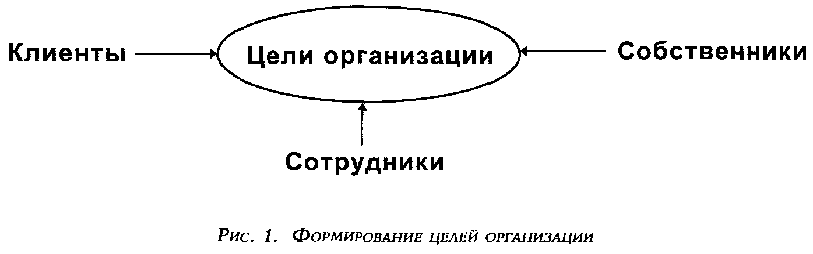

Степень влияния каждой из перечисленных групп на определение целей варьируется от организации к организации, а также может изменяться в каждой организации с течением времени. Существуют организации, ориентирующиеся в своей деятельности прежде всего на потребителей, и, наоборот, организации, для которых приоритетными являются интересы сотрудников и руководителей. Достижение баланса в отражении интересов всех трех ключевых групп в целях организации является одним из важнейших условий ее развития. Удовлетворение интересов одной из групп за счет игнорирования другой, как правило, приводит к весьма плачевным результатам. Достаточно вспомнить пример Московского АЗЛК, в течение многих лет игнорировавшего интересы потребителей и выпускавшего автомобили низкого качества. С появлением возможности выбора потребители перестали приобретать продукцию АЗЛК, что вынудило руководство компании остановить сборочный конвейер и перестать выплачивать заработную плату тысячам сотрудников.
В своей деятельности организации руководствуются набором целей, различающимся как по содержанию, так и с точки зрения временной перспективы. Можно выделить три основные вида организационных целей: базисные принципы (ценности), стратегические задачи и краткосрочные планы (см. рис. 2).
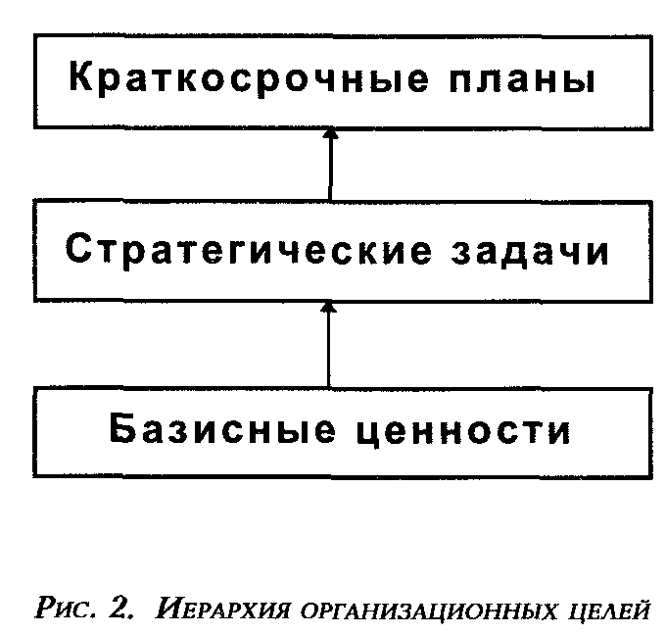
базисные ценности определяют основные цели функционирования организации и являются своеобразным raison d'etre, который существует у каждого объединения людей. В последние десятилетия многие крупные западные организации и прежде всего индустриальные корпорации начали разрабатывать собственные кредо, или миссии, - краткое заявление, излагающее основные цели существования компании. Американская корпорация «Хьюлет-Паккард» сводит свое кредо к четырем положениям: "Компания должна постоянно увеличивать объем продаж и размер прибыли, компания должна получать прибыль за счет технологических нововведений, компания должна по достоинству оценивать и справедливо вознаграждать вклад каждого сотрудника и уважать его индивидуальное достоинство, компания должна действовать как ответственный член общества". Кредо является формальным выражением базисных ценностей организации, однако его отсутствие отнюдь не означает, что у организации не существует таких целей. Московский университет не имеет кредо, однако его raison d'etre хорошо известен -развитие науки за счет подготовки исследователей и преподавателей мирового класса и осуществление исследований в области фундаментальных наук.
Базисные цели организации являются наиболее устойчивыми и остаются неизменными в течение длительного периода времени, обеспечивая преемственность и стабильность в ее развитии.
стратегические задачи вырабатываются организацией на основании анализа возможностей развития, предоставляемых внешней средой, и потенциала самой организации с учетом базисных целей ее существования. По существу, это - планы реализации базисных целей в конкретных условиях функционирования организации. Стратегические задачи включают в себя конечную цель, временной интервал и способ достижения цели. Они в гораздо большей степени, чем фундаментальные цели, зависят от внешней среды и требуют периодического обновления. Базисные ценности «Хьюлет-Паккарда» остаются практически неизменными со дня основания компании; в то же. время ее стратегические задачи неоднократно изменялись - в 1940 - 1950 гг. компания стремилась к лидерству на рынке высокоточных электронных приборов и инструментов, используемых для научных и инженерных исследований; в 1960 -1970 гг. «Хьюлет-Паккард» начала активно осваивать производство компьютерной техники; во второй половине 1980-х гг. компания переключилась на создание сложных микропроцессорных систем.
В то же время противоречие стратегических задач фундаментальным целям организации может привести к глубокому организационному кризису, как это случилось с американской телефонной компанией Ай-ти-энд-ти, поставившей в 1990 году стратегическую задачу стать к 1996-му одним из лидеров на рынке персональных компьютеров за счет приобретения компании Эн-си-ар. В результате реализации этой стратегической задачи Ай-ти-энд-ти потеряла около 5 млрд. долларов, более 100 высших руководителей, 10000 сотрудников, пережила глубокий организационный кризис и была вынуждена отказаться от идеи работы на рынке персональных компьютеров. В основе этой драмы - несоответствие принципов, на которых построена Ай-ти-энд-ти (либерализм, внимание к пользователю, долгосрочные отношения с заказчиками), особенностям рынка персональных компьютеров, требующих от организаций динамизма, жесткости, дисциплины, экономности, обладания специальными каналами сбыта.
краткосрочные планы представляют собой конкретные программы реализации стратегических целей организации, являются наиболее конкретными и детальными организационными целями и затрагивают всех сотрудников организации. К краткосрочным планам относятся и годовые бизнес-планы многомиллиардной компании, и дневные планы выручки продавцов пиццы или водителей такси. Важность краткосрочных планов состоит в том, что они управляют поведением сотрудника на рабочем месте и, следовательно, оказывают непосредственное влияние на результаты организации.

1.3. Организационная структура и
организационная культура

Достижение организационных целей предполагает совместную работу людей, являющихся сотрудниками организации. Каждая организация, будь то товарищество с ограниченной ответственностью, в котором заняты пять человек, или университет с десятками тысяч сотрудников, нуждается в координации этого взаимодействия, установлении определенного внутреннего порядка. Этот порядок проявляется в форме организационной структуры и организационной культуры.
организационная структура определяет соотношение (взаимоподчиненность) между функциями, выполняемыми сотрудниками организации. Она проявляется через разделение труда, создание специализированных подразделений, иерархию должностей, внутриорганизационные процедуры и является необходимым элементом эффективной организации, поскольку придает ей внутреннюю стабильность и позволяет добиться определенного порядка в использовании ресурсов.
Традиционно под организационной структурой понимается прежде всего принцип, положенный в основу разделения труда. Многие организации построены по принципу разделения обязанностей между функциональными подразделениями, отвечающими за одно из направлений деятельности - производство, финансы, закупки, персонал. Такая организация называется функцгональной (см. рис. 3).
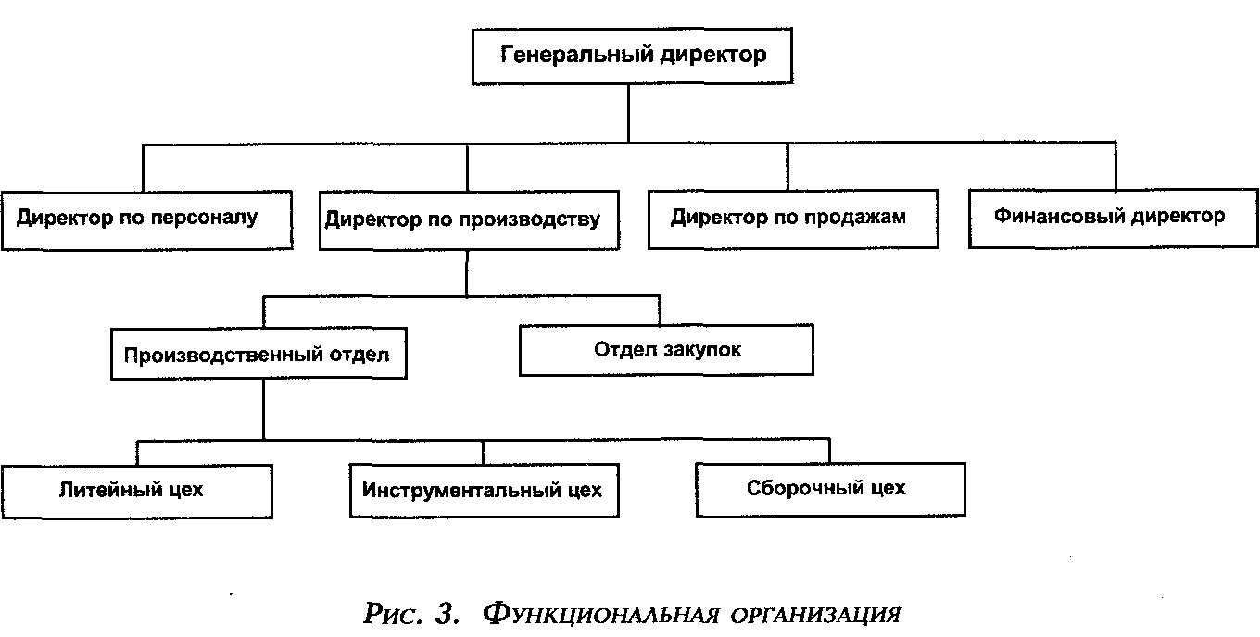
Другой тип организационной структуры называется продуктовым, поскольку в основу разделения труда положена производимая продукция или оказываемые услуги - отделение по производству холодильников, отделение по производству стиральных машин и т.д. (см. рис. 4).

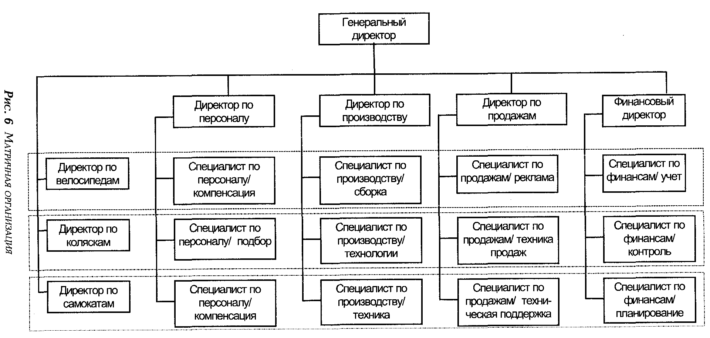В послевоенные годы, особенно в связи с развитием многонациональных корпораций, широкое распространение приобрел так называемый дивизионный тип организационной структуры (см. рис. 5), Основу такой организации составляют дивизионы, организованные по географическому или продуктовому принципу и представляющие собой в значительной степени автономные центры прибыли внутри компании. Корпоративное руководство принимает решения об общей стратегии развития организации, распределяет капиталовложения и контролирует их использование с помощью аппарата функциональных специалистов. Дивизионы разрабатывают собственную бизнес-стратегию использования выделенных им ресурсов и осуществляют деятельность по ее реализации. Классическим примером дивизионной структуры, созданной еще в предвоенные годы, является американская «Дженерал Моторс», в которую входят «Олдсмобил», «Понтиак».
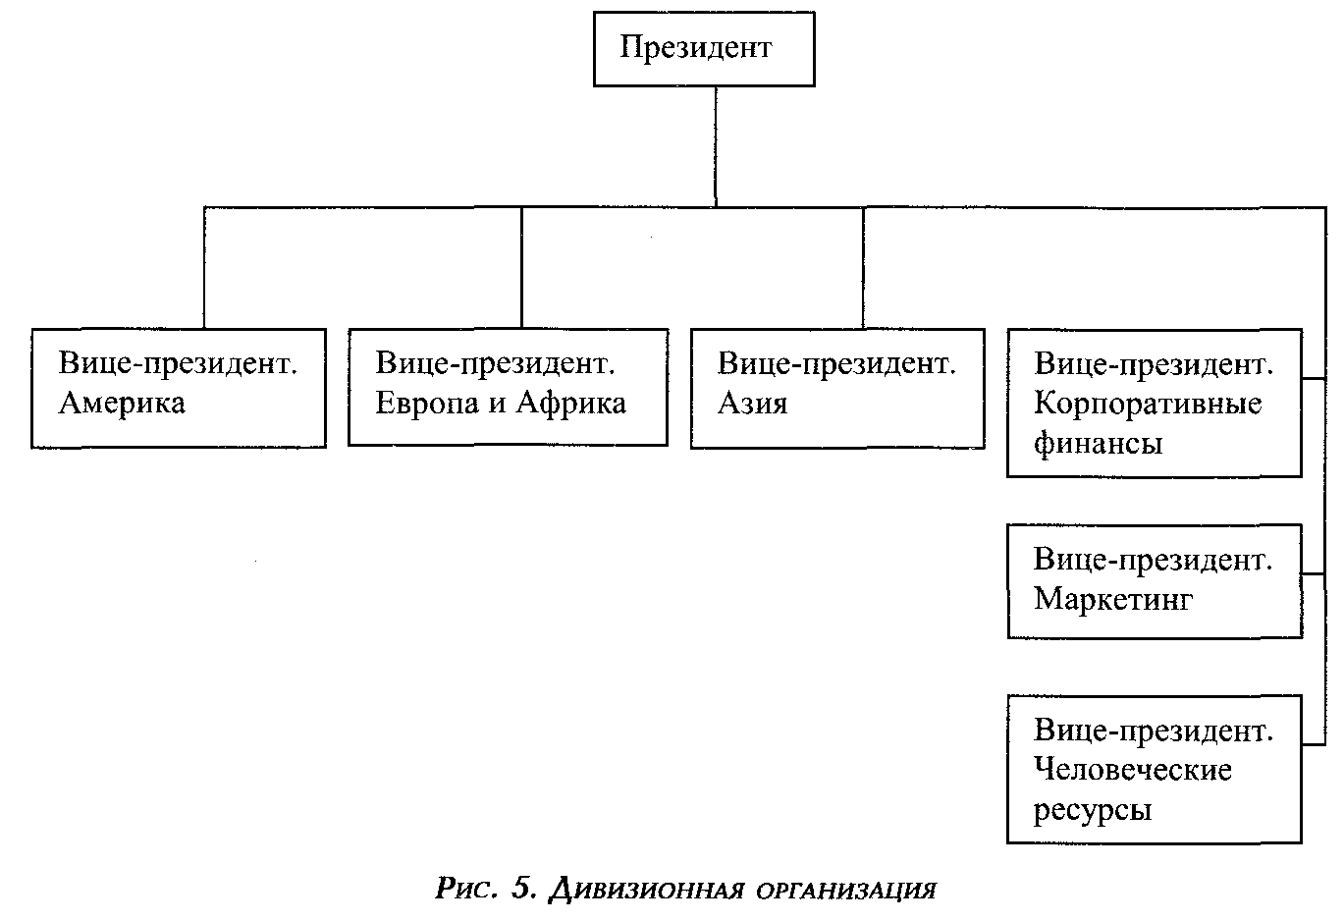

матричная организационная структура, которая призвана преодолеть характерные для традиционных организационных форм недостатки, представляет собой их "гибрид" (см. рис. 6). Матричная организация объединяет работу функциональных специалистов с существованием продуктовых подразделений - эксперты из функциональных отделов закрепляются за одним или несколькими продуктовыми подразделениями и оказывают поддержку их сотрудникам.
В приведенной на рис. 6 организации специалист по компенсации одновременно выполняет функции специалиста по управлению персоналом ("генералиста") для подразделений и ведомств.
В последние годы в связи с ускорением научно-технического прогресса и усилением конкуренции и необходимостью быстрой реакции компаний на изменения в конкурентной среде многие специалисты заговорили о проектной организации. В такой организации не существует жестко закрепленного разделения труда между подразделениями по функциональному или продуктовому принципу, сотрудники объединяются во временные группы, работающие над реализацией конкретного проекта.
Группы существуют ровно столько, сколько живет проект. Сотрудники могут одновременно являться членами нескольких групп, работающих над разными проектами. Проектная организация не существует в чистом виде, однако этот метод организации широко используется современными консультационными, информационными и другими компаниями, работающими на динамичных рынках.
С точки зрения выполняемых функций сотрудники организации традиционно подразделялись на три основные категории - руководителей, специалистов и исполнителей. руководители распоряжаются ресурсами организации и принимают решения об их использовании. Руководители -это генеральный директор завода, заведующий кафедрой, бригадир. специалисты не обладают административной властью, но являются экспертами в определенной области и оказывают помощь руководителям в процессе принятия решений. Специалистами являются главный конструктор, врач-консультант, научный сотрудник учебной кафедры. исполнители претворяют в жизнь решения руководителей, непосредственно реализуют планы организации. К их числу можно отнести официанта ресторана, токаря на заводе, лечащего врача, профессора университета. Разделение на три приведенные выше категории условно, поскольку очень редко можно найти "чистого" руководителя, специалиста или исполнителя, большинство сотрудников соединяет все три роли (правда, в различной степени), однако оно имеет смысл для характеристики различных функций, выполняемых сотрудниками организации.
Еще одной важной характеристикой организационной структуры является иерархичность или величина расстояния между высшим и низшим звеном организации. Чем больше расстояние (число уровней) между руководителем и рядовым исполнителем, тем выше степень иерархичности в организации (см. рис. 7).
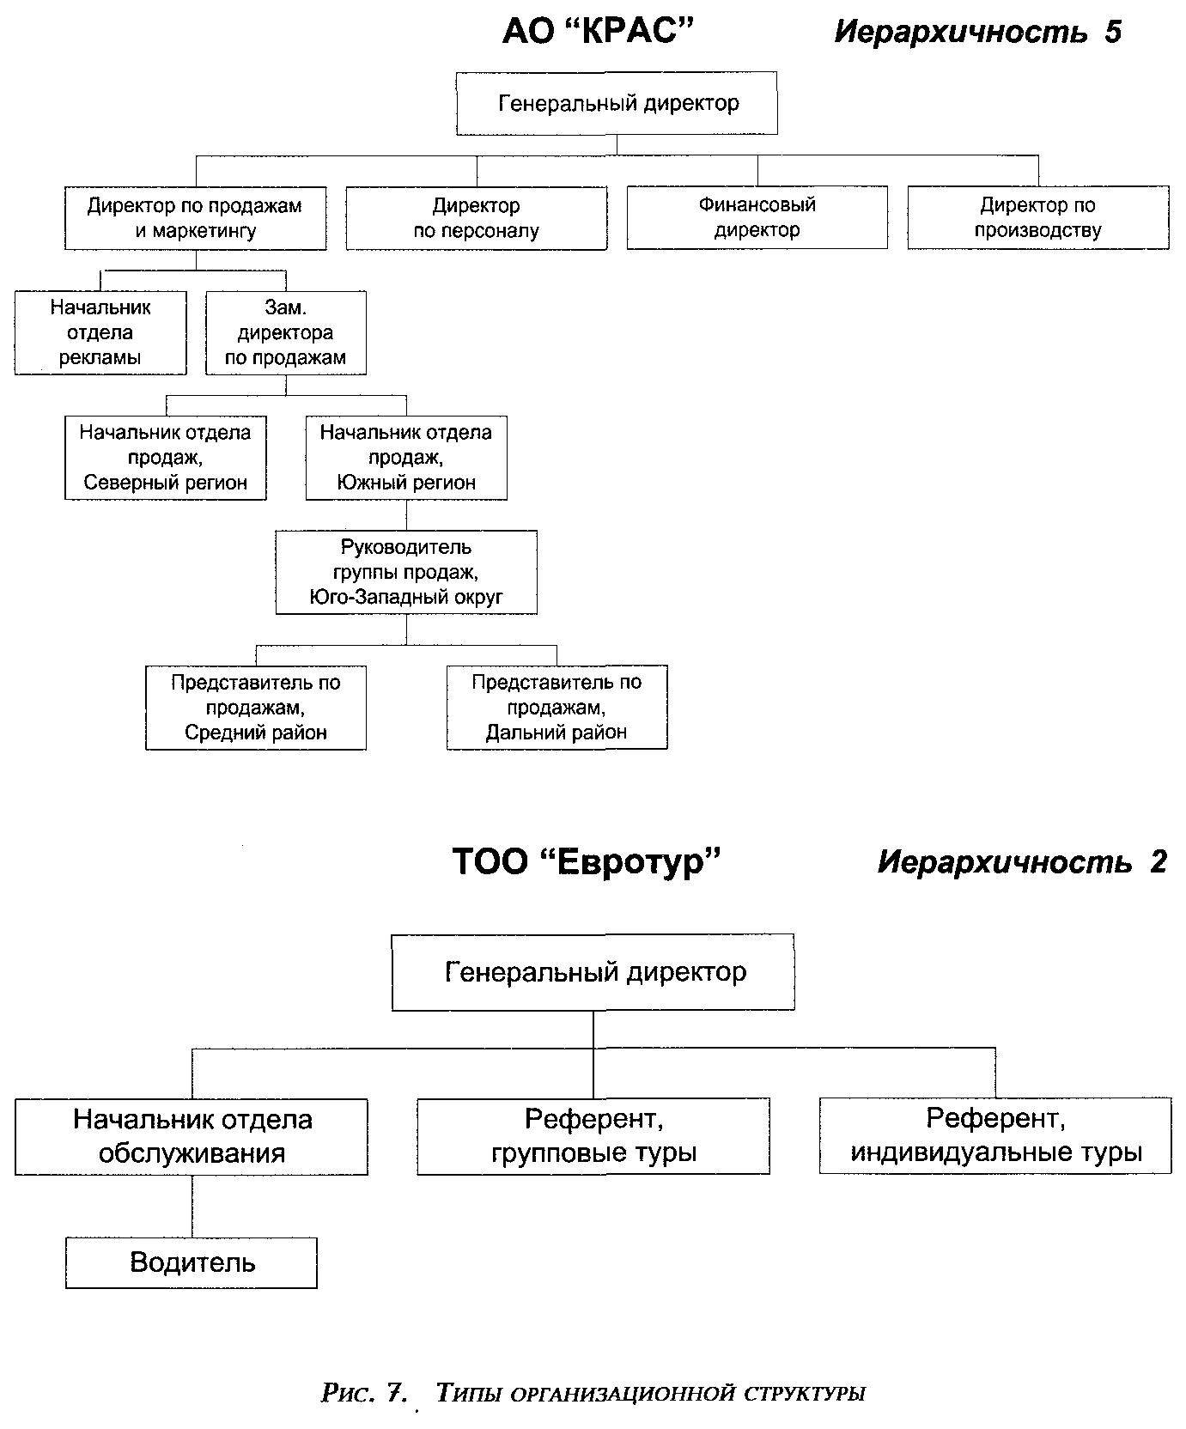
Иерархические организации эффективны с точки зрения контроля за распределением и использованием ресурсов, обеспечивают высокую степень их концентрации на отдельных направлениях деятельности. В то же время в таких структурах малоэффективным является процесс коммуникации (особенно снизу вверх), ограничена самостоятельность сотрудников, высока инертность. Организации с меньшим числом иерархических уровней более динамичны, легче приспосабливаются к переменам, однако требуют более высокого уровня ответственности и подготовленности от своих сотрудников.
Структура создается для достижения организационных целей, поэтому по мере изменения этих целей или условий их реализация (состояния внешней среды) может и должна претерпевать изменения, в противном случае эффективность организации может существенно снизиться. В свое время американская автомобильная корпорация «Дженерал Моторс» была вынуждена сократить число иерархических уровней (от директора до сборщика) на своих сборочных заводах с 22 до 6, чтобы повысить степень гибкости производства, разделить ответственность за качество продукции с рабочими, использовать их интеллектуальный потенциал для повышения конкурентоспособности компании на рынке, ориентирующемся на высокое качество, разнообразие, технологичность.
Организационная структура является формальным средством организации сотрудников любого учреждения. Помимо этого в каждой организации существует особая организационная культура, т.е. ценности и поведенческие нормы разделяемые ее сотрудниками. Существует несколько уровней организационной культуры (см. рис. 8).
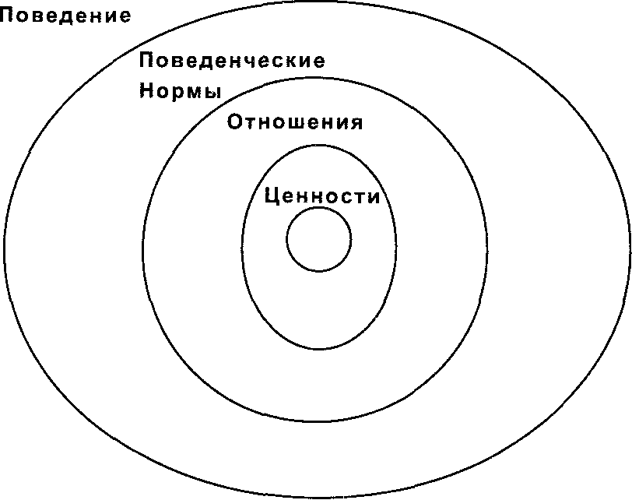
Рис. 8. организационная культура
То, с чем мы сталкиваемся в повседневной жизни - белые рубашки и синие костюмы сотрудников Ай-би-эм и джинсы их основных конкурентов - «Эпл Компьютерз»; исполнение гимна компании перед началом каждого рабочего дня сотрудниками «Тойоты»; таблички с именем на груди персонала Макдоналдса - это верхний слой организационной культуры, который основан на поведенческих нормах, вытекающих из базисных ценностей организации. Некоторые компании излагают свои базисные ценности в виде кредо (см. вставку: Кредо компании «Джонсон и Джонсон»); ценности являются чем-то нематериальным, воспринимаемым сотрудниками через весь комплекс их взаимодействия с организацией: работу, общение с руководителями, коллегами и подчиненными, чтение внутренних изданий и т.д. Однако влияние организационной культуры на результаты очень велико - в случае несоответствия организационных целей или ее структуры ценностям и поведенческим нормам сотрудников возникает внутренний конфликт, который может перерасти в глубокий кризис.

Кредо компании «Джонсон и Джонсон».

Прежде всего мы несем ответственность перед врачами, медсестрами и пациентами, перед матерями и отцами и вообще перед всеми, кто пользуется нашими изделиями. Все, что мы делаем для удовлетворения их нужд и запросов, мы должны делать с отличным качеством. Мы постоянно стремимся к снижению себестоимости нашей продукции, что позволяет удерживать цены на приемлемом уровне. Заказы покупателей должны выполняться быстро и аккуратно. Наши поставщики и агенты системы сбыта должны иметь возможность получать честно заработанную ими прибыль.
Мы несем ответственность перед нашими служащими, мужчинами и женщинами, которые работают на нас во всем мире. Каждый из них должен рассматриваться как личность. Мы должны уважать их достоинство и отмечать их заслуги. Следует сделать так, чтобы на своей работе они чувствовали себя уверенно. Вознаграждение за труд должно быть справедливым и соразмерным, а условия труда должны обеспечивать чистоту, порядок и безопасность. Мы должны делать все возможное, чтобы служебные обязанности наших сотрудников не вступали в конфликт с их семейными обязательствами. Служащие должны, не стесняясь, выступать с предложениями и жалобами. Все должны находиться в равном положении и в смысле получения работы, повышения квалификации и продвижения по службе для тех, кто это заслужил. Мы обязаны следить за тем, чтобы руководители были компетентными, а их решения -справедливыми и этичными.
Мы несем ответственность перед народом страны, в которой мы живем, а также перед народами всего мира. Мы обязаны быть примерными гражданами - способствовать добрым начинаниям, заниматься благотворительностью, честно платить причитающиеся налоги. Наш долг - поощрять общественную инициативу, стремиться к улучшению системы здравоохранения и просвещения. Мы должны поддерживать в образцовом порядке нашу собственность, заботясь об охране окружающей среды и природных ресурсов.
И, наконец, мы несем ответственность перед нашими акционерами. Бизнес должен приносить соответствующую прибыль. Мы обязаны стремиться к внедрению новых идей. Следует всемерно развивать научно-исследовательскую работу, использовать передовую технологию, исправлять допущенные ошибки. Нужно приобретать новейшее оборудование, строить новые корпуса, выпускать новые изделия. На случай неблагоприятных обстоятельств надлежит заранее создавать резервы. Если мы будем действовать таким образом, наши акционеры будут получать ощутимую прибыль со своих капиталов.

Складывающаяся в течение многих лет организационная культура является наиболее цементирующим элементом организации. Однако она также претерпевает изменения. Во-первых, организационная культура эволюционирует естественным путем под воздействием изменений, происходящих во внешней среде. После пятидесятилетнего активного сопротивления Оксфордский университет открыл отделение по подготовке специалистов по бизнесу, а американские летные школы стали принимать женщин в число своих курсантов. Во-вторых, организационная культура может быть сознательно изменена руководством или другой влиятельной группой сотрудников. Этот процесс является исключительно сложным и трудоемким, требующим незаурядных лидерских качеств, настойчивости, терпения, стратегического мышления управляющих им людей. Большинство попыток изменить организационную культуру оканчивалось неудачей, однако руководители многих организаций вновь предпринимают такие попытки, поскольку культура не является нейтральной по отношению к результатам. Существуют культуры, способствующие достижению целей организации в определенных условиях и, наоборот, препятствующие этому. Трансформация организационных культур занимает многие годы и даже десятилетия.
1.4. Организация и внешняя среда
Любая организация существует и развивается не в вакууме, а в постоянном взаимодействии с окружающим ее миром или внешней средой. Внешняя среда для организации состоит из отдельных людей, групп или учреждений, предоставляющих ей ресурсы, влияющих на то, как принимаются решения внутри организации, или являющихся потребителями результатов ее деятельности (продукции или услуг). Для ВАЗа внешняя среда состоит из множества предприятий, у которых он приобретает комплектующие детали, сырье, энергию; профессионально-технических училищ и институтов, направляющих своих выпускников на работу на ВАЗ (поставщики); федеральных и местных органов власти, влияющих на управление организацией (государство); а также дилеров, оптовых и розничных магазинов, индивидуальных покупателей автомобилей (потребителей). Можно выделить следующие основные элементы внешней среды для современных организаций:
1. клиенты/потребители продукции и услуг (рынки сбыта);
2. поставщики (рынки ресурсов, в том числе рынок труда);
3. конкуренты;
4. техника и технология;
5. государство;
6. общественные организации и группы.
клиенты являются ключевой для любой организации группой, поскольку за их счет она существует и развивается. В обыденной жизни понятие клиент ассоциируется с покупателем магазина или посетителем ресторана. На самом деле оно гораздо шире и включает в себя как непосредственных потребителей продукции и услуг (пользователей), так и тех, кто приобретает эти услуги у организации (заказчиков). Во многих случаях потребитель и заказчик не совпадают - для районной поликлиники клиентами являются и люди, обращающиеся за помощью (потребители), и районная администрация, финансирующая поликлинику (заказчик). Четкое представление о том, кто является клиентами организации и каковы их потребности, является важнейшим условием успеха организации. Ее цели, структура, системы управления должны отражать эти потребности и обеспечивать их удовлетворение.
поставщики предоставляют организации ресурсы, необходимые для достижения ее целей. Наличие и цена ресурсов оказывают сильное влияние на деятельность организации и учитываются при разработке стратегических задач и подготовке краткосрочных планов (см. подр. след. параграф).
конкуренты поставляют потребителям сходные с предлагаемыми организацией товары или услуги, приобретают сырье и материалы у тех же поставщиков, привлекают рабочую силу со сходными характеристиками. Ограничивая свободу организации, конкуренция влияет на ее цели, структуру, методы управления.
техника и технология выделяются в отдельный фактор внешней среды (в дополнение к поставщикам), поскольку научно-технический прогресс превратился в одну из главных движущих сил развития человеческого общества и его институтов. С одной стороны, современная технология предоставляет организациям колоссальные потенциальные возможности для развития, радикальным образом изменяющие их цели, структуру, системы управления (вспомним пример «Хьюлет-Паккарда», неоднократно использовавшего технологические открытия для развития новых направлений деятельности) (стр. 15). В то же время сегодня технологические достижения организации в гораздо большей степени, чем раньше, доступны другим и создают основу для небывалого уровня конкуренции во всех сферах деятельности.
государство устанавливает "правила игры" - законы, по которым должны действовать организации, и следит за их соблюдением, тем самым влияя на все аспекты деятельности организации. В последнее время все большее число организаций ощущают на себе воздействие общественных объединений и групп (экологов, женских организаций и т.д.), которые становятся постоянным фактором социальной и экономической жизни современного общества. К сожалению, в России на деятельность многих организаций оказывают влияние полулегальные и нелегальные группировки, существование которых не может игнорироваться руководством первых.
Очевидно, что результаты влияния на организацию каждого из перечисленных факторов меняются во времени, однако внешняя среда в целом оказывает постоянное сильное воздействие на каждую организацию. Следствием этого воздействия может стать изменение организационной структуры (переход от продуктового типа к матричному вследствие усиления конкуренции или расширения номенклатуры выпускаемых изделий), пересмотр производственной стратегии (замена рабочих роботами на покрасочной линии после введения нового законодательства об охране здоровья) стоящих перед организацией целей (появление цели самодостаточности после прекращения государственного финансирования).
Важнейшей характеристикой внешней среды, с точки зрения ее влияния на организацию, является степень изменчивости (стабильность против изменчивости). Организации, действующие в стабильной среде, могут позволить себе более долгосрочное планирование, иерархические и формальные системы управления, гарантии занятости и повышения заработной платы. Организации, работающие в резко изменяющейся среде, вынуждены чаще корректировать свои цели, менять стратегию, структуру и т.д. Степень изменяемости внешней среды зависит от особенностей вида деятельности, уровня развития техники и технологии, политической системы. Однако общей тенденцией является повышение степени изменчивости внешней среды, что ускоряет процесс организационных перемен. Например, Оксфордский университет практически не изменился с точки зрения своей внутренней организации за весь прошлый век, однако за последние двадцать лет в нем произошли колоссальные изменения. Россия второй половины, 90-х гг. нынешнего века характеризуется низкой стабильностью, и действующие в ней организации меняются не по дням, а по часам. Сберегательный банк, остававшийся практически неизменным со дня своего основания, за последние семь лет преобразился с точки зрения организационных целей (получение прибыли сейчас - выполнение государственных заданий раньше), структуры, видов деятельности.

1.5. Организационные ресурсы.
Специфика управление человеческими ресурсами.
Коротко о мотивации к труду

Для того, чтобы достичь поставленных целей организация использует ресурсы - труд профессоров и экспедиторов, лабораторное оборудование, металлобрабатывающие станки и прокатные станы, сырые нефть и хлопок, металлическую руду и воду, денежные средства. При всем многообразии используемых ресурсов они традиционно подразделяются на три основные группы - натуральные или природные (земля, по определению французского экономиста Ж.-Б. Сэя), материальные (капитал) и человеческие (труд) - называемые также факторами производства.
Если организация собирается максимизировать доход на капитал посредством производства и реализации кваса, ей необходимо приобрести соответствующее технологическое оборудование, сырье в виде дрожжей, ржи, сахара, организовать сбыт. Если организация намерена оказывать консультационные услуги с целью получения прибыли, ей необходимо сформировать штат квалифицированных консультантов, приобрести или арендовать помещение для приема клиентов, закупить вспомогательное оборудование.
Как мы видели из примеров, комбинация ресурсов определяется прежде всего стоящими перед организацией целями. Однако факторы производства являются не только взаимодополняющими, но и взаимозаменяемыми -компьютер (материальный ресурс) заменяет пятерых расчетчиков из отдела труда и заработной платы (человеческие ресурсы), сила падающей воды (натуральный ресурс) — паровой двигатель (материальный ресурс). Согласно экономической теории, выбор ресурсов осуществляется на основе сравнения их удельной производительности, т.е. соотношения между затратами на приобретение ресурса и отдачей от его использования. Например, если компьютер, который морально устаревает через три года, полностью заменяет труд пятерых расчетчиков с годовой заработной платой 5000 долларов каждый, стоит 5000 долларов и требует работы, одного оператора с заработной платой в 7000 долларов в год - организация должна сделать выбор в пользу компьютера (общие издержки на компьютер составляют 26 000 долларов (5000 + 7000 х 3 = 26 000), а общие издержки на расчетчиков - 75 000 долларов (5000 х 5 х 3 = = 75 000), в то время как их производительность идентична). Однако в реальной жизни такая чисто рационалистическая методика применяется далеко не всегда, особенно когда речь идет о человеческих ресурсах - при принятии решения о том, какому фактору производства отдать предпочтение. Руководители учитывают особенности организации (культура), а также социальные, культурные, политические факторы (внешняя среда).
Приобретя ресурсы, организация производительно (для достижения организационных целей) использует их - перерабатывает хлопок в ткань, изготавливает на станках детали, обучает и отправляет на линию шоферов автобусов. Чтобы этот процесс был эффективным, организация должна обеспечить оптимальное соотношение используемых ресурсов с точки зрения их количества, способа, места, времени и продолжительности их взаимодействия или, другими словами, управлять ресурсами. Дом может быть построен из пустых бутылок одним человеком в течение трех лет, из кирпича - бригадой из десяти человек в течение четырех месяцев, из железобетонных блоков - бригадой из трех человек с помощью подъемного крана в течение одного месяца, в зависимости от целей и средств, которыми располагает его будущий владелец. Управление ресурсами лежит в основе управления организацией.
Управление людьми представляет собой компонент управления любой организацией, наряду с управлением материальными и природными ресурсами. Однако по своим характеристикам люди существенно отличаются от любых других используемых организациями ресурсов, а следовательно, требуют особых методов управления. Специфика человеческих ресурсов состоит в следующем.
Во-первых, люди наделены интеллектом, их реакция на внешнее воздействие (управление) - эмоционально-осмысленная, а не механическая, а, значит, процесс взаимодействия между организацией и сотрудником является двусторонним.
Во-вторых, люди способны к постоянному совершенствованию и развитию. В ранний период своей жизни человек учится ходить, разговаривать, читать, писать, общаться с компьютером. Приходя на работу, он приобретает профессиональные навыки, которые совершенствуются на протяжении всей его карьеры. В условиях современного научно-технического прогресса, когда технологии, а вместе с ними и профессиональные навыки устаревают в течение нескольких лет, способность сотрудников к постоянному совершенствованию и развитию представляет собой наиболее важный и долговременный источник повышения эффективности деятельности любой организации.
В-третьих, трудовая жизнь человека продолжается в современном обществе 30 - 50 лет, соответственно отношения человека и организации могут носить долговременный характер. Во Франции человек в среднем работает в одной организации около 16 лет. Не имея соответствующих данных применительно к нашей стране, можно тем не менее предположить, что они схожи, более того, в силу низкой мобильности населения люди, по-видимому, работают в одной организации значительно дольше.
В-четвертых, в отличие от материальных и природных ресурсов, люди приходят (в большинстве случаев) в организацию осознано, с определенными целями и ожидают от организации помощи (предоставления возможности) в реализации этих целей. Удовлетворенность сотрудника взаимодействием с организацией является таким же необходимым условием продолжения этого взаимодействия, как и удовлетворенность организации (см. вставку: Коротко о мотивации к труду).

Коротко о мотивации к труду.

В современном "меркантильном" обществе на вопрос:
"Почему Вы работаете?" - большинство из нас не задумываясь ответит: "Потому что мне за это платят". Однако если тот же вопрос задать в несколько измененной форме: "Почему Вы работаете в данной должности или в данной организации?" - ответы будут самые разнообразные:" Потому что это близко от дома" до "Потому что это мое призвание", и закоренелые материалисты ("Потому что я здесь получаю больше, чем мог бы получать в других местах") запросто могут остаться в меньшинстве.
В конце XX века большая часть населения Земли зависит от работы по найму как основного источника дохода. Несмотря на колоссальный рост материального богатства в течение последних 150 лет, даже для жителей самых развитых стран отсутствие работы по найму означает уровень жизни существенно более низкий, чем "средний" для данного общества. Неслучайно большинство ученых, занимающихся исследованием трудовой мотивации, и руководителей предприятий разделяют мнение, что люди работают по найму, чтобы получать прежде всего материальное вознаграждение. Однако мнения расходятся, когда встает более практический вопрос: "Что заставляет людей работать производительно, с полной отдачей сил? Почему люди работают (в смысле труда, а не найма в организацию)?" Существует огромное количество теорий, пытающихся ответить на эти вопросы и объяснить механизм трудовой мотивации, ни одной из которых не удалось еще пока завоевать мир.
Условно мотивационные теории можно разделить на две группы - одни объясняют трудовую мотивацию действием внешних для человека факторов, вторые видят источники мотивации во внутреннем мире человека, его потребностях, ценностях, устремлениях.
Приверженцы первого направления (Скиннер, Тейлор и их последователи) считают, что поведение человека является реакцией на воздействие внешних факторов (вспомним эксперименты Павлова), и следовательно, поведением на рабочем месте можно управлять с помощью системы наказаний и поощрений. Этот взгляд на трудовую мотивацию, достаточно популярный в начале века, подвергся впоследствии суровой критике за свой антигуманный характер и значительно утратил свою популярность в научных кругах, хотя многие руководители до сих пор разделяют его и управляют своими сотрудниками на основе философии "кнута и пряника".
Второе направление, активно развивающееся с начала 50-х годов, дало жизнь множеству теорий, пытающихся объяснить мотивацию с точки зрения внутреннего мира человека. Некоторые из этих теорий приобрели в последнее время всемирную популярность в научных и управленческих кругах.
теория иерархии потребностей маслоу. Американский социолог Абрахам Маслоу выдвинул теорию, согласно которой человек работает для того, чтобы удовлетворить свои внутренние потребности. Человеческие потребности различны по своему характеру и имеют особую иерархию или порядок актуализации (превращения в потребность, направляющую в данный момент трудовое поведение человека). После того, как потребность удовлетворяется, она теряет свою актуальность. По мнению Маслоу, человеческие потребности могут быть сгруппированы в пять качественно различных категорий (см. рис. 9):
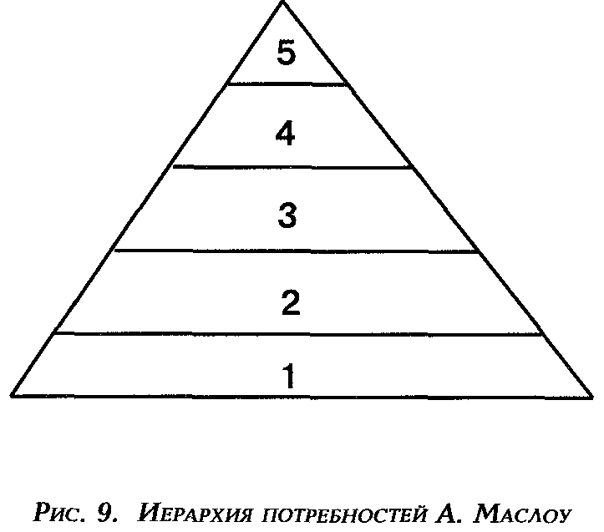
1. Физиологические потребности - это базисные потребности в пище, воде, тепле, крыше над головой и т.п., обеспечивающие выживание человека и его потомков.
2. Потребности в безопасности и стабильности отражают стремление человека обеспечить удовлетворение физиологических потребностей на постоянной основе, сохранение определенного уровня жизни, предсказуемость и контроль за собственной жизнью.
3. Потребности в принадлежности (ассоциации) выражают желание человека быть любимым, стать признанным общественным существом, поддерживающим постоянные контакты с другими членами общества.
4. Потребности в общественном признании (статусе) -это потребности человека в позитивной оценке обществом его индивидуальности, обретении определенного социального положения.
5. Потребности самореализации - стремление человека реализовать свой внутренний потенциал, сделать то, что "только он" может сделать.
Согласно теории иерархии потребностей, если человек не удовлетворил свои базисные потребности (физиологические и потребности в безопасности и стабильности), организация сможет положительно воздействовать на его мотивацию, предоставляя достаточный уровень заработной платы, определенные льготы и гарантии занятости. Для работников с потребностями более высокого уровня эти элементы не будут оказывать стимулирующего воздействия. Чтобы мотивировать таких работников, организация должна предоставлять им возможности для самореализации, приобретения социального статуса и т.д. Практическая сложность применения теории Маслоу заключается в том, что существует множество способов удовлетворения потребностей человека, особенно потребностей более высокого порядка: потребность в статусе может быть удовлетворена за счет получения почетного звания, приобретения престижного автомобиля, занятия высокой должности или признания в качестве лучшего коммерческого агента в компании. Однако способы удовлетворения этой потребности могут не иметь ничего общего с потребностями организации в повышении эффективности использования рабочей силы.
теория двух факторов, известная также как теория херцберга ( по имени американского ученого - одного из ее создателей), в определенной степени преодолевает ограниченность теории иерархии потребностей, предоставляя руководителям практические рекомендации по стимулированию труда их подчиненных. В основе этой теории лежит положение о том, что существует два типа факторов, влияющих на трудовое поведение работников - факторы, связанные с внешними условиями (контекстом) труда, и факторы, связанные с содержанием труда. Первый тип факторов включает в себя условия труда, величину заработной платы, предоставляемые компанией льготы, социальный статус, гарантии занятости и т.п. и не оказывает стимулирующего воздействия на работника, не увеличивает его производительности. Однако если эти факторы представлены в недостаточной степени, у работника возникает чувство неудовлетворенности, и он может покинуть организацию. Другими словами, если вы платите недостаточно - работники начнут покидать вашу организацию, если вы платите хорошо и только не рассчитывайте на чудеса производительности.
Вторая группа факторов непосредственно влияет на мотивацию работников и способствует повышению эффективности их труда. Отсутствие этих факторов не вызывает у работников неудовлетворенности и не приводит к их добровольному уходу из компании. К таким факторам, названным " мотиваторами", относятся - ответственность и возможность принимать решения, продвижение по служебной лестнице, положительная оценка достижений, чувство удовлетворения от достигнутого, содержание работы.
Теория двух факторов утверждает, что если руководители хотят добиться заметного повышения производительности, они должны сконцентрироваться на "мотиваторах" и попытаться изменить содержание труда. Если их волнуют вопросы неудовлетворенности работников, низкой дисциплины, текучести кадров - следует обратить внимание на факторы другого типа и улучшить внешнюю сторону труда.
В последнее время концепция Херцберга подвергается критике за ее упрощенность, игнорирование индивидуальных различий между людьми, видами деятельности и культурами. Признавая подобную критику обоснованной, необходимо еще раз подчеркнуть основное достоинство теории двух факторов - привлечение внимания руководителей к труду как таковому в качестве основного источника мотивации работника.
теория ожидания утверждает, что человек прикладывает усилия для осуществления тех действий, которые:
приведут к удовлетворению его потребности;
имеют наивысшую, по его мнению, вероятность успеха.
Другими словами, прежде чем совершить что-либо, человек оценивает привлекательность каждого возможного результата для себя и уровень усилий, которые необходимо затратить для его достижения. Если результат не имеет ценности для человека - он не приложит особых усилий для его достижения, и, наоборот, при высокой значимости результата - человек затратит большие усилия для его достижения. Например, компания С занята производством и продажей настольных ламп, и ее генеральный директор, заинтересованный в увеличении объема продаж через систему премии - 1% от прироста объема продаж, решает, как поступить - принять участие в выставке, что будет стоить его компании 2000 долларов и может увеличить объем продаж на 20 000, либо не принимать участия в выставке и ожидать увеличения продаж на 10 000 за счет уже проведенных маркетинговых мероприятий. Вероятность каждого исхода он оценивает следующим образом:
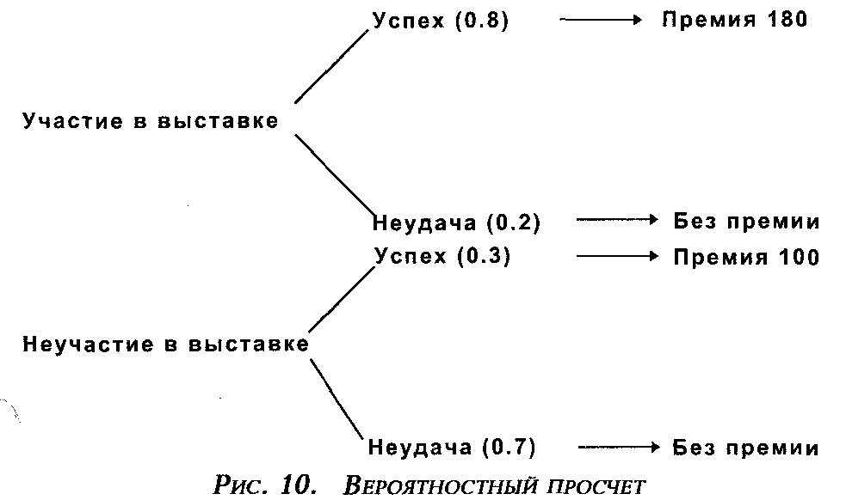
Ориентированный на получение премии директор выберет участие в выставке, поскольку оно имеет для него наивысшую ценность: 144 (180 х 0, 8) против 30 (100 х 0,3).
Практический, смысл теории ожидания заключается в выделении рационального начала в мотивации работника и, соответственно, необходимости для руководителей создания системы компенсации, учитывающей реальные потребности сотрудников.
Сложности использования этой теории состоят прежде всего в многовариантности человеческого поведения и сложности определения потребностей и привлекательности возможных исходов для каждого отдельного сотрудника.
теория равенства утверждает, что в основе трудового поведения человека лежит стремление к справедливой оценке со стороны организации его усилий (по сравнению с оценкой усилий других сотрудников). Иными словами, люди озабочены прежде всего тем, как их соотносят с коллегами. Каждый человек сравнивает соотношение собственных усилий с результатами (оценкой со стороны организации) с тем же соотношением своих коллег и делает вывод о равенстве или неравенстве, корректируя или оставляя неизменным свое трудовое поведение на основании этого вывода.
Николай Сидоров, инженер-наладчик машиностроительного завода, оценивает свой вклад в организацию в 20 тыс. рублей в месяц и получает 10 тыс. рублей в виде заработной платы. Его коллега Петр Нечипоренко тоже получает 10 тыс. рублей, однако приносит организации только 15 тыс. (по мнению Николая). Соотношение вознаграждение/вклад составляет 0,5 для Николая и 0,67 для Петра, соответственно Николай считает, что его усилия недооцениваются организацией (относительно вклада Петра) и будет корректировать свое трудовое поведение.
Существует несколько возможностей корректировки ситуации:
1. Изменение вклада в организацию. Николай может сократить свой вклад (работать менее интенсивно, меньшее количество часов и т.д.) и тем самым восстановить справедливость. Или, наоборот, Петр должен увеличить свой вклад за счет повышения качества работы, интенсивности и т.д.
2. Изменение оценки со стороны организации. Николай может добиться повышения своего вознаграждения и, соответственно, соотношения вознаграждение / вклад. Заметим, что оценка не всегда совпадает с денежным вознаграждением - многие сотрудники ценят такие аспекты взаимодействия с организацией, как статус, власть, привилегии.
3. Воздействие на другого сотрудника. Николай может убедить Петра работать более производительно или добиться этого через его руководителей, оказывать на него прямое и косвенное давление, заставить перейти на другую работу.
4. Изменение объекта сравнения. Николай может прекратить сравнивать себя с Петром, заменив его другим сотрудником организации, что позволит ему обрести чувство справедливости.
Описанные выше теории пытаются объяснить трудовое поведение человека, используя различные психологические и физиологические концепции. Каждая из них имеет свои сильные и слабые стороны - до сих пор не создано универсальной теории трудовой мотивации. Одни концепции лучше работают в одних условиях (национальных культурах, организациях, применительно к определенным профессиональным группам), другие - в других. Руководители должны помнить, что мотивация - это комплексное явление, которое во многом определяется индивидуальными особенностями сотрудника. Эффективное управление производственным поведением требует от руководителей постоянного анализа и учета этих особенностей, а также организационного контекста.
Последняя, отнюдь немаловажная особенность человеческих ресурсов состоит в уникальности каждого отдельного человека. В отличие от двух кусков металла или двух киловатт электроэнергии, не бывает двух абсолютно одинаковых людей. Соответственно, реакция разных членов организации на один и тот же метод управления может быть совершенно различной.
В силу описанной выше специфики управление человеческими ресурсами представляет собой особый вид деятельности, требует выполнения специальных функций и наличия особых качеств у тех людей, которые занимаются этой деятельностью. Управление людьми требует творческого (а не механического) подхода, индивидуализации и учета долгосрочной перспективы при принятии всех решений.
краткое СОДЕРЖАНИЕ
Организациями традиционно называют институты, объединяющие людей для достижения определенных целей. Организации, ставшие к концу XX века практически универсальной формой человеческой жизни, обладают набором родовых признаков, которыми являются: наличие целей существования и развития, внутренней структуры и особой культуры, постоянное взаимодействие с внешней средой, использование человеческих, натуральных и материальных ресурсов. Комбинация этих характеристик уникальна для каждой организации и определяет ее специфику.
Люди играют специальную роль в развитии организаций. С одной стороны, они являются создателями организаций, определяют их цели и выбирают методы достижения этих целей. С другой стороны, люди являются важнейшим ресурсом, используемым всеми без исключения организациями для реализации собственных целей. В этом качестве - персонала организации - они нуждаются в управлении.
Управление персоналом представляет собой особую область управления в силу специфики его объекта - человека. Люди наделены интеллектом, способностью к развитию, приходят в организацию для удовлетворения собственных потребностей и остаются в ней в течение длительного времени, их взаимодействие создает уникальную организационную динамику.
ключевые СЛОВА

организация - группа людей, работающих совместно для достижения определенных целей. Признаками организации являются: наличие целей существования, организационной структуры и культуры, постоянное взаимодействие с внешней средой, использование ресурсов - натуральных, материальных, человеческих.
организационная структура определяет соотношение (взаимоподчиненность) между функциями, выполняемыми сотрудниками организации. Организационная структура проявляется в таких формах, как разделение труда, создание специализированных подразделений, иерархия должностей, внутриорганизационные процедуры.
организационная культура - это специфические для данной организации ценности, отношения, поведенческие нормы. Организационная культура определяет типичный для членов организации подход к решению проблем.
внешняя среда - люди и институты, с которыми организация взаимодействует и которые оказывают на нее влияние. Основными элементами внешней среды для современных экономических организаций являются - потребители, поставщики, конкуренты, государство, техника и технология.
системы управления персоналом - методы, процедуры, приемы воздействия организации на своих сотрудников с целью максимального использования их потенциала для достижения организационных целей. Основными системами управления персоналом являются: подбор, обучение и развитие, оценка и вознаграждение персонала.

вопросы ДЛЯ ПОВТОРЕНИЯ И ОБСУЖДЕНИЯ

1. Чем объясняется возрастание роли организаций в жизни человеческого общества в XX веке? Сохранится ли эта тенденция в будущем?
2. Каковы признаки организации? Когда возникли первые организации? Можно ли отнести к организациям воинскую часть? Клуб филателистов завода "Маяк"? Любителей игры в покер, регулярно собирающихся друг у друга в гостях?
3. Как определяются цели организации? Как можно их классифицировать? Приведите примеры возможных стратегических задач для автомобилестроительного завода, семейной гостиницы, футбольного клуба.
4. Что такое организационная структура? Почему ЗИЛ, «Аэрофлот» и таможенная служба имеют различные структуры? В чем состоят различия?
5. Как организационная культура может влиять на результаты деятельности организации? В чем проявляется и как передается организационная культура?
6. Что такое внешняя для организации среда? Каковы основные элементы внешней среды? Охарактеризуйте внешнюю среду и ее возможное влияние на организацию для Московского метрополитена, Петербургского университета, семейного ресторана на Подоле в Киеве, животноводческого товарищества в Тверской области.
7. Какие виды ресурсов используют организации? В чем специфика человеческих ресурсов?
8. Почему персоналом организации необходимо управлять? В чем сходство и особенности управления персоналом универсального магазина, высшего учебного заведения, подводной лодки?

практические СИТУАЦИИ

1. Людмила Власова закончила психологический факультет Московского университета, затем аспирантуру и защитила кандидатскую диссертацию на тему "Нетрадиционные методы разрешения межличностных конфликтов в трудовом коллективе". После 10 лет работы преподавателем в одном из московских вузов, она перешла на должность консультанта в центр психологической помощи. В течение 3 лет Людмила занималась оказанием практической помощи детям из неблагополучных семей, разрешением конфликтов в школах и учреждениях, консультированием представителей районной администрации. Работа доставляла Людмиле большое удовлетворение, позволяла помогать детям, использовать на практике теоретические знания, встречаться с интересными людьми. В то же время получаемой зарплаты едва хватало, чтобы свести концы, с концами.
Поэтому, когда один из знакомых предложил ей должность начальника отдела кадров крупного совместного предприятия с окладом в 10 раз большим, чем в центре, Людмила очень заинтересовалась его предложением. Успешно пройдя собеседование с руководителями СП, она приняла предложение, считая, что знания психологии, английского языка, навыки коммуникации, опыт работы преподавателем и консультантом позволят ей добиться успеха в работе, привлекавшей не только высоким заработком, но и возможностями профессионального развития, работой с иностранными специалистами, поездками по стране и за границу.
В начале своего первого рабочего дня Людмила провела около часа с генеральным директором СП, объяснившим, чего он ожидает от начальника отдела кадров: организации профессионального обучения, осуществления контроля за приемом на работу и численностью сотрудников, ведения документации. Через неделю представитель западного партнера провел с Людмилой, однодневное обучение основам управления персоналом, и она начала осваивать новую должность. Работа оказалась гораздо более сложной, чем предполагала Людмила - десятичасовой рабочий день, продолжительные совещания по техническим вопросам, в которых Людмила не разбиралась, многочисленные вопросы и жалобы, рядовых сотрудников, необходимость готовить ежемесячные отчеты для западных партнеров. Не хватало времени, чтобы перевести дух - не то чтобы обобщить впечатления или подумать о том, чтобы что-то изменить, как ее учил специалист из европейского отделения.
Скоро возникла первая кризисная ситуация - выполняя рекомендации партнера, Людмила подняла вопрос о необходимости сокращения непроизводственных работников, чем вызвала бурную реакцию директора по производству, в резкой форме обвинившего ее в некомпетентности и неопытности. Людмила разрыдалась и больше к этой теме не возвращалась. Через месяц генеральный директор вызвал к себе начальника отдела кадров и попросил объяснить, почему западный партнер не получил ежемесячного отчета по персоналу. Оказалось, что Людмила просто забыла о нем. Еще через неделю возникло новое недоразумение - Людмила ушла с работы раньше обычного и не оказалась на месте, чтобы ответить на срочный вопрос генерального директора, высказавшего на следующее утро свое недовольство работой начальника отдела кадров. Неделю спустя Людмила подала заявление об уходе.
вопросы
1. Как можно охарактеризовать ситуацию, в которой находится Людмила Власова? Почему она хочет покинуть СП?
2. Насколько будни начальника отдела кадров соответствовали ожиданиям Людмилы? Обладала ли она необходимыми профессиональными качествами и мотивацией для работы в этой должности?
3. Как Вы оцениваете решение руководства СП назначить Людмилу Власову на должность начальника отдела кадров? Что (в биографии Людмилы) говорило в пользу этого решения? Что должно было насторожить руководителей совместного предприятия?
4. Отвечало ли организованное для Людмилы обучение ее потребностям? Что бы Вы предложили взамен или в дополнение к сделанному?
5. Что бы Вы сделали на месте генерального директора с заявлением об уходе?

2. Евгений Керженцев приступил к работе регионального директора корпорации «Офраком» по России после двухгодичного пребывания в Западной Европе, где он руководил отделом маркетинга в одной из дочерних компаний «Офракома». В первый же рабочий день Евгений столкнулся с массой совершенно новых для него проблем, например, взаимодействием центрального офиса с региональными компаниями, его как представителя иностранного инвестора с директорами совместных предприятий, представителями российских акционеров, поставщиками оборудования и т.д. На прежнем месте работы все было просто и ясно: был рынок, были конкуренты., были бюджеты и была необходимость разрабатывать выигрышные рыночные предложения. В Москве все оказалось гораздо сложнее. Евгений не знал с чего начать, как подступиться к реализации данного ему вице-президентом «Офракома» заданию: "Прежде всего необходимо навести порядок в организации, наладить нормальное взаимодействие между Москвой и операторскими компаниями, информационный поток из регионов в центр". Кажется, этому не учили в бизнес-школе или я уже все забыл? - Евгений вспоминал законченную четыре года назад программу МВА.
«Офраком» пришел в Россию в начале девяностых годов и создал сеть совместных предприятий, оказывающих услуги сотовой связи в четырнадцати регионах России. С самого начала компания сознательно шла на создание совместных предприятий с участием местных партнеров, считая это необходимым условием успешного ведения бизнеса в регионах. «Офраком» осуществил инвестиции в сетевое оборудование, местные партнеры (мелкие телекоммуникационные компании, в отдельных случаях операторы проводной связи) участвовали зданиями, денежными средствами и прочими активами. «Офраком» имел контрольный пакет во всех СП, а также возможность назначать и освобождать от должности генерального и финансового директора.
Для поддержки региональных операций, а также работы, с государственными органами власти в Москве был создан центральный офис компании (см. рис.). Менеджеры офиса, тщательно подобранные компанией из иностранных и российских специалистов и прошедшие стажировку в отделениях компании за рубежом, представляли «Офраком» на собраниях акционеров или в совете директоров совместных предприятий, организовывали заключения договоров с поставщиками оборудования, позволяющие добиться снижения издержек каждого СП за счет увеличения объемов, консультировали региональных операторов по техническим, коммерческим и финансовым вопросам, консолидировали и анализировали маркетинговые и финансовые отчеты. Помимо специалистов в Москве «Офраком» направил в совместные предприятия иностранных финансовых и коммерческих директоров с целью создания современных управленческих систем, подготовки местных специалистов и контроля за деятельностью компании.
С самого начала взаимодействие между СП и центральным офисом складывались достаточно непросто. Некоторые директора видели пользу в использовании иностранного инвестора, охотно прибегали к помощи, регулярно поставляли информацию. Другие заняли позицию "я сам с усам" и всячески избегали коммуникации. К сожалению, число последних медленно, но верно росло, и к моменту прихода Евгения к данной категории можно было отнести не менее 6 СП.
Особым предметом конфликта между «Офракомом» и совместными предприятиями стали иностранные специалисты, работающие в компаниях. Объясняя свою позицию сложным финансовым положением, многие генеральные директора, вопреки решению акционеров, отказались компенсировать затраты, на содержание иностранцев. В результате образовалась колоссальная задолженность СП перед «Офракомом», погашение которой также являлось одной из задач Евгения Керженцева.
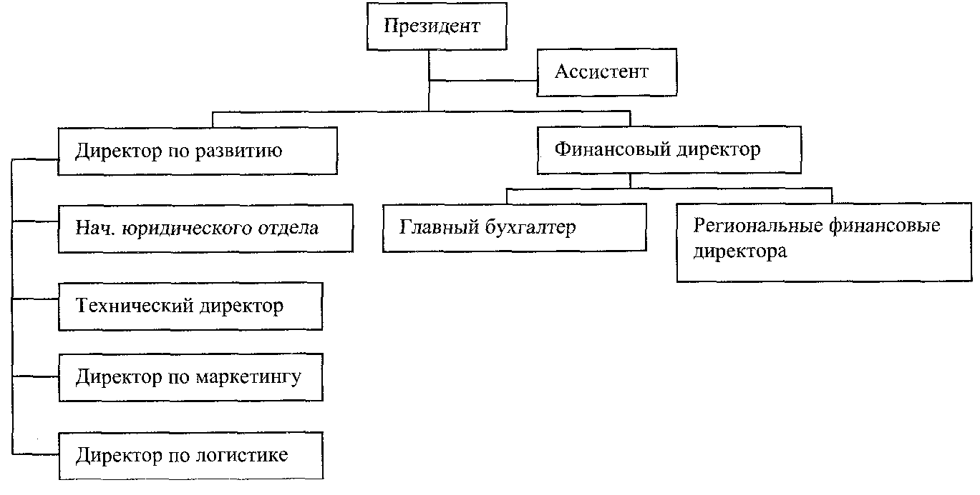
вопросы
1. Оцените организационную и стратегическую модель «Офракома» в России. В чем ее преимущества и недостатки?
2. В чем причина конфликта между «Офракомом» и генеральными директорами СП? Как подойти к его разрешению?
3. С чего начать Евгению Керженцеву?
4. Какую организационную структуру можно предложить центральному офису «Офракома»?
литература
Виханский О.С., Наумов А. И. Менеджмент. - М.: Высш. шк., 1994. Beer, Michael Organization Change and Development. Glenview, Ill.,Scot Foresman, 1980.
Collins, James, and Porras, Jerry Built to Last - Successful Habits of Visionary
Companies. Harper Collins Publishers, N. Y., 1994.
Davis, Stanley Managing Corporate Culture. Cambridge, Mass., Ballinger, 1984.
Denison, Daniel Corporate Culture and Organizational Effectiveness. New York. John Wiley & Sons, 1990.
Douglas, John, Klein, Stuart, and Hunt, David The Strategic Managing of Human Resources. John Wiley & Sons, N. Y., 1985.
Drucker, Peter How to Make People Decisions. Harvard Business Review, July-August 1985, P.P. 22 - 26.
Drucker, Peter Management: Tasks, Responsibilities, Practicies. Harper & Row, New York.
Erez, Miriam, and Earley, Christopher Culture, Self-Identity and Work. Oxford University Press, 1993.
Herzberg, Frederick, Maysner, B, and Snyderman, В The Motivation to Work N.Y„ Wiley & Sons, 1959.
Kanter, Rosabeth Moss, Stein, Barry, and Jick, Todd The Challenge of Organizational Change. The Free Press, New York, 1991.
Kotter, John, Heskett, James Corporate Culture and Performance, The Free Press, New York, 1992.
Lawrence, Paul and Lorsch, Jay Organization and Environment. Boston:
Harvard Business School Press. 1967.
Maslow, Abraham Motivation and Personality Harper and Row, 1970.
Tosi, Henry, Rizzo, John, and Carroll, Stephen Managing Organizational Behavior, Harper& Row Publishers, New York, 1990.
Walker, James Human Resource Strategy, Mc-Graw Hill, Inc. 1992.
глава 2. ЭВОЛЮЦИЯ ФУНКЦИИ
УПРАВЛЕНИЯ ЧЕЛОВЕЧЕСКИМИ РЕСУРСАМИ

По мере того. как потребители все в большей степени основывают свой выбор на том, насколько хорошо работают люди, а не изготавливаемые ими изделия, управление человеческими ресурсами становится главным средством достижения преимуществ в конкурентной борьбе.
В.Риф
2.1. Краткая история управления персоналом.
2.2. Управление человеческими ресурсами в бывшем СССР.
2.3. Функция управления человеческими ресурсами современной корпорации.
2.4. Кто должен управлять персоналом: линейные руководители или специалисты по человеческим ресурсам?

цели главы
• представить краткий обзор истории управления персоналом
• рассказать о месте отдела человеческих ресурсов в организации и его основных функциях
• рассмотреть роли специалистов и линейных руководителей в управлении персоналом

ключевые СЛОВА

Персонал
Отдел человеческих ресурсов
Линейный руководитель
Функциональный специалист (руководитель)
Совместная ответственность

2.1. Краткая история управления персоналом

Корни управления персоналом уходят глубоко в историю человеческого общества. Еще первые представители человечества, объединенные в родовые общины, ежедневно решали проблемы использования собственных, весьма ограниченных физических и интеллектуальных ресурсов, сталкивались с вопросами разделения труда, трудовой мотивации и дисциплины. Наиболее читаемая на протяжении всей истории человечества книга - Библия - содержит немало примеров управления людьми, достаточно вспомнить Моисея, решавшего (с Божьей помощью) вопросы организации, распределения и стимулирования труда при переходе израильтян из Египта в землю обетованную.
В средние века большинство организаций использовало труд весьма небольшого числа людей (пожалуй, единственным исключением являлась армия), в течение многих лет и даже столетий выполнявших одни и те же операции. Управление персоналом являлось одним из направлений деятельности руководителя организации, чаще всего ее владельца, принимавшего решения в отношении своих сотрудников на основе здравого смысла и опыта. При всей внешней незамысловатости этой деятельности эпоха Средневековья дает интересные примеры планирования и развития профессиональной карьеры (западноевропейские цеха с детально разработанной внутренней иерархией и критериями продвижения в ее рамках), стимулирования труда (первые планы, участия наемных рабочих в прибыли), профессионального обучения (цеховые школы, система ученичества).
Промышленная революция XIX века кардинальным образом изменила характер экономических организаций - на смену мастерским пришли фабрики, использующие совместную работу значительного числа людей. Изменился и характер труда - на смену квалифицированному труду ремесленника пришел механический и бессодержательный труд пролетария, являвшегося, по меткому определению К. Маркса, лишь "придатком машины". Рост масштабов экономических организаций и усиление недовольства условиями труда большинства их работников постепенно заставляли руководителей этих организаций нанимать специалистов, занимавшихся исключительно отношениями с рабочими. На родине индустриального производства - в Англии их называли Секретарями благополучия, в США и во Франции - Общественными секретарями. Основные функции первых специалистов по управлению человеческими ресурсами сводились к устройству школ и больниц для рабочих, контролю за условиями труда, противостоянию попыткам создавать профессиональные союзы.
Существенные изменения в управлении человеческими ресурсами произошли в промышленно развитых странах в 20 - 30-е годы нашего века. Три важнейших фактора предопределили эти изменения - появление и распространение "научной организации труда", развитие профсоюзного движения и активное вмешательство государства в отношения между работниками и работодателями.
Теория "научной организации труда" или, точнее, "научного управления", основы которой были заложены в начале нынешнего века в работах Фредерика Тейлора (США), а впоследствии развиты многими другими учеными, совершила "тихую революцию" в управлении организацией в целом и человеческими ресурсами в частности. Теория "научного управления" утверждала, что существуют оптимальные и универсальные для всех предприятий методы управления и организации труда, позволяющие значительно повысить его производительность. В основе этих методов лежало разделение труда и глубокая специализация сотрудников. Сами методы предлагалось разрабатывать на основе использования достижений науки (математики, физики, психологии), систематического изучения существующих рабочих методов и проведения экспериментов. По мере распространения идей "научного управления" на многих предприятиях появились представители новой профессии - инженеры, занимающиеся изучением и оптимизацией рабочих методов.
Развитие машинного производства, объединившего массы рабочих в рамках промышленных предприятий и сделавшего их труд механическим и однообразным, способствовало бурному росту профессиональных союзов практически во всех индустриальных странах. Профсоюзное движение стало мощной силой, способной на широкомасштабные и болезненные по своим последствиям действия - забастовки, бойкоты и даже вооруженные конфликты с администрациями компаний. К началу 30-х годов XX века заключение коллективных договоров между профсоюзами и работодателями превратилось в общепринятую практику всех промышленно развитых стран. Значительно усложнившиеся отношения с объединенными в профсоюзы работниками потребовали от многих компаний создания специальных должностей директоров или администраторов, в функции которых входило ведение переговоров с профсоюзами, разбор их претензий, представительство интересов организации в случае судебного процесса.
Резкое социальное расслоение общества в индустриально развитых странах, происходившее на фоне невиданного прежде роста производительных сил, сопровождалось в первые десятилетия XX века усилением влияния социалистических и коммунистических партий, а также радикальных профсоюзов, что заставило правительства этих стран активно включиться в регулирование отношений между рабочими и работодателями. Вмешательство государства привело к созданию национальных систем социального страхования, компенсации по безработице, установлению минимальной заработной платы, ограничению и сокращению продолжительности рабочего дня. В некоторых странах появились специальные государственные органы для контроля за условиями труда и защиты интересов рабочих. В результате этих законодательных изменений у компаний появилась потребность в специалистах, являющихся экспертами в области трудового законодательства, обеспечивающих контроль за его соблюдением администрацией предприятия, а также осуществляющих взаимодействие с государственными органами. Организации начали создавать специальные отделы, занимающиеся этими вопросами. Они, как правило, назывались отделами кадров.
В 50 - 70-е годы по индустриально развитым странам прокатилась очередная законодательная волна, значительно усложнившая государственное регулирование трудовых отношений. Новые законы были направлены против всех видов дискриминации на рабочем месте, усиливали социальные гарантии наемным работникам, устанавливали детально разработанные стандарты охраны труда и окружающей среды.
К концу XX столетия трудовое законодательство является сложной, сильно разветвленной отраслью права не только в традиционных индустриально развитых, но и во многих новых индустриальных странах, таких как Корея, Сингапур, Тайвань, Мексика. Несмотря на разнообразие национальных законодательств, можно выделить две основные модели государственного регулирования трудовых отношений: англосаксонскую и европейскую (рейнскую). В странах с англосаксонским подходом к регулированию (США, Великобритания, Тайвань, Сингапур) государство рассматривает работодателей и наемных работников как "равных" участников (игроков) рынка и видит свою роль в создании и обеспечении бесперебойного функционирования необходимых для рынка элементов:
конкуренции, ограничении монополий, юридической системы и т.п. Европейская модель построена на предположении, что наемные работники находятся в заведомо inferior положении по сравнению с работодателями и нуждаются в государственной защите в виде устанавливаемой на достаточно высоком уровне минимальной заработной платы, универсального социального и медицинского страхования, специальных государственных органов, защищающих интересы работников.
Споры о том, какая из моделей является более эффективной, не затихают с 60-х годов — периода европейского экономического чуда. Однако если сравнить показатели двух ведущих экономик мира - США и Германии - за последнее десятилетие, то можно принять точку зрения тех, кто ассоциирует англосаксонскую модель с экономической эффективностью. Слишком сильное участие государства в регулировании рынка труда, присущее европейской модели, делает этот рынок негибким, снижает заинтересованность работодателей в создании рабочих мест, затрудняет миграцию рабочей силы.
Возникнув в 20 - 30-е годы XX столетия, специализированные отделы по управлению человеческими ресурсами долгое время играли подчиненную роль, выполняя в основном рутинную работу, связанную с ведением документов, разбором конфликтов, присутствием в судах, выплатой заработной платы и т.п. Их функции рассматривались как сугубо технические, вспомогательные для руководства компании. Все решения, связанные с управлением людьми, принимались высшими руководителями без участия сотрудников отделов кадров.
В годы Второй мировой войны перед отделами кадров промышленных предприятий (прежде всего в США и Великобритании) самой жизнью была поставлена грандиозная задача - в кратчайшие сроки принять на работу и обучить сотни тысяч новых сотрудников всех профессий, чтобы заменить призванных в армию. Эта задача была успешно решена, и с тех пор вопросы подбора и подготовки кадров стали важнейшим направлением деятельности отделов по управлению человеческими ресурсами.
Во время войны дальнейшее развитие получило зародившееся в начале века "управление производительностью", состоявшее в разработке оптимальных рабочих методов и планировании численности рабочих на основе экономических показателей (стоимость производимой в единицу времени продукции, прибыль).
В послевоенный период компании, и прежде всего американские, впервые занялись переподготовкой инженеров, бухгалтеров и других "белых воротничков". Масштабы, сложность и значение профессионального обучения внутри организации значительно возросли, а вместе с тем возросла и роль отдела кадров, управляющего этим процессом.
Еще в конце 20-х годов американские ученые Э. Мэйо и Ф. Роэзлизбергер выдвинули концепцию "человеческих отношений", утверждавшую, что производительность труда зависит не только и не столько от методов организации производства, сколько от того, как управляющие относятся к исполнителям, т.е. от человеческого, а не механистического фактора. Последствия Великой депрессии и Вторая мировая война на некоторое время отвлекли внимание руководителей предприятий от идей Мэйо и Роэзлизбергера, однако в пятидесятые годы интерес к ним проявился с новой силой, поскольку тейлористские методы организации труда перестали приносить желаемую отдачу. В 1960 году Дэвид МакГрегор опубликовал ставшую впоследствии знаменитой книгу "Человеческая сторона предприятия", в которой подверг критике основные положения теории "научного управления". МакГрегор утверждал, что проповедуемые ею детальные процедуры и правила, всепроникающее разделение труда и концентрация функции принятия решений на верхних этажах организации убивают творчество, ограничивают самостоятельность работников и тормозят их развитие, создают антагонизм между рабочими и их руководителями, что в конечном итоге отрицательно сказывается на производительности. Работы МакГрегора и других теоретиков управления, развивавших взгляды Мэйо и Роэзлизбергера, оказали значительное влияние как на практику управления, так и на подготовку будущих руководителей. В 60 - 70-е годы американские школы бизнеса расширили свои программы за счет включения в них дисциплин, связанных с человеческими ресурсами - индустриальной психологии, организационного поведения, управления персоналом. В результате в экономику начали приходить руководители, осознавшие необходимость и важность управления человеческими ресурсами, а также понимавшие специфику этого процесса в сравнении с управлением финансами или закупками.
Для отделов кадров, которые в 70-е годы в Америке и в 80-е - в Западной Европе превратились в "отделы человеческих ресурсов", утверждение гуманистического подхода к управлению людьми означало повышение их статуса внутри организации и одновременно появление таких новых направлений деятельности, как планирование и развитие карьеры, внутриорганизационная коммуникация, обогащение труда, привлечение рабочих к участию в управлении. Колледжи и школы бизнеса начали готовить специалистов по управлению человеческими ресурсами, возникли многочисленные ассоциации и профессиональные организации в этой области. Управление персоналом превратилось в такую же важную организационную функцию, как управление финансами или технологическим развитием, а их руководители стали полноправными членами высшего руководства большинства современных компаний.
В 1960 - 1970-е годы планирование человеческих ресурсов превратилось из эпизодических упражнений в формализованный организационный процесс, с помощью которого компании определяли свои потребности в рабочей силе на длительный период как с точки зрения ее количества, так и качественных характеристик, проводили анализ имеющихся в распоряжении компании человеческих ресурсов и их динамики, рассчитывали потребности в приеме сотрудников со стороны и профессиональном обучении. Для повышения эффективности этого процесса многие компании использовали достаточно сложные математические модели. В конце 70-х годов в развитых странах появились специальные организации по планированию человеческих ресурсов, в том числе знаменитое Американское общество планирования человеческих ресурсов, оказавшее огромное влияние на развитие теории и практики управления персоналом.
В 80-е годы неблагоприятная экономическая конъюнктура вынудила многие компании сокращать масштабы своих операций и увольнять работников. Способность организации эффективно управлять массовыми увольнениями превратилась в одну из критических компетенции. Отделы человеческих ресурсов активно занялись трудоустройством и переобучением высвобождаемых работников и поддержанием морали оставшихся в организации. Планирование человеческих ресурсов стало более прагматичным, распространение получили такие методы, как "3/4", когда организация нанимает только 75% от требуемых ей работников, чтобы обезопасить себя от сокращения спроса. Значительно расширились масштабы частичной занятости, резким атакам подвергся принцип "одна организация на всю трудовую жизнь".
В 90-е годы также произошли существенные изменения в приоритетах управления человеческими ресурсами, связанные с ускорением технологического прогресса, глобализацией экономики и усилением конкуренции во всех отраслях жизни. Одновременно с развитием этих тенденций произошло дальнейшее ослабление влияния профессиональных союзов, прежде всего в Северной Америке и Японии, уменьшилась степень государственного регулирования экономики и отношений работников и работодателей, произошли реформы по либерализации систем социального страхования и обеспечения. Значительной корректировке подверглась традиционная модель трудовых отношений - сегодня ни работодатели, ни работники не рассматривают свой союз как "супружество от венца до гроба", т.е. с окончания учебного заведения до пенсии. Скорее они относятся к нему как временному взаимовыгодному партнерству - мы вместе, пока это выгодно каждой из сторон. В то же время руководители организаций видят в своих сотрудниках, в их способности осваивать новые знания и навыки основной источник устойчивого конкурентного преимущества. В свою очередь сотрудники, не ожидающие более гарантий пожизненной занятости, требуют от организации поддержания их конкурентоспособности на рынке труда за счет профессионального развития. В таких условиях приоритетными для специалистов по управлению персоналом стали следующие задачи:
• обеспечить соответствие уровня квалификации сотрудников жестким требованиям современной экономики, где базовые навыки устаревают каждые пять лет;
• взять под строгий контроль постоянно растущие в развитых странах издержки на рабочую силу, сохранив при этом конкурентоспособность индивидуальных пакетов компенсации;
• найти способы поддержать и усилить чувство принадлежности к организации у сотрудников, которым больше не требуется приходить в офис, поскольку они могут работать дома, общаясь с внешним миром с помощью электронных средств связи;
• определить, как многонациональные корпорации могут сочетать преимущества размещения производства в странах с дешевой рабочей силой с их моральными обязательствами в отношении обеспечения занятости населения собственных стран.

2.2. Управление человеческими ресурсами
в бывшей СССР

В предреволюционной России управление персоналом напоминало ситуацию, существовавшую в Англии или в США в середине XIX века -руководители предприятий решали проблемы, связанные с управлением людьми, по мере их возникновения на основе жизненного опыта, традиций и религиозных заповедей, а специальные чиновники занимались вопросами рабочего быта, здравоохранения и образования. Интересно отметить, что в России, где были сильно развиты патерналистские отношения между крестьянами, составлявшими подавляющее большинство населения, и помещиками, патернализм часто воспроизводился в отношениях между владельцами и управляющими индустриальных компаний, с одной стороны, и наемными работниками - с другой. В начале XX века были широко распространены неденежные виды вознаграждения и льготы -администрация заводов и фабрик организовывала столовые, школы, больницы для рабочих и их семей, строила жилье, создавала (часто в принудительном порядке) сберегательные кассы. Размер денежного вознаграждения (заработной платы) при этом был на значительно более низком уровне, чем в Западной Европе или США.
В советский период отделы кадров появились практически во всех организациях, однако их функции заметно отличались от того, чем занимались подразделения с тем же названием в странах с рыночной экономикой. Три фактора общественной жизни того периода определили эту специфику: централизованное руководство народным хозяйством, политизация экономики и тоталитарная идеология. Идея основателя Советского государства Ленина заключалась в том, чтобы национализировать всю экономику страны и управлять ею из центра как единой фабрикой. При таком сценарии экономические организации теряли самостоятельность, а вместе с ней и необходимость выполнять многие свойственные им в рыночной экономике функции. Предприятиям не нужно было вести переговоры с профсоюзами о заработной плате, продолжительности рабочей недели, оплачиваемом отпуске, медицинском обслуживании и т.п. -все это определялось в масштабах государства и являлось обязательным. То же самое происходило в отношении приема на работу (централизованное распределение выпускников, которым не может быть отказано) и повышения квалификации (по разнарядке). Важнейшая для всякой организации и общества в целом функция подготовки резерва выполнялась политической организацией - КПСС, представители которой присутствовали на любом предприятии и контролировали процесс подбора, подготовки и продвижения руководителей и специалистов. Главным критерием отбора и продвижения являлась лояльность к существующему режиму и его стержню — Коммунистической партии (для занятия сколько-нибудь важной должности необходимым было членство в партии), и только потом в расчет принимались профессиональные и индивидуальные качества человека. Господство тоталитарной идеологии и необходимость подавления инакомыслия, наряду с ленинским лозунгом о социализме как всестороннем учете и контроле, породили гигантскую систему контроля за каждым членом общества, включавшую сотни анкет, справок-объективок, требовавшую разрешительных резолюций заявлений, ежемесячных, ежеквартальных и годовых отчетов. Сбором, обработкой и хранением этой информации и занимались в первую очередь отделы кадров советских организаций. Важнейшей задачей руководителя отдела являлось обеспечить наличие всех требуемых вышестоящими органами документов, справок, приказов в любой момент дня и ночи. Архивы отдела кадров служили важным источником информации о любом члене общества, начиная со школьников. Безусловно, кадровики выполняли и другие, более респектабельные функции - прием на работу, организацию повышения квалификации, распределение льгот. Однако они также носили чисто технический характер.
По мере ослабления централизованной системы управления экономикой перед организациями начали вставать принципиально новые задачи в области управления человеческими ресурсами. Сначала это были вопросы стимулирования труда и создания конкурентоспособных пакетов компенсации, сохранения на предприятии высококвалифицированных специалистов, у которых появилась возможность выбирать место работы и вознаграждение, затем - индексации заработной платы в условиях высокой инфляции и, наконец, проблемы повышения производительности и сокращения численности сотрудников под давлением конкуренции. Особым испытанием для специалистов по управлению персоналом стал августовский кризис 1998 года, который привел к банкротству тысяч организаций и существенному сокращению деловой активности сотен тысяч других. Компании были вынуждены в срочном порядке принимать беспрецедентные меры по сокращению издержек, включающие массовые увольнения, отпуска без содержания, перевод на неполную рабочую неделю, сокращение заработной платы, ликвидация льгот. То, как проводились эти мероприятия — мы все помним леденящие душу истории об увольнении 70% сотрудников банка за один день без всякого выходного пособия, с одной стороны, и о разоряющихся заводах, которые не могут ни выплачивать заработную плату, ни сократить численность, - демонстрирует, насколько неподготовленными оказались большинство российских менеджеров к самому кризису и его последствиям в области управления людьми. Это в очередной раз демонстрирует, насколько полезным является для наших специалистов по управлению человеческими ресурсами изучение опыта стран, в которых организации решают подобные проблемы в течение многих десятилетий. Безусловно, до всего можно дойти своим умом, но путь этот, как показывает совсем недавняя история, долог, труден и чреват повторением множества ошибок, давно сделанных другими.

2.3. Функция управления человеческими
ресурсами современной корпорации

Среди множества современных организаций многонациональные корпорации накопили, пожалуй, наиболее богатый опыт управления персоналом. Их отделы человеческих ресурсов занимаются широким комплексом вопросов и играют ключевую роль в организационном развитии. Поэтому в качестве модели мы рассмотрим отдел управления человеческими ресурсами транснациональной корпорации, хотя не следует сбрасывать со счетов опыт других организаций, например. Вооруженных сил США или ведущих университетов мира, имеющих давние традиции комплексного управления своим персоналом.
Как правило, отдел человеческих ресурсов крупной корпорации возглавляет вице-президент, который подчиняется непосредственно первому руководителю организации – президенту, генеральному директору (в меньших по размеру организациях аналогичную функцию может выполнять директор или начальник отдела, однако при этом он сохраняет непосредственное подчинение руководителю организации). Положение вице-президента по человеческим ресурсам во внутренней иерархии отражает его двойную роль в управлении организацией. С одной стороны, он является руководителем определенной функциональной службы - отдела человеческих ресурсов, с другой - членом высшего руководства всей организации. В качестве функционального руководителя вице-президент по человеческим ресурсам обеспечивает удовлетворительное с точки зрения организации (ее президента в первую очередь) функционирование систем управления персоналом - подбора, обучения и развития, оценки, компенсации и коммуникации, работает над их совершенствованием и управляет сотрудниками своего подразделения. Как член высшего руководства компании (многие современные корпорации создают, специальный орган для стратегического управления организацией - Исполнительный комитет или Внутренний совет директоров, в который входят президент и его заместители - региональные вице-президенты, вице-президенты по финансам, производству, маркетингу, человеческим ресурсам, а также руководители ключевых подразделений), он разделяет вместе с другими руководителями ответственность за управление всей организацией, принимает участие в обсуждении важнейших для нее вопросов развития, определения стратегии (например, решения о начале освоения нового региона и о том, как будет осуществляться этот процесс - путем открытия торгового представительства, создания совместного предприятия, открытия филиала, какова будет производственная стратегия компании, какие для этого потребуются капиталовложения). Конечно, при обсуждении вопросов управления всей организацией и разработке бизнес-стратегии вице-президент по человеческим ресурсам выступает прежде всего как специалист в области управления людьми, как своего рода внутренний консультант по этому вопросу для остальных руководителей. Однако помимо компетентности в своей профессиональной области, он должен понимать общие законы развития организации, знать рынок, конкурентов, выпускаемую компанией продукцию и предоставляемые ею услуги, обладать стратегическим мышлением, т.е. быть специалистом по управлению своей компанией в целом. В противном случае его советы даже в области управления человеческими ресурсами будут недостаточно профессиональными, а авторитет в высшем руководстве и в организации в целом не будет соответствовать занимаемой должности. И, наоборот, компетентному с точки зрения управления компанией руководителю отдела человеческих ресурсов значительно легче реализовывать чисто "функциональные проекты" в силу своего веса в организации. Последнее справедливо в отношении всех сотрудников отдела, которые нередко жалуются на недостаточное внимание к ним и нежелание сотрудничать со стороны других руководителей, в первую очередь линейных. Первопричиной такой "недооценки" часто служит их собственная некомпетентность в ключевых вопросах деятельности организации, делающая их "неполноценными" в глазах коллег.
В непосредственном подчинении у вице-президента по человеческим ресурсам находятся руководители ключевых служб или отделов, названия которых в большей или меньшей степени соответствуют основным элементам систем управления персоналом - подбора, обучения и развития, оценки, компенсации. В зависимости от размера компании, специфики ее деятельности и традиций число и название подразделений службы человеческих ресурсов, а также количество работающих в них сотрудников может меняться. Так, одна организация может иметь полноценные отделы заработной платы, льгот, отношений с работниками (в случае существования сильных профсоюзов), профессионального развития, коммуникации, в то время как в другой - все эти функции соединены в отделах компенсации и отношений с работниками. Вопросы управления приемом на работу, учетом персонала, профессионального обучения и развития также часто объединяются в рамках одного отдела. Во многих организациях отделы человеческих ресурсов включают такие, не совсем традиционные для управления персоналом, функции, как охрана труда и окружающей среды (как правило, отдельный сектор, особенно в компаниях, занятых деятельностью, связанной с повышенным риском для здоровья людей и окружающей среды), внутриорганизационная коммуникация, администрация, управление офисом, парком автомобилей компании. Очень часто такие "вспомогательные службы" объединяются в административно-хозяйственный отдел, начальник которого подчиняется непосредственно руководителю отдела человеческих ресурсов организации (см. рис. 11).
Как и другие службы, отдел человеческих ресурсов имеет собственную иерархию должностей, являющуюся составной частью общеорганизационной структуры. Во главе отделов, секторов или групп стоят руководители среднего звена - директора или начальники отделов, подчиняющиеся вице-президенту по человеческим ресурсам. Главной их задачей является организация работы вверенной им системы управления персоналом, а также предоставление экспертных советов своему руководителю. Необходимо повторить, что выполняемые различными подразделениями службы человеческих ресурсов
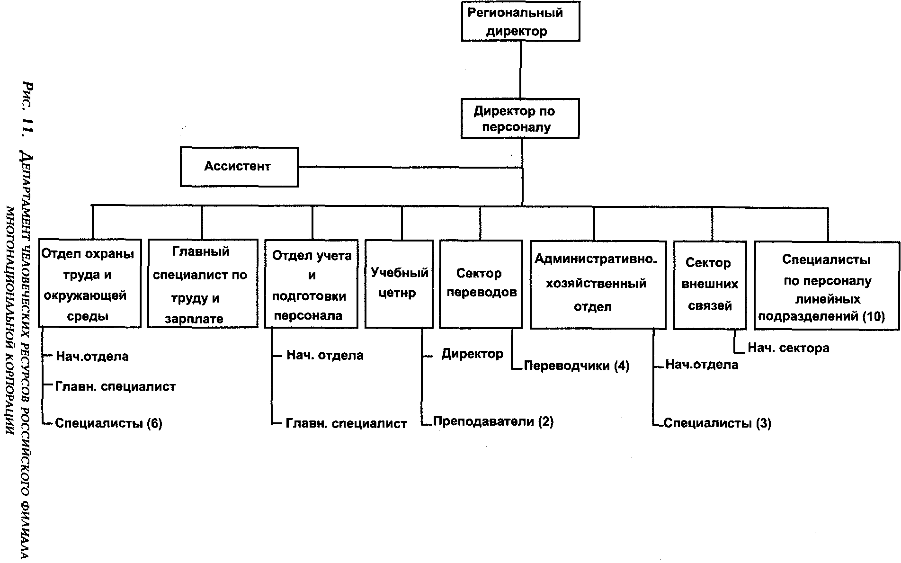

функции и их значение для организации могут существенно отличаться, а вместе с этим может различаться и положение руководителей отделов в организационной иерархии. Так, например, вклад директора по компенсации в достижение стоящих перед компанией целей может быть значительно более весомым, чем вклад начальника сектора администрации, несмотря на то, что обе эти позиции подчиняются непосредственно вице-президенту по персоналу.
Директора и начальники отделов руководят работой специалистов по компенсации, профессиональному обучению и развитию, учету персонала и т.д. Эти работники выполняют аналитические функции, проводят профессиональное обучение, разрабатывают процедуры управления персоналом, готовят материалы для принятия решений руководителями, т.е. выступают в роли функциональных экспертов и исполнителей ключевых для управления человеческими ресурсами задач. Для успешного выполнения своих должностных обязанностей специалистам необходимо наличие профессиональных знаний в области управления человеческими ресурсами, приобретаемых в процессе практической работы и обучения, а также понимание специфики деятельности организации. Работа всего отдела нуждается в помощи секретарей, техников, шоферов и другого технического персонала, компетентность которого непосредственно влияет на эффективность работы остальных сотрудников.
Численность сотрудников отдела человеческих ресурсов зависит от множества факторов - размера организации, вида ее деятельности, специфики стоящих перед ней задач, традиций, финансового состояния, стадии развития. Многочисленные попытки вычислить "оптимальное соотношение" между общей численностью сотрудников компании и величиной отдела человеческих ресурсов до сих пор не увенчались успехом. Различные исследования дают весьма разноречивые результаты о том, на сколько сотрудников организации приходится один специалист по персоналу - эта цифра колеблется от 30 до 2000. В то же время достаточно четко прослеживается следующая тенденция: число сотрудников организации на одного работника отдела человеческих ресурсов увеличивается по мере ее развития и совершенствования. Молодые организации нуждаются в большем внимании со стороны специалистов по управлению персоналом, чем зрелые.

2.4. Кто должен управлять персоналом:
линейные руководители или специалисты
по человеческий ресурсам?

Организации состоят из подразделений, занятых основной деятельностью (например, выплавкой стали на металлургическом комбинате, производством обуви на обувной фабрике, обучением студентов в университете), и подразделений, непосредственно не участвующих в основной деятельности, однако обеспечивающих нормальное функционирование организации (приобретение сырья, выплату заработной платы, ремонт автомобилей). Подразделения первого типа и их руководителей часто называют линейными или оперативными, а подразделения второго типа функциональными или подразделениями поддержки.
Для компании, основной целью которой является максимизация дохода держателей акций за счет производства, продажи и обслуживания копировального оборудования, линейными руководителями являются - генеральный директор, руководители завода, отделов продаж и технического обслуживания, начальники цехов, региональные директора по продажам и обслуживанию, мастера и бригадиры;
функциональными руководителями - финансовый директор, начальник отдела снабжения, директор по персоналу. В военном полку ситуация аналогична: командир полка, командиры батальонов, рот, взводов и отделений являются линейными руководителями, в то время как начальник штаба, начальник финансовой части, начальник связи, руководитель физподготовки - функциональные руководители.
Линейные руководители несут прямую ответственность за достижение целей организации и, соответственно, уполномочены принимать решения о том, как использовать находящиеся в ее распоряжении ресурсы, т.е. решения о производстве, продажах, закупках, персонале, ведении боевых действий. Функциональные службы лишены таких полномочий, их роль заключается в том, чтобы поддерживать деятельность линейных подразделений и давать экспертные советы с целью повышения эффективности принимаемых линейными руководителями решений. Отдел закупок не принимает самостоятельного решения о том, какие станки должны быть приобретены для завода - это компетенция его директора, однако представители этой службы, дают детальные рекомендации по данному вопросу линейному руководителю, имеющие значительный вес при принятии решения.
Отдел человеческих ресурсов является функциональным или вспомогательным подразделением, его сотрудники не участвуют напрямую в основной деятельности организации - не пекут хлеб, не ремонтируют копировальные машины, не продают автомобили и не ведут боевых действий. Решения в области управления персоналом - о приеме на работу и увольнении, назначении на новую должность, направлении на профессиональное обучение, повышении заработной платы принимаются теми руководителями, о чьих подчиненных идет речь. Сотрудники отдела человеческих ресурсов выступают в качестве экспертных советников линейного руководителя по этим вопросам. При решении вопроса о повышении заработной платы сотрудникам подразделения по техническому обслуживанию копировальной техники специалист по компенсации предоставляет его руководителю информацию о том, как предполагаемое повышение скажется на издержках подразделения на рабочую силу, какие последствия оно может иметь для всей организации, какова ситуация на местном рынке труда, насколько конкурентоспособным будет пакет компенсации после его пересмотра и т.д., а также предлагает решение, например, повысить на 20% заработную плату только механикам по обслуживанию, оставив без изменения компенсацию остальным сотрудникам подразделения. Право руководителя принять или отвергнуть предложенное решение (с учетом факторов, которые могут быть неизвестны специалисту по человеческим ресурсам), однако он должен хорошо оценить риск при игнорировании совета профессионала.
Существование линейных и функциональных подразделений содержит в себе потенциальный конфликт в их взаимоотношениях, который на практике ведет к развитию двух тенденций - игнорированию функциональной экспертизы и подмене линейных руководителей функциональными.
Первая тенденция проявляется в том, что линейные руководители отказывают отделу человеческих ресурсов (или другим подразделениям поддержки) в праве на участие в управлении, пренебрегают профессиональной экспертизой и сводят роль специалистов к администрированию и выполнению распоряжений "линии". Такая позиция может привести к весьма плачевным для всей организации результатам. В течение длительного времени руководство машиностроительной компании игнорировало предложения отдела человеческих ресурсов о повышении заработной платы работникам завода, ссылаясь на сложное финансовое положение. Кризис разразился в один день, когда с завода ушло 28 наиболее квалифицированных операторов, и руководство было вынуждено остановить самые сложные станки на 15 дней. Компания понесла убытки, в тысячи раз превышающие предлагавшееся повышение заработной платы.
Вторая тенденция прямо противоположна - линейные руководители делегируют отделу человеческих ресурсов право принятия решений по всему спектру вопросов управления персоналом или по значительному их числу. Логика таких руководителей предельно проста: "Я слишком занят производством (продажами, обслуживанием, боевой подготовкой и т.п.), чтобы заниматься еще и персоналом. Для этого есть специальный отдел". Подобная практика также весьма опасна, поскольку отдел человеческих ресурсов не всегда обладает достаточной информацией для принятия оптимальных для организации решений, а также необходимыми для реализации этих решений полномочиями. Компания, производящая и монтирующая вентиляционное оборудование, понесла значительные финансовые убытки и нанесла серьезный ущерб своей репутации, поскольку была вынуждена на неделю перенести сдачу объекта заказчику из-за отсутствия на рабочем месте мастера наладчиков, направленного отделом профессиональной подготовки на обучение в другой город.
Устранение противоречия между линейными и функциональными подразделениями представляется возможным за счет нахождения оптимального (для каждой организации своего) соотношения между делегированием отделу человеческих ресурсов определенных полномочий в области принятия решений и сохранением части наиболее важных решений в исключительной компетенции линейного руководителя на каждом иерархическом уровне. Так, например, вряд ли целесообразно принимать решение о выборе системы заработной платы на уровне цеха или регионального управления крупной компании, это должен сделать центральный отдел человеческих ресурсов. В то же время оценить результаты работы того или иного сотрудника может и должен его непосредственный начальник, а не директор по человеческим ресурсам всей организации.
Противоречие между линейными и функциональными руководителями и попытки его разрешения нашли свое отражение в концепции двойной или совместной ответственности, в соответствии с которой и линейные руководители, и специалисты по человеческим ресурсам несут ответственность за реализацию основной задачи управления человеческими ресурсами - повышение эффективности их использования. Отдел человеческих ресурсов решает эту задачу путем создания общих условий (систем, процедур, программ), способствующих реализации потенциала каждого сотрудника, и осуществления контроля за их применением. Линейные руководители осуществляют ежедневное управление людьми, т.е. заставляют эти системы работать. Такое распределение обязанностей позволяет использовать возможности каждой из сторон - экспертиза в области управления персоналом и профессионализм специалистов по человеческим ресурсам сочетаются с пониманием специфики организации, опытом и непосредственным контактом с людьми линейных руководителей, что значительно облегчает их сотрудничество.

краткое СОДЕРЖАНИЕ
Управление людьми имеет практически такую же древнюю историю, как человечество, поскольку оно появилось одновременно с возникновением первых форм человеческих организаций - племен, общин, кланов. По мере экономического развития и появления крупных организаций управление персоналом превратилось в особую функцию управления, требующую специальных знаний и навыков. В организациях были созданы специальные подразделения, состоящие из людей, обладающих такими знаниями и навыками, - отделы человеческих ресурсов. С развитием научно-технического прогресса и усложнением организаций во второй половине XX века расширились функции этих отделов - администрирование льгот и поддержание отношений с профсоюзами дополнилось подбором, обучением и развитием персонала, созданием систем компенсации, развития карьеры, коммуникации, - и значительно возросло их значение для организации. Эффективность функционирования отделов человеческих ресурсов в современных организациях зависит, прежде всего, от двух факторов: профессиональной компетентности их сотрудников и успешного взаимодействия с линейными руководителями всех уровней.

ключевые СЛОВА
отдел человеческих ресурсов - функциональное подразделение организации, занимающееся вопросами управления персоналом. Другие названия - отдел персонала, отдел кадров, отдел трудовых ресурсов.
линейный руководитель - руководитель подразделения, занимающийся основной для данной организации деятельностью и несущий непосредственную ответственность за реализацию ее целей. Пример: генеральный директор, директор завода, бригадир.
функциональный специалист (руководитель) - сотрудник (руководитель) отдела, обеспечивающий нормальное функционирование линейных подразделений и в этом смысле выполняющий "вспомогательные" функции. Пример: вице-президент по человеческим ресурсам, начальник отдела снабжения, руководитель группы профессионального обучения, эксперт по компенсации.
совместная ответственность - концепция взаимодействия отдела человеческих ресурсов и линейных руководителей, в соответствии с которой они несут ответственность за эффективное использование человеческих ресурсов организации, причем отдел человеческих ресурсов решает эту задачу за счет создания систем управления персоналом, а линейные руководители, путем использования этих систем в ежедневной практике управления своими сотрудниками.

вопросы ДЛЯ ПОВТОРЕНИЯ И ОБСУЖДЕНИЯ
1. С чем связано возникновение управления людьми как особого вида деятельности? Каковы основные вопросы управления персоналом родовой общины охотников, мастерской по пошиву сапог, использующей труд 5 наемных работников, боевого корабля, современного университета?
2. Когда и почему начали возникать первые отделы управления персоналом? В чем состояла специфика управления персоналом в период промышленной революции, в начале XX века, в 50 - 60-е годы, в настоящее время? Чем объясняются эти временные различия?
3. Какова роль отдела человеческих ресурсов в управлении современной организацией? Какой может быть структура этого отдела? Какой может быть численность отдела человеческих ресурсов?
4. В чем состоит двойная роль вице-президента по человеческим ресурсам современной корпорации? Какими качествами должен обладать "идеальный" вице-президент? Какие качества и навыки нужны сотрудникам отдела человеческих ресурсов для успешного выполнения своих функций?
5. В чем состоит противоречие между линейными и функциональными подразделениями? Как это противоречие может сказаться на развитии организации? Как можно ослабить это противоречие? Что необходимо для эффективного взаимодействия отдела человеческих ресурсов с руководителями линейных подразделений?

практические СИТУАЦИИ

1. Многонациональная корпорация «Сатурн» начала свои операции в России с создания трех совместных предприятий: СП "Восток", "Центр" и "Запад". На одном из первых совещаний по определению стратегии управления этими компаниями, проводимым региональным вице-президентом, было принято решение о необходимости обучения всех руководителей основам управления финансами. Разработка программы и организация проведения обучения была поручена региональному директору по человеческим ресурсам (см. рис.12).
После трех месяцев напряженной совместной работы, финансистов из штаб-квартиры. «Сатурна» и преподавателей местной школы управления была создана пятидневная программа, раскрывающая основы управления финансами в современной корпорации, объясняющая специфику компании, а также сравнивающая американскую систему бухгалтерского учета с отечественной. Директор по человеческим ресурсам остался очень доволен программой и направил письмо в каждое из совместных предприятий с предложением направить по 5 руководителей на первую программу обучения. К своему большому удивлению на следующий день он увидел ответ одного из директоров, отказывающегося направить своих сотрудников на "неизвестное ему обучение". Директор по человеческим ресурсам обратился к нему с ответным письмом, потребовав выполнить решение вице-президента, а также подробно описав стоящие перед учебной программой задачи и ее содержание. Через три дня был получен ответ, в котором директор СП сообщал, что его руководители "еще не созрели для этой программы". В результате на первой программе обучались 10, а не 15 человек, и корпорация понесла финансовые убытки.
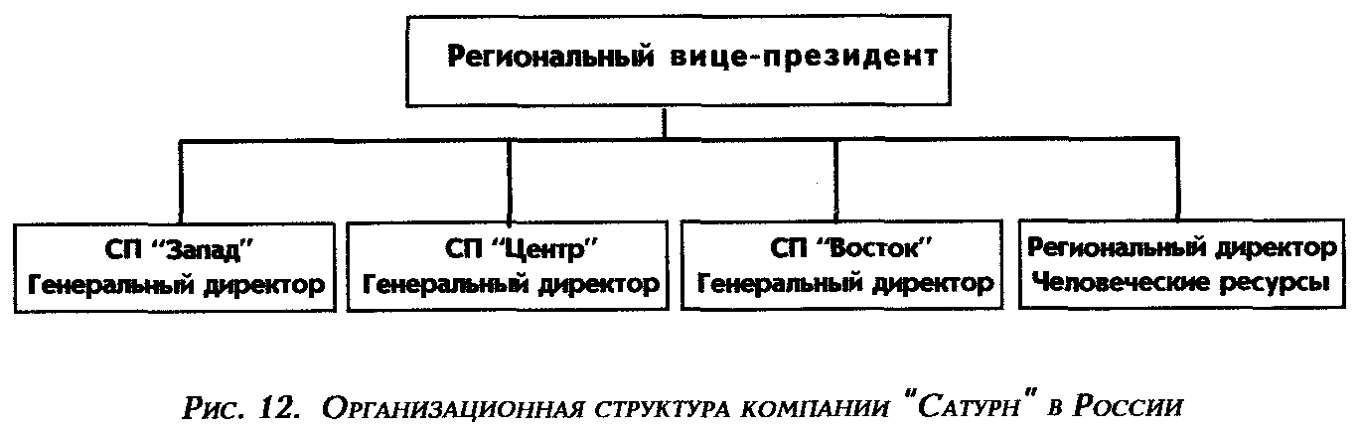

вопросы
1. В чем причины возникшего конфликта? Прокомментируйте позиции сторон.
2. Как Вы оцениваете действия директора по человеческим ресурсам? Как Вы оцениваете действия директора СП?
3. Как можно было бы избежать конфликта?
4. Что делать в сложившейся ситуации директору по человеческим ресурсам?

2. Геннадий еще раз собрался с мыслями, потом с духом и постучал в дверь. Он был настроен, как никогда, решительно и намеревался добиваться правильного, по его мнению, решения во что бы то ни стало. Дело в том, что Геннадий Широков, директор по персоналу совместного российско-американского предприятия, в течение двух последних лет вел практически не прекращающуюся борьбу со своим генеральным директором - борьбу за повышение заработной платы, поскольку размер его вознаграждения, так же, как и остальных директоров, определялся Восточно-Европейской штаб-квартирой американского партнера как молодым сотрудникам с потенциалом, занимавшим должности руководителей среднего звена и специалистов. Дело в том, что руководство СП, оказывавшее услуги преимущественно российским организациям, в том числе многим муниципальным предприятиям, придерживалось со времен высокой инфляции достаточно консервативного подхода к управлению заработной платой. Ее повышение происходило только после повышения цен на услуги совместного предприятия и распространялось в одинаковой мере на все категории сотрудников. В результате компания не могла предложить конкурентоспособные пакеты компенсации, что, по мнению Геннадия, крайне отрицательно сказывалось на ее притягательности как работодателя для молодых образованных специалистов. Генеральный директор считал, что предоставляемые компанией возможности повышения квалификации, в том числе за рубежом, и быстрого карьерного роста нейтрализуют этот недостаток, а жесткая финансовая дисциплина позволяет сохранять долю рынка в условиях нестабильной российской экономики и непредсказуемого поведения заказчиков. Он несколько смягчил свою позицию только весной 1998 года, когда компанию покинули сразу пять молодых сотрудников, получивших степень МВА в одном из американских университетов за ее счет. Тогда аргументы Геннадия возымели успех, и тридцати наиболее перспективным и ценным менеджерам значительно повысили вознаграждение. Однако августовский кризис свел все повышение к нулю с точки зрения покупательной способности выраженной в рублях заработной платы. Через шесть месяцев Геннадий вновь поднял вопрос о необходимости пересмотра вознаграждения для этой группы сотрудников, но генеральный директор даже не поддержал разговора, напомнив своему директору по персоналу об огромной кредиторской задолженности компании, включая задолженность по зарплате в некоторых регионах. Геннадий еще несколько раз пробовал затронуть эту тему, но понимания не получил.
Переполнили чашу терпения два события, случившиеся в один день. С утра Геннадий получил результаты исследования рынка труда в Москве, согласно которому даже наиболее высокооплачиваемые сотрудники СП находились среди 10% наименее низкооплачиваемых работников совместных и иностранных компаний в Москве. В обед он узнал, что еще двое молодых менеджеров подали заявление об уходе, объяснив его неудовлетворенностью своим вознаграждением. Геннадий решил, что дальше так продолжаться не может и направился к генеральному директору.

вопросы
1. Оцените позицию Геннадия и генерального директора. В чем сильные и слабые стороны каждой из них?
2. Какие дополнительные данные необходимы для принятия правильного решения? Как организовать процесс принятия решения?
3. Как бы Вы построили разговор с генеральным директором на месте Геннадия?

литература
Виханский О. С., Наумов А. И. Менеджмент. - М.: Высш. шк., 1994.
Bowen, David E, and Greiner, Larry Moving from Production to Service in Human Resource Management. Organizational Dynamics, Summer 1986, p.p. 1 -16.
Butler, John, Ferris, Gerald, and Napier, Nancy Strategy and Human Resources Management. Soth-Western Publishing, Cincinnati, Ohio, 1991.
Ceriello, Vincent Human Resource Management Systems. Lexington, New York, 1991.
Douglas, John, Klein, Stuart, and Hunt, David The Strategic Managing of Human Resources. John Wiley & Sons, N. Y., 1985.
Drucker, Peter Management: Tasks, Responsibilities, Practicies. Harper & Row, New York.
Drucker, Peter Goodbye to the Old Personnel Department. The Wall Street Journal, May 22, 1986, P. 16.
Fitz-enz, Jac Human Value Management: The Value -Adding Human Resource Management Strategy for the 1990s. Jossey-Bass, San-Francisco, 1990.
Human Resource Management: Evolving Roles and Responsibilities. Bureau of National Affairs, Washington, B.C., 1988.
Shuller, Randall Repositioning the Human Resource Function: Transformation or Demise. Academy of Management Executive, vol. 4, # 3 P.P. 49 - 60.
Tosi, Henry, Rizzo, John, and Carroll, Stephen Managing Organizational Behavior, Harper& Row Publishers. New York, 1990.
Walker, James Human Resource Strategy, Mc-Graw Hill, Inc. 1992.
Werther, William, Jr., and Keith, Davis Human Resources and Personnel Management. 3rd. ed., McGraw - Hill, New York, 1989.
ГЛАВА 3. СТРАТЕГИЧЕСКОЕ УПРАВЛЕНИЕ
ЧЕЛОВЕЧЕСКИМИ РЕСУРСАМИ

Если организация хочет добиться успеха в современном меняющемся мире, она должна быть готова изменить в себе все, за исключением базисных ценностей. Единственной "священной коровой" для организации должна быть ее философия.
Т. Ватсон, президент Ай-би-эм

3.1. Процессы управления персоналом.
3.2. Стратегия развития организации и управления персоналом.
3.3. Планирование численности персонала.

цели главы
• описать процесс стратегического планирования
в современной организации
• охарактеризовать стратегию управления персоналом
• представить основные методы
планирования численности персонала

ключевые СЛОВА

Процессы управления персоналом
Стратегия
Стратегия управления человеческими ресурсами
Планирование человеческих ресурсов

3.1. Процессы управления персоналом

Для достижения стоящих перед ними целей организации используют имеющиеся в их распоряжении ресурсы, в том числе человеческие.
Реализация стратегических задач и краткосрочных планов любой организации предполагает выполнение ее персоналом определенных действий, часто называемых производственными функциями. Более правильно употребить термин производственное поведение, поскольку он включает в себя не только технические (умение работать на станке, компьютере, знание производимого продукта), но и поведенческие (отношение к клиенту, способность работать с большой нагрузкой) навыки.
Конкретное производственное поведение зависит от используемых организацией материальных и натуральных ресурсов, ее структуры и культуры, однако, в первую очередь, определяется организационными целями. Ресторану, добивающемуся 20% повышения доходности за счет специализации в области итальянской кухни, необходимо, чтобы его повара знали рецепты и обладали навыками приготовления итальянских блюд, официанты могли внятно разъяснить посетителям особенности меню, порекомендовать блюда и вина.
Чем ближе производственное поведение сотрудников организации к обеспечивающему достижение ее целей ("образцовому"), тем выше эффективность их работы, т.е. эффективность использования человеческих ресурсов. Следовательно, задача управления человеческими ресурсами состоит в обеспечении требуемого для достижения организационных целей поведения каждого сотрудника. Помимо этого, качественного, существует еще количественный аспект управления персоналом -организация должна иметь достаточное для реализации своих целей число сотрудников. В общем виде управление человеческими ресурсами сводится к обеспечению организации необходимым числом работников, выполняющих требуемые производственные функции. Эффективность управления персоналом определяется степенью реализации общих целей организации.
Эффективность использования каждого отдельного работника зависит от его способности выполнять требуемые функции и прилежания (мотивации),
с которым эти функции выполняются, что может быть представлено математически следующим образом: результат == F (способность, прилежание). Под способностью в данном случае понимается наличие у сотрудника необходимых для выполнения своих функций профессиональных навыков, достаточной физической силы и выносливости, сообразительности, общей культуры и т.п. Для землекопа способность состоит в наличии достаточной смекалки, физической силы и выносливости для того, чтобы перебрасывать грунт по 8 часов в день. Для учителя младших классов способность заключается в знании школьной программы, понимании детской психики, умении выступать перед аудиторией, проверять домашние задания.
Одного умения выполнять профессиональные обязанности недостаточно для достижения целей организации, поскольку каким бы квалифицированным ни был бы сотрудник, его производительность зависит также от желания работать или мотивации к труду. Только сочетание сильной трудовой мотивации и профессионального мастерства обеспечивают достижение результата. И, наоборот, как бы сильно не был мотивирован землекоп, он вряд ли сможет эффективно использовать экскаватор, не обладая навыками работы на нем.
В последнее время широкое распространение получило понятие компетенции (от английского competency), под которой понимается демонстрируемая способность сотрудника выполнять определенные производственные функции. Компетенции объединяют способности и мотивацию сотрудника и описывают его производственное поведение. В качестве примера управленческих компетенции можно привести решение управленческих проблем (сбор и анализ информации, определение проблем, выработка альтернативных решений и выбор курса действий), влияние на окружающих (передача необходимой информации, преодоление барьеров и сопротивления, способность определять действия людей).
На мотивацию человека влияют многие факторы - вознаграждение, оценка деятельности, профессиональное развитие и перспективы профессионального роста, уровень общей культуры (подробнее см. вставку о мотивации). Способность работника выполнять профессиональные обязанности определяется:
• потенциалом, которым он располагает, приходя в организацию;
• профессиональным обучением, которое он получает в организации;
• физическим и моральным состоянием, которое зависит от целого ряда факторов, в том числе от величины материального вознаграждения;
• оценкой, получаемой сотрудником от организации, будь то формальная аттестация или ежедневные наставления руководителя.
Соответственно, управление человеческими ресурсами состоит в подборе и сохранении требуемого организации персонала, его профессиональном обучении и развитии, оценке деятельности каждого из работников с точки зрения реализации целей организации, дающей возможность скорректировать его поведение, вознаграждении персонала за его усилия (см. рис. 13).
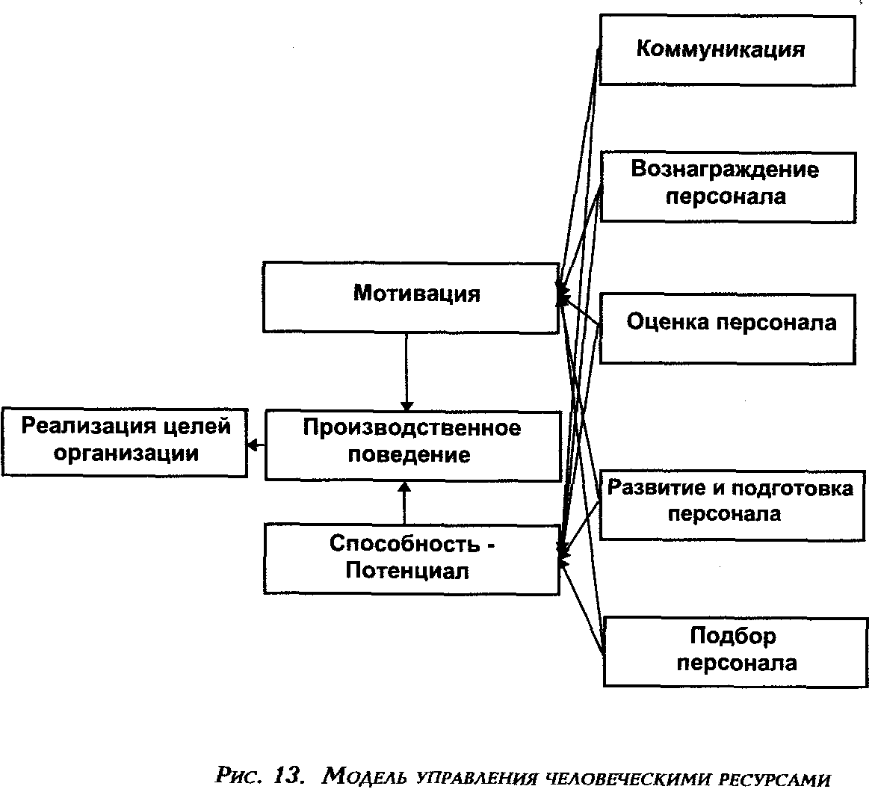
Особую роль в управлении персоналом играет процесс информационного обмена между сотрудником и организацией или внутриорганизационная коммуникация, непосредственно влияющая на его производственное поведение.
При всем многообразии организаций, которые существуют в современном обществе, и видов деятельности, которыми они заняты, можно легко увидеть, что названные выше функции присутствуют в деятельности каждой из них. В работе с человеческими ресурсами каждая организация решает одни и те же основные задачи вне зависимости от специфики ее деятельности.
Во-первых, каждая организация привлекает необходимые для достижения ее целей человеческие ресурсы, т.е. сотрудников. Способы подбора сотрудников зависят от характера и условий деятельности организации, как, например, государственный призыв в армию, конкурсные экзамены в институт, вербовка членов политических организаций и т.д. Наиболее распространенным сегодня способом соединения сотрудника с организацией является найм, т.е. заключение соглашения между организацией и индивидом, в соответствии с которым человек предоставляет организации свои физические и интеллектуальные возможности и профессиональные навыки на определенное время в обмен на материальное вознаграждение.
Во-вторых, все без исключения организации проводят "обучение" своих сотрудников, чтобы объяснить стоящие перед ними задачи и привести их навыки и умения в соответствие с этими задачами. Слово "обучение" взято в кавычки, поскольку воздействие организации на сотрудника может иметь различные формы, от десятиминутного инструктажа для землекопов до полугодовой программы интеграции для будущих руководителей - выпускников школ бизнеса.
В-третьих, организации осуществляют оценку участия каждого из своих сотрудников в достижении своих целей. Формы оценки так же многообразны, как типы организаций - это может быть благодарность перед строем, повышение в звании, присвоение очередного разряда, ежегодная аттестация и т.д.
И, наконец, каждая организация в той или иной форме вознаграждает своих сотрудников, т.е. компенсирует затраты времени, энергии, интеллекта, которые они несут, работая над достижением организационных цепей. Наиболее распространенной и привычной формой вознаграждения является, безусловно, денежное вознаграждение или заработная плата, однако существует множество других видов компенсации сотрудникам - натуральное вознаграждение в форме производимой организацией продукции или предоставляемых услуг, вознаграждение активных членов партии в виде назначения на государственную должность после победы на выборах, моральное удовлетворение, получаемое членами благотворительных организаций от своего участия в них, и т.д.
Названные выше функции присутствуют в любой организации, несмотря на то, что они могут принимать различные формы и быть развиты в различной степени. Однако и Народная армия Китая, и Ай-би-эм, и ТОО "Планета" занимаются подбором, обучением, оценкой и вознаграждением своих сотрудников. Если организация пренебрегает этими функциями, ее ожидает крах.
Итак, для того чтобы успешно развиваться, организация должна управлять подбором, обучением, оценкой, вознаграждением и коммуникацией, т.е. создать, использовать и совершенствовать особые методы, процедуры, программы организации этих процессов. Взятые в своем единстве методы, процедуры, программы представляют собой системы управления человеческими ресурсами. Традиционно выделяют четыре такие системы, соответствующие основным функциям управления человеческими ресурсами, — подбор персонала, обучение и развитие персонала, оценка персонала и вознаграждение персонала. Иногда две последние системы объединяются в одну в силу их тесной взаимозависимости. В данной книге организационная коммуникация рассматривается как еще один важнейший процесс управления персоналом. Последующие главы посвящены детальному рассмотрению каждой из этих систем.

3.2. Стратегия развития организации
и управления персоналом

В современных условиях глобальной конкуренции и небывалого ускорения технического прогресса организации испытывают постоянное давление конкурентов, заставляющее их непрерывно совершенствовать выпускаемую продукцию, расширять ассортимент оказываемых услуг, оптимизировать производственные и управленческие процессы. Другими словами, современные компании находятся в состоянии перманентных перемен, от скорости осуществления которых во многом зависит их успех. Руководители конца XX века все чаще и настойчивее повторяют тезис о том, что ключ к овладению искусством организационных перемен, а следовательно, к обеспечению поступательного развития организации лежит в эффективном использовании человеческих ресурсов, раскрепощении творческой энергии сотрудников компании. Однако в реальной жизни по-прежнему существует значительный разрыв между потенциалом сотрудников и степенью его использования большинством организаций. Можно назвать несколько причин такого несоответствия между программными заявлениями руководителей и организационной практикой:
1) управление персоналом по-прежнему рассматривается как чисто функциональная область управления организацией, слабо связанная с основной деятельностью;
2) сотрудники отделов управления персоналом не знакомы со стратегией развития организации и не способны создать систему управления людьми, обеспечивающими реализацию этой стратегии;
3) существующие методы управления персоналом отстают от стоящих перед организацией задач, мешают развитию сотрудников и ограничивают их вклад в достижение организационных целей. Выражаясь современным управленческим языком, управление персоналом существует вне стратегического контекста организации, развивается как "вещь в себе". Проиллюстрировать это положение можно следующим примером:
руководство машиностроительного завода, испытывающего сильное давление иностранных конкурентов и вынужденное сократить производство на одну треть, занимается поисками способов сокращения издержек и повышения качества выпускаемых станков, увеличения объемов реализации за счет создания сети региональных представительств по продажам. В это же время отдел кадров завода разрабатывает новые ставки для рабочих-сдельщиков, планирует набор 30 выпускников ПТУ и распространяет путевки в зимний лагерь для детей работников.
Для того, чтобы избежать подобных ситуаций и добиться максимального использования потенциала сотрудников компании, руководство должно учитывать вопросы, связанные с управлением персоналом на этапе разработки планов развития всей организации, т.е. управление персоналом должно стать частью организационной стратегии. Под стратегией понимается определение перспективных целей развития организации, методов и времени их достижения, а также системы оценки (показателей) степени реализации этих целей (см. рис. 14). Простейшей иллюстрацией альтернативных стратегий является пример человека, планирующего поездку из Москвы в Петербург. У него имеется целый набор возможных альтернатив:
1) отправиться ночным поездом и прибыть в Петербург следующим утром;
2) сесть на самолет и добраться до места назначения в тот же день;
3) совершить путешествие на теплоходе, которое займет неделю;
4) выйти из Москвы пешком, чтобы быть в Питере через месяц.
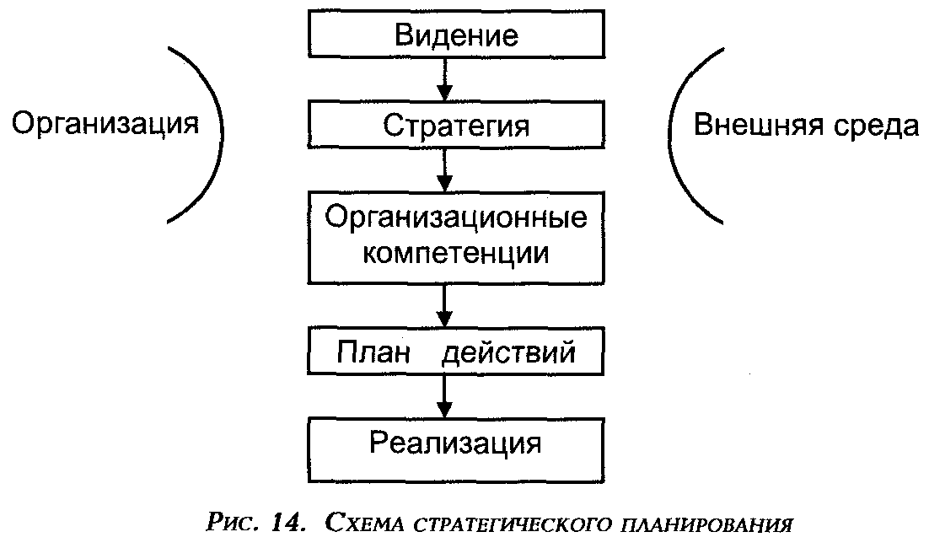
В качестве примеров стратегии организации можно привести следующие:
• в течение года увеличить долю рынка за счет снижения цены аппарата и создания разветвленной сети продажи предоплаченных телефонных карт (сотовая компания);
• увеличить объем выручки и доходность компании за счет увеличения пассажирооборота вследствие повышения уровня обслуживания на борту самолета и внедрения автоматической системы, бронирования (пассажирская авиакомпания).
Выбор конкретной стратегии, как и в случае с путешественником из Москвы в Петербург, определяется долгосрочными целями организации, ее внутренними ресурсами, традициями.
Миссия или кредо организации, как мы видели, является концентрированным выражением смысла ее существования (глава 1). Как правило, миссия остается неизменной на протяжении длительного периода времени и поэтому рассматривается в процессе стратегического планирования в качестве некой константы, определяющей общее направление развития. Хотя некоторые организации периодически пересматривают формулировку собственной миссии, изменяют ее с учетом перемен в самой организации и в окружающей ее среде. Вообще, анализ внешней среды и самой организации (находящихся в ее распоряжении ресурсов и сложившейся организационной структуры и культуры) является важнейшим элементом стратегического планирования и присутствует на каждом из его этапов.
На основании анализа собственной миссии и состояния внешней среды организация формулирует видение - описание того состояния, которого она хочет достичь к определенному моменту времени. Видение в самом сжатом виде формулирует стратегические цели организации на период, представляя собой прообраз организации по истечении его. Видение может характеризовать как организацию в целом, так и ее отдельные подразделения, функции или параметры деятельности. Таким образом, каждая организация может иметь несколько "видений", иногда переплетающихся, иногда независимых. В качестве примеров можно привести следующие формулировки:
"стать к 2005 году признанным всеми потребителями лидером на рынке телекоммуникаций, предоставляющим услуги наивысшего качества и создавшим исключительные возможности для профессионального роста и развития своих сотрудников" или "превратиться в глобальную организацию, обеспечивающую потребности населения всей планеты в экономических новостях".
Видение является достаточно общей картиной того, к чему организация хочет прийти через определенный период времени. Следующим этапом стратегического планирования является определение путей достижения целей, т.е. разработка стратегии развития. Под стратегией в данном случае подразумевается специфический курс действий, например "расширение доли рынка за счет снижения цен на основе внедрения ресурсосберегающей технологии" или "увеличение объемов продаж за счет создания сети собственных дистрибьюторов и проведения агрессивной рекламной компании". Для того чтобы сформулировать эффективную стратегию, руководство должно четко представлять динамику внешней среды (изменение потребностей клиентов, поведение конкурентов и поставщиков, позиция государства) и состояние внутренних ресурсов самой организации (динамика рабочей силы, состояние производственных мощностей, финансовое положение), поскольку из взаимодействия этих факторов складывается реальная динамика организационного развития. Одним из наиболее распространенных способов анализа внешней среды и внутреннего состояния организации является так называемый СВОТ-анализ (от английского SWOT, Strengths - сильные стороны, Weaknesses - недостатки. Opportunities - возможности. Threats - угрозы). Метод состоит в последовательном изучении внутреннего состояния организации и определения ее сильных сторон и недостатков, а также возможностей и угроз, которые предоставляет развитие внешней среды (см. пример СВОТ-анализ для АО «Газпром»).

СВОТ-анализ для АО «Газпром»
Сильные стороны  Практически монопольный поставщик газа на рынок России Разветвленная система добычи, транспортировки и сбыта газа Значительные поступления иностранной валюты  Мощная транспортная инфраструктура на территории стран бывшего СССР  Высокая узнаваемость торговой марки  Сильное политическое влияние | Недостатки  Огромная дебиторская задолженность  Высокая кредиторская задолженность  Высокая доля непроизводственных активов Устаревающая техника  Ориентированность на рынки стран бывшего СССР  Политизированный статус и отношения с контрагентами  Глубоко укоренившаяся «система бартера» Громоздкий управленческий аппарат  Тяжелая региональная структура

Возможности  Повышение цен на нефть  Высокая степень зависимости Девальвация рубля Предоставление дополнительных кредитов МВФ странам-должникам "Газпрома"  Увеличение спроса на продукты нефтепереработки газа | Угрозы  Нестабильная политическая ситуация в РФ и на Украине /основной должник/  Государственный контроль за ценообразованием

На основании результатов СВОТ-анализа разрабатываются стратегии, которые базируются на сильных сторонах организации, используют возможности, предоставляемые внешней средой, нейтрализуют ее слабые стороны и блокируют или уменьшают действие угроз. Для «Газпрома» такими стратегиями являются (среди прочих): "увеличение доходности за счет развития бизнеса в смежных с добычей и транспортировкой газа отраслях (химическая, шинная и т.п.), в партнерстве со специализирующимися в этих отраслях компаниями" или " повышение эффективности использования основных фондов и снижение издержек за счет продажи или ликвидации подразделений, занятых неосновной деятельностью (подсобные хозяйства, дома отдыха и т.д.)".
После того, как организация формулирует стратегию своего развития, ей необходимо перейти к разработке детальных планов реализации этой стратегии. Однако прежде, чем заняться составлением программы действий для подразделений и отдельных сотрудников, нужно определить, какие организационные компетенции потребуются для реализации стратегии. Под организационной компетенцией подразумевается способность организации как целого систематически добиваться специфических результатов. Организационными компетенциями могут являться:
способность осваивать производство новой продукции с наименьшими для отрасли издержками, способность к инновации, компетенция в создании иностранных представительств и филиалов, компетенция в учете потребностей клиентов при разработке новой продукции. Организационные компетенции часто называют базисными, что одновременно подчеркивает их долговременный характер и значение для развития организации.
Источником организационных компетенции могут являться технические возможности (компетенция «Сони» - производить миниатюрную электронную аппаратуру), организационные ресурсы (способность «Кока-Колы» - удовлетворять потребность жителей практически всех стран мира в безалкогольных напитках), квалификация персонала (компетенция консультантов «МакКинзи» - создавать планы организационных перемен). Организационные компетенции ложатся в основу стратегии компании. Однако ни одна организация, да и ни один человек не могут успешно развиваться в течение длительного времени не совершенствуя свои компетенции и не овладевая новыми. Одним из наглядных примеров является практически вымершая на сегодняшний день профессия уличного менялы валюты. С исчезновением «черного» рынка иностранной валюты те, кто выработал новые компетенции, открыли меняльные киоски или другой бизнес, те же, кто остался на уровне доверительного шепота и ловких пальцев, - потеряли источник дохода. Определение разрыва между существующими организационными компетенциями и теми, которые необходимы для реализации ее долгосрочных целей, является важнейшей управленческой задачей. При ее решении руководители должны помнить, что в отличие от детей школьного возраста организации являются весьма громоздкими и медленно обучаемыми структурами, поэтому коренное изменение ключевых компетенции редко приводит к успеху, даже в случае колоссальных управленческих усилий.
На этапе разработки плана действий происходит перевод стратегии на язык конкретных организационно-технических мероприятий для каждого из подразделений организации. Исключительно важным моментом является определение измерителей прогресса, т.е. объективных показателей, позволяющих судить о том, насколько организация в целом и каждое из ее подразделений в отдельности преуспели в реализации стратегии, т.е. в овладении базисными компетенциями. Взятые в единстве организационно-технические мероприятия и система их оценки представляют собой планы действий компании и ее подразделений.
Управление человеческими ресурсами состоит в действиях по достижению организационных целей за счет обеспечения требуемого организацией производственного поведения каждого из ее сотрудников или реализации организационных компетенции, непосредственно связанных с персоналом. стратегия управления человеческими ресурсами состоит в определении путей развития этих компетенции у всего персонала организации и каждого из ее сотрудников в отдельности. Другими словами, стратегия управления персоналом - это "планы, использующие предоставляемые внешней средой возможности для упрочения и сохранения конкурентоспособности компании с помощью ее сотрудников". Как и стратегия развития организации в целом, стратегия управления персоналом разрабатывается с учетом внутренних ресурсов и традиций организации и возможностей, предоставляемых внешней средой.
В качестве примеров стратегии управления человеческими ресурсами можно привести следующие формулировки:
• в течение двух лет повысить на 30% объемы, реализации на одного сотрудника компании за счет сокращения непроизводственных рабочих и обучения линейного персонала новым методом обслуживания (сервисная компания);
• к концу 2002 года обновить на 20% состав высших руководителей организации за счет активного поиска и привлечения в организацию руководителей в возрасте до 35 лет с высшим финансовым или экономическим образованием и опытом работы в промышленности (промышленно-торговая группа);
• обеспечить безубыточность операций компании к концу 2002 года за счет замены, команды руководителей молодыми профессиональными менеджерами и создания системы платы за результаты, (коммуникационная компания).
Как видно из приведенных выше примеров, стратегии управления персоналом направлены на поддержку достижения конкретных целей организации, определяют направление работы и содержат сроки и показатели, по которым может быть оценена эффективность их реализации. В основе стратегии управления персоналом лежит стратегия развития организации.
Разработка стратегии управления персоналом начинается с сопоставления организационных компетенции, необходимых для реализации общей стратегии развития, и фактического состояния человеческих ресурсов организации и определения несоответствия между ними (см. рис. 15). Как правило, существует достаточно много областей такого несоответствия, и организация бывает не в состоянии заняться ликвидацией каждого из них. Руководство должно определить приоритеты, т.е. те области несоответствия, на которых, в первую очередь, следует сосредоточить ограниченные организационные ресурсы. Существует множество подходов к определению приоритетов.
Некоторые компании доверяют опыту и интуиции своих руководителей и специалистов по управлению персоналом, предоставляя им право выбирать наиболее актуальные направления развития. Недостатком такого подхода является зависимость суждений руководителей от занимаемых ими позиций в организации, неспособность объективно представить потребности организации в целом. Большинство крупных компаний используют формальные методы определения приоритетов, которые позволяют оценить такие факторы, как важность каждой компетенции для организации в целом, способность организации эффективно повысить ее уровень, фактор времени, мнение руководителей и т.д.

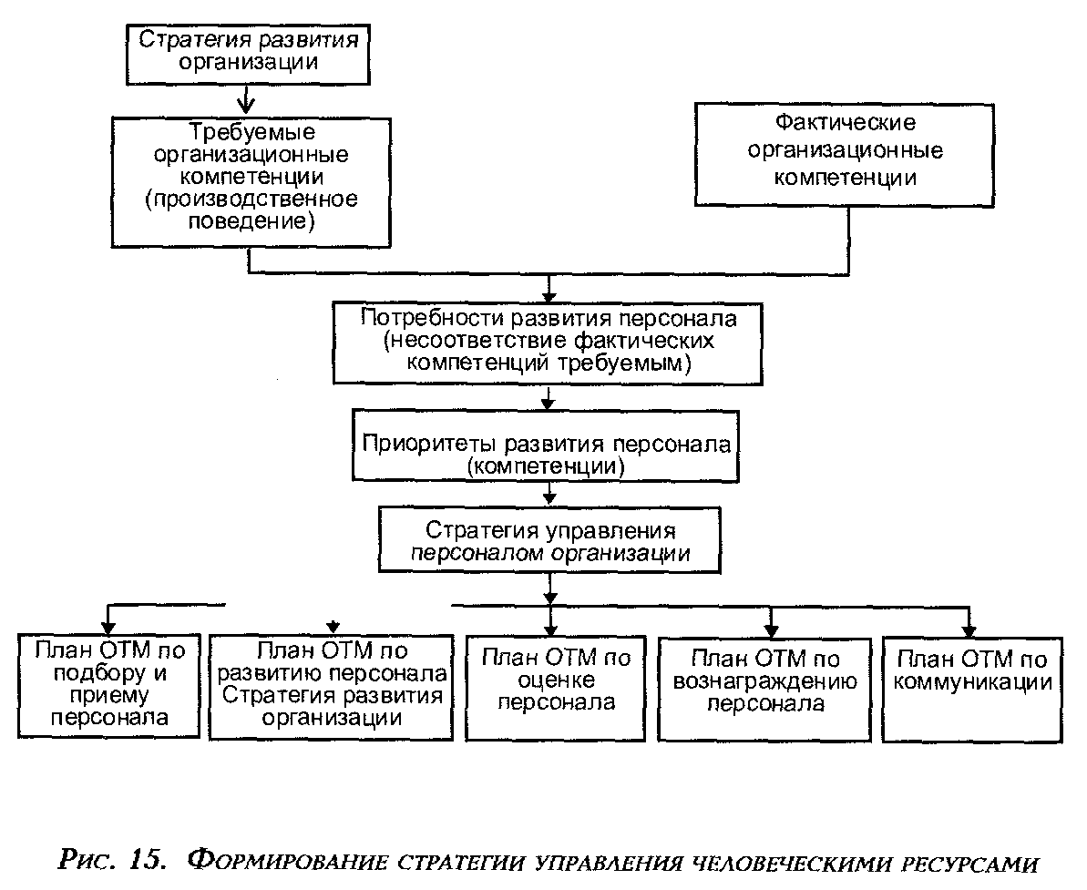
«Дженерал Электрик» разработала специальный процесс, который позволяет определять приоритеты с помощью оценки: 1) вероятности возникновения потребности организации в данной компетенции; 2) ее влияния на результаты организации; 3) способности организации влиять, управлять и развивать эту компетенцию (направление деятельности). Еще один подход к определению приоритетов стратегии управления человеческими ресурсами состоит в определении тех компетенции, которые могут обеспечить ей устойчивое преимущество перед конкурентами, обеспечивающее увеличение объемов продаж, расширение круга потребителей, сокращение издержек и рост прибыли в долгосрочной перспективе. В качестве примеров таких компетенции можно привести следующие: исключительная способность к организационным нововведениям, компетенция в управлении организационными переменами, эффективное партнерство с ведущими учебными заведениями, групповая работа и эффективная организация, ориентированность на заказчика. В любом случае выбранные направления (организационные компетенции) разработки стратегии управления персоналом должны быть основаны на стратегии развития организации и нацелены на формирование производственного поведения, способствующего ее реализации.
Разработка собственно стратегии управления персоналом сходна с разработкой стратегии развития организации (см. 3.1) и состоит в определении курса действий, времени его реализации, показателей оценки прогресса и выработки планов организационно-технических мероприятии по реализации этого курса действий. Стратегия определяет общее направление работы, фокус для реализации планов организационно-технических мероприятий. Так же, как и при разработке бизнес-стратегии, при формулировании стратегии управления персоналом используются два подхода: "снизу вверх" и "сверху вниз". Современные компании используют оба метода, имеющих свои недостатки и дополняющих друг друга.
При использовании подхода "снизу вверх" высшее руководство определяет общую стратегию управления персоналом для всей организации, которая впоследствии разбивается на стратегии и планы для каждого из ее подразделений. За счет участия высшего руководства обеспечивается высокое качество оценки внешней среды и определения тенденций в ее динамике, связь со стратегией развития организации, определение приоритетов, актуальных для всей организации. Стратегия и планы управления персоналом, разработанные высшим руководством, определяют основные направления формирования стратегии и планов для следующего уровня руководства и т.д. При таком подходе центральной является проблема мотивации руководителей низовых подразделений и их подчиненных на реализацию "чужих" для них планов.
Эта проблема является значительно менее актуальной при планировании "снизу вверх", когда каждое подразделение разрабатывает собственную стратегию и планы организационно-технических мероприятий, которые впоследствии интегрируются в единый план организации. Недостатками этого подхода являются неадекватная компетентность низовых подразделений в оценке динамики внешней среды, понимании общей стратегии развития организации, ее приоритетов и возможностей, а также сложность согласования планов различных подразделений между собой. Как правило, руководство организации разрабатывает и направляет в подразделения стратегию управления персоналом на долгосрочный период (3-5 лет), на основании которой разрабатываются планы организационно-технических мероприятий для каждого из подразделений на более короткие периоды (1-2 года), которые впоследствии утверждаются руководством. Часто для проведения анализа динамики внешней среды и формулирования стратегии управления персоналом создаются временные группы из сотрудников организации различных уровней (с привлечением и без привлечения внешних консультантов), что позволяет обеспечить соединение взглядов "сверху" и "снизу" на организацию и ее персонал.
Так же, как миссия, организация стратегии управления персоналом должна представлять собой достаточно краткую формулировку курса действий, которая может стать своего рода руководством для создания конкретных планов организационно-технических мероприятий. Приведем несколько примеров формулировки стратегии управления персоналом компании Эй-ти-энд-ти:
• предоставить более гибкие пакеты компенсации изменяющейся рабочей силе;
• расширить международный опыт руководителей компании;
сформировать уважение к иностранным человеческим ресурсам компании;
• ускорить процесс развития руководителей, сориентировав его на изменяющиеся условия функционирования компании.
На основе стратегии управления человеческими ресурсами и для обеспечения ее реализации разрабатываются планы организационно-технических мероприятий (ОТМ) (см. рис. 15).
В отличие от стратегии в целом планы содержат конкретные действия, сроки и методы их реализации, а также потребности в ресурсах человеческих, материальных, финансовых. Как правило, планы составляются на один календарный год и могут пересматриваться в течение этого периода. Существует несколько моментов, которые обеспечивают эффективность процесса разработки планов и успех в их реализации:
• согласованность с общей стратегией организации и со стратегией управления человеческими ресурсами. Представляется, что этот пункт не нуждается в дополнительных комментариях;
• учет организационных ресурсов. Принцип "жизни по средствам" полностью применим к планированию человеческих ресурсов. Включение в план даже нескольких мероприятий, которые организация не в состоянии выполнить, может привести к эффекту домино и нанести серьезный ущерб реализации всей стратегии управления персоналом;
• непротиворечивость культуре организации и мини-организации (подразделения). Любые нововведения встречают сопротивление или в лучшем случае нейтральное отношение со стороны персонала. Степень восприятия этих нововведений прямо пропорциональна их совместимости с организационной культурой. (Этот пункт следует проигнорировать, если изменение организационной культуры является целью стратегии управления персоналом.)
Организационно-технические мероприятия охватывают все сферы управления персоналом: подбор и прием на работу, развитие и обучение, оценка, компенсация и коммуникация, о которых будет рассказано в следующих главах (см. рис. 16).
Стратегия: повысить эффективность работы коммерческих агентов за счет повышения их профессионального уровня и материальной заинтересованности.
План организационно-технических мероприятий
Подбор и прием на работу:

Мероприятие | Срок | Требуемые ресурсы
1.Направить заявку в компанию по  подбору персонала для подбора кандидатов на должность коммерческого агента  2.Провести собеседование с выпускниками школ бизнеса  3.Отобрать и принять на работу двух коммерческих агентов  4. Уволить двух коммерческих агентов, не справляющихся с обязанностями | 15.02.2002  15.03.2002,  01.07.2002  01.07.2002 | 100 тыс. рублей  10 тыс. рублей,  2руководителя компании.  240 тыс. рублей до конца года  80 тыс. рублей

Развитие и профессиональное обучение:
Мероприятие | Срок | Требуемые ресурсы
1.Организовать стажировку руководителя отдела продаж в материнской компании  2.Разработать программу обучения навыкам ведения переговоров  3.Провести ориентацию новых коммерческих агентов в компании  4. Обучить всех коммерческих агентов ведению переговоров | 10.02.2002  25.01.2002  01.08.2002  20.09.2002 | 350 тыс. рублей  50 тыс. рублей  100 тыс. рублей  150 тыс. рублей
Оценка персонала:
Мероприятие | Срок | Требуемые ресурсы
1.Разработать систему показателей для оценки работы коммерческих агентов  2. Провести оценку работы всех коммерческих агентов по итогам 1996 года | 15.02.2002 15.02.2002 | 1 сотрудник отдела ЧР в течение 2 недель  16 часов руководителя дела продаж в течение года
 | Компенсация:
Мероприятие | Срок | Требуемые ресурсы
1. Создать новую систему материального стимулирования коммерческих агентов | 01.02.2002 | 150 тыс. рублей (один консультант)
 | Коммуникация:
Мероприятие | Срок | Требуемые ресурсы
1. Подготовить и распространить специальное информационное письмо, описывающее новую систему стимулирования  2. Провести информационные совещания со всеми коммерческими агентами | 01.03.2002  15.03.2002 | 1 сотрудник отдела ЧР -6 часов  4 часа руководителя отдела продаж
рис. 16. план ОРГАНИЗАЦИОННО—ТЕХНИЧЕСКИХ МЕРОПРИЯТИЙ ПО РЕАЛИЗАЦИИ СТРАТЕГИИ УПРАВЛЕНИЯ ПЕРСОНАЛОМ

Консолидация этих мероприятий позволяет создать функциональные планы: план в области подбора и приема на работу, развития, компенсации, оценки, коммуникации.

3.3. Планирование численности персонала

Разработка стратегии управления человеческими ресурсами и создание планов организационно-технических мероприятий по ее реализации являются, по сути, процессом планирования человеческих ресурсов. Однако этот термин широко используется в традиционном смысле для обозначения процесса определения того когда, где, сколько. какого качества (квалификации) и по какой цене потребуется организации сотрудников для реализации ее задач. Основная цель планирования человеческих ресурсов (в узком смысле) состоит в обеспечении реализации планов организации с точки зрения человеческого фактора - работников, их численности, квалификации, производительности, издержек на их найм. Несовершенное планирование человеческих ресурсов дорого обходится организациям и может привести к потере ценных ресурсов.
Неспособность большинства российских банков предугадать кризис августа 1998 года и соответствующим образом спланировать численность своего персонала заставила их руководителей предпринимать поистине драконовские меры по сокращению рабочей силы и издержек на нее. Те, кто этих мер не принял - разорились, но самое интересное, что значительное число банков переусердствовало: сократило слишком много персонала или слишком сильно снизило заработную плату, что привело к нехватке квалифицированного персонала.
В то же время эффективное планирование человеческих ресурсов положительно влияет на результаты организации благодаря:
• оптимизации использования персонала. Детальное планирование позволяет выявить и продуктивно применить невостребованный потенциал сотрудников путем расширения должностных обязанностей, перевода работников на другие рабочие места, реорганизации производственных процессов;
• совершенствованию процесса приема на работу. Планирование является источником информации о потребностях организации в персонале, что дает возможность обеспечить поиск и отбор кандидатов на планомерной основе, снизить издержки и избежать кризисных ситуаций, связанных с нехваткой рабочей силы;
• организации профессионального обучения. План по человеческим ресурсам является основой для планирования и проведения профессионального обучения в компании. Тщательная разработка этого плана позволяет обеспечить нужную квалификацию работников и добиться реализации бизнес-планов с наименьшими издержками;
• созданию основы для развития других программ управления персоналом. Знание тенденций в динамике численности, изменении квалификационной структуры персонала позволяет отделу человеческих ресурсов разрабатывать долгосрочные программы в области компенсации, профессионального развития и т.д.;
•сокращению общих издержек на рабочую силу за счет продуманной, последовательной и активной политики на рынке труда. Знание собственных потребностей на длительную перспективу дает компании возможность эффективно противостоять своим конкурентам и взаимодействовать с контрагентами на рынке труда, и извлекать выгоду из меняющейся ситуации.
Источники потребностей организации в персонале. Чтобы определить потребности организации в человеческих ресурсах, необходимо понимать, под влиянием каких факторов они формируются. Поскольку организации являются открытыми социальными системами, их потребности в рабочей силе возникают под воздействием как внутренних (внутриорганизационных), так и внешних факторов.
Внутриорганизационные факторы. Потребности организации в рабочей силе зависят прежде всего от стоящих перед ней целей, для реализации которых необходимы человеческие ресурсы. Цели организации могут быть представлены как в виде долгосрочной стратегической задачи ("обеспечить наивысшее качество автомобильного сервиса и 100%-е удовлетворение заказов клиентов"), бизнес-стратегии ("ежегодно увеличивать объем реализации на 10% за счет создания сети франчайзов") или бизнес-плана ("заработать в 2002 году 20 000 долл. на продаже пейджеров через салоны связи"). Чем конкретнее организационная цель, тем легче определить потребности в рабочей силе, необходимой для ее реализации.
У компании со стабильной долгосрочной стратегией потребности в рабочей силе не претерпевают серьезных изменений из года в год, и планирование человеческих ресурсов не представляет особой сложности. И наоборот, если организация меняет стратегию - переходит к выпуску новой продукции, освоению новых рынков, ликвидации отдельных сегментов бизнеса, потребности как в численности, так и в квалификации рабочей силы могут существенно измениться.
Еще один источник изменений потребностей организации в рабочей силе - внутриорганизаиионная динамика рабочей силы - увольнения по собственному желанию, выходы на пенсию, декретные отпуска и т.п.
Отдел человеческих ресурсов должен отслеживать эту динамику и заблаговременно предсказывать изменения.
Внешние факторы. Среди множества внешних факторов существует несколько наиболее важных, оказывающих непосредственное влияние на состояние рынка труда - источника рабочей силы для большинства современных организаций.
Макроэкономические параметры - темпы экономического роста, уровень инфляции и безработицы, структурные изменения (развитие одного сектора народного хозяйства за счет сокращения другого) - оказывают сильное воздействие как на стратегию компании (потребности в человеческих ресурсах), так и на ситуацию на рынке труда (предложение человеческих ресурсов). Например, устойчивый экономический рост, как правило, приводит к увеличению платежеспособного спроса в экономике и, следовательно, предоставляет компании возможности для увеличения объемов реализации. Одновременно с этим наблюдается возрастание спроса на труд и, соответственно, заработной платы. В экономически развитых странах существуют детальные прогнозы эволюции разнообразных макроэкономических параметров, поэтому задача отдела человеческих ресурсов состоит прежде всего в определении влияния предполагаемой динамики макроэкономических показателей на потребности в человеческих ресурсах данной организации.
В нашей стране, где экономические прогнозы развиты недостаточно, задача усложняется - часто необходимо определить не только влияние известной макроэкономической динамики на потребности организации в рабочей силе, но и предугадать, какой будет эта динамика.
Развитие техники и технологии может самым кардинальным образом изменить потребности организации в рабочей силе. Достаточно вспомнить пример персональных компьютеров, заменивших миллионы счетоводов во всем мире. Специалисты по человеческим ресурсам должны работать в тесном контакте с техническими экспертами компании, чтобы заблаговременно оценить влияние возможного внедрения новой техники или технологии на потребности организации в персонале.
Политические изменения могут влиять на потребности в человеческих ресурсах и положение на рынке труда через изменение законодательства (налогового режима, системы социального страхования, трудового законодательства), регулирование макроэкономических параметров, создание определенного политического климата в стране. Снижение обязательных выплат в фонды социального страхования автоматически сокращает издержки на рабочую силу и может сделать прибыльным для компании привлечение дополнительных рабочих, которые прежде не могли быть наняты из-за высоких издержек. Применительно к данному фактору сложность для специалистов по человеческим ресурсам состоит не столько в прогнозировании влияния определенных политических изменений на потребности в рабочей силе, сколько в предсказании самих изменений, особенно в нашей стране.
Конкуренция и состояние рынка сбыта, изменяющиеся под воздействием множества факторов, оказывают самое прямое влияние на потребности компании в человеческих ресурсах. Усиление конкуренции на стабильном или сокращающемся рынке, как правило, означает, что компании необходимо подумать о сокращении численности своих сотрудников. И, наоборот, быстро растущий спрос на продукцию организации является индикатором необходимости набора дополнительной рабочей силы. Искусство предсказания состоит в данном случае в способности определить тенденции развития рынка и их влияние на потребности в персонале раньше конкурентов и воспользоваться этим преимуществом - например, заранее начать подбор квалифицированных специалистов, ожидая увеличение спроса на продукцию организации. Успешно решить данную задачу можно за счет тесного взаимодействия специалистов по человеческим ресурсам и маркетингу, занимающихся исследованиями рыночной динамики.
Методы прогнозирования потребностей в человеческих ресурсах. Понимание динамики факторов, влияющих на потребности организации в рабочей силе, является основой планирования человеческих ресурсов. Современные организации используют различные методы Планирования - от самых простых до сложных многофакторных моделей.
Экстраполяция - наиболее простой и часто употребляемый метод, состоит в перенесении сегодняшней ситуации (пропорций) в будущее.
Привлекательность метода экстраполяции состоит в его общедоступности, ограниченность заключается в невозможности учесть изменения в развитии организации и внешней среды. Поэтому этот метод подходит для краткосрочного планирования и для организаций со стабильной структурой, действующих в стабильной окружающей среде. Многие организации пользуются методом скорректированной экстраполяции. который учитывает изменения в соотношении факторов, определяющих численность сотрудников, - повышение производительности труда, повышение цен и т.д.

пример ПЛАНИРОВАНИЯ ЧИСЛЕННОСТИ
ОРГАНИЗАЦИИ ПО ТЕХНИЧЕСКОМУ ОБСЛУЖИВАНИЮ.

Организация по техническому обслуживанию лифтов использует метод скорректированной экстраполяции для определения потребностей в персонале на следующий год. Данные об организации в текущем году:
Число лифтов на техническом обслуживании 10,252
Общее число производительных часов,
отработанных на обслуживании 218,000
Численность работников:
производственные (механики) 145
непроизводственные 16
При расчете численности на следующий год руководство организации основывается на следующих предположениях:
1. Производительность труда механиков по обслуживанию увеличится на 15%.
2. Эффективность использования рабочего времени возрастет на 10%.
3. Портфель заказов (количество обслуживаемых лифтов) останется без изменений.
4. Соотношение между производственными и непроизводственными работниками не изменится.
На основании результатов текущего года рассчитываются основные пропорции:
1. Число производительных часов на один лифт (производительность труда)= 218,000 : 10,252 = 22,3
2. Число производительных часов на одного механика (эффективность использования рабочего времени) = 218,000 : 145 = 1,503
3. Число производительных работников (механиков) на одного непроизводительного = 145 : 16 = 9,1
С учетом плановых параметров рассчитываются основные показатели на следующий год:
1. Число производительных часов на один лифт = 22,3 : 1,15 = 19,4
2. Требуемое число производительных часов = 19,4 х 10,252 = = 198,888
3. Число производительных часов на одного механика = 1,503 х 1,1 = 1,653
4. Численность механиков = 198,888 : 1,653 =120
5. Численность непроизводительных работников = 120 : 9,1 =13
Экспертные оценки - это метод, основывающийся на использовании мнений специалистов для определения потребностей в человеческих ресурсах. Такими специалистами в организации являются, прежде всего, руководители подразделений. Отдел человеческих ресурсов занимается сбором и обработкой их оценок. В зависимости от размеров организации и числа линейных руководителей могут использоваться различные методы - групповое обсуждение, письменный обзор (когда каждому руководителю предлагается ответить на подготовленный отделом человеческих ресурсов вопросник), метод Дельфи. Последний представляет собой письменный диалог между отделом человеческих ресурсов и группой экспертов. Отдел человеческих ресурсов разрабатывает вопросник по поводу потребностей в персонале и направляет его экспертам, затем обрабатывает их ответы и возвращает обобщенные результаты экспертам вместе с новыми вопросами. Эта процедура повторяется до тех пор, пока эксперты не достигнут согласия в отношении потребностей в рабочей силе.
Преимущества метода экспертных оценок заключаются в участии линейных руководителей; их знания и опыт придают плану дополнительную весомость в глазах высшего руководства. Недостатки метода связаны с
трудоемкостью процесса сбора и обработки мнений экспертов, а также субъективности их суждений.
Компьютерные модели представляют собой наборы математических формул, которые позволяют одновременно использовать методы экстраполяции, экспертных оценок, а также информацию о динамике факторов, влияющих на потребности организации в рабочей силе. Модели дают возможность добиться наиболее точных прогнозов потребностей в рабочей силе, однако довольно высокая цена, а также необходимость специальных навыков для их использования ограничивают область применения этого метода крупными организациями.

краткое СОДЕРЖАНИЕ

Успех любой организации в современных условиях ускоряющегося научно-технического прогресса и усиливающейся конкуренции зависит в первую очередь от ее способности максимально эффективно использовать имеющиеся в ее распоряжении ресурсы для достижения стоящих перед ней целей. Другими словами, от того, насколько точно организация определит свое место во внешней среде и выработает курс действий, направленный на занятие этого места и укрепление собственных позиций. Такой курс действий принято называть стратегией развития, которая включает в себя определение смысла существования (миссии) организации, состояния, которое предполагается достичь к определенному сроку (видение), критических факторов достижения успеха и плана конкретных действий.
Поскольку человеческие ресурсы играют все возрастающую роль в современных организациях, последние разрабатывают особые стратегии управления сотрудниками. Стратегия управления персоналом создается на основе стратегии развития и представляет собой курс действий в отношении сотрудников организации, позволяющий добиться реализации организационных целей (стратегии развития). По существу, стратегия управления человеческими ресурсами состоит в определении компетенции, необходимых организации для реализации стратегии развития, выявлении из их числа наиболее важных, разработке общего направления их развития и создании планов организационно-технических мероприятий по развитию этих компетенции. Как и стратегия развития, стратегия управления персоналом строится на основе анализа динамики внешней среды, внутренних ресурсов и культуры организации.
Под планированием человеческих ресурсов сегодня понимается определение когда, где, сколько и какой квалификации сотрудники потребуются организации. Потребности организации в персонале обусловливаются прежде всего стратегией ее развития, на которую, в свою очередь, влияет множество факторов - состояние экономики, рыночная динамика, государственная политика, финансовое состояние организации, традиции и т.д. Существует много методов определения потребностей организации в персонале - экстраполяция, метод экспертных оценок, математические модели и т.д. Выбор методов планирования обусловливается спецификой организации: видом деятельности, размером, финансовым состоянием, организационной культурой.

ключевые СЛОВА

процессы управления персоналом - взятые в своем единстве методы, процедуры, приемы воздействия на сотрудников организации с целью использования их потенциала для достижения организационных целей.
стратегия - определение перспективных целей развития организации, методов и времени их достижения, а также системы оценки (показателей) степени реализации этих целей; общий курс действий организации на определенный период.
стратегия управления человеческими ресурсами состоит в определении путей формирования ключевых компетенции сотрудников организации, необходимых для реализации ее стратегии. Другими словами, стратегия управления персоналом - это "планы, использующие предоставляемые внешней средой возможности для упрочения и сохранения конкурентоспособности компании с помощью ее сотрудников".
планирование человеческих ресурсов - процесс определения потребностей организации в персонале, т.е. определение когда, где, сколько и какие (какой квалификации) сотрудники потребуются организации. План человеческих ресурсов служит основой подбора и увольнения персонала.

вопросы ДЛЯ ПОВТОРЕНИЯ И ОБСУЖДЕНИЯ

1. Что такое стратегия развития организации? Все ли организации имеют стратегию? Приведите примеры. Как, по Вашему мнению, наличие четко сформулированной стратегии влияет на результаты организации? Подкрепите Ваше мнение примерами.
2. Каковы основные стадии процесса выработки организационной стратегии? Что такое миссия организации? Что такое видение организации? Как наличие или отсутствие сформулированных миссии и видения влияет на результаты организации? Как руководство организации может сделать свою миссию "живой" и актуальной для всех своих сотрудников?
3. Какие факторы должны быть приняты во внимание при разработке стратегии развития организации? Как оценить динамику внешней среды для компании, занимающейся транспортными перевозками, школы бизнеса, частного продовольственного магазина? Что такое СВОТ-анализ? Проведите СВОТ-анализ для «Аэрофлота» (международные линии), АВТОВАЗа, Сберегательного банка России?
4. Что такое стратегия управления персоналом? Как она связана со стратегией развития организации? Каковы основные этапы разработки стратегии управления персоналом?
5. Как определить приоритеты развития человеческих ресурсов организации (направления стратегического планирования)? Каковы, по Вашему мнению, приоритеты развития персонала компании Макдоналдс в России, Вооруженных сил Российской Федерации, АО «Газпром», коммерческих банков?
6. Какие подходы к разработке стратегии управления человеческими ресурсами Вам известны? В чем преимущества и недостатки каждого из них? Как можно на практике соединить метод планирования "сверху вниз" и "снизу вверх"?
7. Как разработать планы реализации стратегии управления персоналом? Каковы условия создания эффективных планов? Кто должен разрабатывать эти планы - сотрудники отдела человеческих ресурсов или руководители подразделений?
8. Что такое планирование человеческих ресурсов? Какова связь этого процесса со стратегией развития организации и стратегией управления персоналом?
9. Что такое потребности организации в персонале? Какие факторы влияют на формирование потребностей в персонале? Чем в первую очередь определяются потребности в человеческих ресурсах организации, в которой Вы работаете (приведите пример)?
10. Как спрогнозировать потребности организации в персонале? Прокомментируйте достоинства и недостатки известных Вам методов. Какие методы определения потребностей в персонале Вы бы порекомендовали крупному коммерческому банку, автосборочному заводу, ресторану быстрого питания?

практические СИТУАЦИИ

1. Алексей Нечипоренко в течение четырех лет работал в Киевском представительстве одного из западных инвестиционных банков. Последствия августовского кризиса докатились и до Киева - в январе 1999-го компания приняла решение закрыть свое представительство на Украине. Алексей получил компенсацию в размере 30 тысяч долларов и начал обдумывать их прибыльное вложение.
Свой выбор начинающий предприниматель остановил на сфере общественного питания, решив создать сеть пунктов, торгующих варениками, прохладительными напитками и пивом. Каждый пункт, по замыслу Алексея, должен был представлять собой палатку с кухонным оборудованием и три столика для еды. Планировалось иметь ограниченный ассортимент (четыре вида вареников, минеральная вода, кока-кола, один сорт пива), использовать одноразовую посуду, разместить палатки около университета, зоопарка, на Крещатике и рядом с республиканским стадионом. Палатки должны, были работать с 11 часов утра до 12 часов ночи и обслуживаться одним продавцом. Необходимое для одной палатки оборудование стоило 7 тысяч долларов. Алексей предполагал нанять 8 продавцов (по два на палатку, заработная плата - эквивалент 1 доллара в час), одного экспедитора (заработная плата - эквивалент 250 долларов в месяц), одного повара для изготовления полуфабрикатов (заработная плата - эквивалент 150 долларов в месяц). Сам Нечипоренко собирался выполнять обязанности бухгалтера. Он оценивал, что прямые издержки будут составлять около 50% выручки, налоги еще 30%, и рассчитывал начать получать чистую прибыль в конце первого года работы. По его планам каждая палатка должна была обслуживать 200 клиентов в день со средней ценой заказа - эквивалент 3 долларов.

вопросы

1. Охарактеризуйте внешнюю среду, в которой предполагает работать Алексей. Какие возможности она предоставляет, какие таит опасности?
2. Насколько вписывается в эту среду стратегия Алексея? Учитывает ли она его сильные стороны? Какие и каким образом?
3. Какие компетенции Алексей должен будет развить для реализации этой стратегии? Какую стратегию управления персоналом ему следует избрать?
4. Насколько хорошо Нечипоренко осуществил планирование персонала? Что бы Вы сделали по-другому?

2. Руководитель отдела продаж компании "Логика", занимающейся реализацией компьютерных программ, только что получил прогноз объема продаж на следующий год, согласно которому реализация должна увеличиться на 20% (в постоянных ценах). Увеличение ожидается за счет десятипроцентного расширения существующего направления - продаж целевых программ, разрабатываемых по заказам организаций, а также за счет реализации программ, созданных для массового рынка. В отделе продаж "Логики" работают 7 коммерческих агентов, 3 ассистента и один секретарь. Каждый агент осуществляет продажи на закрепленной за ним территории, ассистент оказывает техническую поддержку двум агентам, секретарь отвечает на телефонные звонки, ведет общую корреспонденцию и т.д. Все агенты, имеют высшее техническое образование, однако не являются программистами.
За текущий год объем реализации "Логики" вырос на 30%, а численность сотрудников отдела продаж увеличилась на 2 агентов и 1 ассистента.

вопросы

1. Определите потребности отдела продаж в человеческих ресурсах на следующий год.
2. Подготовьте план подбора персонала.

литература

Branham, John Practical Manpower Planning. Institute of Personnel Management, London, 1975.
Burack, Elmer, and Walker, James (eds.) Manpower Planning and Programming. Allyn & Bacon, Boston, 1972.
Craft, James Human Resource Planning and Strategy. Human Resource Management: Evolving Roles and Responsibilities, Bureau of National Affairs, Washington, DC, 1988.
Director, Steven Strategic Planning for Human Resources. Work in America Institute Studies in Productivity, Pergamon, New York, 1985.
Douglas, John, Klein, Stuart, and Hunt, David The Strategic Managing of Human Resources. John Wiley & Sons, N. Y., 1985.
Parish, Phil Recruitment Sources. Human Resource Planning, Employement and Placement, Bureau of National Affairs, Washington, DC, 1989, P.P. 103 -132.
London, Manuel, Bassman, Emily, and Fernandez, John Human Resource Forecasting and Strategy Development. Quorum, Westport, Conn., 1990.
Porter, Michael Competitive Strategy: Techniques for Analyzing Industries and Competitors. The Free Press, New York, 1980.
Porter, Michael Competitive Advantage. The Free Press, New York, 1985.
Tosi, Henry, Rizzo, John, and Carroll, Stephen Managing Organizational Behavior, Harper& Row Publishers, New York, 1990.
Walker, James Human Resource Planning. McGraw-Hill, New-York, 1980.
Walker, James Human Resource Strategy. McGraw-Hill, New-York, 1992.
Werther, William, Jr., and Keith, Davis Human Resources and Personnel Management. 3rd. ed., McGraw - Hill, New York, 1989.
ГЛАВА 4. ПОДБОР И ПРИЕМ НА РАБОТУ

Результаты компании определяются в первую очередь качеством подбираемых ею сотрудников.
К. Дэвис
4.1. Подбор кандидатов.
4.2. Отбор персонала в организацию.
4.3. Оптимизация численности сотрудников.

цели главы
• сформировать общее представление о процессе подбора (сокращения) персонала
• познакомить с основами планирования человеческих ресурсов
• описать основные методы отбора персонала

ключевые слова
Портрет идеального сотрудника
Первичный отбор
Собеседование по отбору
Сокращение численности

4.1. Подбор кандидатов
На основании сравнения плана по человеческим ресурсам с численностью персонала, уже работающего в организации, определяются вакантные рабочие места, которые необходимо заполнить. Если такие места существуют, начинается процесс приема на работу, состоящий из нескольких стадий - детализации требований к вакантному рабочему месту и к кандидату на его занятие, подбора кандидатов, отбора кандидатов и, собственно, приема на работу (см. рис. 17).
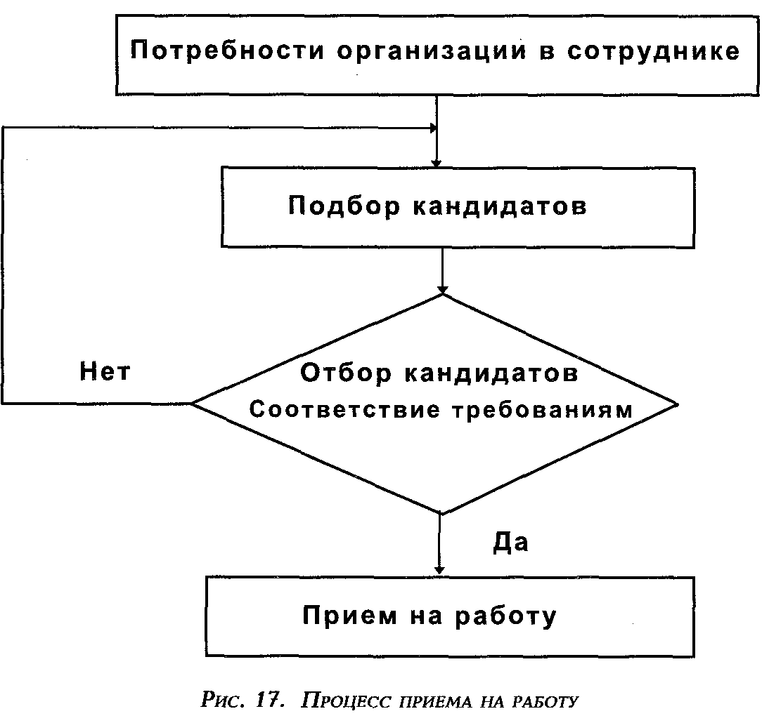
требования К КАНДИДАТУ НА ЗАНЯТИЕ ВАКАНТНОГО РАБОЧЕГО МЕСТА. Прием на работу должен начинаться с детального определения того, кто нужен организации. К сожалению, именно на этом этапе очень часто допускаются ошибки, за которые приходится расплачиваться в течение долгого времени. Большинство руководителей, особенно в тех организациях, где службы управления персоналом слабы, не утруждают себя формализацией требований к кандидатам, считая это излишней тратой времени. В самом деле, зачем определять требования к кандидатам на должность финансового директора (программиста, продавца, водителя), если я сам был финансовым директором (программистом, продавцом, водителем), да и сейчас управляю ими. Я точно знаю, что мне нужно. К сожалению, такой подход к длительному процессу с участием значительного количества людей, каковым является подбор персонала, ведет к плачевным результатам.
Формализация требований к кандидатам является обязательным условием сколько-нибудь серьезного отбора, а наиболее распространенной формой такой формализации является сегодня подготовка должностной инструкции, т.е. документа, описывающего основные функции сотрудника, занимающего данное рабочее место. Первые дошедшие до наших дней должностные инструкции были составлены, в Древнем Китае более 2000 лет назад. Это в высшей степени детальные описания функций государственных чиновников различного ранга. В современных компаниях должностная инструкция, как правило, подготавливается отделом человеческих ресурсов совместно с руководителем подразделения, в котором существует вакантная должность: специалисты по человеческим ресурсам привносят свое знание процесса создания должностной инструкции, линейный руководитель - требований к конкретному рабочему месту (см. рис. 18).

Должностная инструкция начальника сектора труда и заработной платы отдела человеческих ресурсов
1. Общие положения.
1.1. Начальник сектора труда и заработной платы работает под руководством директора по человеческим ресурсам.
1.2. Начальник сектора труда и заработной платы назначается и освобождается от занимаемой должности по представлению директора по человеческим ресурсам в соответствии с действующим законодательством.
1.3. Начальник сектора труда и заработной платы в своей работе руководствуется действующим трудовым законодательством РФ, приказами, распоряжениями компании и вышестоящей организации, а также настоящей должностной инструкцией.
2. Должностные обязанности.
2.1. Осуществляет работу по совершенствованию форм и систем заработной платы, материального стимулирования работников компании.
2.2. Анализирует эффективность применения действующих форм и систем оплат труда.
2.3. Разрабатывает положения по Оплате труда и премированию работников.
2.4. Обеспечивает контроль за правильностью применения форм и систем оплаты.
2.5. Совместно с соответствующими подразделениями компании, специалистами штаб-квартиры и профсоюзным комитетом участвует в разработке проекта коллектива договора.
2.6. Разрабатывает мероприятия по организации соревнования в трудовых коллективах, подготавливает материалы по подведению итогов соревнования и поощрения работников.
2.7. Оказывает методическую помощь подразделениям компании в вопросах оплаты труда работников.
3.Должен знать.
Методические, нормативные и другие руководящие материалы по организации труда, заработной плате и управлению производством; трудовое законодательство; экономику труда; методы нормирования труда; порядок тарификации работ и рабочих, установления окладов, доплат, надбавок и коэффициентов к заработной плате.
4. Квалификационные требования.
Высшее экономическое или инженерно-экономическое образование и стаж работы по специальности в области организации труда и заработной платы не менее 5 лет.
Рис. 18. пример должностной инструкции

Должностная инструкция является описанием основных функций, которые должен выполнять работник, занимающий данную должность. Поэтому при использовании должностной инструкции для оценки кандидатов на замещение вакантной должности специалист должен определить, насколько данный кандидат способен выполнять эти функции. Сделать это довольно сложно, в особенности для человека, незнакомого со спецификой работы на вакантной должности (сотрудника отдела человеческих ресурсов). Как свидетельствуют археологические раскопки, древнекитайские государственные деятели часто были разочарованы результатами подбора, который осуществлялся на основе разработанных их подчиненными должностных инструкций. Чтобы облегчить процесс подбора кандидатов, многие организации стали создавать (в дополнение к должностным инструкциям, а в последнее время вместо них) документы, описывающие основные характеристики, которыми должен обладать сотрудник для успешной работы в данной должности - квалификационные карты и карты компетенции (портреты или профили идеальных сотрудников).
Квалификационная карта, подготавливаемая совместно руководителем подразделения и специалистами по человеческим ресурсам на основе должностной инструкции, представляет собой набор квалификационных характеристик (общее образование, специальное образование, специальные навыки - знание иностранного языка, владением компьютером, управление грузовым автомобилем и т.д.), которыми должен обладать "идеальный" сотрудник, занимающий данную должность. Поскольку в ходе отбора определить наличие квалификационных характеристик значительно легче, чем наличие способностей выполнять определенные функции, квалификационная карта является инструментом, облегчающим процесс отбора кандидатов. Использование квалификационной карты дает также возможность структурированной оценки кандидатов (по каждой характеристике) и сравнения кандидатов между собой. Вместе с тем этот метод сосредоточивается на технических, в большой мере формальных характеристиках кандидата (его прошлом), оставляя в стороне личностные характеристики и потенциал профессионального развития.
Карта компетенции (портрет идеального сотрудника) позволяет преодолеть этот недостаток и облегчает работу сотрудников отдела человеческих ресурсов, занятых приемом на работу (см. рис. 19). Компетенции представляют собой личностные характеристики человека, его способности к выполнению тех или иных функций, типов поведения и социальных ролей, как, например, ориентация на интересы клиента, умение работать в группе, напористость, оригинальность мышления. Подготовка карты компетенции требует специальных знаний и, как правило, осуществляется при помощи профессионального консультанта или специально обученного сотрудника отдела человеческих ресурсов. Важнейшим дополнением карты является описание компетенции, т.е. детальное объяснение каждого штриха портрета идеального сотрудника. При оценке кандидата карта компетенции используется так же, как квалификационная карта - компетенции кандидата сравниваются с компетенциями идеального сотрудника.
привлечение кандидатов. Определив требования к кандидату (в форме должностной инструкции, квалификационной карты, карты компетенции или другого документа), отдел человеческих ресурсов может приступить к реализации следующего этапа - привлечению кандидатов, основная задача которого - создание достаточно представительного списка квалифицированных кандидатов для последующего отбора. Главными ограничителями на данном этапе выступают бюджет, который организация может израсходовать, и человеческие ресурсы, которыми она располагает для последующего отбора кандидатов. Опыт первого объявления о приеме на работу компании Макдоналдс в Москве, на которое откликнулись десятки тысяч кандидатов, является хорошо известным примером того, как организация, неверно спланировавшая свою кампанию по привлечению кандидатов, может оказаться в критической ситуации, будучи не в состоянии справиться с их наплывом.
Сотрудник __________________________Отдел_____________________________
Компетенция. | Описание компетенции : | Степень развития (1-полностыо, 5-зачаточное состояние)
Стратегическое управление | Понимает основные факторы и динамику внешней среды; устанавливает и : добивается реализации стратегических планов; мотивирует сотрудников
Решение проблем | Собирает и анализирует информацию; предлагает альтернативные решения; делает окончательный выбор

рис. 19. карта КОМПЕТЕНЦИИ РУКОВОДИТЕЛЯ ФИЛИАЛА (фрагмент)
Для привлечения кандидатов организация может использовать ряд методов, каждый из которых имеет свои достоинства и недостатки.
1. Поиск внутри организации. Прежде, чем выйти на рынок труда большинство организаций пробуют поискать кандидатов в "собственном доме". Наиболее распространенными методами внутреннего поиска являются объявления о вакантном месте во внутренних средствах информации: газетах предприятия, стенных газетах, специально изданных информационных листках (см. рис. 20), а также обращение к руководителям подразделений с просьбой выдвинуть кандидатов и анализ личных дел с целью подбора сотрудников с требуемыми характеристиками.
Конкурс на замещение вакантной должности ДИРЕКТОР ПО ИНФОРМАТИКЕ
Настоящая должность создана для усовершенствования, процесса управления информационными системами в филиалах компании, работающих в России и на Украине.
Лица, обладающие необходимыми качествами для работы в данной должности , приглашаются подавать заявления.
Обязанности:
- выработать хорошее понимание структурного подхода к информационным системам, существующим в компании, и внедрить этот подход в новых филиалах;
- внедрить систему: местных микрокомпьютерных сетей посредством у: определений организации, потребностей; пользователей; местных интерфейсов и т.д.
- оказывать помощь Комитету по информатике в каждом филиале в разработке краткосрочных и долгосрочных планов применения вычислительной техники
- обеспечить контроль за осуществлением этих проектов и отчет руководству.
Требуемые навыки:
- хорошее знание компьютеров и способность выработать стратегический подход
- опыт управления проектами;
- международный опыт;
- знание русского и английского языков,
Заинтересованные кандидаты должны обратиться в отдел человеческих
ресурсов до 1 марта 1995г.

Рис. 20. пример объявления о вакантной должности
Поиск внутри организации, как правило, не требует значительных финансовых затрат, способствует укреплению авторитета руководства в глазах сотрудников, не ставит отобранных таким образом кандидатов перед необходимостью интеграции в организацию. В то же время внутренний поиск часто наталкивается на сопротивление со стороны руководителей подразделений, стремящихся "скрыть" лучших сотрудников и сохранить их "для себя". Кроме того, при поиске кандидатов внутри организации возможности выбора ограничены числом ее сотрудников, среди которых может не оказаться необходимых людей.
2. Подбор с помощью сотрудников. Отдел человеческих ресурсов может обратиться к персоналу организации с просьбой оказать помощь и заняться неформальным поиском кандидатов среди своих родственников и знакомых. Этот метод привлекателен, во-первых, низкими издержками, а во-вторых, достижением довольно высокой степени совместимости кандидатов с организацией за счет их тесных контактов с ее представителями. Его недостатки связаны с "неформальностью" - рядовые сотрудники не являются профессионалами в области подбора кандидатов, не всегда владеют достаточной информацией о рабочем месте, вознаграждении и других условий работы, часто не объективны в отношении потенциала близких им людей. Использование исключительно этого метода привлечения кандидатов может привести к развитию семейственности и кумовства - явлений не способствующих прогрессу организации ни в одном обществе.
3. Самопроявившиеся кандидаты. Практически любая организация получает письма, телефонные звонки и другие обращения от людей, занятых поиском работы. Не имея потребности в их труде в настоящий момент, организация не должна просто отказываться от таких предложений - необходимо поддерживать базу данных на этих людей; их знания и квалификация могут пригодиться в дальнейшем. Поддержание такой базы данных обходится недорого и позволяет иметь под рукой представительный резерв кандидатов. Для того, чтобы самопроявившихся кандидатов было больше, некоторые организации проводят дни открытых дверей, приглашая всех желающих познакомиться со своей продукцией, производственными мощностями, условиями труда.
4. Объявления в средствах массовой информации - на телевидении, радио, в прессе. Основное преимущество данного метода подбора кандидатов - широкий охват населения при относительно низких первоначальных издержках. Недостатки являются обратной стороной преимуществ - объявления в средствах массовой информации могут привести к огромному наплыву кандидатов, большинство из которых не будут обладать требуемыми характеристиками. Разбор заявлений и первичный отбор может превратиться в трудоемкое длительное мероприятие. Данный метод с успехом используется для подбора кандидатов массовых профессий, например, строительных рабочих для возведения нового объекта. Для привлечения специалистов объявления помещаются в специальной литературе, например, финансовых или бухгалтерских изданиях, если компания нуждается в финансовом директоре. Такая сфокусированность поиска ограничивает число потенциальных кандидатов, обеспечивает более высокий уровень их профессионализма и значительно облегчает последующий отбор.
5. Выезд в институты и другие учебные заведения. Многие ведущие организации постоянно используют этот метод для привлечения "свежей крови" - молодых специалистов. Выезд в учебные заведения, как правило, включает выступления высших руководителей, представляющих организацию, показ видеофильмов, демонстрацию продукции, ответы на вопросы студентов. После презентации организации ее представители проводят собеседования с проявившими интерес учащимися с целью оценить потенциальные возможности их работы в организации. Этот метод является очень результативным для привлечения определенного типа кандидатов - молодых специалистов. Собеседования с представителями компании позволяют создать список кандидатов, степень отбора которых значительно выше, чем при других методах, что сокращает временные и финансовые издержки на последующих стадиях отбора. В то же время область применения данного метода ограничена - вряд ли кто-либо отправится в институт искать генерального директора.
6. Государственные агентства занятости. Правительства большинства современных государств способствуют повышению уровня занятости населения, создавая для этого специальные органы, занятые поиском работы для обратившихся за помощью граждан. В Российской Федерации такие учреждения, называемые Федеральными бюро по трудоустройству, существуют в каждом административном округе - республиках, областях, муниципальных округах. Каждое бюро имеет базу данных, содержащую информацию о зарегистрировавшихся людях - возраст, образование, квалификация, профессиональный опыт, интересующая работа. Организации, занятые поиском сотрудников, имеют доступ к этой базе данных. Использование государственных агентств дает возможность провести сфокусированный поиск кандидатов при незначительных издержках. Однако данный метод редко обеспечивает широкий охват потенциальных кандидатов, поскольку в агентства по трудоустройству обращаются в основном определенные категории населения - прежде всего безработные, возвращающиеся из декретного отпуска женщины, домохозяйки.
7. Частные агентства по подбору персонала. Подбор персонала превратился за последние 30 лет в бурно развивающуюся отрасль экономики, во многих странах, в том числе и у нас, сегодня существуют сотни частных компаний, специализирующихся в этой области. Каждое агентство имеет свою базу данных, а также осуществляет специальный поиск кандидатов в соответствии с требованиями клиента. Оплата услуг производится, как правило, в случае успешного подбора кандидата и представляет собой определенный процент его годовой заработной платы - 30 - 50%. Частные агентства обеспечивают достаточно высокое качество кандидатов, их соответствие требованиям клиента и тем самым значительно облегчают дальнейший процесс отбора. Высокие издержки являются фактором, ограничивающим широкое применение данного метода, который используется в случаях поиска руководителей и специалистов (sobatius through contacts).
8. Агентства по подбору руководителей. Особой разновидностью деятельности по подбору персонала является поиск кандидатов на должности руководителей или других специалистов, играющих особую роль в организации. От успеха людей, занимающих подобные должности, в огромной мере зависит успех всей организации, и цена ошибки при их подборе необычайно велика для любой компании. Поиском кандидатов на такие позиции занимаются специализированные компании по подбору руководителей (executive search firms). Их работа во многом отличается от деятельности агентств, занятых подбором сотрудников на "стандартные должности". Во-первых, кандидаты на ключевые позиции должны обладать определенными качествами и характеристиками, специфическими для конкретной организации, стоящими перед ней целями, организационной стратегией. Просто "хороший" менеджер может оказаться не способным на решение специфических задач, стоящих перед конкретной организацией. Из этого фундаментального положения следуют по крайней мере две особенности деятельности компаний по подбору руководителей: необходимость тщательного изучения компании-заказчика консультантами по подбору и детального определения требования к кандидату, а также организации специального поиска кандидата. Одной базой данных, какой бы богатой она ни была, в данном случае обойтись, как правило, невозможно. Обе эти особенности обусловливают значительные затраты времени консультантов как на этапе определения спецификаций проекта, так и на стадии подбора.
Во-вторых, подбор руководителей и ключевых специалистов предполагает широкую географию поиска, как правило, значительно более широкую, чем место нахождения офиса компании-заказчика. Многие проекты требуют глобального поиска. Способность организовать такой поиск является одной из ключевых компетенции организации, занятой подбором. Поэтому именно компании, имеющие широкую сеть международных филиалов, занимают ведущие позиции в этом бизнесе. Например, швейцарская компания «Эгон Зендер Интернешнл» представляет собой сеть офисов, расположенных в 52 городах мира.
Оплата услуг по подбору высших руководителей также отличается некоторыми особенностями. Прежде всего бросаются в глаза абсолютные размеры гонораров "охотников" за управленческими талантами, которые могут доходить до миллиона долларов за одну позицию. Причем в последнее десятилетие цены на услуги компаний по подбору высших управляющих росли значительно быстрее, чем цены на все продукты и услуги (инфляция). Иными (по сравнению с традиционными рекрутерскими компаниями) являются и принципы определения величины гонорара и его выплаты. Компании по подбору высших руководителей не устанавливают прямой зависимости между размером заработной платы подобранного сотрудника и своим вознаграждением, величина последнего фиксируется до начала поиска кандидатов в абсолютных величинах. Одной из наиболее распространенных схем платежей является следующая: первоначальный платеж в момент начала поиска (25 - 30% общей суммы гонорара), второй платеж после предоставления заказчику списка наиболее перспективных кандидатов и отчета о проделанном поиске (также 25 - 30%) и окончательный расчет после приема на работу нового сотрудника. Сами компании по подбору руководителей объясняют такой подход стремлением быть наиболее объективными и избежать соблазна "продать" наиболее дорого, но не самого квалифицированного кандидата.
9. Интернет. Всемирная сеть (World Wide Web) превратилась в последние несколько лет в еще одно очень важное средство подбора кандидатов. Особенно популярен подбор кандидатов по Интернету в странах с высоким уровнем компьютерной культуры: США, Канаде, Великобритании, Скандинавских государствах, Голландии. По оценкам специалистов, рынок подбора персонала с помощью Интернета растет значительно быстрее традиционных сегментов и достигнет 5 миллиардов долларов в 2003 году.
Модель работы компаний, занятых электронным рекрутментом, достаточно проста — они помещают на своей интернетовской странице объявления компаний, ищущих кандидатов, и резюме частных лиц, занятых поисками работы. Объявления кандидатов размещаются бесплатно, поиск в базе данных компании оплачивается. О масштабах электронного подбора говорит пример американской Monster.com, одного из лидеров рынка, на чьей странице находится около 260 000 объявлений о вакансиях в США и около 10 000 - в Европе, а также более 2 миллионное резюме.
По мере развития рынка использующие Интернет рекрутерские компании диверсифицируют свои услуги. Так, недавно вышедшая на европейский рынок шведская Wideyes.com предлагает свои услуги как "индивидуальный подход, учитывающий стиль жизни как активных, так и пассивных потенциальных кандидатов". Компания предлагает такие услуги, как психометрическое тестирование, результаты которого могут быть добавлены в их резюме, индивидуальные консультации как в электронном, так и в традиционном режиме.
Интернет обладает целым рядом неоспоримых преимуществ как средство доведения информации о вакантных рабочих местах до рынка труда и получения обратной связи. Прежде всего это скорость и широта охвата. Во-вторых, возможность ведения диалога в режиме реального времени с кандидатами, находящимися в различных географических местностях. Ограничения этого средства связаны с тем, что далеко не все люди являются активными пользователями Всемирной сети, у многих существует предубеждение и даже страх перед Интернетом. Поэтому, пользуясь исключительно Интернетом, компания может оставить вне поля своего зрения многих интересных кандидатов. Вторая проблема связана с ограниченными возможностями оценки потенциала кандидата при использовании исключительно электронной коммуникации. Поэтому Интернет должен рассматриваться сегодня прежде всего как очень эффективное средство первичного отбора для некоторых профессий и дополнительное по отношению к традиционным средствам подбора персонала.
Анализ представленных выше методов подбора кандидатов позволяет сделать простой, но исключительно важный вывод - не существует одного оптимального метода, поэтому отдел человеческих ресурсов должен владеть всем набором приемов для привлечения кандидатов и использовать их в зависимости от конкретной задачи.

4.2. Отбор персонала в организацию

Подбор кандидатов является основой для следующего этапа - отбора будущих сотрудников организации. Содержание этого этапа во многом зависит от традиций, культуры организации, а также характера должности, на которую подбирается кандидат, однако в самом общем виде этот этап может быть представлен следующей схемой, включающей практически все возможные этапы:
Первичный отбор → Собеседование с сотрудниками отдела человеческих ресурсов → Справки о кандидате → Собеседование с руководителем подразделения →Испытание →Решение о найме

Первичный отбор начинается с анализа списка подобранных кандидатов с точки зрения их соответствия требованиям организации к будущему сотруднику. Основная цель первичного отбора состоит в отсеивании кандидатов, не обладающих минимальным набором характеристик, необходимых для занятия вакантной должности. Естественно, что этот минимальный набор является различным для разных специальностей и организаций. Руководство пятизвездочного отеля может требовать от своих портье владения двумя иностранными языками, наличия высшего образования и опыта работы в данной должности, в то время как для молодежной гостиницы может быть достаточно среднего образования и совершеннолетия.
Методы первичного отбора зависят от бюджета, стратегии, культуры компании и относительной важности данной должности для организации. Наиболее распространенными в настоящее время методами являются: анализ анкетных данных, тестирование, экспертиза почерка.
Анализ анкетных данных (или анализ биографических данных) предполагает, что биография человека является достаточно надежным индикатором его потенциала успешно выполнять определенные производственные функции. При использовании этого метода отдел человеческих ресурсов проводит анализ информации, содержащейся в заполненных кандидатами анкетах, сравнивая фактические данные с собственной моделью. Наличие такой модели (четко определенных критериев отбора) является необходимым условием проведения справедливого для кандидатов и эффективного для организации первичного отбора. Отсутствие четких критериев значительно снижает эффективность отбора, поскольку решение принимается на основе субъективного мнения сотрудника, обрабатывающего анкеты, часто не обладающего достаточным знанием специфики данного вида деятельности и, соответственно, предъявляемых к кандидату требований.
Московская коммерческая школа поместила в газетах объявление о конкурсе на замещение вакантной должности директора программ повышения квалификации. На объявление откликнулось 354 кандидата. На основании анализа портрета кандидата отдел кадров Школы определил следующие критерии отбора: наличие ученой степени в области экономики, социологии, психологии или технических наук, опыт практической работы не менее 10 лет, включая 5 лет на руководящих постах, опыт преподавательской работы- в высших учебных заведениях, владение английским языком. Анализ анкет позволил сократить список кандидатов до 15 человек, которые были приглашены на собеседование.
Анализ анкетных данных (анкеты могут быть самыми разнообразными и содержать от 10 до 100 и более вопросов) является простым, дешевым и достаточно эффективным методом первичного отбора в случае, когда организация имеет обширный список кандидатов и когда
речь идет о специализированных должностях, например, наладчиках лифтов, операторах станков с программным управлением, брокерах по цветным металлам, преподавателях древнегреческого языка. В то же время этот метод достаточно приблизителен в оценке потенциала, поскольку ориентирован исключительно на факты из прошлого кандидата, а не на его сегодняшнее состояние и способность к профессиональному развитию. Человек мог иметь отличные оценки по математике десять лет назад, но быть не в состоянии произвести элементарные вычисления сегодня. В приведенном выше примере Коммерческая школа могла упустить прекрасных потенциальных кандидатов, не имеющих научной степени, однако обладающих опытом руководства профессиональным обучением в крупных организациях. Поэтому при отборе кандидатов на руководящие должности, особенно предполагающие дальнейшее развитие и профессиональный рост, нужно быть крайне осмотрительным, используя метод анализа анкет.
Более точно определить сегодняшнее состояние кандидата с точки зрения его соответствия требованиям, предъявляемым к вакантной должности, а также потенциала развития, можно с помощью специальных гестов. Первоначально "тесты на профессиональную пригодность" применялись для отбора представителей профессий, связанных с повышенным риском, - космонавтов, летчиков, разведчиков. По мере совершенствования методов тестирования и усиления внимания компаний к подбору, и особенно развитию руководителей, многие из них начали использовать тесты для определения потенциала своих руководителей и специалистов. Сегодня существует достаточное число компаний, специализирующихся в области тестирования для диагностики различных качеств и характеристик личности - темперамента, аналитических способностей, коммуникабельности, быстроты реакции, памяти, лидерских данных и т.д. Одна из ведущих в мире компаний, занимающихся тестированием профессионального потенциала, британская SHL предлагает своим клиентам набор тестов, позволяющих детально продиагностировать различные качества и характеристики кандидатов. Этот набор включает в себя тесты для руководителей высшего звена и специалистов (устная речь, способность анализировать печатную информацию, способность работать с цифровой информацией, критическое мышление), для молодых специалистов (выпускников), специалистов в области информатики, технических сотрудников и т.д.
Тестирование завоевывает в последнее время все большую популярность среди ведущих организаций развитых стран, его используют не только корпорации, но и государственные учреждения, университеты, общественные организации. Преимущества тестирования состоят в возможности оценки сегодняшнего состояния кандидата с учетом особенностей организации и будущей должности. Недостатки этого метода первичного отбора - высокие издержки, часто необходимость сторонней помощи, условность и ограниченность тестов, не дающих полного представления о кандидате. Каждая организация должна принимать решение об использовании тестов с учетом собственных финансовых возможностей, культурных особенностей, приоритетов развития. В мультинациональной компании «Марс», делающей акцент на подборе персонала самого высокого качества, все кандидаты на должности руководителей проходят через три теста - тип личности, аналитические способности, логическое мышление.
Экспертиза почерка, получившая особое распространение во Франции, является своеобразной разновидностью тестирования, требующей значительно более низких затрат. Этот метод основан на теории, согласно которой почерк человека является достаточно объективным отражением его личности, и, следовательно, с помощью анализа почерка можно оценить различные характеристики человека, в том числе способность выполнять определенные производственные функции. Привлекательность анализа почерка как метода первичного отбора кандидатов заключается в низких издержках, однако он отличается односторонним подходом и содержит в себе высокую степень риска неадекватной оценки потенциала кандидатов. Поэтому он может использоваться в качестве одного из методов первичного отбора, не имеющего решающего значения.
Стадия первичного отбора, независимо от применяемых методов, завершается созданием ограниченного списка кандидатов, наиболее соответствующих требованиям организации. Остальным кандидатам сообщается о решении прекратить рассмотрение их кандидатур на данную должность.
Собеседование с сотрудниками отдела человеческих ресурсов. Задача первичного отбора состоит в определении ограниченного числа кандидатов, с которыми организация могла бы работать индивидуально. На следующем этапе отдел человеческих ресурсов (специалист по подбору персонала) проводит индивидуальные собеседования (часто называемые интервью - от английского interview) с отобранными кандидатами. Цель этих собеседований заключается в оценке степени соответствия кандидата портрету идеального сотрудника, его способности выполнять требования должностной инструкции, потенциала профессионального роста и развития, способности адаптироваться в организации, знакомстве с ожиданиями кандидата в отношении организации, условий работы, ее оплаты и т.д. Важно помнить, что собеседование является двусторонним процессом - не только организация оценивает кандидата, но и кандидат оценивает организацию с точки зрения ее соответствия его собственным интересам и запросам. Сотрудник отдела человеческих ресурсов, проводящий собеседование, должен предоставить максимально объективную и полную информацию об организации, чтобы заинтересовать кандидата и одновременно избежать приема на работу тех, чьи ожидания расходятся с возможностями организации - чем раньше потенциальный работник и потенциальный работодатель поймут, что они не подходят друг другу, тем лучше для обеих сторон. В то же время собеседование по подбору не должно превращаться в своеобразную попытку "продать" компанию кандидату, проводящий его менеджер должен помнить о главной цели — определить, в какой степени данный кандидат обладает необходимыми для организации компетенциями. Задачу убедить выбранного кандидата принять предложение нужно решать после того, как такой кандидат найден.
Не являясь техническим специалистом, сотрудник отдела человеческих ресурсов должен сосредоточиться на оценке "общих характеристик" кандидата - аналитических способностей, характера, жизненной философии, мотивированности, трудоспособности, совместимости с организацией. Последний фактор имеет большое значение и ни в коем случае не должен быть проигнорирован - каждая организация имеет собственную культуру, которая может не совпадать с ценностями и стилем поведения кандидата. Резкое несоответствие чревато конфликтом, болезненным как для сотрудника, так и для организации.
Существует несколько разновидностей собеседований с кандидатами (см. вставку: Собеседование по отбору персонала), выбор которых зависит от традиций организации, особенностей кандидата, вакантной должности, индивидуального предпочтения проводящего собеседования сотрудника. Результаты собеседования должны быть зафиксированы документально. Большинство организаций используют специальные формы оценки кандидатов (см. рис. 21), если таких форм не существует, можно использовать портрет идеального сотрудника в качестве своеобразного оценочного листа.
Результаты собеседования должны содержать оценку кандидата и предложение - продолжать или прекратить работу с ним. Заключение проводившего собеседование сотрудника передается руководителю подразделения, располагающего вакансией, который, как правило, и принимает решение о дальнейших действиях в отношении данного кандидата.

Ф., И., О.
Кандидат на замещение | (название должности)
Собеседование проведено | (Ф.,И., О. и должность сотрудника)
Дата
- Опыт работы  Комментарии: | Выше ср. | Средн. | Ниже средн.
- Образование  Комментарии | Выше ср. | Средн. | Ниже средн.
3.Личностные характеристики | Выше ср. | Средн. | Ниже средн.
3.1.Зрелость | Выше ср. | Средн. | Ниже средн.
3.2.Лидерство | Выше ср. | Средн. | Ниже средн.
3.3. Групповая работа | Выше ср. | Средн. | Ниже средн.
3.4. Аналитические способн. | Выше ср. | Средн. | Ниже средн.
3.5. Уверенность в себе | Выше ср. | Средн. | Ниже средн.
3.6. Ориентированность на  интересы клиента | Выше ср. | Средн. | Ниже средн.
3.7. Коммуникабельность | Выше ср. | Средн. | Ниже средн.
ОБЩАЯ ОЦЕНКА | Выше ср. | Средн. | Ниже средн.
Комментарии:
Предложение | - Рекомендовать принять на работу.  - Рекомендовать для следующего собеседования.  Рассмотреть как кандидата на другую должность  - Отказать.
Подпись

рис. 21. пример ФОРМЫ ОЦЕНКИ КАНДИДАТА

Справки о кандидате. Для того чтобы лучше оценить профессиональные и личные качества кандидата, организации могут обратиться за информацией к людям и предприятиям, знающим его по совместной учебе, работе, занятиям спортом и т.д. Отдел человеческих ресурсов может предложить самому кандидату назвать имена людей, которые могли бы охарактеризовать его, и затем побеседовать с этими людьми. На Западе распространены письменные рекомендации - кандидаты заранее просят знающих их людей: бывших школьных учителей и университетских профессоров, коллег по работе, начальников предоставить им письменную характеристику и направляют ее в отдел человеческих ресурсов вместе с заявлением о приеме на работу. В обоих случаях -устной или письменной рекомендации, существует проблема получения объективной информации, поскольку выбранные кандидатом люди обычно подчеркивают его положительные стороны.
Получить информацию о кандидате можно и обратившись непосредственно в организации, в которых он ранее работал или учился (их названия указаны в его биографической справке или резюме). В отличие от других стран. Российская Федерация и республики бывшего СССР законодательно не устанавливают никакой регламентации подобных контактов. Однако отдел человеческих ресурсов должен быть предельно осмотрителен при оценке полученной в результате таких контактов характеристики кандидата - предоставляющие информацию сотрудники могут быть необъективны, не достаточно хорошо знать кандидата и т.д.
Некоторые западные организации, разочаровавшись в качестве получаемой информации, полностью отказались от использования дополнительных источников информации о кандидате. Такой подход представляется неправильным, поскольку контакты с людьми, знающими кандидата, позволяют по крайней мере обезопасить организацию от шарлатанов, если в резюме сказано, что человек работал заместителем директора магазина, а в действительности он был экспедитором, это должно насторожить сотрудников отдела человеческих ресурсов.
Собеседование с линейным руководителем. Если руководитель подразделения удовлетворен результатами собеседования, проведенного сотрудником отдела человеческих ресурсов, он назначает встречу с кандидатом. В отличие от собеседования со специалистами по человеческим ресурсам в ходе этого интервью предполагается оценить прежде всего профессиональные качества кандидата, его способность выполнять производственные функции. Одновременно руководитель оценивает степень своей личной профессиональной совместимости с кандидатом и вероятность успешной интеграции последнего в подразделение.
Кроме того, руководитель предоставляет кандидату детальную информацию о своем подразделении, вакантной должности, функциях, которые придется выполнять кандидату в случае его приема на работу. Результаты собеседования фиксируются руководителем, использующим для этого стандартную форму (см. рис. 21).
Собеседование по отбору персонала
Собеседование по отбору персонала представляет собой обмен информацией между представителем организации и кандидатом на занятие вакантной должности, в ходе которого представитель организации должен составить собственное мнение по двум основным вопросам:
• может ли данный кандидат успешно работать в должности и в организации (способность кандидата);
• будет ли данный кандидат успешно работать в должности и в организации (мотивация кандидата).
Виды собеседований. Наиболее распространенным видом собеседования является собеседование "один на один", во время которого один представитель организации встречается с одним кандидатом. Однако сегодня используются и другие виды собеседований, во время которых один представитель организации встречается с несколькими кандидатами, несколько представителей организации беседуют с одним кандидатом, несколько представителей организации интервьюируют нескольких кандидатов. В первом случае интервьюеру предоставляется возможность одновременно (а не заочно) оценить нескольких кандидатов и понаблюдать за ними в условиях стрессовой ситуации (присутствие нескольких претендентов на одну и ту же должность), хотя беседовать одновременно с несколькими кандидатами значительно сложнее. Участие нескольких представителей организации повышает объективность оценки и качество самого собеседования, однако может создать дополнительный стресс для кандидата и увеличивает издержки организации. Присутствие нескольких человек с обеих сторон значительно увеличивает сложность процесса собеседования и требует тщательной подготовки и согласованного поведения интервьюеров.
Типы собеседований. Существует несколько классификаций собеседований по отбору персонала, одной из наиболее распространенных является следующая - биографические собеседования, ситуационные собеседования и структурированные собеседования.
Биографические собеседования строятся вокруг фактов из жизни кандидата, его прошлого опыта. В ходе такого интервью задаются вопросы типа: "Расскажите о своей прежней работе. Какой предмет Вам нравился больше всего в школе? Почему Вы выбрали тот институт, в который поступили? Если бы Вы могли вернуться на 10 лет назад, что бы Вы сделали по-другому?"
Биографическое собеседование дает возможность оценить то, что кандидат уже сделал в своей жизни, и на основании этого предположить, насколько успешно он сможет работать в должности, на которую претендует. Ограниченность биографического собеседования состоит прежде всего в невозможности оценить сегодняшнее состояние кандидата, его способности и мотивацию.
В ходе ситуационного собеседования кандидату предлагается решить одну или несколько проблем (практических ситуаций). В качестве таковых часто используются реальные или гипотетические ситуации, связанные с будущей профессиональной деятельностью кандидата. Проводящий собеседование сотрудник оценивает как сам результат, так и методы, с помощью которых кандидат находит решение. Данный тип собеседования позволяет в большей мере оценить способность кандидата решать определенные типы задач, нежели его аналитические способности в целом.
Структурированное собеседование является наиболее распространенным средством оценки потенциальных кандидатов. Ключевым в определении этого собеседования является слово «структурированное» , что означает наличие у интервьюера подготовленного списка вопросов, составленных таким образом, чтобы протестировать уровень развития у кандидата наиболее важных для данной должности компетенции. Подготовка вопросов требует значительной "домашней работы" от проводящего собеседование руководителя, однако цена отсутствия такой подготовки бывает очень высокой. Если интервьюер не имеет заранее подготовленных вопросов, собеседование чаще всего превращается в некий светский разговор, включающий всевозможные темы: от общих знакомых кандидата и проводящего собеседование руководителя до последних политических новостей. В ходе такого разговора очень сложно оценить профессиональные качества кандидата, в результате в лучшем случае руководитель теряет час своего рабочего времени, в худшем — упускает компетентного кандидата, который "болеет не за ту команду" или придерживается "ошибочной" политической ориентации.
Чтобы повысить эффективность собеседований по отбору, многие ведущие организации разрабатывают списки стандартных вопросов, позволяющих оценить степень развития той или иной компетенции. Например, для определения готовности кандидата управлять организационными изменениями могут быть заданы следующие вопросы: "Опишите ситуацию, в которой Вы столкнулись с сопротивлением со стороны своих подчиненных Вашей идее или нововведению. Как Вы управляли этой ситуацией? Какие были достигнуты результаты? Что бы Вы сделали по-другому с высоты Вашего сегодняшнего опыта?"
Наилучшего результата можно добиться, построив собеседование с кандидатом таким образом, чтобы оно включало в себя элементы всех видов интервью. Подобное собеседование требует от проводящего его человека определенного опыта и многосторонней предварительной подготовки, но позволяет достаточно объективно и всесторонне оценить кандидата. Как показывает практика ведущих компаний по подбору персонала, подготовка к собеседованию требует не менее 1,5 - 2 часов.
Стадии собеседования по отбору на работу. Вне зависимости от выбранного интервьюером типа собеседования, оно должно состоять из нескольких этапов: подготовки, "создания атмосферы доверия", обмена информацией (основная часть), заключения, оценки.
Предварительная подготовка имеет исключительно важное значение для успешного проведения собеседования. На этом этапе сотрудник организации, собирающийся проводить интервью, должен прежде всего детально изучить досье кандидата, т.е. те данные о нем, которыми располагает организация. Затем ему необходимо определить, как оценивать кандидата. Большинство современных организаций имеют для этого стандартные формы, которые следует просмотреть непосредственно перед собеседованием, чтобы еще раз повторить критерии оценки (см. рис. 21). И, наконец, требуется подготовить вопросы, которые позволят оценить кандидата по выбранным критериям.
Создание атмосферы доверия. В начале собеседования крайне важно снять естественную для данного момента напряженность, дать возможность кандидату расслабиться и полностью продемонстрировать свои качества. Для этого можно начать собеседование с вопросов на нейтральную тему, например: "Легко ли Вы добрались до нашего офиса?", предложить кандидату сесть там, где ему удобно, пожать руку, улыбнуться и т.п. Проводящий собеседование сотрудник может достаточно легко растопить лед недоверия со стороны кандидата, начав с рассказа о самом себе или вспомнив забавный случай, который произошел с ним в момент устройства на работу. После того, как контакт между участниками собеседования установлен, можно переходить к основной части интервью, однако важно помнить о необходимости сохранять атмосферу доверия и доброжелательности в течение всей беседы. Достигается это за счет поощрительных реплик интервьюера, одобрительных кивков, улыбки.
Основная часть собеседования представляет собой обмен информацией между его участниками. Интервьюера интересует та информация, которая дает возможность оценить способность и желание кандидата успешно работать в организации, а не просто факты из его жизни или рассказываемые им истории. Поэтому проводящий собеседование должен сохранять контроль над его ходом и выступать в роли "ведущего". В то же время не следует подавлять инициативу кандидата и полностью лишать его возможности задавать вопросы. Если интервьюер хочет предоставить кандидату возможность "выговориться", ему следует использовать открытые вопросы, как-то: "Что Вы думаете по поводу.. Расскажите, пожалуйста, о ... и т.п. Если же его интересует только мнение кандидата, а не рассуждения, следует задавать закрытые вопросы: "Согласны ли Вы с данным утверждением?", "Сколько часов в день нужно уделять общению с подчиненными?"
Завершение собеседования должно произойти в тот момент, когда этого хочет интервьюер. Для этого существует несколько специальных приемов - предложить кандидату задать последний вопрос, начать посматривать на часы или на дверь, выпрямиться, как бы собираясь подняться из-за стола. В самом конце интервью необходимо поблагодарить кандидата и объяснить ему дальнейший порядок рассмотрения его кандидатуры и поддержания связи с ним.
Оценка кандидата должна быть произведена непосредственно после собеседования, в противном случае острота восприятия сотрется, и проводивший собеседование сотрудник может упустить важные детали. Для оценки используется стандартная форма (см. рис. 21).
Выбор кандидата и предложение. На основе анализа результатов собеседования руководитель подразделения (с участием специалиста по человеческим ресурсам) выбирает кандидата, который, по его мнению, наиболее подходит для данной должности. В зависимости от традиций организации, а также важности вакантной должности, может потребоваться собеседование с руководителем руководителя или генеральным директором, прежде чем будет принято решение о приеме на работу. Отдел человеческих ресурсов готовит письмо-предложение кандидату, содержащее описание условий его работы - дату начала, название должности, подчиненность, величину заработной платы, режим работы, продолжительность отпуска, предоставляемые организацией льготы и т.п.
Письмо-предложение, подписанное руководителем организации или подразделения, направляется кандидату.
Однако выполнение обязательных в данном случае формальностей совсем не гарантирует положительного ответа кандидата. Большинство предложений приходится "продавать". Особенно это справедливо в том случае, когда кандидат был подобран специализированной компанией, имеет другую работу и не помышлял о переходе еще некоторое время назад. Как правило, именно в таком положении находятся кандидаты на наиболее важные для всякой организации руководящие должности. Работа с ними требует специальных навыков и часто также делегируется специализированным организациям. Кандидаты руководствуются различными мотивами при переходе на новую работу: кого-то привлекает власть, кого-то материальное вознаграждение, кого-то возможности новых социальных контактов. Понять, что движет конкретным кандидатом, является принципиальной задачей работающих с ним специалистов. После того, как ключевой мотив кандидата определен, предложение должно быть построено таким образом, чтобы удовлетворение именно этой потребности выступало на первый план. При этом абсолютно недопустимы преувеличения и тем более неправда. Если кандидату была обещана широкая самостоятельность, а, выйдя на работу, он обнаружил, что не может оставить рабочее место без разрешения своего начальника - в организации появился еще один неудовлетворенный сотрудник и источник внутренних проблем.
И еще один очень важный момент - организация должна бороться за того кандидата, которого она выбрала. В этот процесс должны быть вовлечены все имеющиеся в ее распоряжении силы, включая высшее руководство. Настойчивость ни в коей мере не является предосудительной, а прямые контакты с первыми лицами организации, как правило, очень эффективны в процессе "продажи" предложения кандидату. В этой связи показательным является пример президента крупной нефтяной компании, который в течение шести месяцев уговаривал понравившегося ему кандидата занять пост своего заместителя по операциям. Он провел огромное количество встреч с кандидатом и даже с его семьей, включая совместную встречу Нового года. В конце концов, кандидат принял предложение только для того, чтобы отвергнуть его через неделю. Однако президент продолжал активно работать с ним и добился-таки своего - упрямый менеджер стал его заместителем и добился отличных результатов.
В последнее время все большее распространение получает практика приема на работу с испытательным сроком, дающая возможность оценить кандидата непосредственно на рабочем месте без принятия на себя обязательств по его постоянному трудоустройству. В период испытательного срока, продолжительность которого зависит от трудового законодательства и традиций компании, кандидат исполняет должностные обязанности в полном объеме, получает вознаграждение, однако может быть уволен по его окончании без каких-либо последствий для организации. В течение испытательного срока руководитель подразделения уделяет особое внимание кандидату и оценивает его с точки зрения потенциала работы в данной должности и организации. Для повышения эффективности испытательного периода руководителю подразделения и кандидату рекомендуется совместно определить цели последнего и оценить их выполнение в конце испытательного периода. Этот метод предоставляет объективную основу для решения, которое принимает в конце испытательного периода руководитель - принять или не принять кандидата на постоянную работу.
Интеграция новых сотрудников в организацию. Как мы видели, подбор и прием на работу представляет собой довольно длительный и дорогостоящий процесс - к первому дню работы нового сотрудника компания уже затрачивает на него значительные средства, которые будут возрастать по мере, того как он начнет проходить профессиональное обучение, получать заработную плату и т.д. Поэтому организация заинтересована в том, чтобы принятый на работу сотрудник не уволился через несколько месяцев. Однако, как показывает статистика, наиболее высокий процент принятых на работу покидают организацию именно в течение первых трех месяцев. Основные причины ухода - несовпадение реальности с ожиданиями и сложность интеграции в новую организацию. Предотвратить увольнения по первой причине должна хорошо подготовленная разъяснительная работа в период подбора новых сотрудников, а также испытательный срок. Помочь сотруднику успешно влиться в новую организацию - важнейшая задача его руководителя и специалистов по человеческим ресурсам.
Интеграция начинается с процесса ориентации, т.е. получения сотрудником информации об организации, в которой он начинает работать. Ориентация должна содержать в себе два компонента - информацию об организации в целом и информацию о подразделении и рабочем месте нового сотрудника.
Общая ориентация знакомит сотрудника с историей организации, ее сегодняшним состоянием, выпускаемой продукцией и оказываемыми услугами, структурой управления, включая имена ключевых руководителей, расположение филиалов и т.д., правилами внутреннего распорядка, основными процедурами компании, льготами для сотрудников, возможностями для повышения квалификации и профессионального роста. Проведение этой части ориентации является, как правило, функцией отдела человеческих ресурсов. Современные компании используют многообразные методы коммуникации для ознакомления сотрудников с компанией - видеофильмы, специально подготовленные для этой цели брошюры, видеозаписи выступлений руководителей компании и т.д. Необходимым условием успешной интеграции является наличие обратной связи - предоставление новому сотруднику возможности задать возникшие у него вопросы и получить на них ответы.
Следующий этап интеграции происходит непосредственно на рабочем месте, и основная ответственность за его успех лежит на руководителе подразделения, в которое приходит новый сотрудник. Руководитель должен представить его коллегам, познакомить с производственными функциями, объяснить распорядок работы, особенности подразделения. Этот элемент ориентации является ключевым, поскольку от того, как новый сотрудник будет принят на рабочем месте, во многом зависит успех его интеграции в компанию. Сегодня многие компании специально обучают руководителей, как интегрировать новых работников в свое подразделение, а отдел человеческих ресурсов осуществляет контроль за интеграцией каждого принятого на работу сотрудника.
Как уже было сказано, наибольшее число новых сотрудников покидают организацию в первые три месяца работы. Хорошо подготовленные программы интеграции позволяют значительно сократить эти потери, однако избежать их полностью не удается практически ни одной компании - люди увольняются по собственному желанию. Руководству организации чрезвычайно важно знать истинные причины их увольнений, поэтому отдел человеческих ресурсов должен собирать соответствующую информацию и анализировать ее. Наиболее распространенный метод сбора такой информации - собеседования с покидающими компанию работниками. В ходе собеседования проводящий его специалист должен постараться узнать как можно более подробно о том, что побудило человека принять решение об увольнении, о его взаимоотношениях с руководством, коллегами и подчиненными, оценке программы ориентации и т.д. Собеседования позволяют выявить истинные причины увольнений, которые редко указываются в заявлениях, что в свою очередь дает возможность оценить эффективность процесса подбора персонала (некоторые уходят потому, что оказались не способными выполнять требуемые функции или их ожидания радикально отличались от реальности), интеграции в компанию (многие уходят из-за неспособности влиться в организацию) и внести в них необходимые изменения.
Как мы видели, подбор персонала является длительным и зачастую дорогостоящим процессом. Цена ошибки, которая может состоять как в выборе не обладающего необходимыми компетенциями сотрудника, так и в уходе не прижившегося в компании таланта, может измеряться многими миллионами долларов.

4.3. Оптимизация численности сотрудников

Потребности организации в сотрудниках меняются с течением времени под воздействием ряда внешних и внутренних для организации факторов. Подобные изменения не всегда означают увеличение или сохранение спроса на рабочую силу на постоянном уровне. Внедрение новых технологий, прекращение выпуска определенных видов продукции, падение спроса на оказываемые организацией услуги могут привести к сокращению спроса как на отдельные категории работников, так и на рабочую силу в целом. В 1993 году компанией «Отис Элевейтор» и Правительством Москвы было создано совместное предприятие МОС ОТИС, основным видом деятельности которого является обслуживание лифтов и эскалаторов. В момент создания в компании работало 2500 человек, в конце 1998 года - 1200. При этом число обслуживаемых
лифтов практически не изменилось. Руководство компании произвело серьезную реорганизацию на основе внедрения современных методов технического обслуживания, что позволило значительно повысить производительность и обеспечить прибыльность операций в крайне неблагоприятных экономических условиях.
Естественно, что организации должны принимать меры по приведению численности сотрудников в соответствие с их реальными потребностями, т.е. осуществить сокращение численности.
Сокращение численности является крайне болезненным процессом как для увольняемых сотрудников, так и для самой организации, поэтому оно нуждается в эффективном управлении и особом внимании со стороны руководства. Последствия неудачно проведенного сокращения могут ощущаться на протяжении многих лет в виде демотивации оставшихся сотрудников, их недоверия к руководителям, открытой враждебности профсоюзов. Управление сокращением численности представляет собой одну из важнейших функций управления персоналом и требует согласованных действий руководства организации и отдела человеческих ресурсов.
Важнейший элемент эффективной кампании по оптимизации численности персонала - определение реальной потребности в рабочей силе и подготовка прогноза изменения этой потребности. После этого необходимо произвести детальное сопоставление потребности и наличия рабочей силы, определив несоответствие между ними как с точки зрения количества работников (наиболее простая задача), так и с точки зрения их квалификационных характеристик. Выявленное несоответствие ложится в основу плана оптимизации численности.
Прежде, чем приступать к массовым увольнениям сотрудников, в чьем труде организация больше не нуждается, руководство должно попробовать использовать другие, менее болезненные средства сокращения численности. Прекращение приема на работу. Вместо приема на работу новых сотрудников освобождающиеся в силу естественной текучести кадров рабочие места заполняются работниками организации, чьи должности подлежат сокращению. Как правило, такая кампания сопровождается массовым переобучением персонала, что само по себе является временным средством сокращения внутриорганизационного предложения рабочей силы.
Организации могут направлять своих сотрудников и на длительное обучение с отрывом от производства (например, в институты или бизнес-школы) с тем, чтобы получить высококвалифицированных специалистов через несколько лет, когда спрос на рабочую силу возрастет.
Перевод части сотрудников на сокращенный рабочий день или рабочую неделю позволяет избежать увольнений и сохранить приобретенную работниками организации квалификацию при одновременном сокращении издержек на рабочую силу. Эти методы так же, как предоставление неоплачиваемых отпусков, широко используются в отраслях с сезонными колебаниями спроса - туризме, на транспорте, сельском хозяйстве. При переводе сотрудников на сокращенное рабочее время и предоставлении неоплачиваемого отпуска руководству следует уделить особое внимание соблюдению требований трудового законодательства, чтобы избежать неприятных последствий в виде судебных разбирательств и финансовых санкций. Кроме того, следует четко представлять, когда вновь ожидается появление потребности в дополнительной рабочей силе, поскольку сокращенное рабочее время оказывает деморализующее влияние как, на самих "пострадавших", так и на всю организацию, и не может быть использовано в качестве долгосрочного средства оптимизации численности.
Увольнения по собственному желанию также сокращают внутриорганизационное предложение рабочей силы, поэтому руководство может быть заинтересовано в стимулировании добровольного ухода работников путем выплаты единовременного пособия или предоставления помощи в поисках новой работы. Столкнувшись с резким снижением выручки после августовского кризиса 1998 года, крупная телекоммуникационная компания была вынуждена пойти на сокращение 20 процентов своих сотрудников. Руководство предложило всем желающим подать заявления об уходе по собственному желанию, тем, кто сделал это в течение двух недель, выплачивалось пособие в размере шести месячных окладов, в течение трех недель — в размере пяти, остальные сотрудники увольнялись по сокращению.
Если же приведенные выше меры не позволяют добиться требуемого сокращения численности, организация вынуждена разработать программу увольнений. При разработке и реализации этой программы сотрудникам отдела человеческих ресурсов необходимо:
а) обеспечить соблюдение трудового законодательства. В случае несоблюдения законодательства организация может понести значительные финансовые издержки, а ее репутации будет нанесен существенный ущерб;
б) выработать четкие и максимально объективные критерии отбора сотрудников, подлежащих сокращению. Такими критериями могут являться (в дополнение к факту ликвидации рабочего места) стаж работы в организации, наличие дисциплинарных взысканий;
в) организовать коммуникационную кампанию с целью предоставления сотрудникам наиболее полной информации о причинах увольнений, критериях отбора, компенсации увольняемым сотрудникам, перспективах их возвращения в организацию. При этом необходимо проявить максимальную честность и открытость в сочетании с уважением и тактом в отношении сокращаемых сотрудников. Непосредственное участие в информационной кампании высших руководителей организации через встречи с сотрудниками, обращения к ним, записанные на видео или опубликованные во внутренней газете компании, придает ей значимость и заметно повышает ее результативность;
г) оказать увольняемым сотрудникам помощь в виде материальной компенсации и содействия в трудоустройстве. Конкретные размеры помощи определяются требованиями законодательства, финансовым состоянием компании, традициями. Важно, чтобы сотрудники (как увольняемые, так и остающиеся) поняли, что организация ценит свой персонал и в меру своих возможностей заботится о нем даже в момент сокращения численности;
д) действовать решительно и последовательно. Приняв решение о сокращении и определив увольняемых сотрудников, руководство должно как можно скорее и последовательней воплотить его в жизнь. Затягивание с сокращением не только не позволяет компании сократить свои издержки (основная цель сокращения), но и крайне негативно сказывается на морали организации, порождает множество слухов и сплетен, отрывает сотрудников от производительной деятельности. К такой болезненной операции, как сокращение численности сотрудников, очень применима русская пословица о том, что "хвост нужно отрубать одним ударом".
Поскольку потребности организации в рабочей силе изменяются как в сторону сокращения, так и в сторону увеличения, отделу человеческих ресурсов необходимо поддерживать базу данных на работников, уволившихся по собственному желанию или по сокращению. В случае появления потребности в дополнительных сотрудниках, эти люди должны стать первыми кандидатами для приема на работу - они знают организацию, в их развитие организация вложила существенные средства, их опыт и квалификация могут прекрасно послужить ей в будущем.

краткое СОДЕРЖАНИЕ
Успешное функционирование любой организации в значительной степени зависит от ее способности подобрать необходимых работников. В основе подбора персонала лежит процесс планирования человеческих ресурсов - определение когда, где, сколько и какой квалификации сотрудники потребуются организации. На основе сопоставления плана человеческих ресурсов с персоналом, занятым в организации, определяются вакантные должности, которые предстоит заполнить.
Процесс отбора персонала для замещения вакантных должностей состоит из нескольких этапов: определения требований к кандидату, привлечения кандидатов, отбора кандидатов, приема на работу, каждый из которых предполагает использование специальных методов и участие как сотрудников отдела человеческих ресурсов, так и линейных руководителей. Выбор методов отбора определяется в каждой конкретной ситуации характером вакантной должности, ее важностью для организации, традициями и финансовым состоянием последней, а также квалификацией сотрудников, занятых процессом подбора. Успех отбора в равной степени зависит от эффективности организации в реализации каждого его этапа в отдельности и способности управлять им как единым процессом.
Потребности организации в персонале могут изменяться не только в сторону увеличения, но и сокращения. В этом случае руководство вынуждено принять меры по сокращению численности сотрудников. Как правило, увольнения крайне негативно сказываются на организации, поэтому прежде, чем начать увольнять сотрудников, организация должна попытаться использовать другие методы сокращения численности. Если же увольнения все-таки неизбежны, они должны быть проведены с соблюдением принципов справедливости и уважения к покидающим компанию работникам.

ключевые СЛОВА

портрет идеального сотрудника - описание характеристик (качеств, навыков, компетенции), которыми должен обладать "идеальный" сотрудник, т.е. необходимых для успешной работы в определенной должности. Важнейший элемент процесса подбора персонала. Другие названия -карта компетенции, профиль "идеального" сотрудника.
первичный отбор - процесс селекции кандидатов, обладающих минимальными требованиями для занятия определенной должности. Осуществляется отделом человеческих ресурсов и служит основой отбора персонала на индивидуальной основе. Другие названия - преселекция, скрининг.
собеседование по отбору - обмен информацией между представителем организации и кандидатом на замещение с целью оценки квалификации и потенциала последнего для работы в вакантной должности. Является наиболее распространенным методом отбора персонала. Другое название - интервью.
сокращение (численности) - мероприятия, проводимые организацией для снижения численности своих сотрудников. Сокращение производится, как правило, вследствие изменения потребностей организации в персонале. Другие названия - адаптация численности, реструктуризация.

вопросы ДЛЯ ПОВТОРЕНИЯ И ОБСУЖДЕНИЯ

1. Что представляет собой процесс подбора персонала? Какова роль отдела человеческих ресурсов в этом процессе? Какова роль руководителей подразделений?
2. Какие методы определения требований к кандидату на замещение вакантной должности Вам известны? Какой из них Вы бы порекомендовали компании, занятой поиском кандидатов на должность генерального директора, программиста, рабочего по сборке автомобилей?
3. Как организация может привлечь представительную группу кандидатов для замещения вакантной должности? Какие методы привлечения кандидатов Вы бы порекомендовали институту, ищущему замену заведующему кафедрой бухгалтерского учета; компании, занятой поиском финансового директора, кассира?
4. Что такое первичный отбор? Какие методы первичного отбора Вам известны? В чем преимущества и недостатки каждого из них?
5. Каковы основные этапы собеседования по отбору персонала? Какие виды собеседования Вы знаете?
6. Как обеспечить эффективную интеграцию нового сотрудника в организацию?
7. Как добиться сокращения численности персонала организации, не прибегая к увольнениям?
8. Каковы условия проведения успешной кампании по увольнению работников? Как сохранить доверие и поддержать моральный дух оставшихся работников?

практические СИТУАЦИИ
1. Итальянский предприниматель Донато Доно решил открыть сеть пиццерий в различных городах Российской Федерации и Украины. В 1997 году должны быть открыты, два первых ресторана в Москве и Киеве. Первые посетители должны попробовать итальянскую пиццу в конце апреля. В каждом ресторане предполагается обслуживать до 100 посетителей одновременно, что, по расчетам Донато, потребует (для одной пиццерии) 6 поваров, 6 помощников поваров, 15 официантов, 4 барменов, 10 вспомогательных рабочих. В январе 1997 года у Доно работало 5 сотрудников: директор по персоналу (Москва), коммерческий директор (Москва), два директора ресторанов (Москва и Киев), ассистент (Москва).

вопросы
1. Определите реальные потребности Доно в персонале апрель 1997 года.
2. Как итальянский предприниматель может решить проблему приема персонала? С какими трудностями он может столкнуться?
3. Какие методы привлечения кандидатов может использовать Доно? Какому методу Вы бы отдали предпочтение?
4. Как организовать первичный отбор кандидатов? На какие моменты следует обратить внимание при отборе поваров, официантов, вспомогательного персонала?
5. Кто должен принимать решение о приеме на работу?
6. Как организовать интеграцию новых сотрудников в компанию, которая только начинает работать?
2. Борис Ефимов, президент и генеральный директор ОАО "Телеком" - одного из крупнейших российских операторов сотовой связи, и его заместитель Владислав Раевский снова не смогли прийти к согласию. В течение трех недель они не могли договориться о том, кто должен стать директором компании по маркетингу и продажам. Выбор необходимо было сделать из трех кандидатов, достигших финальной стадии отбора (см. таблицу). Генеральный директор, являющийся одним из создателей компании, а до этого в течение тридцати лет работавший в оборонной промышленности, отдавал предпочтение Алексею Калашникову, который работал на подобной должности в другой, менее крупной телекоммуникационной компании. По мнению Бориса Ефимова, этот молодой человек обладал не только относительно большим опытом работы на телекоммуникационном рынке (7 лет), но и природным талантом маркетолога. Ему казалось, что Алексей будет хорошим дополнением Владиславу, который, несмотря на американское образование и солидный операционный опыт, был новичком в телекоммуникационной отрасли.
Владислав придерживался иного мнения. Ему казалось, что Алексей не обладает качествами, необходимыми для данной позиции:
стратегическим мышлением, умением руководить людьми, аналитическим мышлением. Заместитель генерального директора высоко ценил Алексея как успешного руководителя продаж, однако не видел его в роли руководителя руководителей продаж, которыми в компании являлись директора бизнес-подразделений. Владислав боялся, что молодой, полный энергии Калашников будет работать вместо своих подчиненных, игнорируя долгосрочные, стратегические проекты. Ему больше нравился Андерс Йорсен, обладавший большим опытом работы на различных руководящих должностях, жизненной мудростью и стратегическим мышлением. Ефимов же был глубоко уверен, что иностранец никогда не сможет стать эффективным руководителем маркетинга российского предприятия. Раевский категорически не соглашался со своим руководителем, и решение о назначении директора по маркетингу и продажам откладывалось и откладывалось.
Кандидаты на должность директора
по маркетингу и продажам,
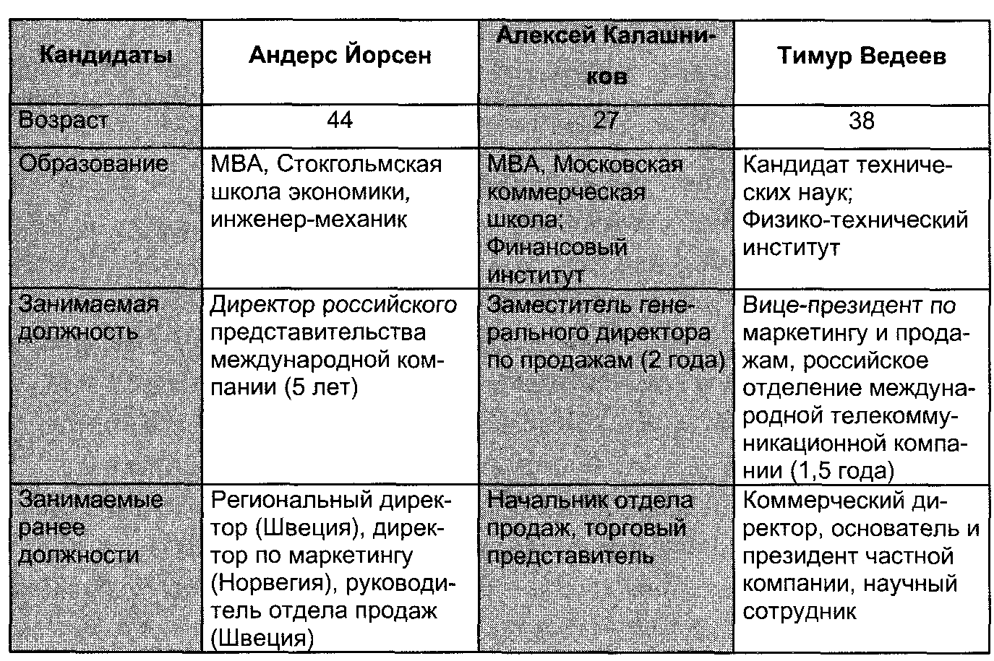

вопросы
1. Какая дополнительная информация необходима для оказания помощи руководителям при принятии решения о выборе директора по маркетингу и продажам?
2. Чем объяснить различие в мнениях двух высших руководителей "Телекома"?
3. Какой процесс определения кандидата Вы бы предложили компании?
4. В чем сильные и слабые стороны каждого из кандидатов? Кого из них выбрали бы Вы?

литература

Branham, John Practical Manpower Planning. Institute of Personnel Mana-gement, London, 1975.
Burack, Elmer, and Walker, James (eds.) Manpower Planning and Programming. Allyn & Bacon, Boston, 1972.
Craft, James Human Resource Planning and Strategy. Humаn Resource Management: Evolving Roles and Responsibilities, Bureau of National Affairs, Washington, DC, 1988.
Director, Steven Strategic Planning for Human Resources. Work in America Institute Studies in Productivity, Pergamon, New York, 1985.
Douglas, John, Klein, Stuart, and Hunt, David The Strategic Managing of Human Resources, John Wiley &Sons, N. Y., 1985.
Parish, Phil Recruitment Sources. Human Resource Planning, Employement and Placement, Bureau of National Affairs, Washington, DC, 1989, P. P. 103-132.
Fear, Richard and Chiron, Robert The Evaluation Interview, 4 th Edition, McGrawHill, 1990.
London, Manuel, Bassman, Emily, and Fernandez, John Human Resource Forecasting and Strategy Development. Quorum, Westport, Conn., 1990.
Lord, Scott Externak and Internal Recruitment. Human Resource Planning, Employement and Placement, Bureau of National Affairs, Washington, DC, 1989, P.P. 73 -102.
Tosi, Henry, Rizzo, John, and Carroll, Stephen Managing Organizational Behavior, Harper& Row Publishers, New York, 1990.
Walker, James Human Resource Planning. McGraw-Hill, New-York, 1980.
Walker, James Human Resource Strategy. McGraw-Hill, New-York, 1992.
Werther, William, Jr., and Keith, Davis Human Resources and Personnel Management. 3rd. ed., McGraw-Hill, New York, 1989.
глава 5. ПРОФЕССИОНАЛЬНОЕ РАЗВИТИЕ ПЕРСОНАЛА

Профессиональное развитие сотрудников становится важнейшим фактором, отличающим преуспевающие компании от менее удачливых.
Дж. Волкер
5.1. Развитие организации и ее сотрудников.
5.2. Профессиональное обучение персонала.
5.3. Методы профессионального обучения.

цели ГЛАВЫ
• описать роль профессионального развития персонала в управлении организацией
• представить процесс управления профессиональным обучением
• охарактеризовать методы профессионального обучения

ключевые слова
Профессиональное развитие
Профессиональное обучение
Принципы обучения взрослых

5.1. Развитие организации и ее сотрудников

Совместное российско-американское предприятие, занимающееся производством и монтажом инженерного оборудования в России, получило в качестве взноса американского партнера заводское оборудование на сумму 3 млн. долларов, в том числе два станка с числовым программным управлением. Когда станки прибыли на завод, оказалось, что никто из сотрудников совместного предприятия не может на них работать. Руководство было вынуждено пригласить специалистов из-за рубежа для обучения своих рабочих, что задержало начало использования установленных станков на два месяца и привело к финансовым потерям в сто тысяч долларов.
Открывающий данный параграф пример показывает, как несоответствие квалификации персонала потребностям компании отрицательно сказывается на результатах ее деятельности. Развитие персонала является важнейшим условием успешного функционирования любой организации. Это особенно справедливо в современных условиях, когда ускорение научно-технического прогресса значительно убыстряет процесс устаревания профессиональных знаний и навыков. Инженер, закончивший вуз в середине прошлого века, мог не заботиться о повышении квалификации до конца своей трудовой биографии - институтского багажа было вполне достаточно; знания выпускников начала XX века устаревали через 30 лет; современные инженеры должны переучиваться каждое десятилетие.
Возрастающее значение профессионального обучения для организации и значительное расширение потребностей в нем в последние тридцать лет привели к тому, что ведущие компании взяли на себя обновление квалификации своих сотрудников. Организация профессионального обучения стала одной из основных функций управления персоналом, а его бюджет - наибольшей (после заработной платы) статьей расходов многих компаний. Такие организации, как Ай-би-эм, «Моторола», «Дженерал Моторс», американские вооруженные силы ежегодно тратят миллиарды долларов на профессиональное развитие и обучение своих сотрудников и даже создали для этого собственные постоянно действующие университеты и институты.
Среди множества постоянно действующих корпоративных программ повышения квалификации университет компании «Сименс» выделяется своей... прибыльностью. В отличие от большинства корпоративных центров обучения, являющихся центром издержек, университет «Сименса» приносит своей компании дополнительную прибыль — более 11 миллионов долларов за первые 10 месяцев 1999 года.
Немецкий многонациональный концерн «Сименс», созданный в 70-е годы XIX века и выпускающий сегодня мобильные телефоны и коммутаторы, полупроводники, бытовую технику, буровые установки и другую продукцию на сумму 65 миллиардов долларов в год, видит в университете важнейшее средство повышения эффективности труда своих 400000 сотрудников из 190 стран мира. В основу работы университета положен метод практических ситуаций. Студенты (в основном руководители среднего звена и технические специалисты) объединяются в небольшие группы (пять-шесть человек), каждая из которых получает для разработки реальную проблему из одного из подразделений компании. В течение года студенты встречаются на пяти сессиях продолжительностью в одну неделю каждая, в ходе которых они работают над решением проблемы и изучают практические основы бизнес-дисциплин, преподаваемых как профессорами бизнес-школ, так и менеджерами «Сименса». В промежутках между сессиями студенты продолжают выполнять свои профессиональные обязанности и общаются с помощью электронной почты. Кульминацией программы является презентация проекта менеджерам, в чьей компетенции находится изучавшаяся студентами проблема. Не имея организационной власти, финансовых или иных ресурсов, они стремятся добиться принятия выработанного решения за счет творческого подхода, профессионального подхода, навыков презентации, приобретенных в университете.
Помимо профессионального развития, университет играет роль глобального коммуникационного форума, объединяющего сотрудников из разных стран и подразделений компании, получающих уникальную возможность не только познакомиться Друг с другом и совместно работать над реальным проектом, но и установить рабочие контакты, которые могут быть исключительно полезны в будущем.
Профессиональное обучение не менее важно и для небольшой компьютерной компании или семейной гостиницы - их успех сегодня также зависит от способности их сотрудников усваивать и использовать на рабочем месте новые навыки и знания. В 1995 году в США частные компании израсходовали 53 млрд. долларов на профессиональное обучение, а в 1998-м - эта цифра составила почти 100 млрд. долл.
профессиональное развитие представляет собой процесс подготовки сотрудника к выполнению новых для него производственных функции, занятию новых должностей, решению новых задач, т.е. развитию новых компетенции. Мероприятиями по профессиональному развитию персонала являются семинары по маркетингу для сотрудников отдела человеческих ресурсов, посещение школы бизнеса коммерческим агентом, изучение английского языка инженером-механиком, работа только что принятого в организацию начальника планового отдела сборщиком на заводском конвейере и т.д. Организации создают специальные методы и системы управления профессиональным развитием - управление профессиональным обучением, подготовкой резерва руководителей, развитием карьеры. В крупных многонациональных корпорациях существуют отделы профессионального развития, возглавляемые руководителем в ранге директора или вице-президента, что подчеркивает их большое значение для организации. О важности профессионального развития для современных организаций свидетельствует и то, что цели в этой области включаются в личные планы (от выполнения которых зависит размер вознаграждения) высших руководителей многих корпораций: президентов, региональных вице-президентов, директоров национальных компании.
Ведущие организации затрачивают на профессиональное развитие значительные средства - от 2 до 10% фонда заработной платы, что для такой компании, как «Дженерал Моторс», составляет сумму, превышающую миллиард американских долларов в год. Эти затраты являются капиталовложениями организации в развитие своих сотрудников, от которых она ожидает отдачи в виде повышения производительности, т.е. увеличения вклада каждого сотрудника в достижение организационных целей. После посещения 40-часовой программы развития навыков ведения переговоров и месячной стажировки в английском отделении своей компании, коммерческие агенты московского филиала многонациональной компании повысили объем реализации с 2 млн. долларов в месяц до 2,7 млн.
Помимо непосредственного влияния на финансовые результаты, капиталовложения в профессиональное развитие способствуют созданию благоприятного климата в организации, повышают мотивацию сотрудников и их преданность организации, обеспечивают преемственность в управлении.
Профессиональное развитие оказывает положительное влияние и на самих сотрудников. Повышая квалификацию и приобретая новые навыки и знания, они становятся более конкурентоспособными на рынке труда и получают дополнительные возможности для профессионального роста как внутри своей организации, так и вне ее. Это особенно важно в современных условиях быстрого устаревания профессиональных знаний. Профессиональное обучение также способствует общему интеллектуальному развитию человека, расширяет его эрудицию и круг общения, укрепляет уверенность в себе. Не случайно возможность получения профессионального обучения в собственной компании высоко ценится работниками и оказывает большое влияние на принятие ими решения о поступлении на работу в ту или иную организацию. Выигрывает от внутриорганизационного профессионального развития и общество в целом, получая более квалифицированных членов и более высокую производительность общественного труда без дополнительных затрат.
Ключевым моментом в управлении профессиональным развитием является определение потребностей организации в этой области. По существу, речь идет о выявлении несоответствия между профессиональными знаниями и навыками (компетенциями), которым должен обладать персонал организации для реализации ее целей (сегодня и в будущем) и теми знаниями и навыками, которыми он обладает в действительности. Определение потребностей в профессиональном развитии отдельного сотрудника требует совместных усилий отдела человеческих ресурсов (отдела профессионального развития), самого сотрудника и его руководителя. Каждая из сторон привносит свое видение этого вопроса, определяемое ее положением в организации и ролью в процессе профессионального развития (см. рис. 22).
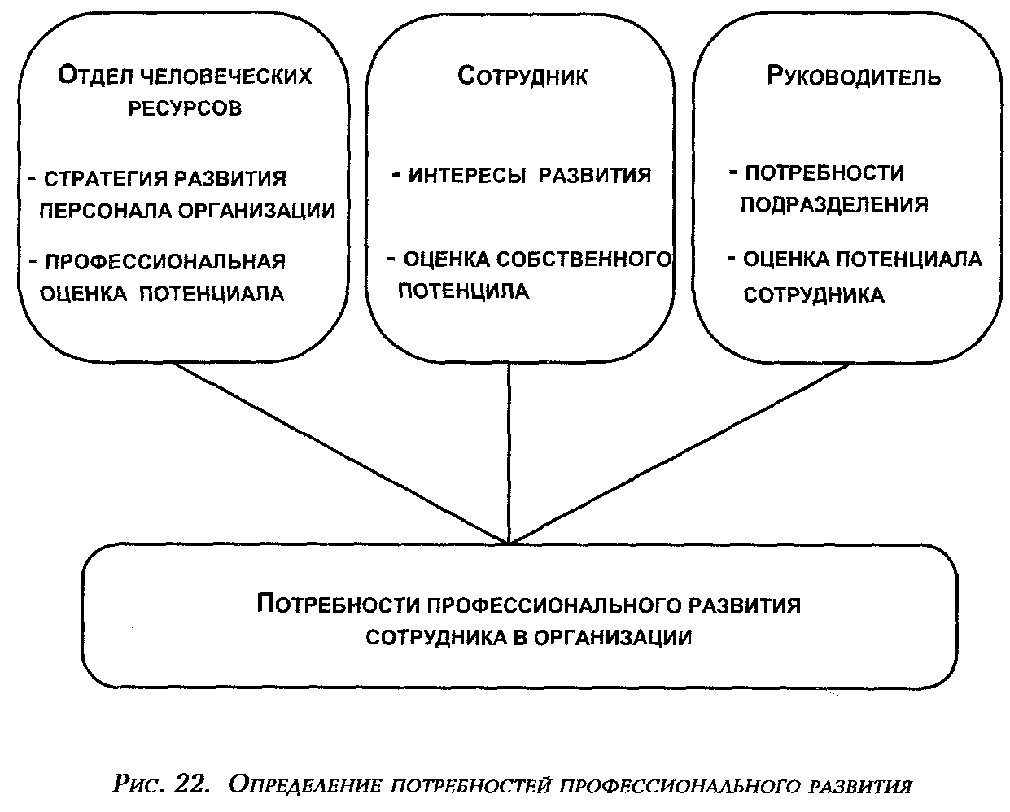
Для адекватного определения потребностей профессионального развития каждая из участвующих в этом процессе сторон должна понимать, под воздействием каких факторов складываются потребности организации в развитии своего персонала. Этими факторами являются:
• динамика внешней среды (потребители, конкуренты, поставщики, государство);
• развитие техники и технологи, влекущее за собой появление новой продукции, услуг и методов производства;
И изменение стратегии развития организации;
• создание новой организационной структуры;
• освоение новых видов деятельности.
Традиционными методами определения и регистрации потребностей в профессиональном развитии являются аттестация и подготовка индивидуального плана развития (см. главу 7). В ходе аттестации (или во время специальной встречи по планированию развития) сотрудник обсуждает с руководителем перспективы своего профессионального развития. Результатом этого обсуждения становится план индивидуального развития, который передается в отдел человеческих ресурсов. Специалисты по профессиональному развитию оценивают план с точки зрения его реалистичности, выполнимости, соответствия потребностям организации и ее финансовым возможностям и вносят в него необходимые коррективы. Сведенные воедино планы развития сотрудников становятся программой профессионального развития персонала организации. Эта программа определяет цели профессионального развития, средства их достижения и бюджет.
В последние годы все более популярными становятся методы психологического тестирования (центры оценки персонала), с помощью которых определяется степень развития тех или иных профессиональных навыков у сотрудников организации. Сравнение результатов оценки с портретом "идеального" сотрудника дает возможность определить пробелы в профессиональной подготовке и предусмотреть мероприятия по их ликвидации. В ходе психологического тестирования сотрудников московского отделения многонациональной компании выяснилось, что у большинства из них недостаточно развиты навыки аналитического мышления и решения проблем, в то время как такие качества, как изобретательность, способность работать с большой нагрузкой, преданность компании были на достаточно высоком уровне. На основании этих выводов отдел человеческих ресурсов скорректировал планы профессионального развития многих руководителей, добавив в них специальное обучение методом решения проблем и другие мероприятия по развитию этих навыков.

5.2. Профессиональное обучение персонала

Важнейшим средством профессионального развития персонала является профессиональное обучение - процесс непосредственной передачи новых профессиональных навыков или знаний сотрудникам организации. Примером профессионального обучения могут служить курсы по изучению новой компьютерной программы для секретарей-референтов, программа по обучению агентов по продажам, финансовый курс для высшего управленческого аппарата компании. Формально профессиональное развитие шире, чем профессиональное обучение, и часто включает в себя последнее, однако в реальной жизни различие между ними может быть чисто условным и не столь важным, поскольку и профессиональное обучение, и развитие служат одной цели - подготовке персонала организации к успешному выполнению стоящих перед ним задач. Иногда утверждают, что профессиональное обучение ориентируется прежде всего на задачи сегодняшнего дня, а развитие на будущие потребности организации. Однако с ускорением изменений во внешней среде и в самих организациях это различие становится все более условным.
В современных организациях профессиональное обучение представляет собой комплексный непрерывный процесс, включающий в себя несколько этапов (см. рис. 23). Управление этим процессом профессионального обучения начинается с определения потребностей, которые формируются на основе потребностей развития персонала организации, а также необходимости выполнения сотрудниками организации своих текущих производственных обязанностей.
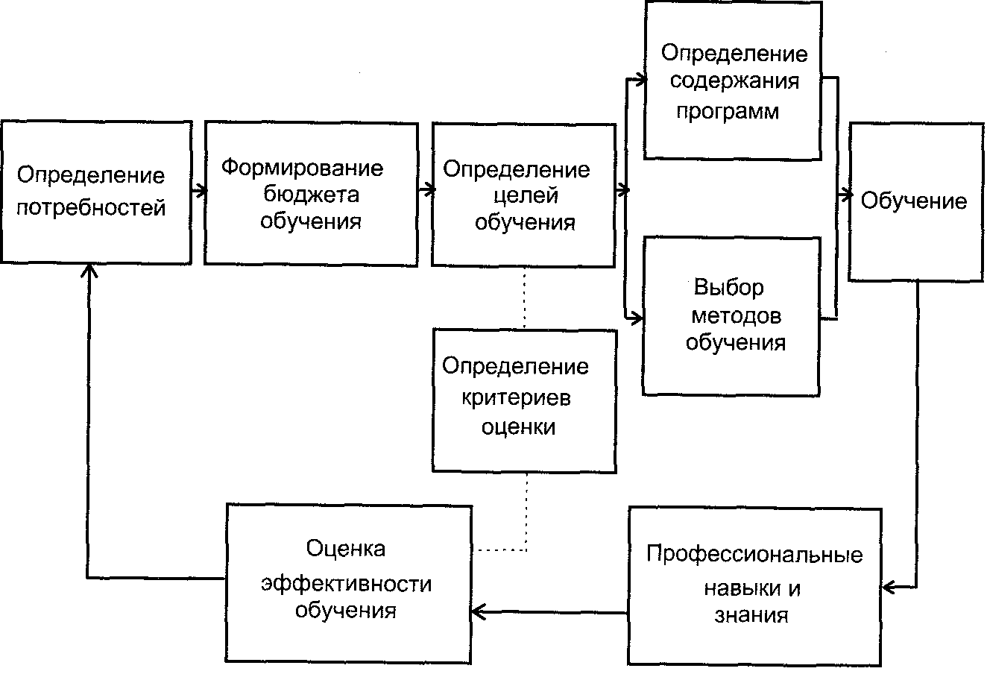
Рис. 23. процесс профессионального обучения
Выполнение должностных обязанностей требует от сотрудников организации знания рабочих процедур и методов выпускаемой продукции и оказываемых услуг, умения работать на установленном оборудовании и т.п. Потребности, связанные с выполнением производственных обязанностей, определяются на основе заявок руководителей подразделений и самих работников (см. рис. 24), путем проведения опросов руководителей и специалистов (отдел профессиональной подготовки рассылает анкету с просьбой указать в ней потребности в профессиональном обучении), анализа результатов работы организации, тестирования сотрудников.

Заявка на профессиональное обучение на 2002 г.
Ф., И., О.сотрудника: Должность:
Отдел: Ф., И., О.руководителя:

1. Обучение по
(Опишите как можно более подробно Ваши потребности в профессиональном обучении. Например, если речь идет о компьютерном обучении, отметьте «Эксел», «Виндовс» и т.д.)
Требуемый уровень
Сроки обучения
2. Обучение по
(Опишите как можно более подробно Ваши потребности в профессиональном обучении. Например, если речь идет о компьютерном обучении, отметьте «Эксел», «Виндовс» и т.д.)
Требуемый уровень
Сроки обучения
3. Обучение по
(Опишите как можно более подробно Ваши потребности в профессиональном обучении. Например, если речь идет о компьютерном обучении, отметьте «Лотус», «Виндовс» и т.д.)
Требуемый уровень
Сроки обучения
Подпись сотрудника: Утверждение руководителя:

рис. 24. форма ЗАЯВКИ НА ПРОФЕССИОНАЛЬНОЕ ОБУЧЕНИЕ

Компания, занимающаяся техническим обслуживанием лифтов, провела анализ сбоев в их работе и на основании этого анализа подготовила 8 программ обучения механиков устранению 6 наиболее часто возникающих причин сбоев в работе лифтов.
Еще один источник информации о потребностях в профессиональном обучении - индивидуальные планы развития, подготавливаемые сотрудниками в момент аттестации (см. главу 7), а также заявки и пожелания самих сотрудников, направляемые непосредственно в отдел профессиональной подготовки.
Стратегия развития компании, зафиксированная в специальных документах и выступлениях ее высших руководителей, также является важным источником сведений о потребностях в профессиональном обучении. Задача специалистов часто состоит в том, чтобы перевести достаточно общие положения организационной стратегии на язык профессионального обучения.
Петербургский филиал американской многонациональной компании подготовил план профессионального обучения, стоимость реализации которого оценивалась в 155 тысяч долларов. Однако руководство одобрило бюджет профессионального обучения в размере 80 тысяч долларов. План был пересмотрен: были сокращены программы. по изучению английского языка, обучению компьютерной грамотности, водительские курсы. Без изменения остались программы обучения специалистов по продажам и закупкам.
бюджет профессионального обучения. Профессиональное обучение связанно со значительными материальными издержками, поэтому формирование и контроль за исполнением бюджета являются важнейшими элементами управления профессиональным обучением. Два фактора влияют на величину бюджета - потребности компании в обучении и ее финансовое состояние. Высшее руководство определяет, сколько может быть потрачено на профессиональное обучение в течение следующего года, и, сопоставляя размер бюджета с выявленными потребностями, устанавливает приоритеты в профессиональном обучении.
При расчете бюджета профессионального обучения необходимо учесть все компоненты издержек. Часто организации подсчитывают только прямые издержки - компенсацию приглашаемым инструкторам, расходы на аренду учебных помещений, приобретение материалов и оборудования и т.п., и стараются сократить их за счет использования в качестве инструкторов сотрудников компании или проведения обучения в собственных помещениях, игнорируя другие виды затрат, связанные с отсутствием сотрудников на рабочем месте, расходами на их командировки, питание и т.д. Только наличие полной информации о связанных с профессиональным обучением издержках дает возможность принять оптимальное решение о методе проведения обучения (см. Приложение. Статистика профессионального обучения).

определение ЦЕЛЕЙ ПРОФЕССИОНАЛЬНОГО ОБУЧЕНИЯ И КРИТЕРИЕВ ОЦЕНКИ ЕГО

эффективности. На основании анализа выявленных потребностей отделу человеческих ресурсов нужно сформулировать цели каждой программы обучения. Цели профессионального обучения должны быть:
• конкретными и специфическими;
• ориентирующими на получение практических навыков;
• поддающимися оценке (измеримыми).
При определении целей необходимо помнить о принципиальном различии между профессиональным обучением и образованием: первое - формирует конкретные навыки и умения, необходимые данной организации, второе - направлено на общее развитие обучающегося в определенной сфере знаний.
Целью курса профессионального обучения коммерческих агентов автомобильного дилера является развитие навыков продажи определенных моделей автомобилей в конкретной географической зоне. Целью магистерской программы по маркетингу и продажам является формирование у выпускников базы знаний в этой области управления организацией.
Оценка эффективности программ обучения является важнейшим моментом управления профессиональным обучением в современной компании. Все чаще затраты на профессиональное обучение рассматриваются как капиталовложения в развитие персонала организации. Эти инвестиции должны принести отдачу в виде повышения эффективности деятельности организации (более полной реализации ее целей). Так, многие экономические организации ожидают от профессионального обучения дополнительной прибыли. Корпорация Х считает желательной 10%-ную отдачу на вложенный капитал. Потратив на профессиональное обучение 100 000 долларов, корпорация рассчитывает получить дополнительную прибыль по крайней мере в 10 000 долларов (10% капиталовложений).
Оценить эффективность каждой отдельной программы таким образом достаточно сложно, поскольку далеко не всегда удается определить ее влияние на конечные результаты деятельности всей организации. В таком случае эффективность может оцениваться по степени достижения стоявших перед программой целей. В приведенном выше примере организация по обслуживанию лифтов создала специальные программы по устранению и профилактике основных причин сбоев в работе лифтов. Эффективность этого обучения можно оценить по тому, насколько сократилось число сбоев по данным причинам, время и расходы, на их устранение.
Некоторые программы обучения создаются не для выработки конкретных профессиональных навыков, а для формирования определенного типа мышления и поведения (характерно для программ, направленных на профессиональное развитие персонала, например молодых сотрудников организации). Эффективность такой программы довольно сложно измерить напрямую, поскольку ее результаты рассчитаны на долговременный период и связаны с поведением и сознанием людей, которые не поддаются точной оценке. В подобных случаях можно использовать косвенные методы :
• тесты, проводимые до и после обучения и показывающие, насколько увеличились знания обучающихся;
• наблюдение за поведением прошедших обучение сотрудников на рабочем месте;
• наблюдение за реакцией обучающихся в ходе программы;
• оценку эффективности программы самими обучающимися с помощью анкетирования или в ходе открытого обсуждения. В любом случае критерии оценки должны быть установлены до обучения и доведены до сведения обучающихся, обучающих и управляющих процессом профессионального обучения в организации. После
завершения обучения и проведения его оценки результаты сообщаются в отдел человеческих ресурсов, руководителям обучавшихся сотрудников и самим сотрудникам, а также используются при дальнейшем планировании профессионального обучения. Очень полезным является проведение повторной оценки эффективности обучения путем анализа изменений в результатах работы прошедших его сотрудников через определенный период времени (полгода или год), что дает возможность оценить долгосрочный эффект программы.
разработка и реализация программ профессионального обучения. Определив потребности в профессиональном обучении, получив в свое распоряжение бюджет, зная критерии оценки эффективности и будучи знакомым с различными методами обучения, отдел профессиональной подготовки организации может приступить к подготовке самих программ. Разработка программы предполагает определение ее содержания и выбор методов профессионального обучения. Содержание программы определяется в первую очередь стоящими перед ней целями, отражающими потребности в профессиональном обучении конкретной организации. Программа обучения маркетингу для руководителей инженерной компании будет во многом отличной от курса с тем же названием для руководителей фармацевтического предприятия. При определении содержания программы, также необходимо учитывать характеристики потенциальных обучающихся. Очевидно, что курс по внутриорганизационной коммуникации для высших руководителей должен отличаться от подобного курса для коммерческих агентов.
При выборе методов обучения (см. параграф 5.2) организация должна прежде всего руководствоваться эффективностью их воздействия на конкретную группу обучающихся. При этом необходимо учитывать принципы обучения взрослых людей. Таких принципов четыре:
1. актуальность. То, о чем говорится во время обучения, должно иметь отношение к профессиональной или частной жизни обучающегося. Взрослые плохо воспринимают отвлеченные и абстрактные темы;
2. участие. Обучающиеся должны активно участвовать в учебном процессе и непосредственно использовать новые знания и навыки уже в ходе обучения;
3. повторение. Оно помогает новому закрепиться в памяти и превращает приобретенные навыки в привычку;
4. обратная связь. Обучающимся нужно постоянно предоставлять информацию о том, насколько они продвинулись вперед. Наличие такой информации позволяет им скорректировать свое поведение для достижения более высоких результатов.
Наиболее распространенной формой обратной связи являются выставляемые преподавателем оценки. Однако при этом следует быть предельно внимательным: несоответствующие ожиданиям оценки могут оказать демотивирующее воздействие на обучаемых. Более эффективными могут быть такие формы обратной связи, как подведение итогов соревнования между участниками, определение процента выполнения задания и т.п. В обратной связи взрослые ценят не столько абсолютную оценку, сколько возможность сделать предложения по усовершенствованию, "быть услышанными".
Как показывают исследования, успех программы профессионального обучения на 80% зависит от ее подготовки и на 20% от желания и способности обучающихся. Обучение будет в одинаковой степени неэффективно в случае отношения к нему как к "оплачиваемым каникулам" или как к "наказанию". Поэтому отдел человеческих ресурсов должен уделить особое внимание созданию соответствующего отношения к планирующемуся обучению. Следующие факторы могут мотивировать сотрудников на активное участие в программе профессионального обучения:
• стремление сохранить работу, остаться в занимаемой должности;
• желание получить повышение или занять другую должность;
• заинтересованность в увеличении заработной платы;
• интерес к самому процессу овладевания новыми знаниями и навыками;
• желание установить контакты с другими участниками программы.
Понимание того, как профессиональное обучение может заинтересовать сотрудника, позволяет соответствующим образом преподнести ему информацию о предстоящей программе. В данном случае решающую роль должен сыграть руководитель подразделения, в котором работает отправляемый на обучение сотрудник. Как правило, руководитель лучше других понимает его мотивацию и обладает возможностью увязать интересы сотрудника с предстоящим курсом.
Также важно определить способность сотрудника участвовать в конкретном курсе профессионального обучения, т.е. степень его подготовленности. Косвенными индикаторами этого являются уровень образования, профессиональный опыт, результаты аттестации. Довольно часто используется предварительное тестирование кандидатов для участия в курсе обучения. Присутствие в группе даже одного недостаточно (или слишком) подготовленного участника может значительно снизить эффективность всего курса.
Специалисты в области обучения давно поняли, что не существует одного универсального метода обучения - каждый имеет свои достоинства и недостатки. Поэтому большинство современных программ профессионального обучения представляют собой сочетание различных приемов подачи материала - лекций, видеофильмов, деловых игр, моделирования и т.д. Сотрудники отдела профессиональной подготовки должны хорошо понимать сильные и слабые стороны каждого из методов и разрабатывать программы с учетом этого. Пятидневная программа "Финансы для нефинансовых руководителей" транснациональной американской корпорации включает в себя обзорные лекции (50% времени), индивидуальные задания и их разбор с инструктором (20%), групповую деловую игру (30%). Трехдневная программа по охране труда той же компании состоит из видеоматериалов (10%), лекций инструкторов (10%), индивидуальных заданий (20%), групповых упражнений (20%), деловых игр (40%).
Программы могут быть разработаны и реализованы самой организацией, или же она может прибегнуть к помощи внешних консультантов. Как уже отмечалось выше, сегодня многие крупные корпорации обладают мощными образовательными структурами, однако они же являются важнейшими потребителями услуг по профессиональному обучению. Выбор метода организации обучения зависит от таких факторов, как наличие необходимых ресурсов (инструкторов, материалов, помещений) внутри организации, уровень подготовленности инструкторов и т.д. Как и в любом случае, когда организация должна принять решение типа "производить или закупать на стороне", решающим фактором является анализ преимуществ и издержек (cost-benefits analysis).
Российское отделение многонациональной компании получило директиву из Всемирной штаб-квартиры - в течение года обучить всех руководителей технике проведения собеседований по отбору персонала. По подсчетам отдела человеческих ресурсов обучение должно было охватить около 200 человек. Руководство рассмотрело следующие варианты: обучение на базе иностранной консультационной компании (отработанная стандартная программа, которая может быть скорректирована по желанию заказчика, продолжительность обучения 2 дня, стоимость 500 долл. за одного участника), обучение на базе местной школы бизнеса (специально разрабатываемая новая программа, продолжительность обучения 2 дня, стоимость 200 долл. за одного участника) и обучение внутри организации (специальная вновь разрабатываемая программа неопределенной продолжительности, отсутствие опытных инструкторов). Альтернативы были рассмотрены с точки зрения содержания программ, квалификации инструкторов, стоимости. В результате было принято решение обучить пятнадцать сотрудников с помощью консультационной компании и использовать их в качестве инструкторов для последующего обучения руководителей по той же самой программе.

5.3. Методы профессионального обучения

Существует огромное количество методов развития профессиональных знаний и навыков. Все они могут быть разделены на две большие группы - обучение непосредственно на рабочем месте и обучение вне рабочего места (в учебном классе). Основными методами обучения на рабочем месте являются: инструктаж, ротация, ученичество и наставничество (см. рис. 25).
инструктаж представляет собой разъяснение и демонстрацию приемов работы непосредственно на рабочем месте и может проводиться как сотрудником, давно выполняющим данные функции, так и специально подготовленным инструктором. Инструктаж, как правило, ограничен во времени, ориентированным на освоение конкретных операций или процедур, входящих в круг профессиональных обязанностей обучающегося. Каждый новый сотрудник Макдоналдса получает инструктаж от более опытного коллеги о том, как встречать посетителя, пользоваться кассовым аппаратом, упаковывать заказ. Инструктаж на рабочем месте является недорогим и эффективным средством развития простых технических навыков, поэтому он столь широко используется на всех уровнях современных организаций.
ротация представляет собой метод самостоятельного обучения, при котором сотрудник временно перемещается на другую должность с целью приобретения новых навыков. Ротация широко применяется предприятиями, требующими от работников поливалентной квалификации, т.е. владения несколькими профессиями. Помимо чисто обучающего эффекта, ротация оказывает положительное влияние на мотивацию сотрудника, помогает преодолевать стресс, вызываемый однообразными производственными функциями, расширяет социальные контакты на рабочем месте.
В немецкой машиностроительной компании поступающие на работу молодые рабочие в течение первого года осваивают все виды производственных операций, выполняемых в их цехе, переходя от одного рабочего места к другому через каждый месяц. Такой метод позволяет обеспечить полную взаимозаменяемость работников цеха и избежать кризисных ситуаций в случае болезни, увольнений, внезапного увеличения объема работ.
Вместе с названными достоинствами ротация обладает одним серьезным недостатком, который необходимо учитывать при планировании профессионального обучения - высокими издержками, связанными с потерей производительности при перемещении работника с одной должности на другую.
ученичество и наставничество (колчинг) являются традиционными методами профессионального обучения ремесленников - с древних времен, работая рядом с мастером, молодые рабочие изучали профессию. Этот метод широко распространен и сегодня, особенно там, где практический опыт играет исключительную роль в подготовке специалистов - медицине, виноделии, управлении.
Прежде, чем приступить к самостоятельной практике, будущие доктора (уже закончившие теоретический курс) работают в течение нескольких лет под руководством опытного врача, выполняя его задания и постепенно переходя к самостоятельной работе.
Однако современные ученики не обязательно проводят все свое время, наблюдая за тем, как работает наставник, и оказывая ему помощь - они могут занимать ответственные должности и работать самостоятельно. Их ученичество заключается в наличии более опытного человека, постоянно следящего за их развитием, оказывающего помощь советами, подсказками и т.д.
Американская многонациональная компания назначает наставников из числа высших руководителей всем принимаемым на работу выпускникам бизнес-школ. В течение двух лет наставник и ученик регулярно обсуждают работу последнего, процесс его интеграции в организацию, возникающие проблемы. При необходимости наставник использует свое положение для реализации проектов ученика, выделении ресурсов, принятии решения о его повышении.
Данный метод требует особой подготовки и склада характера от наставника, которым практически невозможно стать по распоряжению сверху.
Метод | Издержки (подготовка) | Издержки (реализация) | Область применения
Инструктаж | высокие | низкие | простые операции, ручной труд, высококвалифицированные сотрудники
Ротация | средние | средние | смежные профессии, подготовка руководителей
Наставничество | низкие | высокие | сложные профессии, высокое мастерство, ручной труд, высокая степень риска

рис. 25. методы ОБУЧЕНИЯ НА РАБОЧЕМ МЕСТЕ

Обучение на рабочем месте отличается своей практической направленностью, непосредственной связью с производственными функциями сотрудника, предоставляет, как правило, значительные возможности для повторения и закрепления вновь изученного. В этом смысле данный вид обучения является оптимальным для выработки навыков, требуемых для выполнения текущих производственных задач. В то же время такое обучение часто бывает слишком специальным для развития потенциала сотрудника, формирования принципиально новых поведенческих и профессиональных компетенции, поскольку не дает ему возможности абстрагироваться от сегодняшней ситуации на рабочем месте и выйти за рамки традиционного поведения. Для достижения таких целей более эффективны программы обучения вне рабочего места (см. рис. 26).
 | Издержки (подготовка) | Издержки (реализация) | Область применения
Лекция | низкие | низкие | большой объем материала, множество концепций, большое число слушателей, ограниченные ресурсы
Практическая ситуация | средние | средние | иллюстрация концепций, принятие решений, рассмотрение альтернатив
Деловые игры | высокие | высокие | практические навыки, иллюстрация концепций, виденье организации, подготовка руководителей
Самообучение | низкие-высокие | низкие-средние | теоретические и практические навыки, концепции

рис. 26. методы ОБУЧЕНИЯ ВНЕ РАБОЧЕГО МЕСТА
лекция является традиционным и одним из самых древних методов профессионального обучения. В ходе лекции (которая сегодня может с успехом быть записана на видео и показана многим группам слушателей), представляющей собой монолог инструктора, аудитория воспринимает учебный материал на слух. Лекция является непревзойденным средством изложения большого объема учебного материала в короткий срок, позволяет развить множество новых идей в течение одного занятия, сделать необходимые акценты. Лекции чрезвычайно эффективны с экономической точки зрения, поскольку один инструктор работает с несколькими десятками, сотнями и даже тысячами учеников (если используется видео). Ограниченность лекций как средства профессионального обучения связана с тем, что слушатели являются пассивными участниками происходящего - лекция не предполагает практических действий со стороны обучающихся, их роль ограничивается восприятием и самостоятельным осмыслением материала. В результате практически отсутствует обратная связь, инструктор не контролирует степень усвояемости материала и не может внести коррективы в ход обучения.
Рассмотрение практических ситуаций (кейсов) позволяет в определенной мере преодолеть этот недостаток. Данный метод обучения предполагает анализ и групповое обсуждение гипотетических или реальных ситуаций, которые могут быть представлены в виде описания, видеофильма и т.д. В основе рассмотрения практических ситуаций лежит дискуссия, групповое обсуждение, в котором обучающиеся играют активную роль, а инструктор направляет и контролирует их работу. Использование данного метода позволяет участникам программы обучения познакомиться с опытом других организаций (содержание конкретной ситуации), а также развить навыки анализа принятия решений, разработки стратегии и тактики. Для успешного использования метода практических ситуаций от обучающихся требуется определенный уровень профессионализма и теоретических знаний, которые должны быть развиты на рабочем месте или с помощью других методов обучения.
деловые игры представляют собой метод обучения, наиболее близкий к реальной профессиональной деятельности обучающихся. Преимущество деловых игр состоит в том, что, являясь моделью реальной организации, они одновременно дают возможность значительно сократить операционный цикл и тем самым продемонстрировать участникам, к каким конечным результатам приведут их решения и действия. Деловые игры бывают как глобальными (управление компанией), так и локальными (проведение переговоров, подготовка бизнес-плана). Использование этого метода позволяет обучающимся исполнять различные профессиональные функции и за счет этого расширить собственное представление об организации и взаимоотношениях ее сотрудников.
Например, исполняющий во время деловой игры роль директора по продажам директор завода может гораздо лучше понять, под влиянием каких факторов складывается спрос и цена на продукцию компании, отношения с заказчиками и т.п., а следовательно, по-другому посмотреть на свои функции и на производимую его заводом продукцию. Инструктор может усилить данный момент, задавая участникам игры определенный тип поведения, т.е. моделируя его. Деловые игры достаточно полезны с точки зрения выработки практических, управленческих (составления планов, проведения совещаний, переговоров) и поведенческих навыков (удовлетворение потребностей клиентов, ориентированности на качество, сотрудничество). Они менее эффективны для усвоения теоретических знаний и овладения новыми профессиями. Деловые игры дорогостоящи, поскольку для их подготовки требуются специальные навыки и довольно много времени; эффективный разбор деловой игры, имеющий чрезвычайное значение для эффективности этого вида обучения, также требует участия специально подготовленных инструкторов.
Французская фармацевтическая компания использует компьютерную симуляцию для обучения руководителей и специалистов по маркетингу. В ходе игры, конкурирующие между собой команды имеют возможность управлять такими параметрами, как цена, затраты на рекламу и продвижение товара, уровень и система стимулирования агентов по продажам, выбирать различные стратегии маркетинга. Компьютер симулирует реакцию рынка на действие компаний, которые могут преуспеть или разориться. Игра позволяет в течение одного дня смоделировать события, занимающие в реальной жизни несколько лет.
самостоятельное обучение является наиболее простым видом обучения - для него не требуется ни инструктор, ни специальное помещение, ни определенное время, - обучающийся учится там, тогда и так, как ему удобно. Организации могут извлечь значительную пользу из самообучения при условии разработки и предоставления сотрудникам эффективных вспомогательных средств - аудио- и видеокассет, учебников, задачников, обучающих программ.
Основной чертой самостоятельного обучения является его индивидуальный характер. Обучающийся может определять темп обучения, число повторений, продолжительность занятия, т.е. контролировать важные параметры процесса обучения, являющиеся заданными при других методах. В то же время индивидуальный характер лишает самостоятельное обучение одного из важнейших условий эффективности - обратной связи, - обучающийся предоставлен самому себе. Развитие персональных компьютеров и их мультимедиа приложении позволяет в значительной мере преодолеть этот недостаток.
В продающихся сегодня компьютерных программах обучение происходит в режиме постоянного диалога обучающегося с компьютером, причем этот диалог ведется с помощью различных средств общения -компьютерной клавиатуры, голоса, видеоизображений, графических материалов и рисунков. При сохранении преимуществ индивидуального обучения (контроль скорости, повторение, доступность), использование средств мультимедиа дает возможность поддержания постоянной обратной связи и корректировки процесса обучения, что значительно повышает его эффективность. Исследования американских ученых показали, что компьютеризированное обучение с использованием средств мультимедиа обеспечивает более высокую степень усвояемости материала (на 30%) и более высокий процент запоминания, чем традиционные методы.
В отличие от традиционных методов профессионального обучения при компьютеризированном обучении основные издержки связаны с разработкой, а не с реализацией программ обучения - сегодня подготовка обучающей программы продолжительностью один час стоит около 100 000 долларов. Однако после того, как программа разработана, обучение практически ничего не стоит организации, т.к. для ее использования не нужно ни инструкторов, ни помещений, ни учебных материалов. Поэтому при большом числе обучающихся компьютеризированные программы становятся экономически очень выгодными.
В заключение главы о профессиональном развитии хотелось бы перечислить несколько наиболее типичных ошибок, которые допускаются организациями в этой области, своего рода "капканов", в которые может попасть любая компания.
1. развитие ради развития. Это наиболее часто встречающаяся проблема — увлекшись самим процессом развития своих сотрудников, организации упускают из вида то, ради чего осуществляется это развитие -цели организации. Такие ситуации возникают практически всегда в том случае, когда стратегические цели организации либо несформулированы, либо держатся в секрете от руководителей, занятых управлением профессиональным развитием. Еще одна причина попадания в данный капкан — отстраненность линейных руководителей от процесса профессионального развития, тотальное делегирование функции управления им отделу человеческих ресурсов.
2. развитие как развлечение. В организациях, которые попали в данный "капкан", к профессиональному обучению относятся как к оплачиваемому отпуску, не имеющему никакого отношения к тому, что происходит на рабочих местах. Причиной подобного отношения могут стать позиция руководства, не участвующего и не поддерживающего процесс профессионального развития, отсутствие системы оценки эффективности развития, невключения результатов профессионального обучения в процесс оценки сотрудников организации.
3. суперразвитие одних за счет других. К сожалению, во многих организациях встречается ситуация, при которой львиная доля ресурсов, выделяемых на профессиональное развитие, расходуется на работу с ограниченным числом сотрудников. Часто — это сотрудники с лидерским потенциалом; во многих российских филиалах иностранных компаний в течение длительного времени в таком положении находились работники, владеющие иностранным языком. Опасность суперразвития состоит в том, что из сотрудников организации, перед которыми стоят конкретные бизнес-цели, группа людей превращается в "профессиональных студентов", чей успех зависит исключительно от удачи в освоении очередного курса. Оторвавшись от ежедневных реальностей организации, эти сотрудники могут растеряться, когда им снова придется столкнуться с повседневными проблемами в новом качестве — руководителей.
Обратной стороной излишнего внимания к развитию отдельных групп сотрудников становится пренебрежение развитием всего остального персонала. Наиболее часто в число "забытых" попадают рядовые сотрудники, относительно давно работающие в организации, люди предпенсионного возраста и, самое парадоксальное и опасное для организации, — руководители высшего звена. Последние настолько заняты, что не находят времени для повышения своего профессионального уровня, чем наносят серьезный ущерб не только своей карьере, но и своей компании.
4. сокращение расходов на профессиональное развитие. К сожалению, многие менеджеры, руководствуясь краткосрочными целями, относятся к бюджету профессионального развития как наиболее доступному источнику экономии издержек. В период экономических сложностей первым делом урезаются затраты на обучение, стажировки и т.п. Тем самым конкурентоспособности компании в среднесрочной и долгосрочной перспективе наносится серьезный ущерб. Как отмечал классик теории управления Питер Дракер, современные компании должны относиться к 90 процентам своих издержек как переменным, зависящим от конъюнктуры и подлежащим немедленному сокращению в случае ухудшения параметров бизнеса. Оставшиеся 10 процентов, львиную долю которых составляет бюджет на развитие, не должны зависеть от сиюминутных результатов. В этом залог долгосрочного успеха компании в эпоху "экономики знаний".

краткое СОДЕРЖАНИЕ
В современных условиях быстрого устаревания профессиональных навыков способность организации постоянно повышать квалификацию своих сотрудников является одним из важнейших факторов успеха. Управление профессиональным развитием превратилось в последние два десятилетия в ключевой элемент управления современной организацией. Формами профессионального развития являются - планирование и развитие карьеры, подготовка резерва руководителей, профессиональное обучение.
Сегодня большинство ведущих организаций взяло на себя основные функции обучения сотрудников. Многие из них создали постоянно действующие учебные центры, институты и университеты. Руководители организации рассматривают профессиональное обучение как непрерывный процесс, оказывающий непосредственное влияние на достижение организационных целей, и управляют им соответствующим образом.
Цикл профессионального обучения начинается с определения потребностей, которое состоит в выявлении несоответствия между требуемыми и существующими компетенциями сотрудников и организации. На основании анализа потребностей и ресурсов организации формируется бюджет и определяются цели профессионального обучения, а также критерии оценки его эффективности. Поскольку затраты на профессиональное обучение рассматриваются как капиталовложения в квалификацию сотрудников, организация ожидает от них отдачи в виде повышения эффективности ее деятельности (более полной реализации организационных целей) и соответствующим образом измеряет его эффективность. Помимо интегральной оценки, организации оценивают эффективность каждой отдельной программы обучения по степени достижения целей этих программ.
Разработка и реализация программ профессионального обучения может осуществляться как самой организацией, так и специализированными компаниями, в каждой конкретной ситуации выбор определяется анализом преимуществ и недостатков каждого варианта. Выбор конкретных методов обучения определяется стоящими перед программой целями, характеристиками обучающихся и находящимися в распоряжении организации ресурсами.

ключевые СЛОВА

профессиональное развитие - приобретение сотрудниками новых компетенции, знаний, умений и навыков, которые они используют или будут использовать в своей профессиональной деятельности; процесс формирования у сотрудников организации новых профессиональных навыков и знаний. Основные методы профессионального развития: профессиональное обучение, развитие карьеры, образование.
профессиональное обучение - процесс формирования у сотрудников организации специфических профессиональных навыков посредством специальных методов обучения. Основные виды профессионального обучения: обучение на рабочем месте и вне рабочего места (аудиторное обучение).
принципы обучения взрослых - 1) актуальность; 2) участие; 3) повторение; 4) обратная связь.
вопросы ДЛЯ ОБСУЖДЕНИЯ И ПОВТОРЕНИЯ

1. Почему организации занимаются развитием собственных сотрудников? С чем связано усиление внимания к этому процессу в последние десятилетия? Какие методы профессионального развития Вам известны?
2. Чем определяются потребности организации в профессиональном развитии своих сотрудников? Как могут отличаться потребности профессионального развития персонала авиационного конструкторского бюро и международной сети туристических отелей?
3. Как определить потребности профессионального развития отдельного сотрудника? Какова роль отдела человеческих ресурсов в этом процессе?
4. Какова роль профессионального обучения в управлении персоналом современной организации? Как профессиональное обучение влияет на организацию, ее сотрудников, общество в целом?
5. Каковы основные элементы цикла профессионального обучения? Какова роль линейных руководителей и отдела человеческих ресурсов на каждом из этих этапов?
6. Чем определяется содержание программы и выбор методов профессионального обучения? Каковы наиболее часто используемые методы профессионального обучения? Какие методы наиболее эффективны для обучения поведенческим навыкам (ведение переговоров, проведение заседаний, работа в группе), техническим приемам (ведение бухгалтерского баланса, проведение исследования рынка, ремонт электродвигателя)?
7. Как оценить эффективность программы профессионального обучения? По каким критериям Вы бы оценили эффективность программы "100% качество" для официантов, секретарей, автослесарей, сотрудников юридического отдела страховой компании?
8. От чего зависит успех программы профессионального обучения? Какой может быть мотивация сотрудников для участия в программе профессионального обучения?

литература
Argyris, Chris Teaching Smart People How to Learn. Harvard Business Review, May-June 1992, p.p. 99 - 109.
Argyris, Chris Good Communication That Blocks Learning. Harvard Business Review, July - August, 1994, p.p. 77 - 85.
Carnivalle, Leila, and Villet, Janice Training in America: The Organization and the Strategic Role of Training. Jossey-Bass, San-Francisco, 1990.
Douglas, John, Klein, Stuart, and Hunt, David The Strategic Managing of Human Resources. John Wiley & Sons, N. Y., 1985.
Eurich, Nell Corporate Classrooms: The Learning Business. Carnegie Foundation for the Advancement of Teaching, New York, 1985.
Galagan, Patricia IBM Gets Its Arms around Education. Training and Development Journal, 1989, January, P.P. 35-41.
Garvin, David Building a Learning Organization. Harvard Business Review, July - August, 1993, p.p. 78-91.
Kinlow, Dennis Coaching for Commitment. University Associates, San Diego, 1989.
Knowles, Malcolm The Adult Learner: A Neglected Species, Gulf., Houston, Texas, 1990.
Kram, Kathy M entering at Work. Scott, Foresman, Glenview, III-, 1984.
London, Manuel Developing Managers Jossey-Bass, San-Francisco, 1985.
Miraglia, Joseph An Evolutionary Approach to Revolutionary Change Human Resource Plannig, 1995, vol. 17, #2.
Senge, Peter The Fifth Discipline: The Art and Practice of the Learning Organizations. Doubleday, New York, 1990.
Sims, Ronald An Experential Approach to Employee Training Systems. Quorom, Westport, Conn., 1990.
Tosi, Henry, Rizzo, John, and Carroll, Stephen Managing Organizational Behavior, Harper& Row Publishers, New York, 1990.
Walker, James Human Resource Strategy. McGraw-Hill, New-York, 1992.
Wiggenhorn, William Motorola U: When Training Becomes an Education. Harvard Business Review, July-August, 1990, p.p. 71-83.
глава 6. ПРОФЕССИОНАЛЬНОЕ РАЗВИТИЕ
(ПРОДОЛЖЕНИЕ). РАЗВИТИЕ КАРЬЕРЫ.
ПОДГОТОВКА РУКОВОДИТЕЛЕЙ
Выбор моего преемника станет самым важным решением, которое я когда-либо приму. Его подготовка занимает значительное количество моего времени каждый день.
Джек Велш,
президент «Дженерал Электрик»,
за 9 лет до ожидаемого выхода на пенсию

6.1. Планирование и развитие карьеры в современной организации.
6.2. Планирование и подготовка резерва руководителей.
6.3. Выявление и развитие молодых сотрудников с лидерским потенциалом.

цели ГЛАВЫ
• охарактеризовать систему управления карьерой в современной организации
• представить методы планирования и подготовки резерва руководителей
• познакомить с развитием молодых сотрудников с лидерским потенциалом

ключевые СЛОВА
Профессиональная карьера
Партнерство по развитию карьеры
Резерв руководителей
Преемник
Дублер
Хай-по

6.1. Планирование и развитие карьеры
в современной организации

Профессиональное обучение подготавливает работника к выполнению различных производственных функций, традиционно ассоциирующихся с определенной должностью. В течение своей профессиональной жизни человек, как правило, занимает не одну, а несколько должностей. Такая последовательность должностей называется профессиональной карьерой.
Последовательность должностей, занимаемых сотрудником в одной организации, называется его карьерой в организации (см. рис. 27).
Для одних людей карьера становится результатом реализации детального долгосрочного плана, для других (исследования показывают, что таких большинство) - это набор случайностей. Очевидно, что для успешного развития карьеры недостаточно одних пожеланий сотрудника, даже если они принимают форму хорошо продуманного плана. Для продвижения по иерархической лестнице необходимы профессиональные навыки, знания, опыт, настойчивость и определенный элемент везения.
Чтобы свести все эти компоненты воедино, сотруднику часто необходима внешняя помощь. Традиционно он получал эту помощь от родственников и знакомых, учебных заведений, которые заканчивал, обществ, в которых участвовал, и даже от государства, которому платил налоги. В современном мире важнейшим источником поддержки сотрудника в развитии карьеры становится организация, в которой он Работает. Такое положение вещей легко объяснимо – современные организации видят в развитии своих сотрудников один из основополагающих факторов собственного успеха и поэтому искренне заинтересованы в развитии их карьеры. Не случайно планирование и управление развитием карьеры стало в последние 20 лет одной из важнейших областей управления человеческими ресурсами.
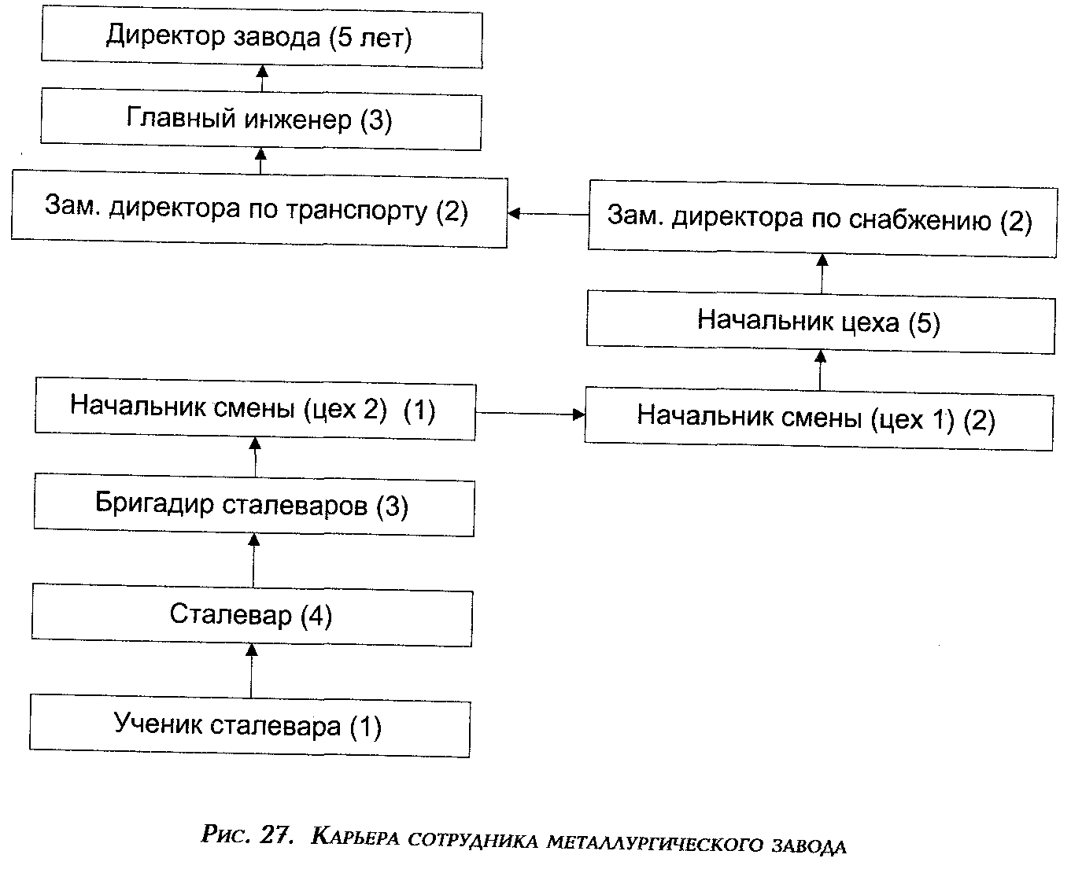
планирование карьеры состоит в определении целей профессионального развития сотрудника и путей, ведущих к их достижению. Реализация плана развития карьеры предполагает, с одной стороны, профессиональное развитие сотрудника, т.е. приобретение требуемой для занятия желаемой должности квалификации, а с другой - последовательное занятие должностей, опыт работы на которых необходим для успеха в целевой должности. Во многих больших организациях есть стандартные карьерные лестницы, которые ведут к постам генерального директора, его заместителей и других высших руководителей, а также ключевых функциональных специалистов.
развитием карьеры называют те действия, которые предпринимает сотрудник для реализации своего плана и профессионального продвижения.
Планирование и управление развитием карьеры требует от работника и от организации (если она поддерживает этот процесс) определенных дополнительных (по сравнению с рутинной профессиональной деятельностью) усилий, но в то же время предоставляет целый ряд преимуществ как самому сотруднику, так и организации, в которой он работает. Для сотрудника это означает:
• потенциально более высокую степень удовлетворенности от работы в организации, предоставляющей ему возможности профессионального роста и повышения уровня жизни;
• более четкое видение личных профессиональных перспектив и возможность планировать другие аспекты собственной жизни;
• возможность целенаправленной подготовки к будущей профессиональной деятельности;
• повышение конкурентоспособности на рынке труда. Организация получает следующие преимущества:
• мотивированных и лояльных сотрудников, связывающих свою профессиональную деятельность с данной организацией, что повышает производительность труда и снижает текучесть рабочей силы;
• возможность планировать профессиональное развитие работников и всей организации с учетом их личных интересов;
• планы развития карьеры отдельных сотрудников в качестве важного источника определения потребностей в профессиональном обучении;
• группу заинтересованных в профессиональном росте, подготовленных, мотивированных сотрудников для продвижения на ключевые должности.
Осознание этих и других преимуществ побудило руководство многих организаций создать формальные системы управления развитием карьеры своих сотрудников. Одной из наиболее распространенных моделей управления этим процессом стала модель партнерства по планированию и развитию карьеры (см. рис. 28).
Партнерство предполагает сотрудничество трех сторон - работника, его руководителя и отдела человеческих ресурсов. Работник несет ответственность за планирование и развитие собственной карьеры или, говоря языком современного управления, является владельцем этого процесса. Руководитель выступает в качестве наставника или спонсора сотрудника. Его поддержка необходима для успешного развития карьеры, поскольку он распоряжается ресурсами, управляет распределением рабочего времени, аттестует сотрудника.
Отдел человеческих ресурсов играет роль профессионального консультанта и одновременно осуществляет общее управление процессом развития карьеры в организации.
После приема на работу специалисты по человеческим ресурсам проводят обучение нового сотрудника основам планирования и развития карьеры, разъясняют принципы партнерства, ответственность и возможности участвующих в нем сторон. Обучение преследует две основные цели: 1) сформировать заинтересованность сотрудников в развитии карьеры и 2) предоставить им инструменты для начала управления собственной карьерой.

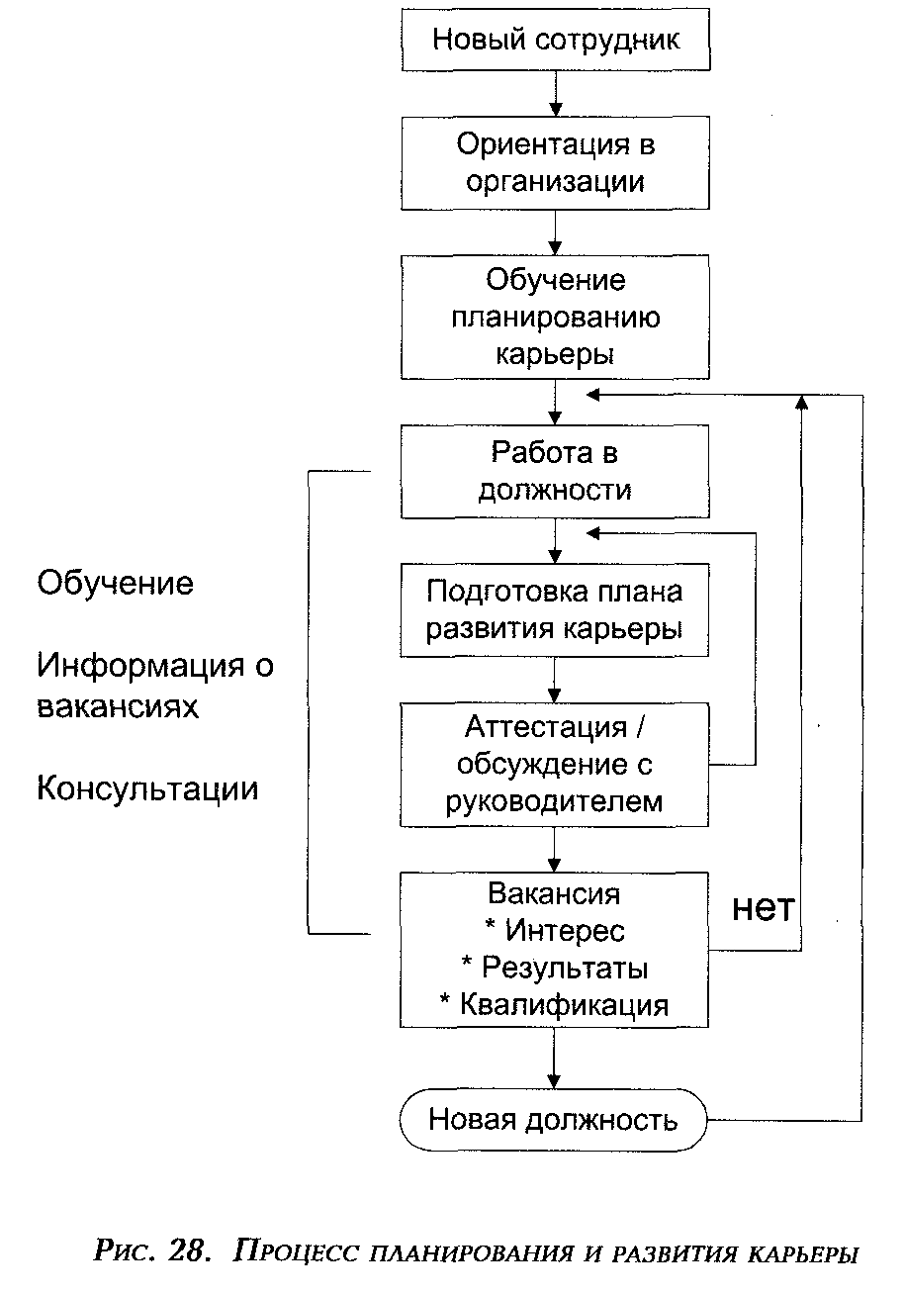
Следующим этапом является разработка плана развития карьеры. Сотрудник должен определить собственные профессиональные интересы и методы их реализации, т.е. должность (должности), которую бы он хотел занять в будущем. После этого ему нужно сопоставить собственные возможности с требованиями к интересующим его должностям и определить, является ли данный план развития карьеры реалистичным, и если да, то продумать, что ему необходимо для реализации этого плана. На данном этапе сотрудник нуждается в квалифицированной помощи со стороны отдела человеческих ресурсов и собственного руководителя, прежде всего, для определения своих возможностей и недостатков, а также методов развития. Многие организации проводят специальное тестирование для выявления сильных и слабых сторон своих сотрудников, результаты которого оказывают существенную помощь в планировании карьеры. Участие руководителя в процессе планирования карьеры позволяет не только провести определенную проверку на соответствие реальности карьерных ожиданий сотрудника, но и вовлечь руководителя в процесс развития карьеры данного сотрудника с самого начала и тем самым заручиться его поддержкой.
Американо-российское СП провело оценку степени развития ключевых компетенции своих руководителей с помощью американской консультационной компании. Результаты оценки были переданы директору СП, который встретился с каждым из прошедших оценку подчиненных, детально обсудил ее результаты и планы развития сотрудников.
Реализация плана развития карьеры зависит прежде всего от самого сотрудника. При этом необходимо иметь в виду весь набор условий, Делающих это возможным:
• результаты работы в занимаемой должности. Успешное выполнение должностных обязанностей является важнейшей предпосылкой продвижения. Случаи повышения не справляющихся со своими обязанностями сотрудников (даже обладающих огромным потенциалом) крайне редки;
• профессиональное и индивидуальное развитие. Сотрудник должен не только пользоваться всеми доступными средствами профессионального развития, но и демонстрировать вновь приобретенные навыки, знания и опыт;
• эффективное партнерство с руководителем. Реализация плана развития карьеры в огромной степени зависит от руководителя, который формально и неформально оценивает работу сотрудника в занимаемой должности и его потенциал, является важнейшим каналом связи между сотрудником и высшим руководством организации, принимающим решения о продвижении, располагает ресурсами, необходимыми для развития сотрудника;
• заметное положение в организации. Для продвижения в организационной иерархии необходимо, чтобы руководство знало о существовании сотрудника, его достижениях и возможностях. Заявить о себе можно с помощью профессиональных достижений, удачных выступлений, докладов, отчетов, участия в работе творческих коллективов, массовых мероприятиях. Исключительно важным является в данном случае успешное партнерство с отделом человеческих ресурсов, положительное мнение сотрудников которого о потенциале работника является необходимым условием поступательного развития его карьеры. Важнейшим компонентом процесса управления развитием карьеры является оценка достигнутого прогресса, в которой участвуют все три стороны: сотрудник, руководитель, отдел человеческих ресурсов. Оценка проводится периодически, как правило, один раз в год (часто вместе с аттестацией сотрудника, хотя в последнее время многие организации стремятся разделить эти события) в ходе встречи сотрудника и руководителя, а затем подтверждается отделом человеческих ресурсов. Оценивается не только прогресс в реализации плана, но и реалистичность самого плана в свете произошедших за минувший год событий, эффективность его поддержки со стороны руководителя и организации в целом. Результатом обсуждения становится скорректированный план развития карьеры.
Управление развитием карьеры является сложным, требующим значительных ресурсов процессом. К сожалению, само по себе наличие этого процесса не гарантирует реализации профессиональных амбиций всем сотрудникам организации. Однако его отсутствие вызывает неудовлетворенность работников, повышенную текучесть кадров, абсентеизм, а также ограничивает способность организации эффективно заполнять вакантные должности. В то же время практика показывает, что затраты на создание системы развития карьеры оказывают положительное влияние на прогресс организации в длительной перспективе.
Как всякий организационный процесс, развитие карьеры нуждается в оценке эффективности. Поскольку этот процесс направлен прежде всего на повышение эффективности организации в целом, ее результаты (успех в достижении стоящих перед организацией целей) показывают, насколько эффективной является работа в области управления карьерой. Более специфическими показателями, характеризующими управление развитием карьеры в организации, являются:
1. текучесть персонала (сравнение показателей для сотрудников, участвующих в планировании и развитии карьеры и не участвующих в этом процессе);
2. продвижение в должности (сравнение процентных показателей (отношение получивших повышение сотрудников к общему числу сотрудников в группе) для сотрудников, участвующих в планировании и развитии карьеры и не участвующих в этом процессе);
3. занятие освободившихся ключевых должностей (см. следующий параграф) сотрудниками организации и принятыми со стороны;
4. проведение опросов сотрудников, участвующих в планировании и развитии карьеры.
Системы развития карьеры стали возникать в Соединенных Штатах еще в конце 50-х годов и широко распространились по миру к началу 80-х, став к этому времени практически обязательным элементом системы управления персоналом. Однако сегодня ученые и руководители начинают задаваться вопросом об эффективности и целесообразности данного метода управления. Такое изменение отношения к развитию карьеры связано, прежде всего, с двумя факторами: увеличением скорости изменения внешней и внутренней организационной среды и изменением отношений между сотрудниками и организацией. Ускорение процесса перемен делает традиционное планирование продвижения по служебной лестнице исключительно сложным процессом, поскольку часто организация не знает, что может произойти с ней через несколько месяцев, не говоря уж о годах. Когда руководство американской многонациональной компании приняло решение о реструктуризации и ликвидации головных офисов четырех своих отделений, сотни руководителей и специалистов с разработанными на несколько лет вперед планами развития карьеры остались за бортом организации или на новых должностях, о которых они и не думали.
С другой стороны, многие сотрудники не рассматривают свои отношения с организацией иначе как временный союз, продолжающийся ровно столько, сколько это выгодно обеим сторонам. При таком взгляде сотрудники пытаются планировать свою карьеру в глобальном масштабе, а работу в рамках отдельной организации рассматривают как один из шагов к конечной цели. Их интерес состоит в повышении профессионального мастерства, приобретении новых знаний и навыков, увеличении собственной ценности на внешнем рынке труда. Естественно, что долговременное планирование карьеры внутри организации в таком случае практически лишено смысла.
6.2. Планирование и подготовка
резерва руководителей

Вынесенные в эпиграф данной главы слова Джека Велша, некоронованного короля корпоративных менеджеров, говорят о том, насколько важным для успеха организации является процесс подготовки и замены руководителей. Если в компании освобождается место президента и она вынуждена пригласить специалиста со стороны, последнему требуется от 3 до 6 месяцев, чтобы познакомиться с делами организации, от 1 года до 3 лет, чтобы, быть признанным "своим", и от 2 до 5 лет, чтобы впитать культуру организации. У работавшего ранее в компании руководителя подобных проблем не возникает.
Современные организации создают специальные системы подбора, развития и перемещения будущих руководителей (резерва руководителей) и рассматривают управление ими как стратегически важную задачу. Не случайно высшие руководители принимают самое непосредственное участие в этом процессе. Система подготовки резерва руководителей объединяет три основных процесса:
1. выявление сотрудников организации, обладающих потенциалом для занятия руководящих должностей;
2. подготовка этих сотрудников к работе в руководящей должности;
3. обеспечение плавного замещения освободившейся должности и утверждения в ней нового сотрудника.
Большинство организаций при работе с резервом руководителей выделяют две группы - преемников или дублеров и молодых сотрудников с лидерским потенциалом. Каждая группа имеет свою специфику как с точки зрения отбора, так и с точки зрения развития.
преемники или дублеры - это кандидаты на замещение определенных ключевых должностей компании, которые готовы к работе в этих должностях в настоящий момент или будут готовы к этому в ближайшем будущем. В акционерном обществе «Орион» определены два преемника на должность генерального директора - 42-летний директор по продажам и маркетингу, который готов к занятию должности немедленно, и 44-летний директор по человеческим ресурсам, которая будет в состоянии занять эту должность через два года.
Подготовка преемников представляет собой сложный многоступенчатый процесс (см. рис. 29), требующий постоянного внимания со стороны высшего руководства, специалистов по человеческим ресурсам, поддержки руководителей подразделений. Далеко не все современные организации эффективно управляют этим процессом, многие до сих пор решают проблему преемственности в руководстве в оперативном порядке в момент освобождения ключевой должности. Это не удивительно, поскольку планомерная работа с резервом требует от руководителей значительных затрат времени, глобального взгляда, терпения, проницательности, что часто входит в противоречие с операционными задачами. Однако те организации, которые научились управлять этим процессом - «Дженерал Электрик», Макдоналдс, «Хьюлет Паккард», Американские вооруженные силы, получают колоссальную отдачу от времени и средств, вложенных в работу с резервом в виде безболезненной смены поколений, сохранения традиций и привнесения свежих взглядов, что материализуется в продолжающемся десятилетия успехе.
Первым этапом в работе с резервом является определение ключевых должностей, т.е. должностей, оказывающих особое влияние на деятельность компании. Для организации стратегически важно, кто занимает эти должности, поскольку их вклад в достижение организационных целей исключительно высок. Как правило, ключевыми являются должности руководителей организации (первого руководителя, его непосредственных подчиненных, руководителей филиалов и подразделений), однако иногда ключевые должности могут оказаться и на более низких ступенях организационной иерархии - компания, занимающаяся производством пропеллеров для самолетов и вертолетов, относит к числу ключевых должность мастера по аэродинамическим характеристикам, поскольку от него в большой степени зависит надежность пропеллеров.
Число и конкретный состав ключевых должностей зависят от размеров и специфики организации. В крупных международных компаниях их число колеблется между 30 и 150 - 200.
При планировании резерва необходимо не только определить, какие должности являются ключевыми для организации сегодня, но и как их список будет выглядеть через год, два, пять лет. Это особенно актуально в современных условиях быстрых организационных изменений, вызванных конкуренцией и ускорившимся технологическим прогрессом.
Руководству необходимо представлять, как организация изменится в течение следующих пет. В большинстве случаев невозможно точно определить будущую структуру, однако можно спрогнозировать, какие должности или хотя бы направления будут играть ключевую роль на основе анализа стратегии развития, динамики внешней среды, изменений в организациях-конкурентах.
И, наконец, последнее, что необходимо сделать на этом этапе -подготовить план освобождения ключевых должностей. Для этого отдел человеческих ресурсов совместно с руководителем организации должны тщательно проанализировать сложившуюся ситуацию с учетом возраста, перспектив продвижения, личных интересов, состояния здоровья сотрудников, занимающих ключевые должности, и определить сроки освобождения каждой из них. Подготовленный план ляжет в основу управления подготовкой преемников.

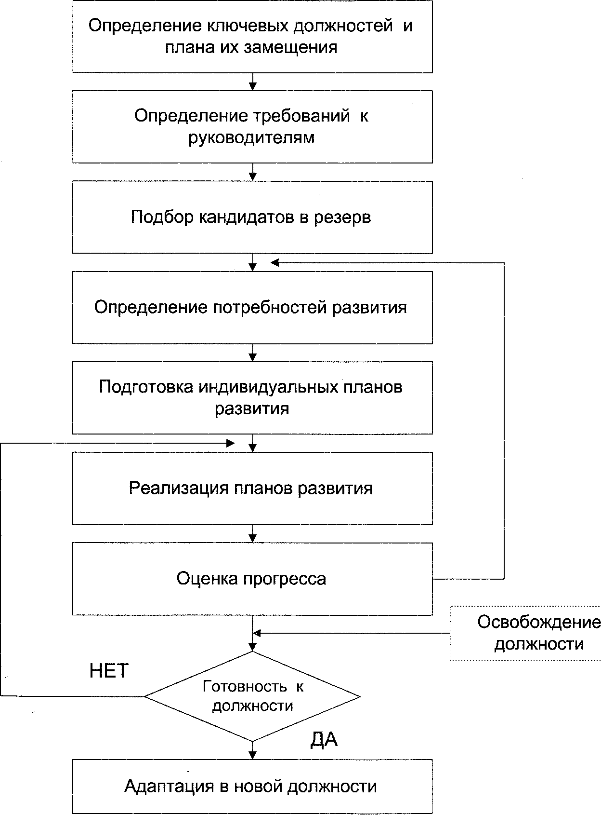

рис. 29. процесс ПЛАНИРОВАНИЯ И ПОДГОТОВКИ РЕЗЕРВА РУКОВОДИТЕЛЕЙ

определение характеристик будущих руководителей. Этот этап играет исключительно важную роль во всем процессе подготовки резерва. В самом деле, без понимания того, какими компетенциями должны обладать занимающие ключевые должности руководители, организация не может эффективно осуществить отбор потенциальных преемников, подготовить планы их развития и оценить готовность занять планируемую должность.
При планировании резерва портрет руководителя складывается из трех составляющих: общих характеристик руководителя, характеристик эффективного руководителя данной организации и качеств, необходимых для работы в конкретной должности.
В последнее время были опубликованы результаты многих исследований в области характеристик успешных руководителей. На их основе, а также с учетом собственного опыта многие организации создали собственные портреты "идеального руководителя" (см. вставку: Портрет руководителя).
Портрет руководителя (области компетенции)
Планирование и принятие решений

Финансовое планирование/анализ: сбор, анализ и эффективное использование финансовых данных; правильные выводы из анализа финансовой информации; применение финансовых и/или бухгалтерских принципов при составлении планов и решении проблем; подготовка реалистических бюджетов для решения задач организации.
Стратегическое мышление: анализ развития ситуации в долгосрочной перспективе с учетом всех действующих факторов; определение потенциального воздействия внешних сил на деятельность организации, как например: нововведений в промышленной отрасли, конкуренции, изменений законодательства, тенденций развития международных отношений и технологического прогресса, являющихся либо угрозой, либо благоприятным фактором для расширения деятельности организации; формулировка и оценка альтернатив развития.
Организация
Распределение/контроль ресурсов:
обеспечение сотрудников ресурсами и полномочиями, необходимыми для достижения намеченных целей; установление минимально необходимого контроля; контроль за достигнутыми результатами, сравнение их с планом.
Организованность/рациональнее использование времени:
определение личных приоритетов и целей, соответствующих задачам организации; разумное распределение рабочего времени; продуктивная работа с документами и эффективное решение административных вопросов; оптимальная обработка информации, выделение важных моментов без излишней детализации; способность работать с большой нагрузкой.
Коммуникация
Внимание: умение "слушать и слышать" сообщения и воспринимать информацию.
Выступления: подготовка и проведение заранее подготовленных или спонтанных выступлений, соответствующих аудитории и теме и обеспечивающих достижение желаемых результатов.
Развитие подчиненных
Развитие сотрудников: развитие соответствующих навыков и умений у сотрудников в соответствии с определенными профессиональными потребностями; постановка сложных профессиональных задач; создание ситуаций, способствующих развитию качеств наставника по отношению к другим сотрудникам, предоставление сотрудникам возможности принимать на себя большую ответственность.
Мотивирование: создание обстановки, стимулирующей людей на достижения и развитие собственных способностей;
поощрение в сотрудниках энергичности, энтузиазма, преданности, доверия и стремления к совершенству.
Внешние контакты
Управление деловыми взаимоотношениями: развитие и поддержание конструктивных отношений с внешними и внутренними клиентами, поставщиками, общественными и правительственными представителями; проявление особого внимания к клиенту, пунктуальность при поставке продукции и оказании услуг.
Представительство компании: представление компании в отношениях с внешними организациями: правительственными, политическими, общественными или промышленными группами; понимание влияния деятельности организации на общество, экономику и население; постоянная забота о репутации компании.
Навыки общения
Общение: способность эффективно взаимодействовать с окружающими; способность добиваться поддержки на любом организационном уровне.
Управление конфликтами: умение разобраться во множестве точек зрения, контроль за стрессовыми и кризисными ситуациями; умение разрешать конфликты и разногласия.
Лидерство
Качество: постоянное проявление и поощрение внимания к качеству работы на всех уровнях, как внутри организации, так и за ее пределами; критическое отношение к результатам ниже отличных.
Достижение результатов: достижение поставленных целей; принятие системы ответственности за результаты и выполнение работы с чувством ответственности за производительность труда.
Управление переменами
Способность адаптироваться: эффективная работа в различных условиях, при выполнении различных заданий и различных степенях ответственности; умение правильно и уверенно решать профессиональные задачи в условиях перемен, неизвестности, неблагоприятной ситуации или при любой Другой напряженной обстановке; проявление необходимой гибкости для осуществления требуемых изменений.
Риск: умение проводить анализ и выбирать курс действий, содержащий определенную степень риска в интересах компании.
Результаты исследований показывают, что различные аспекты управленческой деятельности в разной степени важны для разных организаций, поэтому каждая должна выбрать тот портрет, который наиболее соответствуют ее особенностям. В то же время большинство ученых сходятся во мнении, что характеристики эффективных руководителей не являются неизменными, а в большой степени зависят от внешней среды, в которой действуют организации, и, соответственно, изменяются со временем. В 60-70-е годы руководителям компаний требовались, в первую очередь, наличие технических знаний в области деятельности организации, умение принимать решения, дисциплинированность, настойчивость. В 80-е годы на первое место вышли такие качества, как решительность, жесткость, практические навыки в области финансов, маркетинга, продаж. Сегодня наиболее важными факторами успеха являются: способность изменяться и управлять переменами, нестандартность мышления, навыки коммуникации, умение мотивировать высокообразованных сотрудников.
Придание портрету идеального руководителя черт, отражающих специфику организации, является исключительно важной задачей, поскольку соответствие личности руководителя культуре организации также важно, как наличие общих характеристик эффективного руководителя. Известно множество примеров, когда руководители, добившиеся выдающихся успехов, с треском проваливались, переходя в компании с другой культурой. Поэтому отдел человеческих ресурсов должен обратить особое внимание на те качества, которые необходимы для успеха в определенной организационной культуре.
Важным источником информации о компетенциях, которыми должен обладать преемник, является работающий в должности руководитель. Его мнение должно быть внимательно выслушано и использовано при создании портрета как в части профессиональных навыков, так и общечеловеческих качеств.
Однако важно помнить, что речь идет о будущем руководителе, а, следовательно, ему могут потребоваться некоторые другие характеристики. Организация и прежде всего специалисты по человеческим ресурсам должны проявить интуицию и предугадать, какие качества потребуются занимающему данную должность сотруднику через два, три года, пять лет. Помощь в решении этой проблемы могут оказать консультанты, специализирующиеся в области подготовки руководителей и специально занимающиеся вопросами управленческого прогнозирования.
отбор кандидатов в резерв руководителей осуществляется высшим руководством организации совместно с отделом человеческих ресурсов в обстановке конфиденциальности. Отбор производится применительно к конкретной ключевой должности с учетом трех основных критериев:
• соответствия индивидуальных характеристик кандидата профилю идеального сотрудника для данной должности. Наиболее простым методом определения соответствия является метод экспертных оценок, когда эксперты (высшие руководители и специалисты по человеческим ресурсам) оценивают каждого кандидата по всем компонентам портрета идеального сотрудника, используя шкалу стандартных оценок. Интегральная оценка показывает, насколько близок каждый из кандидатов к "идеалу". Этот метод страдает субъективностью, степень которой может быть снижена за счет предоставления проводящим оценку вспомогательных материалов (детального описания каждой компетенции и степени их развития, соответствующих каждой оценке) и расширения их числа. Последнее, к сожалению, вступает в противоречие с принципом конфиденциальности, исключительно важным при работе с резервом. Альтернативой данному методу является метод психологического тестирования, проводимого специалистами. Тестирование значительно повышает объективность оценки, однако связано со значительными материальными затратами и требует активного участия оцениваемых сотрудников, что не всегда желательно;
• результатов работы в занимаемой в данный момент должности и в занимаемых ранее должностях. Источником информации о результатах работы являются итоги аттестации (или иных видов пери-
188
одической оценки, используемой в организации) и другие сведения из личного дела сотрудника (данные о вознаграждении, наказаниях и т.д.). Иногда проводится специальная оценка результатов потенциального преемника с участием его руководителя;
• степени готовности кандидата. Определение степени готовности является наиболее трудным моментом в отборе кандидатов. Часто здесь требуется особое чутье, которое вырабатывается многолетним опытом работы. В качестве вспомогательных инструментов могут использоваться оценки результатов работы и потенциала, часто представляемые в матрице Потенциал-Результаты (см. рис. 30):
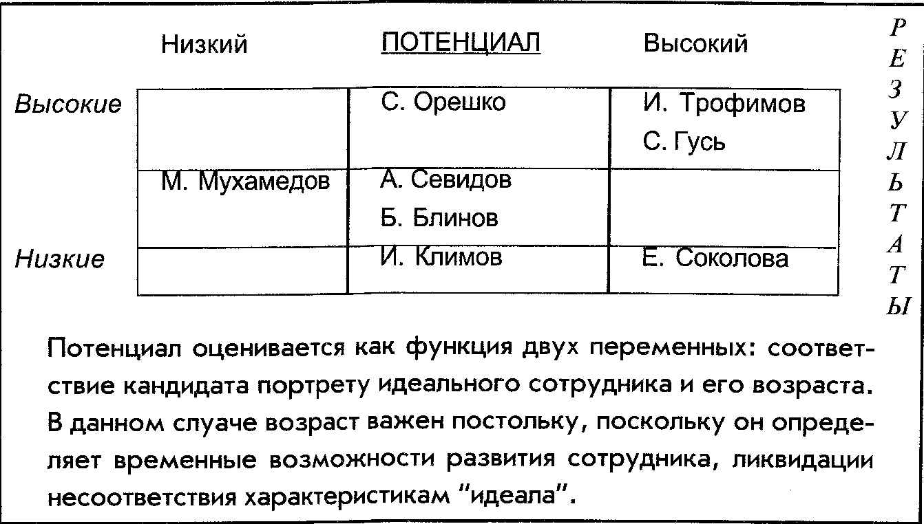

Рис. 30. матрица потенциал—результаты

Общий список преемников, как правило, является конфиденциальным, доступ к нему имеют только руководитель организации и директор по человеческим ресурсам. Некоторые организации сообщают преемникам об их зачислении в резерв на замещение определенной должности, другие держат это в секрете. Достоинство первого подхода состоит в усилении мотивации преемника и возможности организации целенаправленной подготовки, учитывающей мнение самого сотрудника. Преимущество второго - в избежании потенциальных конфликтов между занимающим должность руководителем и его преемником и излишнего ажиотажа вокруг процесса подготовки резерва.
подготовка планов развития производится на основе сопоставления характеристик каждого резервиста с портретом идеального сотрудника для данной должности. Для проведения этого сопоставления необходимо оценить кандидата по тем параметрам, которые являются критическими для данной должности, т.е. по составляющих портрет идеального сотрудника.
Существуют два основных метода проведения подобной оценки -тестирование и экспертные оценки. Тестирование позволяет провести всестороннюю и достаточно объективную оценку преемников, однако требует специально разработанных тестов (для каждой ключевой должности), профессиональных психологов, способных интерпретировать их результаты, и значительных затрат времени оцениваемых кандидатов. Это сложный и дорогой метод, которым пользуются достаточно крупные и преуспевающие организации. Второй метод заключается в оценке экспертами индивидуальных характеристик кандидата по каждой из составляющих портрет идеального сотрудника. В качестве экспертов выступают хорошо знающие преемника сотрудники организации: его непосредственный руководитель, коллеги, директор по человеческим ресурсам. Достоинство метода экспертных оценок состоит в его простоте и низких издержках, недостатки связаны со сложностью получения объективных оценок и сохранения конфиденциальности.
Результатом сопоставления характеристик преемника и идеального руководителя становится определение областей развития - показателей, по которым кандидат не соответствует стандартам "идеала" (см. вставку Портрет преемника). План развития должен содержать конкретные мероприятия, направленные на ликвидацию этого разрыва, а также сроки их реализации. Планы развития для каждого преемника подготавливаются отделом человеческих ресурсов и утверждаются руководителем организации.
Подготовка преемников является особым видом профессионального развития, поскольку носит целевой характер (подготовка к занятию определенной должности), но в то же время может включать в себя развитие самых разнообразных качеств, навыков и умений (комплексная подготовка будущего руководителя). Для подготовки преемников могут использоваться любые средства профессионального развития, однако особый акцент делается на практическую работу в целевой руководящей должности: стажировка, временное замещение, ученичество.
Портрет преемника
Ф., И.,0. ЗакулоУ.С. Кандидат на должность директора объединения Оценка компетенции (1 ==полностью компетентен)
Решение проблем 0 ———0.55
Стратегическое планирование ——————0,7
Лидерство ——————0,8
Управление сотрудниками ________ 0,5
Взаимодействие с коллегами _______ 0.35
Организация и координация 0,55
ресурсов
Ответственность и достижение 0,65
целей
Коммуникация ——— 0,4
Рекомендации для развития (выдержка).
1. требуется обратить особое внимание на эффективность взаимодействия с коллегами и руководителями. В качестве средств развития этой компетенции следует использовать привлечение кандидата к работе межфункциональных групп, взаимодействию с партнерами организации. В ноябре 1996 года принять участие в международной машиностроительной выставке. Руководителю проводить еженедельные информационные встречи с кандидатом;
2. для улучшения коммуникационных навыков прослушать курс "Деловая коммуникация" (апрель 1996), подготовить записку генеральному директору о перспективах развития машиностроительной отрасли.
реализация планов подготовки преемников требует участия трех сторон - самого сотрудника, отдела человеческих ресурсов и высшего руководства организации. Развитие предполагает прежде всего активное и позитивное участие самого преемника - без его мотивации и усилий самый совершенный план подготовки обречен на неудачу. Руководство организации должно хорошо представлять, что реализация плана требует от преемника значительных дополнительных (по сравнению с "нормальной" работой в должности) затрат времени, интеллектуальных и физических усилий, и сознательно мотивировать его на активное участие в программе развития. Как правило, наиболее сильным мотиватором является возможность занять в перспективе одну из ключевых должностей в компании, однако отделу человеческих ресурсов не следует забывать и о других интересах и потребностях сотрудника, особенно в случае, если компания не информирует преемников о включении в резерв. Потенциальными мотиваторами могут быть: желание совершенствоваться в занимаемой должности, интерес к приобретению новых знаний и навыков, участие в работе межфункциональных групп, расширение социальных контактов.
От руководства организации, включая непосредственного начальника преемника, также зависит успех реализации плана развития. Во-первых, руководители распоряжаются необходимыми для развития ресурсами -принимают решения о назначении на должность, финансировании временного коллектива, выделении средств на изучение иностранного языка или криогенной химии. Во-вторых, они в значительной степени определяют, как распределяется время преемника и его приоритеты - работа в занимаемой должности или подготовка к новой. И, в-третьих, руководители оказывают непосредственное влияние на мотивацию преемника.
Роль отдела человеческих ресурсов состоит прежде всего в осуществлении общего контроля за функционированием процесса подготовки преемников и привлечении внимания высших руководителей к этому стратегически важному для организации процессу. Часто под давлением текущих проблем руководители забывают о подготовке резерва, жертвуют планами развития своих подчиненных во имя достижения финансовых или производственных результатов текущего месяца, квартала, года. Задача специалистов по управлению персоналом заключается в том, чтобы не допустить этого, используя все доступные средства - убеждение (часто оказывается достаточно напоминания), официальное обращение к руководителю, обращение в высшие инстанции.
оценка прогресса развития. Ежегодно (в некоторых организациях чаще) руководитель организации совместно с директором по человеческим ресурсам (иногда с участием некоторых других руководителей) проводит формальную оценку прогресса каждого из преемников. В ходе оценки происходит детальное обсуждение работы преемника в занимаемой должности, реализации плана индивидуального развития, а также оценка степени готовности занять ключевую должность. Результатом оценки может стать корректировка плана развития или изменение состава резерва - неоправдавшие надежд сотрудники могут быть выведены из него.
назначение на должность. В случае освобождения ключевой должности (естественно, заблаговременно до ее фактического освобождения) руководство организации проводит обсуждение готовности преемников и принимает решение о назначении. В процессе подготовки решения принимают участие руководитель организации, директор по человеческим ресурсам, руководитель подразделения, в котором освобождается ключевая должность, другие высшие руководители и в, зависимости от ситуации, возможно, тот сотрудник, который в настоящее время занимает освобождающуюся должность. При определении готовности преемника учитываются результаты реализации плана развития, работа в занимаемой должности (аттестация), авторитет в организации (у руководителей, коллег и подчиненных), зрелость и т.д. Хотя решение о готовности занять ключевую должность является кульминацией всего процесса подготовки преемника, до сих пор не существует "научных" методов, облегчающих принятие этого решения. Знания людей, опыт, интуиция руководителей определяют его качество. В то же время осуществление постоянного контроля за развитием преемников, регулярное обобщение информации об их достижениях и недостатках позволяет сделать это решение более обоснованным.
После назначения преемника на новую должность начинается наиболее трудный период - период адаптации. В это время работающий в новой должности сотрудник остро нуждается в помощи (информационной, организационной, моральной) со стороны руководителей, коллег и подчиненных. К сожалению, многие организации недооценивают важность такой поддержки, в результате чего новоиспеченный руководитель может потерять веру в собственные силы, интерес к должности и к организации в целом. Достаточно широко используемым методом адаптации является метод "спаривания", или "близнецов", при котором в течение определенного времени старый и новый руководитель работают совместно с целью передачи информации, методов работы и "маленьких секретов". Продолжительность такого двоевластия варьируется от нескольких недель до нескольких месяцев и более: известны случаи, когда преемник работал вместе с руководителем в течение полутора лет.
Практика дает множество примеров как успехов, так и неудач при использовании данного метода. Безусловно, в каждом случае замены руководителя необходим период времени, в течение которого осуществляется передача информации бывшим руководителем новому. Однако чрезмерная продолжительность такого периода (особенно в случае ухода бывшего руководителя не по собственному желанию, несовпадения темпераментов и т.п.) может привести к возникновению конфликтной ситуации и парализовать работу возглавляемого дуэтом подразделения, а также отрицательно повлиять на способность к самостоятельной работе, сказаться на мотивации вчерашнего преемника и его авторитете в организации. Гораздо более эффективным методом адаптации является партнерство нового руководителя и его непосредственного начальника, когда в течение определенного периода (шести месяцев - одного года) руководитель уделяет особое внимание работе своего подчиненного, проводит регулярные встречи, оказывает непосредственную помощь в управлении подразделением.
За полтора года до ухода на пенсию президента европейского отделения американской многонациональной компании его преемник был назначен на специально созданную должность вице-президента. Работая в этой должности, он осуществлял руководство одним из регионов, одновременно знакомясь со всеми аспектами работы президента и выполняя его специальные поручения. В результате смена руководства произошла безболезненно, новый руководитель оказался полностью подготовленным для работы в должности.
Данный подход позволяет новому сотруднику получать на регулярной основе квалифицированную помощь, информацию, поддержку в виде дополнительных ресурсов, покровительства, советов без ущерба для его авторитета и статуса в организации.
В период адаптации могут выявиться пробелы в квалификации нового руководителя, не позволяющие эффективно выполнять должностные обязанности. Организация должна оперативно ликвидировать эти пробелы, поскольку в противном случае у руководителя может развиться чувство неспособности работать в должности, стресс, а у его подчиненных - недоверие и скептицизм.
Как мы знаем, целью планирования и подготовки резерва руководителей является повышение эффективности работы организации в долгосрочной перспективе. Поэтому основным критерием оценки эффективности этого процесса является успех организации, т. е. степень достижения стоящих перед ней целей. В то же время существует ряд специальных показателей, используемых для оценки результатов работы с резервом. Такими показателями являются, в частности:
1. эффективность подготовки руководителей внутри организации.
Этот показатель рассчитывается как А, = В/С х 100%, где В - число ключевых должностей, занятых сотрудниками из резерва, и С - число освободившихся в течение периода ключевых должностей.
Этот показатель сравнивается с показателем приема руководителей со стороны, рассчитывающимся как А₂ = В/С х 100%, где В - число ключевых должностей, занятых приглашенными со стороны специалистами, и С - число освободившихся в течение периода ключевых должностей или А₂ =1-А₁ ;
2. текучесть резерва руководителей.
Этот показатель рассчитывается как А₃ = В/С х 100%,
где В - число сотрудников из резерва, покинувших организацию в течение периода, и С - общее число сотрудников в резерве;
3. средний срок пребывания в резерве до занятия ключевой
должности.
Этот показатель рассчитывается как А = В/С х 100%, где В - число (сумма) лет между зачислением в резерв и занятием ключевой должности для всех сотрудников, перешедших из резерва на ключевые должности в течение периода, и С - число этих сотрудников;
4. готовность резерва.
Этот показатель рассчитывается как А = В/С х 100%, где В - число ключевых должностей, имеющих преемников, готовых к занятию должности в течение одного года, и С - общее число ключевых должностей.
Подготовка преемников является эффективным средством оптимизации использования персонала организации, подбора и перемещения руководящих кадров, обеспечения преемственности руководства, а на этой основе повышения эффективности работы всей организации.
Американские исследователи пришли к выводу, что способность компании на протяжении длительного времени готовить будущих руководителей, а не приглашать со стороны сложившихся управленцев, является одним из важнейших условий ее процветания в долгосрочной перспективе. Так «Дженерал Электрик» с 1915 года постоянно опережала своего основного конкурента - компанию «Вестингауз» по росту курса акций и получаемого дохода. За этот период в «Дженерал Электрик» сменилось 7 президентов (исполнительных, директоров), причем, все они выросли внутри компании, в «Вестингаузе» - 13 руководителей, четверо из которых были приглашены со стороны.
Чтобы оказывать положительное влияние на результаты всей организации, работа с резервом должна быть построена на основе учета реальных потребностей и возможностей организации и, пожалуй, самое главное - иметь безусловную поддержку руководства. В противном случае возникают ситуации, аналогичные той, что существовала в нашей стране в недавнем прошлом, когда практически никто из официальных преемников не попадал на целевые должности. Причина такой неэффективности состояла прежде всего в том, что резерв формировался по одним критериям (формальным, как то: членство в КПСС, высшее образование, происхождение, участие в общественной работе), а назначение на должность проводилось по другим: профессиональная пригодность, опыт, умение руководить, инициативность и т.д.

6.3. Развитие молодых сотрудников
с лидерский потенциалом

молодые сотрудники с потенциалом - это люди, которые в перспективе могут занять ключевые должности в организации. На сегодняшний день существует множество определений и еще больше названий этой категории: high-potentials, high-flyers, fast-track employees и т.д.; в русском языке начинает утверждаться термин "хай-по" от английского сокращения high-po (высокий потенциал).
Пример определения молодых сотрудников с потенциалом.
Американская многонациональная корпорация относит к числу хай-по сотрудников организации, отвечающих следующим требованиям:
1. возраст до 35 лет;
2. наличие, по меньшей мере, высшего образования;
3. знание английского и еще одного иностранного языка;
4. наличие потенциала для того, чтобы подняться на два уровня вверх в организационной иерархии.
Суть работы с этой категорией резерва руководителей заключается в определении и усиленном развитии сотрудников, обладающих потенциалом для занятия через 10-20 лет ключевых должностей в организации. «Дженерал Электрик» имеет две тысячи молодых руководителей, чьему развитию уделяется особое внимание, поскольку именно из их числа будет сформировано высшее руководство компании в будущем. Интересно, что их состав ежегодно изменяется: неоправдавшие надежд удаляются из списка (но не из компании), их места занимают другие руководители.
Процесс планирования и развития молодых сотрудников с потенциалом во многом схож с процессом работы с дублерами и преемниками. В то же время он отличается рядом особенностей.
В отличие от работы с преемниками, подготовка сотрудников с потенциалом не носит целевого характера - организация готовит их к занятию не определенной должности, а руководящей должности вообще . Особое внимание уделяется пониманию специфики деятельности организации и ее культуры, впитыванию корпоративного духа и развитию чувства преданности организации. Также руководство организации стремится познакомить сотрудников с потенциалом с различными сторонами управления организацией, предоставить им возможность поработать в различных подразделениях, функциональных областях, географических регионах. Еще один важный аспект подготовки этой категории резерва -предоставление возможности постоянного обновления управленческих знаний за счет посещения семинаров, курсов повышения квалификации и т.д. При подготовке специалистов с потенциалом используются все доступные методы профессионального развития, от инструктажа на рабочем месте до ротации и обучения с отрывом от производства.
Отбор молодых сотрудников с потенциалом является наиболее сложным этапом в работе с этой группой резерва, поскольку на основании анализа сегодняшней ситуации необходимо оценить, что произойдет с человеком через 10 или 20 лет. Составление портрета идеального руководителя 2015 года представляет собой исключительно сложную задачу. Некоторые организации используют для отбора молодых сотрудников с потенциалом портреты идеальных руководителей сегодняшнего дня, однако этот подход не является оптимальным.
Ключевую роль в определении сотрудников с потенциалом играют работники отдела человеческих ресурсов, которые должны обладать профессиональными навыками раннего определения потенциала. Психологические методы оценки потенциала приобретают все большую популярность, надежность этого средства определения потенциала возрастает, увеличивается число консультационных компаний, специализирующихся на организации центров оценки потенциала. Однако при использовании тестирования необходимо учитывать специфику организации - лидеры Ай-би-эм должны обладать иным набором характеристик, нежели руководители Владимирского тракторного завода.
Многие ведущие компании занимаются целевым подбором молодых сотрудников с лидерским потенциалом. Для этого представители компании (часто высшие руководители) выезжают в ведущие университеты и бизнес-школы и проводят собеседования с будущими выпускниками. В ходе отбора проводящим его руководителям необходимо помнить о специфических характеристиках, которые бы они хотели видеть в своих будущих лидерах, поэтому часто форма оценки кандидата разрабатывается на основе идеального портрета руководителя данной организации.
Для принятых на работу хай-по многие организации создают специальные программы развития продолжительностью в несколько лет, которые включают в себя работу в различных должностях и подразделениях, участие в межфункциональных группах, специализированное профессиональное обучение и т.д. Американская корпорация Ю-ти-си имеет специальную программу развития будущих руководителей, рассчитанную на два года. Корпорация набирает выпускников ведущих школ бизнеса, которые первоначально проходят обучение в штаб-квартире компании, а затем работают в ее различных филиалах, каждые шесть месяцев переходя в новое подразделение.
Периодическую оценку развития молодых сотрудников с потенциалом проводит высшее руководство совместно с отделом человеческих ресурсов (во многих крупных компаниях есть специалисты, занятые исключительно подготовкой резерва). Во время такой оценки основной акцент делается на то, как сотрудник демонстрирует и развивает свой потенциал, а не на конкретные результаты работы в сегодняшней должности (оценка последнего проводится во время аттестации). По результатам оценки прогресса могут быть внесены изменения в план развития сотрудника или принято решение о бесперспективности дальнейших усилий по его подготовке к руководящей должности.
Система работы с молодыми сотрудниками, обладающими лидерским потенциалом, может стать важным фактором повышения эффективности управления любой организацией. Однако для этого данный процесс должен быть хорошо продуман и соответствовать стратегическим целям развития организации и ее культуре. Следующие практические принципы создания системы отбора и подготовки сотрудников с потенциалом (в дополнение к тому, что было сказано о работе с преемниками), сформулированные на основе опыта сотен компаний, могут быть полезны для любой организации:
• "больше - лучше, чем меньше" - лучше включить в список двух кандидатов без потенциала, чем упустить и управленческий талант. В то же время число сотрудников в резерве должно быть управляемым (от 2 до 5 на тысячу работников организации);
• держать список открытым. Возможность попасть в резерв должна сохраняться для всех сотрудников, удовлетворяющих формальным критериям, в том числе для тех, кто не попал в него или был выведен из его состава в какой-то момент времени;
• не создавать касты неприкасаемых. Включение в резерв не должно повлечь за собой никаких привилегий или гарантий профессионального роста. Не случайно многие организации не сообщают сотрудникам о том, что они выбраны в резерв;
• не упускать из виду целей развития. Подготовка будущих руководителей должна носить максимально конкретный характер и оцениваться по достижению прогресса в реализации основной цели -формирования будущих руководителей данной организации, а не руководителей вообще или просто образованных людей;
• обеспечить участие высшего руководства. До тех пор, пока руководитель организации не будет участвовать в работе с хай-по, она останется абстрактным упражнением отдела человеческих ресурсов, не оказывающим реального влияния на развитие организации.

краткое СОДЕРЖАНИЕ
Современные организации активно занимаются развитием своих сотрудников. Одной из форм такого развития является процесс планирования и развития карьеры, в той или иной форме существующий в большинстве ведущих компаний мира и состоящий в определении профессиональных интересов сотрудников и целевом планировании их профессионального обучения и продвижения в организации. Развитие карьеры предполагает совместные усилия сотрудника, его непосредственного руководителя и специалистов в области управления персоналом (часто носит название "Партнерство по развитию карьеры") и может оказывать положительное влияние на организацию за счет оптимизации использования персонала, усиления его мотивации, придания целевого характера профессиональному обучению.
Особое внимание организации уделяют подготовке сотрудников для занятия ключевых должностей - руководителей. В современных организациях создается специальная система работы с резервом, включающая определение, развитие, назначение на новую должность будущих руководителей. От того, насколько эффективно работает эта система, во многом зависит успех всей организации, поэтому управление ею составляет один из приоритетов высшего руководства. То же самое справедливо и в отношении работы с молодыми сотрудниками с лидерским потенциалом, раннее выявление и развитие которых обеспечит конкурентоспособность организации в будущем.
ключевые СЛОВА
профессиональная карьера, карьера - последовательность должностей, занимаемых человеком в течение профессиональной жизни.
партнерство по развитию карьеры - система организации планирования и развития карьеры в современной организации; построена на принципе активного участия трех сторон - сотрудника, его руководителя и специалистов по человеческим ресурсам.
ключевые должности - должности, оказывающие решающее влияние на функционирование и развитие организации. Как правило, список ключевых должностей не ограничивается должностями высших руководителей компании.
резерв руководителей - группа сотрудников организации, обладающих потенциалом для занятия в перспективе руководящих должностей, сформированная в результате формального селекционного процесса. Организация осуществляет целенаправленную работу по развитию и подготовке этой группы к занятию новых должностей.
преемник (дублер) - сотрудник организации, внесенный в резерв руководителей в качестве кандидата на занятие определенной ключевой должности через определенный период времени. В некоторых организациях дублером называют сотрудника организации, внесенного в резерв руководителей в качестве кандидата на занятие определенной ключевой должности и готового занять эту должность немедленно.
хай-по - молодой сотрудник, обладающий потенциалом для занятия в будущем должности руководителя. Другое название - молодой сотрудник с потенциалом, сотрудник с лидерским потенциалом.

вопросы ДЛЯ ПОВТОРЕНИЯ И ОБСУЖДЕНИЯ

1. Почему организация заинтересована в развитии карьеры своих сотрудников? Как развитие карьеры сказывается на сотруднике, организации?
2. В чем практический смысл партнерства по развитию карьеры для организации? Какова роль каждого из партнеров в этом процессе?
3. Каковы методы развития карьеры в современной организации?
4. Какие преимущества дает организации работа по планированию и развитию резерва руководителей? Каковы основные статьи издержек на эту работу? Как оценить эффективность процесса подготовки руководителей в организации?
5. В чем состоит цель подготовки руководителей? Каковы основные этапы процесса подбора и подготовки руководителей? Какова роль линейных руководителей и сотрудников отдела человеческих ресурсов на каждом этапе?
6. Какие методы используются для развития преемников? Как можно развить аналитические способности, умение планировать, умение управлять людьми, умение инициировать и управлять переменами, знание иностранного языка?
7. Почему организации выделяют развитие молодых сотрудников с лидерским потенциалом в отдельный вид работы? Каковы основные сложности при работе с хай-по? Как их преодолеть?

практические СИТУАЦИИ

1. Через две недели после начала своей работы в должности регионального директора Евгений Керженцев (см. глава 1, с. ) приступил к выработке конкретных мероприятий, которые помогли бы ему повысить эффективность управления операциями "Офракома" в России. Одним из таких мероприятий Евгений решил сделать ежеквартальные семинары для генеральных директоров совместных предприятий. На основании нескольких встреч с ними Евгений сделал вывод о необходимости развития навыков в области общего менеджмента, маркетинга, презентации, а также организации обмена опытом между предприятиями. Не заглядывая далеко вперед, он пригласил генеральных директоров на первый семинар в Москву и попросил знакомого преподавателя школы, бизнеса помочь в подготовке программы семинара. После мозгового штурма было решено остановиться на двух вопросах, которые могли бы стать основанием для последующих семинаров: основных принципах маркетинга (4Р маркетинга) и базисных инструментах финансовой отчетности и анализа (балансовой ведомости, ведомости прибылей и убытков, отчете о движении наличности).
Евгений открыл семинар презентацией о задачах компании и методах решения этих задач, сделав акцент на преимуществах, которые дает кооперация между совместными предприятиями, и необходимости профессионального развития в условиях постоянно развивающихся экономики, технологии и управленческих решений. Новый региональный директор очень волновался за успех своего выступления и семинара, помня о напряженных отношениях между московским офисом и СП, а также думая о генеральных директорах, подавляющее большинство из которых давно миновали рубеж сорока и даже пятидесяти лет, имели техническое образование и, судя по информации из московского офиса, практически никогда не участвовали в семинарах по развитию управленческих навыков. Однако его опасения оказались напрасны – генеральные директора очень внимательно слушали Евгения Керженцева и даже записывали то, что он говорил. Еще большим успехом оказалась учебная часть семинара - опытные руководители с азартом и энтузиазмом занимались сегментированием рынка, составлением отчета о прибыли и планированием движения наличности. В конце семинара практически все его участники высказались за продолжение подобных мероприятий в будущем, попросив сделать их более практическими и уделив больше внимания обмену опытом.
Евгений даже несколько растерялся от положительной реакции участников, но закончил семинар на положительной ноте, пообещав продолжить традицию в следующий раз в одном из СП.
вопросы
1. Оправданы ли были опасения Евгения? На чем они основывались?
2. В чем причины успеха семинара? Какими методами можно оценить его эффективность?
3. Предложите программу семинаров на один год. С чего следует начать второй семинар? Какова должна быть роль Евгения в организации и проведении семинаров? Какова должна быть роль генеральных директоров, консультанта?
4. По каким критериям следует выбирать СП для проведения следующего семинара?
2. Павел Георгиевич Нечипоренко руководит обувной фабрикой "Стрела" в течение 15 лет. Через два года он собирается выйти на пенсию и полностью посвятить себя любимому делу - выращиванию гладиолусов. Как опытный руководитель, он понимает, что должен заблаговременно подобрать и подготовить себе преемника. Это тем более важно, что "Стрела" переживает не лучшие времена - объемы производства падают, так как продукция фабрики не выдерживает конкуренции с импортной обувью, работники не получают заработную плату в течение трех месяцев, устаревшее оборудование требует замены. Павел Георгиевич рассматривает три возможные кандидатуры. на свою должность - Александра Плута, Ирины Семеновой и Игоря Северского, но не может сделать свой выбор (см. таблицу).
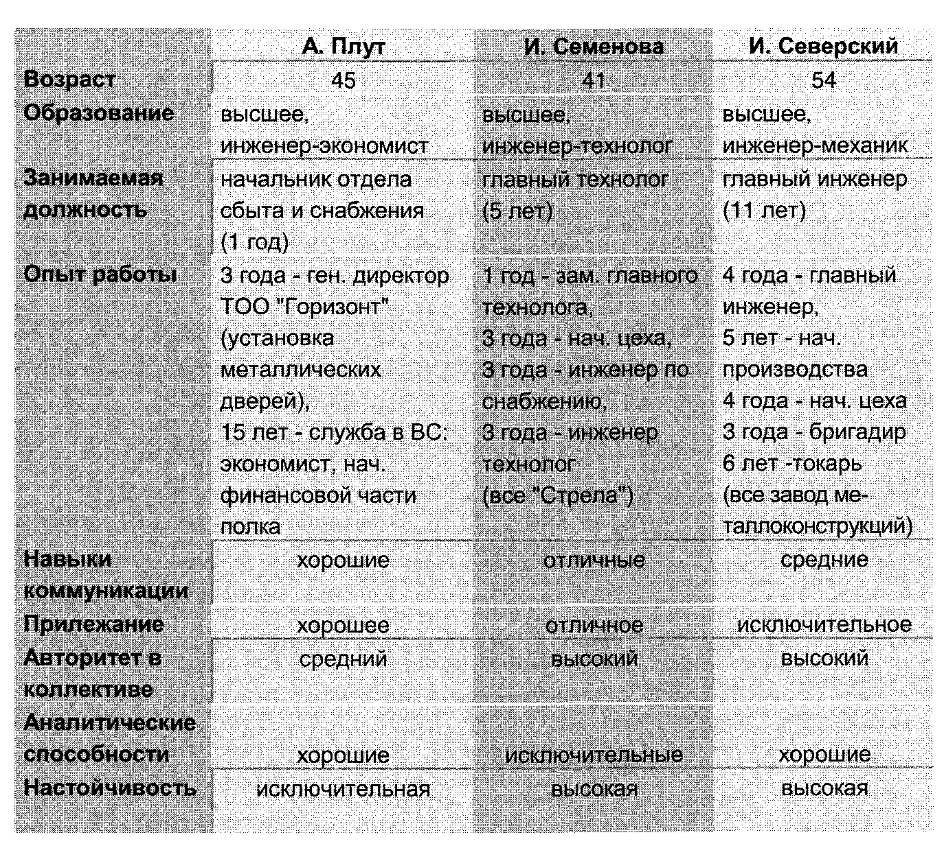

вопросы
1. Кого бы Вы посоветовали Павлу Георгиевичу в качестве преемника? Почему?
2. Составьте индивидуальные планы развития для каждого из кандидатов.
литература
Bolt, James Executive Development. Ballinger Publishing, Cambridge, Mass., 1989. Bratkovich, Jerrold, Steele, Bernadet and Rolluis, Thomas Develop New Career Management Strategies. Personnel Journal, September 1990, p.p. 98 - 108.
Collins, James, and Porras, Jerry Built to Last - Successful Habits of Visionary Companies. Harper Collins Publishers, N. Y., 1994.
Drucker, Peter How to Make People Decisions. Harvard Business Review, July-August 1985, P.P. 22 - 26.
Erdman, Andrew How to Make Workers Better . Fortune, October 22, 1990, p.p. 75 - 77.
Feldman, Daniel Managing Careers in Organizations. Scott, Foresma, Glen-view, III., 1988.
Greenhaus, Jeffrey Career Management. Dry den Press, Hinsdale, III., 1987.
Hall, Douglas Career Development in Organizations. Jossey-Bass, San-Francisco, 1986.
Kotter, John, Heskett, James Corporate Culture and Performance, The Free Press, New York, 1992.
Kram, Kathy Mentoring at Work. Scott, Fores-man, Glenview, III., 1984.
Leavitt, Harold Corporate Pathfinders. Dow Jones-Irwin, Homewood, III., 1986.
London, Maniiel Developing Managers Jossey-Bass, San-Francisco, 1985.
London, Manuel, and Strumpf, Stephen Managing Careers. Addison-Wes-ley. Reading, Mass. 1982.
Lombardo, Michael, and Eichinger, Robert Eighty-Eight Assignments for Development in Place: Enhancing Developmental Challenge of Existing Jobs.
The Center for Creative Leadership, Greensboro, N.C., 1989.
Senge, Peter The Fifth Discipline: The Art and Practice of the Learning Organization. Doubleday, New York, 1990.
Tichy, Noel, and Devanna, Mary Anne The Transformational Leader. Wiley, New York, 1986.
Stayer, R. "How I Learned to Let My Workers Lead". Harvard Business Review, Vol. 68, 1990, No 6, pp. 65-72.
Walker, James Human Resource Strategy. McGraw-Hill, New-York, 1992.
глава 7. ОЦЕНКА ПЕРСОНАЛА
В СОВРЕМЕННОЙ ОРГАНИЗАЦИИ
Выполняется только то, что измеряется и оценивается.
Американская поговорка
7.1. Цели системы оценки персонала в организации.
7.2. Аттестация персонала. Виды аттестации.
7.3. Нетрадиционные подходы к оценке персонала.

цели ГЛАВЫ
• раскрыть роль процесса оценки персонала
в управлении человеческими ресурсами
• охарактеризовать традиционный процесс аттестации персонала
• представить новые подходы к оценке персонала

ключевые слова
Оценка персонала
Аттестация
Управление посредством установки целей
360° аттестация
Центр оценки потенциала

7.1. Цели системы оценки персонала в организации

Организации существуют для достижения специфических целей. Степень реализации этих целей показывает, насколько эффективно действует организация, т.е. насколько эффективно используются ее ресурсы. Прибыль до уплаты налогов американской компании «Проктор энд Гэймбл» увеличивалась на 2,32% в год в период с 1928 по 1988 год, в то время как подобный показатель компании «Колгейт» -основного конкурента «Проктор энд Гэймбл», возрастал в среднем на 1,15%. Это сравнение говорит о том, что «Проктор энд Гэймбл» более эффективно использовала имеющиеся в ее распоряжении ресурсы и успешнее реализовывала одну из своих главных целей - получение прибыли на вложенный капитал.
Прибыль является одним из показателей, позволяющих оценить эффективность работы организации в целом, складывающейся из эффективности использования всех организационных ресурсов, в том числе каждого сотрудника. Естественно, что сотрудники неодинаково выполняют свои производственные обязанности - в любой организации или подразделении есть лидеры, аутсайдеры и середняки. Однако чтобы провести эту дифференциацию, необходимо иметь единую систему оценки эффективности выполнения каждым сотрудником своих должностных функций. Такая система повышает эффективность управления человеческими ресурсами организации через:
• положительное воздействие на мотивацию сотрудников. Обратная связь благотворно сказывается на мотивации работников, позволяет им скорректировать свое поведение на рабочем месте и добиться повышения производительности. Сообщение специалисту по продажам факта, что он добился хороших результатов по числу проданных автомобилей (110% от среднего в подразделении), но полученная им средняя продажная цена была существенно ниже средней по подразделению (85%), заставляет его обратить внимание на качественный аспект продаж - величину продажной цены;
• планирование профессионального обучения. Оценка персонала дает возможность определить пробелы в компетенциях каждого сотрудника и предусмотреть меры по их устранению;
• планирование профессионального развития и карьеры. Оценка сотрудников выявляет их слабые и сильные профессиональные качества, что позволяет тщательно подготовить индивидуальные планы развития и эффективно спланировать карьеру. В ходе аттестации директор по производству низко оценил коммуникационные навыки начальника отдела комплектации, который хотел бы в перспективе занять должность директора по снабжению. На основании результатов аттестации отдел человеческих ресурсов посоветовал начальнику отдела комплектации обратить особое внимание на свои \ навыки в области общения, являющиеся абсолютно необходимыми для директора по снабжению, и порекомендовал ему прослушать учебный курс "Эффективная коммуникация";
• принятие решений о вознаграждении, продвижении, увольнении. Регулярная и систематическая оценка сотрудников предоставляет руководству организации информацию, необходимую для принятия обоснованных решений о повышении заработной платы (вознаграждение лучших сотрудников оказывает мотивирующее воздействие на них и их коллег), повышении в должности или увольнении. При увольнении наличие задокументированных данных о систематическом неудовлетворительном выполнении увольняемым сотрудником своих должностных обязанностей значительно облегчает положение организации в случае судебного разбирательства. Названные выше преимущества не приходят в организацию автоматически в момент внедрения системы оценки. Они реализуются тогда, когда выполняется ряд дополнительных условий. Во-первых, система оценки и, самое главное, фактическая оценка работы сотрудников должны быть максимально объективны и восприниматься сотрудниками как таковые. Для придания объективности системе оценки ее критерии должны быть открытыми и понятными сотрудникам. Во-вторых, результаты оценки должны быть конфиденциальными, т.е. известными только сотруднику, его руководителю, отделу человеческих ресурсов. Обнародование результатов создает напряженность в организации, способствует антагонизму между руководителями и подчиненными, отвлекает сотрудников от подготовки и реализации плана устранения недостатков. Принятие сотрудниками системы оценки и их активное участие в процессе оценки также являются условием ее эффективного функционирования.
Создать систему оценки, одинаково сбалансированную с точки зрения точности, объективности, простоты и понятности, очень сложно, поэтому на сегодняшний день существует множество систем оценки персонала, каждая из которых имеет свои достоинства и недостатки. Однако наиболее распространенной является, безусловно, система периодической аттестации персонала.

7.2. Аттестация персонала.
Виды аттестации

Традиционная аттестация представляет собой процесс оценки эффективности выполнения сотрудником своих должностных обязанностей, осуществляемый его непосредственным руководителем. Аттестация включает в себя несколько этапов и, по существу, является непрерывным процессом.
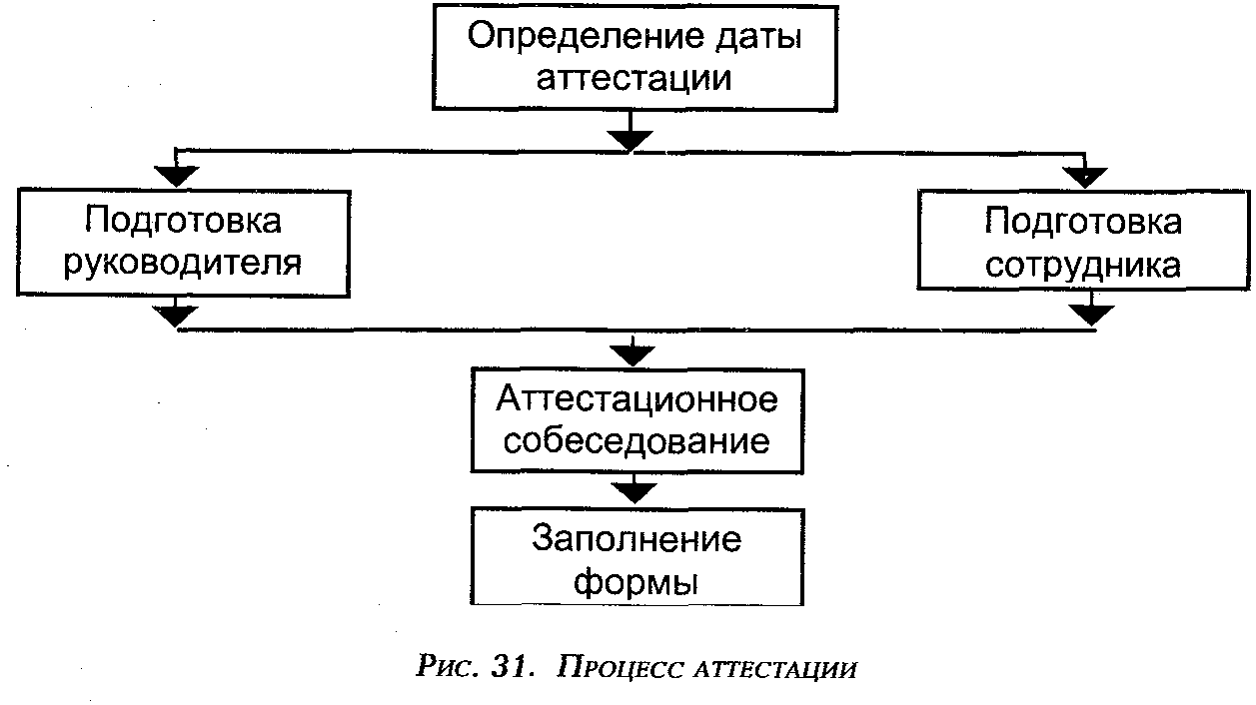
В центре аттестационного процесса находится аттестационное собеседование - встреча руководителя с аттестуемым сотрудником, в ходе которой происходит обсуждение результатов его работы за истекший период, дается оценка этой работы как руководителем, так и самим сотрудником, утверждается план работы сотрудника на следующий год и на перспективу. Аттестационное собеседование играет очень важную роль в аттестационном процессе (см. Цели системы оценки), поэтому оно требует тщательной подготовки как от сотрудника, так и от руководителя. Многие компании специально обучают своих работников тому, как проводить аттестационное собеседование. Как показывают исследования, успех собеседования зависит на 80% от подготовки проводящего его руководителя и на 20% от аттестуемого сотрудника.
Руководитель должен заблаговременно определить дату собеседования и сообщить ее сотруднику, предоставив ему возможность тщательно подготовиться к аттестации. Также важно выделить достаточное для проведения собеседования время (не менее часа), выбрать подходящее помещение, которое бы исключало присутствие третьих лиц, телефонные звонки, шум и другие отвлекающие факторы. Практика показывает, что нужно всячески избегать переноса даты аттестации, поскольку это негативно сказывается на состоянии аттестуемого сотрудника, заставляет его излишне нервничать, мешает концентрации на оценке собственной работы.
С самого начала собеседования руководитель должен установить контакт с сотрудником, обеспечивающий рабочую атмосферу доброжелательного диалога. Этого можно достичь за счет тона приветствия, вопросов на нейтральную тему, демонстрации внимания к ответам сотрудника, улыбки, непринужденной позы. Руководитель должен объяснить, что целью собеседования является улучшение результатов его работы, а не наказание за промахи. Доброжелательный тон следует сохранять на протяжении всего собеседования, постоянно демонстрируя сотруднику заинтересованность в его развитии и готовность оказать помощь.
Собственно аттестацию рекомендуется начать с обсуждения достижений сотрудника, сосредоточиться на положительных результатах. При обсуждении недостатков руководитель должен быть предельно конкретным, использовать реальные факты, избегать характеристики личных качеств сотрудника, сконцентрироваться на должностных обязанностях. Очень важно избегать критики ради критики и определить конкретные мероприятия по улучшению работы аттестуемого. Вынося общую оценку, руководитель должен тщательно обосновать ее, предоставить сотруднику возможность высказать собственное мнение, однако не допустить превращения аттестации в словесную перепалку. Закончить аттестацию следует на положительной ноте, еще раз подчеркнув свое уважение к сотруднику и искреннюю заинтересованность в его развитии.
В течение всего собеседования руководитель должен внимательно следить за состоянием аттестуемого и при необходимости вносить коррективы в собственные действия. Особое внимание следует обратить на аттестацию молодых сотрудников, поскольку негативный опыт первого аттестационного собеседования сохраняется в памяти на многие годы.
Соблюдая перечисленные выше правила, руководитель сможет превратить собеседование в позитивный, ориентированный на самосовершенствование диалог с сотрудником. Подчеркивая положительные моменты в работе подчиненного и обсуждая перспективы его развития, руководитель мотивирует сотрудника на более производительную работу. Предлагая помощь и разрабатывая вместе с сотрудником план действий, руководитель предоставляет в его распоряжение средства, необходимые для самосовершенствования. Приводя конкретные примеры как достижений, так и упущений подчиненного, руководитель демонстрирует свое участие в развитии сотрудника и постоянное внимание к тому, чем тот занимается. Ключевым фактором успешной аттестации является умение руководителя сохранять контроль за собеседованием в течение всего времени - от его начала до конца.
Для того, чтобы успешно провести аттестационное собеседование, руководитель должен тщательно подготовиться к нему. Главными элементами подготовки являются:
• проведение взвешенной, основанной на фактах оценки работы сотрудника с учетом должностной инструкции и индивидуального плана на истекший период;
• осмысление плана развития сотрудника на следующий период;
• продумывание детального плана проведения собеседования. Естественно, что подготовиться к собеседованию в одночасье невозможно, для этого требуется внимание руководителя к работе своих сотрудников в течение всего аттестационного периода.
Подготовка к собеседованию аттестуемого сотрудника состоит в оценке собственной работы за истекший период (с использованием методов, предусмотренных аттестационной процедурой), составлении плана работы на следующий период, а также списка вопросов, которые он хотел бы задать своему руководителю.
Личный план сотрудника. Одним из результатов аттестационного собеседования является утверждение личного плана сотрудника на следующий аттестационный период. Основное назначение плана - выработка "рецепта" для повышения эффективности работы сотрудника. Существует несколько форм таких планов, хотя наиболее распространенными (и взаимодополняющими) в настоящее время являются индивидуальный план развития и личные цели.
Индивидуальный план развития (см. рис. 32) представляет собой самооценку сотрудника (применительно к занимаемой им должности), его видение того, как он мог бы улучшить результаты своей профессиональной деятельности и мероприятия, которые могли бы помочь ему в самосовершенствовании. Часто индивидуальный план содержит пункт о долгосрочном профессиональном развитии сотрудника, т.е. развитии его карьеры.
Ф., И., О. Головкина Т.И.
Должность: торговый представитель. Подразделение: отдел
продаж.
1. Самооценка применительно к занимаемой должности
а) Каковы Ваши сильные стороны?
К числу своих сильных сторон я могу отнести следующие качества:
1. знание продукта;
2. умение устанавливать и поддерживать хорошие отношения с различными типами заказчиков;
3. коммуникабельность;
4. способность убеждать;
5. высокую мобильность.
б) В чем Вам нужно совершенствоваться?
Мне нужно совершенствоваться в области анализа рынка, развития аналитических навыков, работы с новыми заказчиками.
2. План совершенствования
а) Каким образом Вы могли бы улучшить свои результаты в данных областях?
Необходимо больше времени уделять поездкам по закрепленной за мной территории, анализу справочной литературы, посещению выставок и конференций.
б) Какое обучение могло бы Вам в этом помочь?
Курс по исследованию рынка и семинар по методам принятия решений.
рис. 32. индивидуальный ПЛАН РАЗВИТИЯ
Личные цели (индивидуальный план) - это ограниченный набор ключевых для сотрудника задач на аттестационный период. Установление личных целей является элементом системы управления посредством установки целей (МВО в английском сокращении), подробно рассматриваемой в следующем параграфе. Включаемые в личный план цели должны быть конкретными, поддающимися измерению, напряженными и связанными с задачами, стоящими перед организацией в целом и подразделением, в котором работает сотрудник. Для того, чтобы достичь этого, цели, намеченные работником, обсуждаются им с руководителем. Результатом такого обсуждения является согласованный личный план сотрудника, которым он руководствуется в течение аттестационного периода.
Для проведения аттестации многие организации используют сегодня и индивидуальные планы развития, и личные цели. Первое дает возможность спланировать и оценить профессиональное развитие и рост работника, второе устанавливает конкретные профессиональные задачи и предоставляет инструмент оценки их выполнения.
Вне зависимости от того, какой метод планирования использует компания, результатом этого этапа должен стать согласованный с руководителем план действий сотрудника на следующий аттестационный период, включающий в себя сроки и методы оценки его выполнения.
Текущий контроль. В течение всего аттестационного периода руководитель осуществляет контроль за работой сотрудника, в том числе за выполнением индивидуального плана. Для этих целей руководитель может использовать специальную форму регистрации достижений (см. рис. 33), позволяющую более объективно аттестовать сотрудника в конце периода и лучше подготовиться к аттестационному собеседованию.
ФОРМА РЕГИСТРАЦИИ ДОСТИЖЕНИЙ
Ф.,И.,О.сотрудника ШмелевИ.Н. Период аттестации 01.02. 2000-01.02.2001
Дата | Цель | Событие
14.08.2000 | Сократить производственный цикл с 12 до 11 недель за 2000 год | Внедрение новой системы заказа комплектующих с центрального склада
17.09.2000 | Снизить издержки на производство ламп на 10% за год | Сокращение 10 сборщиков основного конвейера
15.12.2000 | Снизить прямые издержки на производство ламп на 10% за год | Заключение контракта на поставку металлических компонентов с увеличением цены на 15%

рис. 33. форма РЕГИСТРАЦИИ ДОСТИЖЕНИЙ
Сотрудник также оценивает свою деятельность в течение всего периода и может использовать ту же форму регистрации достижений, что и руководитель. Такая оценка необходима для внесения корректив в работу в течение аттестационного периода, разработки плана на следующий период, подготовки к аттестационному собеседованию.
Обсуждение работы сотрудника в течение аттестационного периода. В течение аттестационного периода руководитель должен неформально оценивать работу своих подчиненных, выполнение ими индивидуальных планов и должностных инструкций, если это требуется, вносить корректировки в их поведение на рабочем месте, оказывать помощь. Руководитель должен находиться в постоянном контакте со своими работниками, поддерживать с ними оперативную обратную связь, что способствует повышению эффективности их работы и значительно облегчает процесс аттестации, позволяя избежать неприятных сюрпризов и недоразумений.
Аттестация сотрудника. Кульминацией аттестационного процесса является оценка выполнения работником своих должностных обязанностей в течение аттестационного периода. Существует множество способов оценки, используемых современными организациями, некоторые из которых рассматриваются ниже.
Наиболее старым и самым распространенным методом аттестации является метод стандартных оценок. Руководитель заполняет специальную форму, оценивая отдельные аспекты работы сотрудника в течение аттестационного периода по стандартной шкале (см. рис. 34).
АТТЕСТАЦИОННЫЙ ЛИСТ

Ф., И., О. сотрудника Фролов А.И. Должность: нач. сектора
информатика

Вес | Фактор | Оценка | Комментарий
30% | Качество работы  Аккуратность и тщательность в работе. Соответствие стандартам качества | о | Полностью профессионально компетентен. Постоянно стремится к совершенствованию методов работы
10% | Планирование  Способность разрабатывать и реализовывать планы действий, адаптируя их к изменяющимся условиям | У | Качество планирования нуждается в улучшении. Отсутствуют навыки формального планирования. Планирование на основе здравого смысла на высоком уровне (проект Альфа)

Продолжение
Вес | Фактор | Оценка | Комментарий
2 25% | Организация  Способность эффективно использовать ресурсы и время для достижения результатов | Х | Рационально использует ограниченные ресурсы для достижения целей компании. Ищет нетрадиционные методы повышения эффективности (использование студентов для разработки программного обеспечения)
1 15% | Руководство/Лидерство  Способность мотивировать и руководить людьми, устанавливать стандарты,оценивать работу подчиненных и способствовать ее улучшению | Х | Эффективно руководит 2 подчиненными, устанавливая им сложные задачи и предоставляя необходимую самостоятельность. Недостаточно уверен в проведении формальной оценки сотрудников (конфликт во время аттестации Подберезовиковой)
110% | Коммуникация  Способность эффективно взаимодействовать с людьми, ясно выражаясь в устной и письменной форме | но | Испытывает сложности с выражением собственных мыслей в устной и письменной форме, что отрицательно сказывается на взаимодействии с другими подразделениями
110% | Отношение к работе  Ответственность, способность работать с большой нагрузкой | Х | Работает, не считаясь со временем, в состоянии выполнять большой объем работы. Не всегда ответственен в выполнении рутинных работ (создание базы данных по закупкам)
 | Итоговая оценка | Х
Итоговая аттестация: П (превосходно) 0 (отлично) Х (хорошо)
НО (ниже ожидаемого) Н (неудовлетворительно)
Комментарии: Алексей Иванович демонстрирует высокое качество работы, основанное на профессиональном мастерстве и прилежании. Он является ценным сотрудником организации, обеспечивающим ее нормальное функционирование. Дальнейшее развитие должно включать мероприятия по совершенствованию навыков планирования и коммуникации.
Нач. отдела Сотрудник Утверждено
И. Смирновский А. Фролов И. Хачатурова
14.03.96 1 4.03.96 21.03.96

рис. 34. форма АТТЕСТАЦИОННОГО ЛИСТА
Данный метод отличается простотой, малыми издержками и общедоступностью. Руководителю не требуется ни специальной подготовки, ни значительных затрат времени или других ресурсов. Использование данного метода также обеспечивает единообразие аттестации всех сотрудников.
Однако метод стандартных оценок страдает рядом серьезных недостатков. Во-первых, аттестацию проводит один человек - руководитель, что предполагает высокую степень субъективности и односторонности оценки. Хотя он должен принимать во внимание только профессиональные качества сотрудника, на оценке могут отразиться (и практически всегда отражаются) личные взаимоотношения с подчиненным. Во-вторых, стандартная шкала не учитывает особенностей профессиональной деятельности каждого отдельного работника, что может повлиять на качество оценки.
Чтобы преодолеть эти недостатки, некоторые организации усовершенствовали метод стандартных оценок следующим образом: форма оценки (несколько расширенная и углубленная) заполняется не самим руководителем, а специалистом по управлению человеческими ресурсами, который предварительно проводит детальное собеседование с руководителем, обсуждая работу аттестуемого сотрудника за прошедший период. Заполненная форма представляется на утверждение руководителю, который может внести в нее свои коррективы. При использовании этого метода аттестации повышается степень объективности оценки за счет использования профессионального консультанта в данной области. Также усиливается единообразие оценок внутри организации, поскольку заполнение формы осуществляется одним и тем же человеком.
Работники, как правило, положительно относятся к привлечению специалистов по человеческим ресурсам для заполнения аттестационной формы, видя в этом средство повышения объективности оценки и защиты от произвола руководителя. В то же время и при данном методе не удается полностью преодолеть субъективизм, поскольку источником информации для осуществления оценки по-прежнему служит один человек -непосредственный начальник аттестуемого сотрудника. Дополнительные издержки, связанные с привлечением профессиональной помощи для проведения аттестации, делают данный метод достаточно дорогим и сложным для широкого применения в организации.
Чтобы преодолеть второй недостаток метода стандартных оценок многие организации используют не одну, а несколько стандартных форм, создаваемых с учетом особенностей различных профессиональных групп. Так, в американской транснациональной корпорации используются четыре стандартные формы: одна - для аттестации высших руководителей, вторая - для руководителей среднего звена и специалистов, третья - для бригадиров и техников, четвертая - для рабочих.
Другой подход к аттестации - сравнительные методы. При их использовании руководитель сравнивает работу одного сотрудника своего подразделения с результатами других. При ранжировании руководитель "выстраивает" своих сотрудников в условную цепочку - от лучшего к худшему по результатам работы за аттестационный период. При распределении все сотрудники классифицируются по группам - например, 10% лучших, 10% худших и т.д. (см. рис. 35).
Сравнительные методы являются очень простым способом аттестации сотрудников. Их легко применять, легко понимать, а их результаты могут быть с успехом использованы для принятия решений в области компенсации. Однако эти методы слишком односторонни и приблизительны для того, чтобы сделанные с их помощью оценки применялись для целей развития персонала, профессионального обучения и т.д. Кроме того, сравнение сотрудников подразделения между собой является достаточно жесткой формой оценки, использование которой может повлечь за собой трения внутри подразделения, обиды, недоверие к руководителю. Поэтому применение методов сравнительных оценок относительно ограничено.

10% лучших работников | А. Толстикова
 | 0. Зайцев
20% хороших работников | С. Воронцов
 | И. Володько
 | Е. Шишкина
 | В. Ядов
40% средних работников | Ю. Антипов
 | И. Беляева
 | И. Грач
 | М. Щербакова
 | И. Кинина
 | В. Островский
 | К. Седых
20% отстающих работников | И. Гамалей
 | Н. Друзина
 | М. Лешан
 | С. Потоцкий
10% худших работников | В. Гречко
Е. Тарасова

рис. 35. оценка С ПОМОЩЬЮ МЕТОДА РАСПРЕДЕЛЕНИЯ
Одним из наиболее популярных сегодня методов оценки сотрудника, часто применяемых в дополнение к традиционной аттестации, является метод Управления посредством установки целей (английская аббревиатура МВО от Management by Objectives). управление посредством установки целей начинается с совместного (сотрудник и его руководитель) определения ключевых целей сотрудника на определенный период (год или шесть месяцев). Таких целей должно быть немного, они должны отражать наиболее важные задачи деятельности сотрудника на следующий период и быть:
• конкретными, т.е. предметными и специфическими;
• измеримыми, т.е. поддающимися количественной оценке;
• достижимыми, но напряженными (по мнению психологов, наибольшее стимулирующее воздействие на работника оказывает цель, вероятность достижения которой составляет 50%);
• значимыми, т.е. относящимися к профессиональной деятельности сотрудника и связанными с задачами организации в целом;
• ориентированными во времени, т.е. для каждой цели должен быть
определен срок ее исполнения.
По истечении аттестационного периода сотрудник и руководитель оценивают выполнение каждой цели, как правило, в процентах и всего личного плана сотрудника (набора целей). Хотя оценка осуществляется совместно, руководитель обладает решающим голосом при принятии окончательного решения (см. рис. 36).
Личные цели на 2000 год
Ф., И., О. Онопко В. И. Должность директор по кадрам
Вес (%) | Цель и срок выполнения | Оценка выполнения
50% | 1. Добиться сокращения численности  сотрудников объединения до 1 220  человек  01.01.2001  2. Сформировать отдел продаж в  составе начальника, трех специалистов  по продажам, ассистента и провести  обучение по программе управления  продажами  15.10.2000 | 90%
 |  | (1 234 сотр.)
10% |  | 100%
10% | 3. Внедрить базу данных "Управление  персоналом"  01.07.2000 | 80%
10% | 4. Разработать программу обучения  наладчиков высокоточного  оборудования  21.03.2000 | 120%
15% | 5. Провести обзор местного рынка труда  и пересмотреть уровень оплаты труда  сотрудников объединения  01.06.2000 | 110%
5% | 6. Овладеть программой "Эксель"  01.02.2000 | 100%
 |  | 98%

Сотрудник В. Онопко Руководитель И. Шарский
рис. 36. форма ОЦЕНКИ ВЫПОЛНЕНИЯ ЛИЧНЫХ ЦЕЛЕЙ
В дополнение к простоте, четкости и экономичности, метод управления путем постановки целей обладает еще несколькими достоинствами. Участие сотрудника в определении ключевых целей значительно повышает в его глазах объективность процесса оценки, обеспечивает понимание того, по каким критериям его будут оценивать, а также усиливает мотивацию. Диалог с сотрудником повышает объективность оценки руководителя, усиливает связь индивидуальных целей с задачами организации и подразделения, а также целевую направленность профессиональной деятельности сотрудника. Не случайно многие компании используют МВО для определения величины переменной части вознаграждения сотрудника (по результатам работы).
Основной недостаток данного метода заключается в том, что оцениваются не все аспекты работы сотрудника, а только степень выполнения им ключевых задач, что ограничивает объективность оценки и возможности ее использования для принятия решений о назначении на новую должность, профессиональной подготовке, повышении заработной платы и т.д.
7.3. Нетрадиционные подходы к оценке персонала

Рассмотренные выше методы аттестации (при которых сотрудников оценивает непосредственный руководитель) являются традиционными для большинства современных компаний. Они эффективны в крупных иерархических организациях, действующих в условиях достаточно стабильной внешней среды. В то же время этим методам присущ ряд недостатков, делающих их неадекватными для современных динамичных компаний, которые функционируют в условиях глобальной конкуренции. Традиционные методы:
• сфокусированы на отдельном работнике, оценивая его вне организационного контекста. Сотрудник подразделения, провалившего стратегически важный проект, может получить высшую аттестационную оценку;
• основываются исключительно на оценке сотрудника руководителем. Фактически руководитель находится в положении "царя и бога" по отношению к подчиненному - он определяет его задачи, контролирует и оценивает в конце года. Полностью игнорируется мнение других контрагентов аттестуемого - коллег по организации, подчиненных, руководителей более высокого уровня, клиентов, поставщиков;
• ориентированы в прошлое (на достигнутые результаты) и не учитывают долгосрочные перспективы развития организации и сотрудника.
Неудовлетворенность многих организаций традиционными методами аттестации побудила их начать активные поиски новых подходов к оценке персонала, в большей степени соответствующих реалиям сегодняшнего дня. Можно выделить несколько направлений в развитии нетрадиционных методов. Во-первых, новые методы аттестации рассматривают рабочую группу (подразделение, бригаду, временный коллектив) в качестве основной единицы организации, делают акцент на оценку работника его коллегами и способность работать в группе. Так, например, некоторые компании, широко использующие метод проектных временных коллективов, проводят аттестацию его членов по завершении проекта, а не регулярно через определенные периоды, времени (раз в год). Во-вторых, оценка отдельного сотрудника и рабочей группы производится с учетом результатов всей организации. В-третьих, во внимание принимается не только (а во многих случаях и не столько) успешное выполнение сегодняшних функций, сколько способность к профессиональному развитию и освоению новых профессий и навыков. Американская аэрокосмическая компания аттестует своих сотрудников (и повышает их заработную плату) на основании оценки степени овладения новыми специальностями и методами работы.
Нетрадиционные методы аттестации начали распространяться не так давно — 10 — 15 лет назад, поэтому их до сих пор часто называют экспериментальными. Тем не менее некоторые из них уже нашли широкое применение и прочно утвердились в качестве "стандартных" методов оценки персонала многих компаний. К числу таких методов, безусловно, относится "360° аттестация".
При "360° аттестации" сотрудник оценивается своим руководителем, своими коллегами и своими подчиненными. Конкретные механизмы аттестации могут быть различными (все аттестующие заполняют одну и ту же форму оценки, каждая категория заполняет особую форму, аттестация коллегами и подчиненными проводится с помощью компьютера и т.д.), однако суть этого метода четко отражена в его названии, а именно - получение всесторонней оценки сотрудника.
Нетрадиционные методы аттестации позволяют преодолеть присущие традиционной системе недостатки, однако их использование также может создавать определенные проблемы для организации. Прежде всего, расширение состава сотрудников, оценивающих аттестуемого, может стать причиной целого ряда конфликтов между ним и его коллегами или подчиненными, связанных с объективностью оценки и восприятием этой оценки как объективной самим аттестуемым. Смещение акцента в сторону потенциала, который достаточно сложно оценить и, самое главное, объяснить оцениваемому человеку, также может стать источником обид и конфликтов. Поэтому новые методы аттестации должны быть тщательно продуманы специалистами и хорошо поняты всеми остальными сотрудниками организации.
психологические методы оценки являются своеобразной разновидностью нетрадиционных методов аттестации. Профессиональные психологи с помощью специальных тестов, собеседований, упражнений оценивают наличие и степень развития определенных характеристик у сотрудника. В отличие от традиционной аттестации оцениваются не результаты (эффективность работы в занимаемой должности), а потенциал сотрудника. Психологические методы позволяют добиться высокой степени точности и детализации оценки, однако значительные издержки, связанные с необходимостью привлечения профессиональных психологов, ограничивают область их применения. В современных организациях эти методы используются в основном для определения сотрудников с лидерским потенциалом - будущих руководителей. Крупные компании создают специальные программы оценки потенциала своих сотрудников с помощью психологических методов, получивших название Центров оценки потенциала (от английского Assessment Center).

краткое СОДЕРЖАНИЕ

Организации периодически оценивают своих сотрудников с целью повышения эффективности их работы и определения потребностей профессионального развития. Регулярная и систематическая оценка персонала положительно сказывается на мотивации сотрудников, их профессиональном развитии и росте. Одновременно результаты оценки являются важным элементом управления человеческими ресурсами, поскольку предоставляют возможность принимать обоснованные решения в отношении вознаграждения, продвижения, увольнения и развития сотрудников.
Выбор методов оценки персонала для каждой конкретной организации является уникальной задачей, решить которую может только руководство самой организации, возможно, с помощью профессиональных консультантов. Так же, как и система компенсации, система аттестации должна учитывать и отражать ряд факторов - стратегические цели организации, состояние внешней среды, организационную культуру и структуру, характеристики занятой в ней рабочей силы. В стабильных организациях с устойчивой иерархической структурой, как правило, могут эффективно использоваться традиционные методы оценки; для динамичных организаций, действующих в условиях изменяющейся внешней среды, более подходят нетрадиционные методы. При выборе системы аттестации необходимо обратить особое внимание на ее соответствие другим системам управления персоналом - компенсации, планирования карьеры, профессионального обучения, чтобы добиться синергетического эффекта и избежать конфликтов и противоречий.

ключевые СЛОВА
оценка персонала - процесс определения эффективности выполнения сотрудниками организации своих должностных обязанностей и реализации организационных целей.
аттестация - традиционный метод оценки персонала, при котором руководитель периодически оценивает эффективность выполнения должностных обязанностей с помощью стандартных критериев.
управление с помощью постановки целей (МВО) - метод управления и оценки персонала, при котором руководитель и подчиненный совместно определяют основные цели работы последнего на определенный период, и по истечении периода руководитель оценивает степень их реализации. Часто используется для определения размера годовой (полугодовой) премии.
"360° аттестация" - метод аттестации сотрудника, состоящий в его оценке руководителем, коллегами по подразделению и подчиненными. Другое название - круговая аттестация.
центр оценки потенциала - программа (набор психологических методов) оценки потенциала сотрудников организации. Используется преимущественно для выявления сотрудников, обладающих потенциалом профессионального роста, и разработки целевых планов их развития.
вопросы ДЛЯ ПОВТОРЕНИЯ И ОБСУЖДЕНИЯ
1. Почему организации оценивают своих сотрудников? Назовите преимущества, которые дает систематическая и регулярная оценка персонала? Какие сложности могут возникнуть как следствие использования формальной оценки персонала организации?
2. Что такое традиционная аттестация? Каковы основные этапы аттестационного процесса? В чем Вы видите достоинства и недостатки аттестации?
3. От чего зависит успех аттестационного собеседования? Как должен подготовиться к аттестации проводящий ее руководитель, аттестуемый сотрудник?
4. Какие методы оценки сотрудников Вам известны? Прокомментируйте их сильные и слабые стороны? Чем определяется выбор того или иного метода оценки?
5. В чем смысл "нетрадиционных" методов оценки персонала? С чем связано возрастание интереса к ним в последнее десятилетие? В чем заключаются преимущества "360° аттестации" по сравнению с традиционной? Каковы недостатки этого метода?
6. Как Вы оцениваете перспективы развития психологических методов оценки персонала?

практические СИТУАЦИИ
1. "Что это за люди? Откуда такая агрессия?" - Александр Новицкий, исполнительный директор ОАО "Мотор", не мог сдержать эмоций. Несколько минут назад он закончил трехчасовой семинар с руководителями отделов "Мотора" и зашел к директору по персоналу поделиться своими впечатлениями. Оба менеджера работали в компании всего три недели и часто обсуждали совершаемые каждым из них "открытия". Сегодня Александр, руководящий всей операционной деятельностью "Мотора", встретил открытое сопротивление своих подчиненных, когда пытался объяснить им систему управления посредством установки целей (МВО). В течение всего семинара, к которому молодой руководитель (Новицкому было 35 лет, и он пришел в "Мотор" с должности директора по операциям филиала многонациональной компании) тщательно готовился, аудитория, состоявшая из 17 руководителей, подчиняющихся непосредственно исполнительному директору или его заместителям, не скрывала своей враждебности ни к тому, о чем рассказывал Александр, ни к самому организатору семинара.
В самом начале занятия, когда речь шла о необходимости формализованной оценки сотрудников для эффективного управления организацией, руководители "Мотора", который вырос из конструкторского бюро, занимавшегося военными разработками, активно выступили против этого положения, приводя в качестве основного аргумента следующий довод: "Мы в течение пяти лет жили без всяких оценок и прекрасно развивались. Проживем и еще. Не нужно нам новой бюрократизации". Ответные слова Александра о разнице между предпринимательской организацией и зрелой компанией вызвали лишь скептические ухмылки.
Когда Новицкий объяснял, как работает система МВО, руководитель финансово-аналитического отдела, в прошлом математик-теоретик, попросил слова и произнес длинную речь о невозможности сведения к нескольким целям и показателям такого сложного процесса, как работа руководителя. Оперируя понятиями теории вероятности и теории больших систем, он предложил разработать более совершенную систему оценки для сотрудников компании. Александр ответил, что не возражает, особенно если это будет сделано в свободное от работы, время, а пока будет действовать МВО. На что ему было заявлено, что он не первый, кто пытается внедрить западные методы управления в компании, но пока никому это не удалось, а те, кто пытался - давно в организации не работают. Раздраженный Новицкий ответил коротко: «При мне не будут работать те, кто не желает пользоваться современными методами". В аудитории воцарилось гробовое молчание.
Во время упражнения по постановке целей добрая половина участников откровенно "сачковала", переложив выполнение группового задания на плечи более молодых и менее титулованных.
В завершение семинара Александр объявил, что ждет проекты целей своих подчиненных на следующий год через две недели и просит их организовать подготовку целей их подчиненными в течение трех недель. На просьбу ознакомить руководителей с его индивидуальными целями Новицкий довольно резко ответил, что сделает это, когда сочтет нужным. Покидая аудиторию, Александр слышал некоторые комментарии участников:
— Ну, что, Петрович, будешь теперь вместо работы цели сочинять...
— Да в гробу я видал эти цели. Пусть он сам их сочиняет...
— А как же премия? Ты же слышал, теперь премию будут платить только тем, кто выполнил цели.
— Это мы еще посмотрим...
Новицкий не счел нужным вмешиваться и направился в кабинет директора по персоналу, чтобы обсудить ситуацию.

вопросы
1. В чем причина враждебности руководителей?
2. Правильно ли построил свой семинар Александр? Какие альтернативные методы обучения он мог бы использовать в данной ситуации? Какой метод является предпочтительным?
3. Стоило ли внедрять МВО в "Моторе"? Какую альтернативную стратегию внедрения этого метода оценки можно предложить Александру?
4. Какие еще методы оценки можно порекомендовать Александру?
5. Какова должна быть роль директора по персоналу в процессе внедрения системы оценки?

2. Отдел человеческих ресурсов европейской штаб-квартиры. многонациональной корпорации провел анонимный опрос сотрудников с целью выяснения их отношения к процедуре аттестации, проводимой в штаб-квартире по классической схеме - ежегодное аттестационное собеседование с руководителем, специальные формы. оценки и плана развития, повышение базового оклада в соответствии с аттестационной оценкой. Собрать мнение сотрудников было достаточно сложно, поскольку большинство из них проводит львиную долю своего времени в региональных филиалах и лишь иногда появляется в своем офисе. Всего было собрано 70 из разосланных 154 анкет. Результаты опроса показали, что:
• 65% сотрудников не удовлетворены аттестацией как методом оценки их работы;
• 50% сотрудников считают, что руководители не могут объективно оценить их работу, поскольку не располагают необходимой для этого информацией;
• 45% сотрудников считают аттестационное собеседование формальным оглашением заранее принятого решения; 12% утверждают, что их руководители вообще не проводят собеседования, а просят подписать заполненную заранее форму;
• 68% сотрудников не чувствуют, что результаты аттестации используются для чего-либо, помимо повышения оклада;
• 75% проводивших аттестацию руководителей пожаловались на недостаток времени для ее подготовки и проведения;
• 25% руководителей признались, что испытывают сложности в случаях, когда необходимо критиковать аттестуемых, и регулярно завышают аттестационные оценки.

вопросы
1. О чем говорят результаты опроса?
2. В чем причины сложившейся ситуации?
3. Какие меры по усовершенствованию системы оценки Вы бы предложили отделу человеческих ресурсов штаб-квартиры?
литература
Bernardin, Н, J. and Beatty, Richard Performance Appraisal: Assessing Human Behavior at Work. Kent, Boston, 1984.
Carroll, Stephen, and Schneier, C.E. Performance Appraisal and Review Systems. Scott, Foresman, Glenview, 1982.
Douglas, John, Klein, Stuart, and Hunt, David The Strategic Managing of Human Resources. John Wiley & Sons, N. Y., 1985.
Edwards, Mark, and Sproull, J. R. Making Performance Appraisal Perform:
The Use of Team Evaluations. Personnel, March 1985, p.p. 12 - 16.
Me Gregor, Douglas An Uneasy Look at Performance Appraisal. Harvard Business Review, September-October, 1972.
Tosi, Henry, Rizzo, John, and Carroll, Stephen Managing Organizational Behavior, Harper& Row Publishers, New York, 1990.
Walker, James Human Resource Strategy. McGraw-Hill, New-York, 1992.
Werther, William, Jr., and Keith, Davis Human Resources and Personnel Management. 3rd. ed., McGraw - Hill, New York, 1989.
Zingheim, P. K. and J. R. Schuster How to Create and Reward High Performance in Your Organization, Compensation and Benefits Review, July-August 1995.
глава 8. ТРАДИЦИОННАЯ СИСТЕМА КОМПЕНСАЦИИ
Крупные организации понимают, что заработная плата может стать важным стратегическим фактором, позволяющим добиться высочайших стандартов производительности.
Э. Лоулер
8.1. Цели системы компенсации.
8.2. Традиционная система компенсации.
8.3. Управление системой льгот.

цели ГЛАВЫ
• представить роль процесса компенсации в управлении персоналом
• описать традиционную систему компенсации
• охарактеризовать управление льготами сотрудникам организации

ключевые слова
Традиционная система компенсации
Должностная инструкция
Должностной оклад
Льготы

8.1 Цели системы компенсации

Более семидесяти процентов трудоспособного населения развитых стран мира работают сегодня по найму, т.е. получают в обмен на свой труд материальное вознаграждение от организации. Это вознаграждение называют компенсацией и соответственно систему управления этим процессом - управлением компенсацией.
Каковы бы ни были наши взгляды на трудовую мотивацию (см. гл.1), вряд ли можно отрицать, что вознаграждение или компенсация сотрудникам играет исключительно важную роль в привлечении, мотивировании и сохранении в организации необходимой ей рабочей силы. Как уже отмечалось, компенсация может оказывать прямопротивоположное воздействие на сотрудников - мотивирующее и демотивирующее.
Неэффективная система вознаграждения может вызвать у работников неудовлетворенность (как размером, так и способами определения и распределения вознаграждения), что влечет за собой снижение производительности труда, падение качества, нарушение дисциплины. Недовольные компенсацией работники могут вступить в открытый конфликт с руководителями организации, прекратить работу, организовать забастовку или покинуть организацию.
Всем хорошо известен пример забастовок Воркутинских шахтеров в 1992 - 1994 годах, когда из-за невыплаты заработной платы, в течение нескольких месяцев простаивали шахты. В результате забастовок было закрыто несколько шахт, оказавшихся не в состоянии восполнить потери от прекращения добычи угля.
С другой стороны, эффективная система компенсации стимулирует производительность работников, направляет их деятельность в нужное для организации русло, т.е. повышает эффективность использования человеческих ресурсов. Переход строительно-монтажного треста с системы должностных окладов на бригадную форму оплаты, при которой для каждого проекта устанавливается фонд оплаты труда, получаемый бригадой по завершении работ, привел к двукратному повышению производительности и увеличению объемов реализации.
Основное значение системы компенсации заключается в том, чтобы стимулировать производственное поведение сотрудников компании, направив его на достижение стоящих перед ней стратегических задач, иными словами, соединить материальные интересы работников со стратегическими задачами организации. Эта ключевая установка определяет ЦЕЛИ СИСТЕМЫ КОМПЕНСАЦИИ.
Привлечение персонала в организацию. Организации конкурируют между собой на рынке труда, стремясь привлечь тех специалистов, которые им необходимы для достижения стратегических задач. В этом смысле система компенсации должна быть конкурентоспособной применительно к той категории работников, которые требуются организации.
Больница может предлагать вознаграждение более чем привлекательное для инженеров-механиков, однако не в состоянии выполнять стоящие перед ней задачи, поскольку предлагаемое ей вознаграждение для кардиохирургов не соответствует сложившемуся на данном рынке уровню заработной платы, этой группы.
Сохранение сотрудников в организации. Когда вознаграждение в организации не соответствует тому, что предлагает рынок труда, сотрудники могут начать покидать ее. Чтобы избежать потери сотрудников, на профессиональное обучение и развитие которых организация затратила определенные средства и которые являются ценным ресурсом, руководители должны обеспечить конкурентоспособность системы компенсации.
Стимулирование производительного поведения. Вознаграждение должно ориентировать работников на те действия, которые необходимы для организации. Производительность, творчество, опыт, преданность философии компании должны поощряться через систему компенсации.
Контроль за издержками на рабочую силу. Продуманная система компенсации позволяет организации контролировать и эффективно управлять затратами на рабочую силу, обеспечивая при этом наличие требуемых сотрудников. Поскольку издержки на рабочую силу являются основной статьей расходов для большинства современных организаций, эффективное управление ими имеет принципиальное значение для общего успеха организации. Как уже отмечалось, недоплаты работникам могут сильно подорвать способность компании реализовывать свои стратегические задачи. В то же время необоснованно высокие издержки на заработную плату привели к банкротству множество организаций.
Административная эффективность и простота. Система компенсации должна быть, с одной стороны, хорошо понятна каждому сотруднику организации (в противном случае она может вызвать неадекватную реакцию персонала и повлечь за собой не те действия, которые она была призвана стимулировать), а с другой стороны - проста для администрирования, т.е. не требовать значительных материальных и трудовых ресурсов для обеспечения ее бесперебойного функционирования.
Соответствие требованиям законодательства. Во всех странах вознаграждение работников в той или иной мере регулируется государственным законодательством, игнорирование которого может привести к судебным и административным санкциям против организации, что связано со значительными материальными и моральными издержками.
Приведенные выше цели системы компенсации могут вступать в определенное противоречие друг с другом, например, контроль за издержками и привлечение квалифицированного персонала. Руководство должно найти оптимальное соотношение между степенью решения каждой из этих задач, являющееся уникальным для любой организации на каждом этапе ее развития. В момент создания новой компании задача минимизации издержек на рабочую силу, как правило, приносится в жертву задаче привлечения квалифицированного персонала. В период экономических трудностей организации часто откладывают на будущее прием новых сотрудников и сосредоточиваются на сокращении издержек на заработную плату.
Многие российские компании были вынуждены прибегнуть в начале 90-х годов к "стратегии выживания", согласно которой на вознаграждение работников тратятся лишь средства, остающиеся после покрытия всех остальных издержек и удержания планируемой прибыли. При такой стратегии цель контроля за издержками на рабочую силу доминирует над остальными целями системы компенсации. Параллельно со "стратегией выживания" в современной российской экономике можно наблюдать принципиально иной подход к вознаграждению сотрудников – некоторые организации расходуют практически все зарабатываемые ими средства на заработную плату, игнорируя инвестиции, профессиональное обучение, создание резервов, т.е. решают прежде всего задачу привлечения и удержания персонала.
Четкое представление о целях в области компенсации дает руководителям организации возможность разработать эффективную систему, отвечающую реальным потребностям организации, а также оценивать ее функционирование и вносить необходимые коррективы.

8.2. Традиционная система компенсации

Каждая организация использует собственную систему вознаграждения работников, отражающую стоящие перед ней цели, управленческую философию ее руководителей, традиции, а также учитывающую находящиеся в ее распоряжении ресурсы. До середины XX века руководители предприятий самостоятельно создавали системы компенсации, основываясь преимущественно на собственном опыте и здравом смысле. (Вспомним знаменитые пять долларов в день каждому сборщику Генри Форда.) По мере развития управленческой науки и появления консультационных компаний, специализирующихся в области организации труда и заработной платы, процесс создания систем вознаграждения принял более "научный характер", благодаря обобщению опыта большого числа компаний и разработке универсальных рекомендаций. В результате к началу семидесятых годов во всех индустриально развитых и многих развивающихся странах утвердилась модель, которую часто называют ТРАДИЦИОННОЙ СИСТЕМОЙ КОМПЕНСАЦИИ.
Традиционная система компенсации предусматривает, что вознаграждение, получаемое сотрудником от организации, складывается из двух элементов - основного (заработной платы или оклада) и дополнительного (льгот), и остается постоянным в течение определенного, достаточно продолжительного промежутка времени.
Заработная плата - это денежное вознаграждение, периодически выплачиваемое организацией сотруднику за выполнение возложенных на него обязанностей. Центральный вопрос управления компенсацией
состоит в определении величины заработной платы каждого из сотрудников компании. В рамках традиционной системы компенсации этот вопрос решается через сопоставление относительной (внутри организации) ценности каждого рабочего места и его абсолютной (рыночной) ценности и создания на этой основе системы должностных окладов.
Традиционный алгоритм решения этой задачи представлен на рисунке 37.
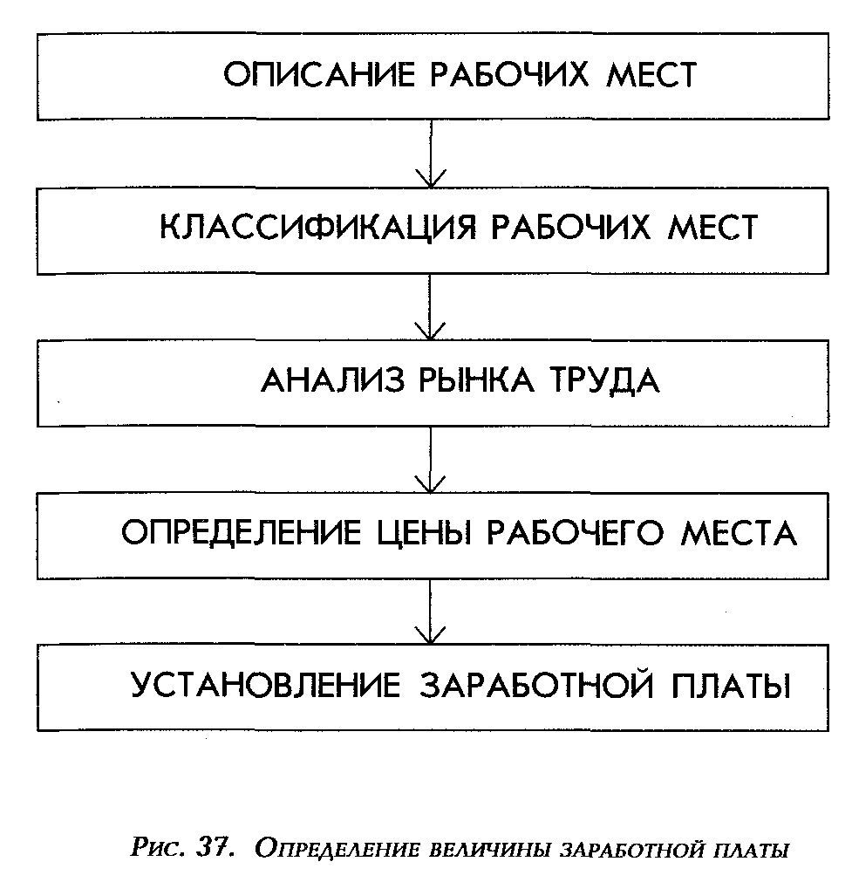
Описание рабочих мест. На первом этапе создания системы компенсации проводится анализ и описание рабочих мест с точки зрения производственных функций. Наиболее распространенным методом анализа рабочих мест является подготовка должностных инструкций, представляющих собой стандартизированное описание основных функций, выполняемых сотрудником, занимающим данную должность (см. рис.14, глава 3). Должностные инструкции составляются отделом человеческих ресурсов совместно с руководителями отделов и подразделений на основе собственного опыта, наблюдений за работниками, бесед с ними и т.д. В развитых странах существуют консультанты, специализирующиеся на подготовке должностных инструкций для других организаций.

Классификация рабочих мест состоит в определении относительной ценности каждого из них для данной организации (создании иерархии должностей). В основе классификации лежит анализ рабочих мест (должностные инструкции), в результате которого каждое рабочее место оценивается с точки зрения его вклада в достижение целей организации, уровня ответственности занимающего его работника, требуемого общего и специального образования, напряженности и условий труда. Существует несколько методов классификации рабочих мест: от очень простых, доступных практически любому руководителю, до весьма сложных, используемых консультационными компаниями, специализирующимися в области компенсации. Ниже рассматриваются некоторые наиболее распространенные методы классификации.

ранжирование рабочих мест является самым простым и наименее точным методом классификации. Путем эмпирического анализа должностных инструкций каждому рабочему месту присваивается определенный ранг, например: уборщица - 1-й ранг, слесарь - 2-й ранг, секретарь - 2-й ранг, начальник отдела охраны - 3-й ранг и т.д. (см. рис. 38).
Поскольку ранжирование производится на основе субъективных оценок проводящих его специалистов (чаще всего руководителя компании и его заместителей), достаточна велика вероятность ошибки в оценке значимости того или иного рабочего места, игнорирования одного фактора, например ответственности, и, наоборот, преувеличения важности другого, например образования. Еще один недостаток этого метода -отсутствие детальной дифференциации относительной ценности рабочих мест. Например, должность механика (2-й ранг) может быть в 3 раза важнее должности уборщицы (1-й ранг) и только вполовину менее важна, чем должность начальника охраны (3-й ранг). В результате, созданная на основе такой классификации система компенсации может установить размеры заработной платы, неадекватные относительной ценности рабочих мест. В то же время ранжирование является простой и дешевой системой, позволяющей проводить классификацию рабочих мест в небольших организациях.
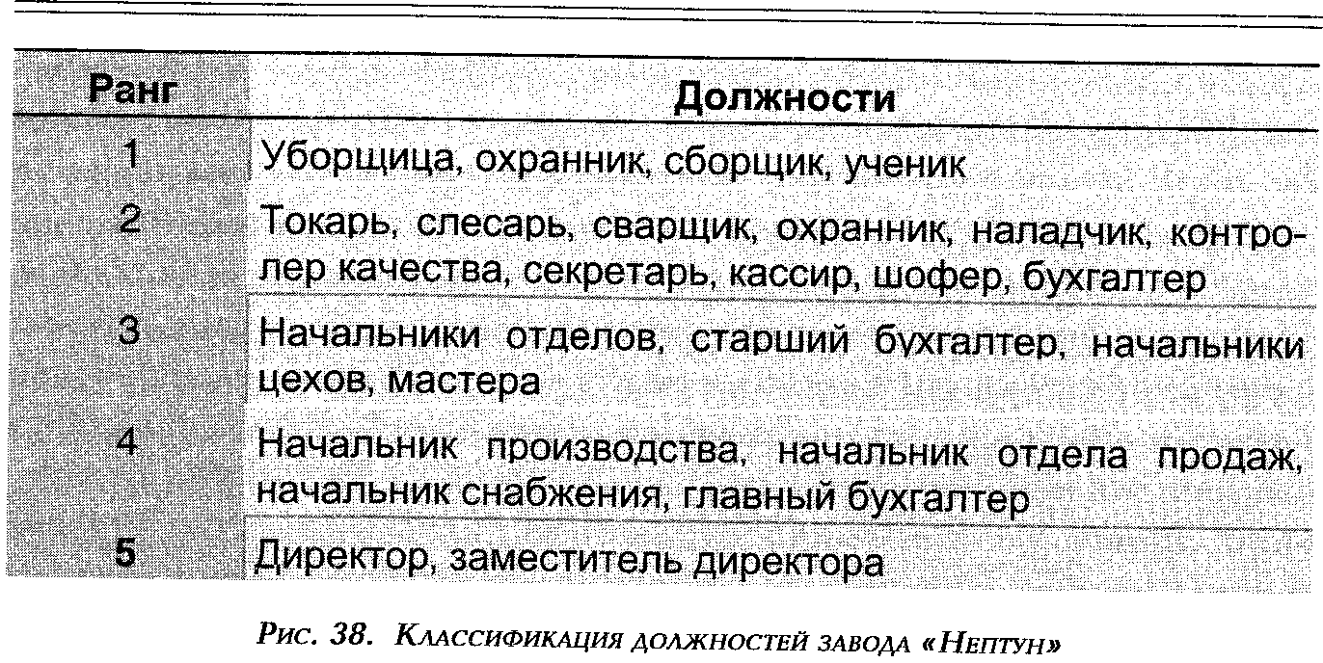

создание системы разрядов является одним из наиболее распространенных методов классификации рабочих мест. Первоначально отдел человеческих ресурсов устанавливает иерархию разрядов или классов, отличающихся друг от друга масштабом ответственности, важностью выполняемых функций, вкладом в достижение целей организации, требуемым уровнем квалификации, напряженностью труда. После того, как система разрядов с детальным описанием каждого из них создана, должностные инструкции сравниваются с описанием разрядов, и каждому рабочему месту присваивается тот разряд, характеристикам которого наиболее удовлетворяет должностная инструкция (см. рис.39).

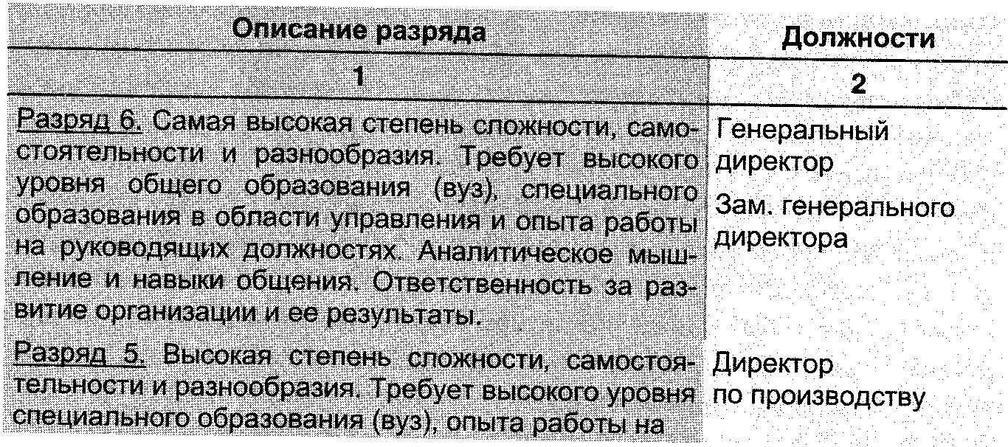

Постатейный комментарий к Трудовому кодексу (автор В.И. Миронов) будет опубликован в журнале «Трудовое право» № 7-12, 2002 г.
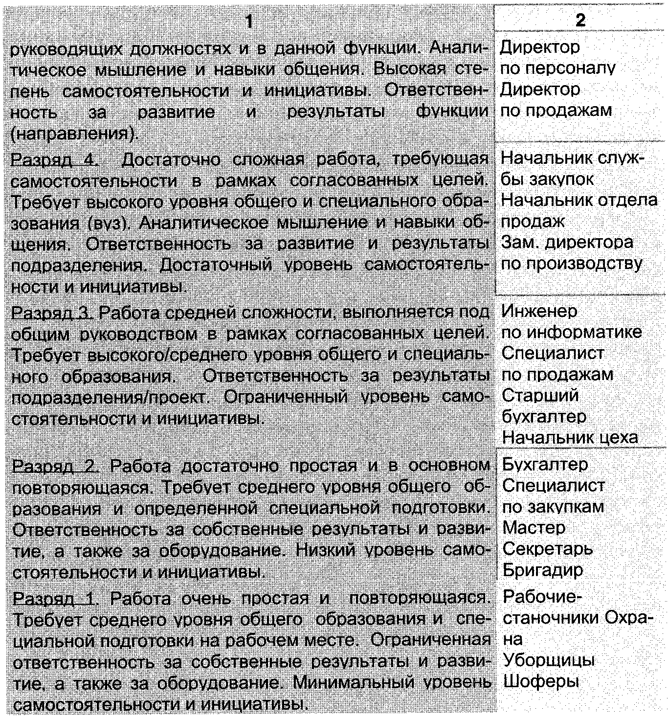
рис. 39. классификация ДОЛЖНОСТЕЙ МЕХАНИЧЕСКОГО ЗАВОДА
Система разрядов является безусловным шагом вперед по сравнению с простым ранжированием рабочих мест. Тем не менее она сохраняет сильный элемент субъективности как при создании разрядов и определении их иерархии, так и при самой классификации, т.е. при определении соответствия разрядов и должностей.
система баллов, широко известная в мире под названием Хей-систем («Хей энд Ассосиэйтс» - американская компания, разработавшая одну из наиболее популярных в мире систем классификации рабочих мест с помощью балльной оценки), в значительной степени преодолевает субъективность других методов классификации за счет использования достаточно сложных инструментов оценки рабочих мест.
Анализ начинается с определения ключевых факторов, характеризующих все рабочие места в организации. Наиболее часто используемыми ключевыми факторами являются: степень ответственности, уровень квалификации, условия труда, уровень образования, степень физического и умственного напряжения. Естественно, что ключевые факторы могут быть различными для разных компаний в зависимости от профиля их деятельности, величины, национальной принадлежности. Задача отдела человеческих ресурсов состоит в том, чтобы выбрать те факторы, которые наиболее полно отражают специфику данной организации. В то же время для крупных корпораций, чаще всего использующих систему баллов, набор ключевых факторов является практически стандартным. Различным может быть содержание каждого фактора или субфакторы. Так, например, для индустриальной компании фактор ответственности может включать в себя следующие субфакторы: ответственность за безопасность других сотрудников, состояние станков и оборудования, качество выпускаемой продукции, надзор и управление подчиненными. Для консультационной компании ответственность подразумевает качество выполняемых проектов, надзор и управление подчиненными, работа с клиентами.
Поскольку применительно к различным должностям степень важности каждого из субфакторов может существенно варьироваться (например, ответственность за безопасность других сотрудников для директора завода и токаря), система баллов предполагает наличие нескольких уровней важности или актуальности. Как правило, используются четыре уровня - минимальный, низкий, средний и высокий.
Следующим шагом является создание матрицы баллов. Каждый субфактор оценивается в определенное число баллов, отражающее его относительную значимость (максимальное число баллов соответствует четвертому уровню), а затем производится распределение баллов между уровнями. Баллы могут распределяться как пропорционально - минимум 25% от максимального числа баллов, низкий уровень - 50%, средний - 75%, так и непропорционально - минимум 10%, низкий уровень - 35% и средний - 60% от максимального числа баллов. В результате создается матрица, показывающая, сколько баллов соответствует каждому субфактору и каждому уровню важности (см. рис. 40).
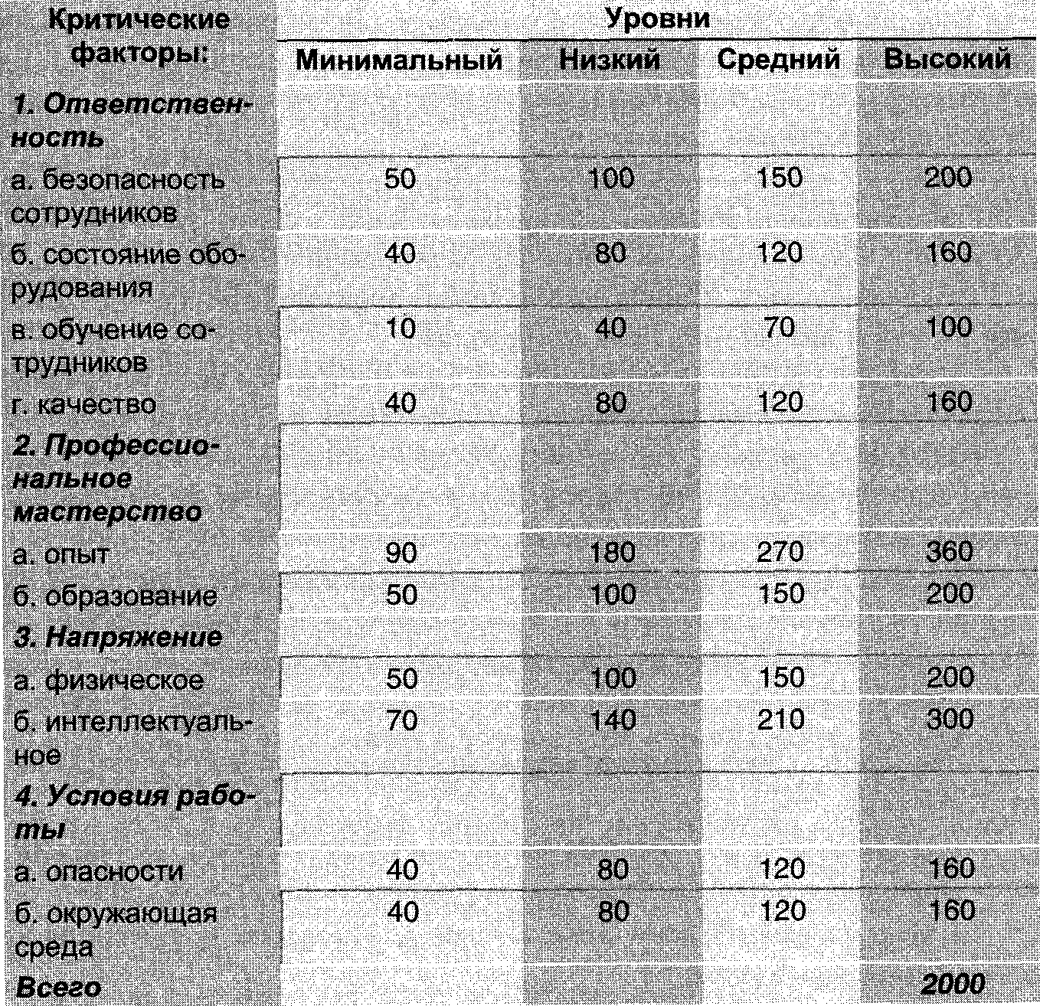
рис. 40. пример МАТРИЦЫ БАЛЛОВ
Для анализа каждого из рабочих мест в организации разрабатывается справочник или классификатор, содержащий описание каждого фактора и субфактора, а также информацию о том, что предполагает каждый из уровней важности (см. рис. 41).
1. Критический фактор - ответственность.
2. Субфактор - состояние оборудования. Каждый сотрудник компании несет ответственность за состояние технологического оборудования, материалов, производственных помещений. Эта ответственность включает сообщение о неисправностях, неправильном использовании материалов или помещений, осуществление технического обслуживания, проведение ремонта или модернизации в соответствии с требованиями должностных инструкций. Степень ответственности за оборудование и материалы неодинакова для различных должностей.

Минимальный уровень. Сотрудник сообщает о сбоях в работе оборудования и некачественных материалах своему начальнику.
Низкий уровень. Сотрудник отвечает за внешнее состояние и сохранность оборудования и за заказ материалов.
Средний уровень. Сотрудник проводит техническое обслуживание и мелкий ремонт оборудования и исправляет мелкие дефекты материалов.
Высокий уровень. Сотрудник проводит техническое обслуживание, ремонт и модернизацию оборудования и несет ответственность за использование материалов (тип, количество, качество).

рис. 41. классификатор РАБОЧИХ МЕСТ (ВЫДЕРЖКА)

Непосредственно классификация рабочих мест осуществляется следующим образом:
1. сравниваются должностная инструкция и классификатор и определяются уровни важности для каждого из субфакторов для данной должности;
2. подсчитывается количество баллов для каждого из факторов на основе матрицы баллов;
3. проводится суммирование баллов для каждого из субфакторов и определяется общая сумма баллов для данного рабочего места, т.е. его относительная ценность в организации.
В результате классификации каждое рабочее место оценивается определенным количеством баллов, т.е. производится ранжирование всех рабочих мест в организации.
Являясь более детальным и объективным методом классификации рабочих мест, чем простое ранжирование или создание системы разрядов, система баллов требует значительно больших затрат времени и специальной квалификации для ее использования. Как правило, организации используют внешних консультантов, специализирующихся в области компенсации. Многие мелкие и даже средние компании не в состоянии нести связанные с этим расходы и вынуждены ограничиваться менее сложными методами классификации рабочих мест.
Обзоры компенсации. Различные методы классификации позволяют с большей или меньшей степенью точности определить относительную (внутриорганизационную) ценность каждого рабочего места. В результате классификации становится ясно, какие должности заслуживают более высокой заработной платы. Однако то, какой должна быть абсолютная величина заработной платы, может определить только анализ рынка труда. Наиболее распространенным методом сбора информации о рынке труда являются сегодня обзоры компенсации, позволяющие определить, как другие организации, рекрутирующие своих сотрудников на том же рынке, вознаграждают их услуги.
Рынком труда для компании является, как правило, географическая зона, включающая в себя населенные пункты, которые находятся на расстоянии, позволяющем живущим там людям ежедневно ездить на работу в данную организацию. Для организаций, расположенных в центре Москвы, такой зоной является сам город и его ближайшие пригороды. В то же время рынок труда для некоторых профессий может быть более широким. Например, рынок высших управляющих или рынок преподавателей высших учебных заведений в США являются национальными, поскольку эти категории населения очень мобильны.
В странах с развитой рыночной экономикой обзоры компенсации проводятся либо государственными органами (Министерством труда), либо частными компаниями, специализирующимися в этой области. Результаты обзоров представляют собой детальную и достаточно объективную информацию об уровнях заработной платы, сложившихся на данном рынке. В том случае, когда подобные обзоры не проводятся или их результаты не удовлетворяют компанию, отдел человеческих ресурсов может провести свой собственный обзор. Для этого нужно составить список должностей, данные о заработной плате для которых предполагается собрать (необходимо выбрать ключевые для организации позиции, находящиеся на всех иерархических уровнях), и список (выборку) организаций, которые предполагается опросить. При отборе организаций сотрудники отдела человеческих ресурсов должны четко знать, какой рынок они хотят исследовать - национальный (число участников и их география должны быть очень разнообразны), местный, отдельной отрасли, предприятий определенного размера и т.д. Для того, чтобы результаты обзора были достаточно репрезентативными, число компаний, включаемых в него, должно определяться с учетом общей численности организаций соответствующей категории. Например, если организация хочет узнать, какова ситуация в области заработной платы на машиностроительных предприятиях района, которых всего десять, - обзор 7 - 8 из них позволит получить достоверную картину; для общенационального обзора необходимо участие 50 - 80 компаний из разных отраслей и регионов. (Существуют точные статистические методы определения репрезентативности выборки, которые могут быть использованы и неспециалистами.)
Определение цены рабочего места. Обзоры компенсации позволяют определить уровни заработной платы, установившиеся на рынке труда (абсолютную ценность рабочего места). Следующий этап создания системы компенсации состоит в сравнении относительной ценности каждого рабочего места внутри организации с результатами обзора (информацией о рынке труда) и определении размера заработной платы для каждой должности.
Сравнение относительной (внутренней) и абсолютной (рыночной) ценности рабочего места производится путем сопоставления суммы баллов, в которую оценивается данная должность, и величины заработной платы для этой должности, определенной в результате обзора.
Например, если позиция токаря оценена в 400 баллов и месячная зарплата для такой должности 1000 рублей, то точка А (400; 1000) -одна из точек графика заработной платы организации, который получается путем нанесения таких точек для всех ключевых позиций (заработная плата по оси Y, баллы - по оси X) (см. рис. 42). Как правило, такая зависимость носит сложный нелинейный характер и поэтому нуждается в аппроксимации, т.е. приведении в более простой, выраженный математическим уравнением и соответствующим ему графиком вид. Аппроксимация позволяет установить функциональную зависимость между внутренней и рыночной ценностью позиций данной организации и на ее основе определить величину заработной платы для каждой позиции. Если зависимость между рыночной и внутренней ценностью должности определяется формулой Y=10X+1000, где Y - месячная заработная плата, а Х - баллы, то зарплата бухгалтера, должность которого оценена в 230 баллов, должна составлять 3300 рублей (10 Х 230+1000).
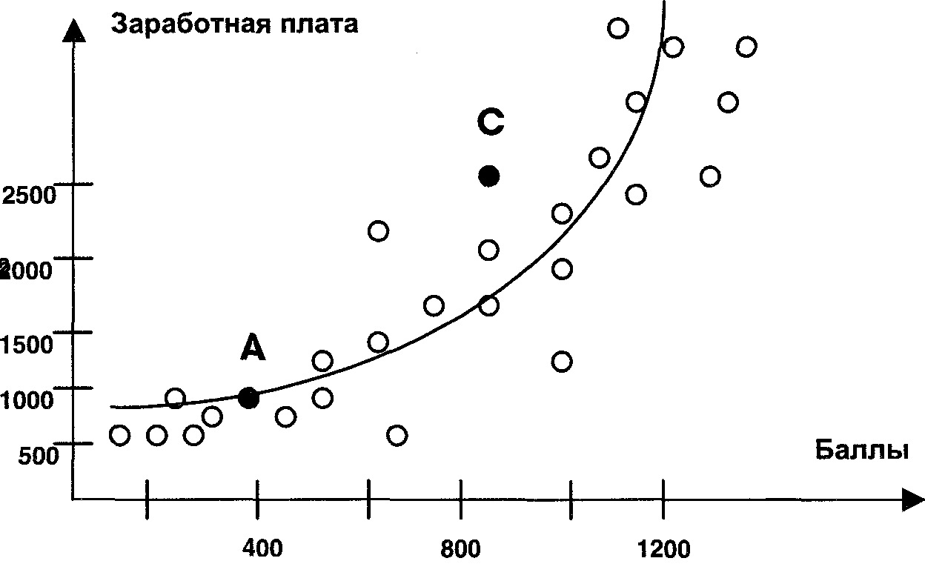
рис. 42. зависимость ЗАРАБОТНОЙ ПЛАТЫ И ВНУТРЕННЕЙ ЦЕННОСТИ ДОЛЖНОСТЕЙ МЕХАНИЧЕСКОГО ЗАВОДА
Таким образом, определение функциональной зависимости между внутренней и рыночной ценностью должностей позволяет установить размеры заработной платы для всех рабочих мест в организации на основе проведения исследования рынка труда по нескольким ключевым должностям. Очевидно, что подобный метод определения заработной платы имеет свои недостатки: математический подход не учитывает индивидуальные различия между людьми, занимающими одинаковые должности. При использовании такого метода инженер с 20-летним стажем и вчерашний выпускник вуза, пришедший на ту же должность, будут получать одинаковую зарплату.
Механически применяя данный метод, организация может оказаться не в состоянии привлечь и удержать специалистов тех профессий, которые невысоко ею оцениваются (поскольку точка, лежащая на пересечении рыночной зарплаты и внутриорганизационных баллов, будет находиться значительно выше графика заработной платы организации) (см. рис 42, точка С).
Названные выше трудности могут быть преодолены за счет объединения должностей в группы или разряды и установления вилок заработной платы, для каждого из них. При использовании метода разрядов такая группировка производится на более раннем этапе, в случае применения более сложных методов - системы баллов, рабочие места объединяются в разряды по сумме баллов, в которые они были оценены. Например, все должности, оцененные от 50 до 100 баллов, составляют первый разряд, 101 - 150 баллов - второй, 151 - 200 -третий и т.д.
Затем на основе графика заработной платы организации определяется средняя точка или величина средней заработной платы для каждой категории. В продолжение приведенного выше примера средняя точка будет составлять для первого разряда - 1000 рублей, для второго - 1500 рублей, для третьего - 2200 и т.д. После определения средней точки устанавливается вилка заработной платы для каждого из разрядов, т.е. минимальная и максимальная величины заработной платы, которую может получать сотрудник, занимающий должность, входящую в данный разряд. Как правило, вилка устанавливается как определенный одинаковый для всех разрядов процент от серединной точки, например 20%, что означает, что величина минимальной зарплаты составляет 80% от величины зарплаты серединной точки, а максимальной - 120%. При вилке в 30% работники первого разряда могут зарабатывать от 700 до 1,300 рублей в месяц, второго - от 1200 до 1800 рублей, третьего - от 1760 до 2860 рублей и т.д. Использование вилок делает возможной ситуацию, при которой работники низкого разряда будут иметь зарплату выше, чем работники более высокого разряда (см. рис. 43).
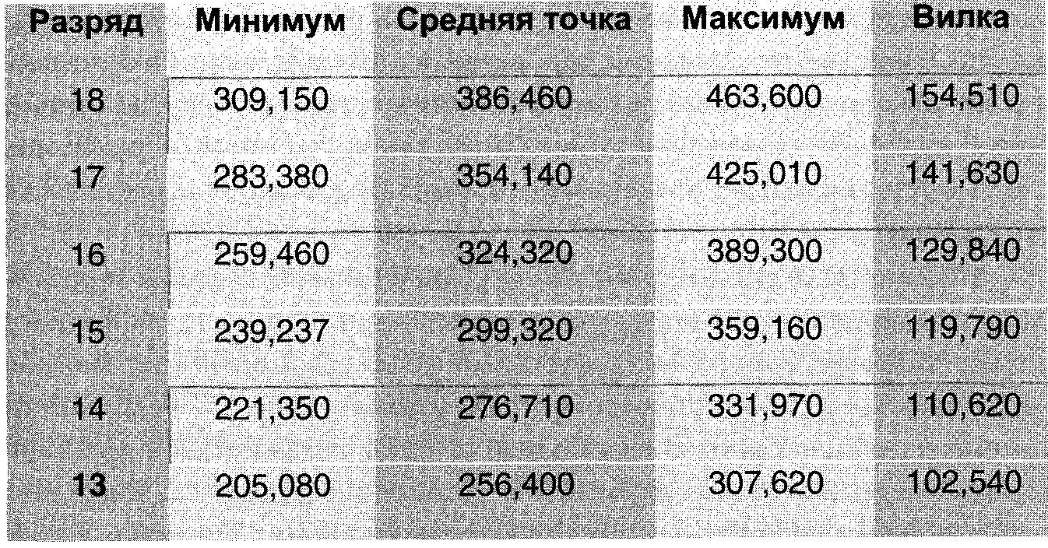
рис. 43. система ГОДОВЫХ ОКЛАДОВ МНОГОНАЦИОНАЛЬНОЙ КОМПАНИИ (ВЫДЕРЖКА)
Наличие вилок заработной платы позволяет персонализировать компенсацию, т.е. учитывать индивидуальные особенности сотрудников при установлении размеров оклада. В результате работники, занимающие одинаковые или схожие должности, могут получать разную заработную плату в зависимости от стажа работы, квалификации, производительности, образовательного уровня.
Установление заработной платы отдельному сотруднику. В организации с традиционной системой компенсации определение величины вознаграждения отдельному работнику представляет собой достаточно простой, во многом механический процесс. Во-первых, специалист по компенсации решает, к какому разряду относится занимаемая сотрудником должность. Если эта должность только что создана, проводится ее оценка для последующего определения соответствующего разряда. Во-вторых, специалист по компенсации устанавливает размер заработной платы, которую предполагается выплачивать сотруднику, в соответствии с вилкой окладов данного разряда и индивидуальными особенностями работника - опытом и стажем работы, величиной заработной платы на прежнем месте работы, образованием и т.д. Подготовленное отделом человеческих ресурсов предложение поступает непосредственному руководителю сотрудника, принимающему решение о размере заработной платы. Это решение утверждается иерархией согласно принятой в организации модели (во многих корпорациях используется принцип "двух уровней", согласно которому решение принимается непосредственным руководителем и утверждается его начальником) и окончательно согласовывается с отделом человеческих ресурсов.
Повышение заработной платы. Традиционная система заработной платы предполагает стандартный механизм изменения должностного оклада. Величина заработной платы изменяется вследствие трех причин:
иерархического перемещения работника (продвижения или понижения), изменения общего уровня заработной платы в организации и периодического пересмотра вознаграждения каждого сотрудника. В первом случае используется метод, описанный в предыдущем параграфе. Изменение общего уровня заработной платы в организации представляет собой в современных условиях практически непрерывный процесс повышения средней заработной платы (по меньшей мере номинальной).
Вознаграждение работников повышается под воздействием ряда экономических, социальных и политических процессов. Рост цен (инфляция) и повышение производительности труда являются в современной экономике наиболее устойчивыми факторами, вызывающими увеличение средней заработной платы. Для того, чтобы быть привлекательным работодателем, каждая организация должна в определенной мере компенсировать своим сотрудникам повышение цен на потребительские товары и разделять с ними достижения в области повышения производительности труда. Сказанное выше не означает, что годовая инфляция в 10% автоматически ведет к 10%-му увеличению средней заработной платы, а 5%-й рост производительности труда - к повышению ее на 2,5%. Увеличение заработной платы может опережать или отставать от инфляции, однако для того, чтобы сохранить конкурентоспособность на рынке труда, организация должна обеспечить паритет между ростом цен в экономике и увеличением номинальной заработной платы в среднесрочной перспективе, т.е. сохранить, по крайней мере, покупательную способность заработной платы своих сотрудников. Размеры фактического повышения заработной платы определяются такими факторами, как соотношение спроса и предложения на рынке труда, общее состояние экономики, влияние профессиональных союзов, изменение законодательства и т.д., каждый из которых имеет различное значение в различные периоды времени и в различных условиях. Так, например, организации, работающие сегодня в столице Чехии Праге, вынуждены увеличивать заработную плату своим работникам быстрее, чем растут цены на потребительские товары, поскольку спрос на рабочую силу значительно превышает ее предложение. В то же время в Харькове ситуация прямо противоположная -рост заработной платы, отстает от инфляции, однако организации не испытывают серьезных проблем, поскольку предложение рабочей силы превышает спрос на нее.
Пересмотр вознаграждения каждого отдельного сотрудника происходит по результатам его оценки организацией и отражает то, насколько успешно он справляется со своими обязанностями. Системы оценок могут быть различными, однако все они преследуют (наряду с другими) цель -провести разграничение между сотрудниками, работающими посредственно, удовлетворительно и хорошо (степеней градации может быть больше), и соответственно их вознаградить. В большинстве современных организаций такая оценка принимает форму ежегодной аттестации или собеседования, которое проводится непосредственным руководителем сотрудника по итогам работы за определенный период (чаще всего за год) (подробнее об аттестации см. гл. 7). Руководство корпорации «Дельта» приняло решение увеличить заработную плату всем своим сотрудникам на 2%, а также запланировало в течение следующего года потратить 50 млн. долларов на вознаграждение сотрудников по результатам работы. Корпорация проводит ежегодную аттестацию всех своих работников, используя три оценки: "ниже ожидаемого", "удовлетворительно" и "выше ожидаемого". На основе расчетов отделом компенсации были установлены следующие размеры повышения заработной платы: при оценке "ниже ожидаемого" - 0%, при оценке "удовлетворительно" - 1,5%, при оценке "выше ожидаемого" - 2,5%. В итоге увеличение заработной платы каждого сотрудника будет складываться из двух компонентов - 2% "автоматического" повышения и вознаграждения по результатам работы, размер которого соответствует аттестационной оценке. Инженер с заработной платой 40 000 долларов в год и аттестационной оценкой "выше ожидаемого" получит прибавку в 1800 долларов (2% и 2,5%), директор с окладом в 65 000 долларов и оценкой "удовлетворительно" - 2275 долларов (2% и 1,5%), техник с окладом 33 000 долларов и оценкой "ниже ожидаемого" - 660 долларов (2% и 0%).
Использование традиционной системы компенсации. Практическое применение описанного выше метода определения заработной платы требует учета ряда внешних факторов и четкого понимания недостатков, присущих традиционной системе.
Первый и главный фактор - производительность сотрудников организации. Строго говоря, экономическая организация заинтересована в работнике до тех пор, пока его работа приносит прибыль, т.е. предельная производительность его труда превышает издержки организации на этого работника (в неприбыльных организациях - прибыль заменяет бюджет). В противном случае организация начинает субсидировать работника, что, безусловно, противоречит ее основной цели - увеличению собственного капитала.
Если заработная плата токаря составляет 20 рублей в час, а обязательные отчисления в государственные фонды - 40% от фонда заработной платы, организации будут заинтересованы в найме токаря при условии, что он создает в час рабочего времени продукцию стоимостью более 28 рублей (20 х 1,4).
То, сколько каждый работник приносит организации, зависит от трех факторов - его индивидуальной производительности, цены на его труд, а также от уровня рыночных цен на изготовляемую им продукцию (услуги). Немецкий токарь может иметь высокую производительность (вытачивает 4 детали в час, тогда как его чешский коллега обрабатывает только 1 деталь), однако уровень цен на рынке таков (цена одной детали - 8 марок при часовых издержках на найм токаря в 40 марок), что делает нерентабельным производство подобных деталей в Германии. В то же время издержки на найм менее производительного чешского токаря составляют только 2 марки в час, а значит, изготовление деталей в Чешской Республике является рентабельным.
Естественно, что крупным организациям очень сложно (часто просто невозможно) определить производительность каждого отдельного работника в денежном выражении. Вместо этого компании отслеживают среднюю производительность работника по направлениям деятельности (по видам производимой продукции и типу оказываемых услуг, по категориям, по территориальным подразделениям и т.п.). Существует два наиболее распространенных показателя, используемых для оценки производительности - объем реализации на одного сотрудника и объем прибыли на одного сотрудника. Первый показатель, который является наиболее распространенным, показывает абсолютную производительность одного работника, оставляя в стороне вопрос об относительной (по сравнению с издержками) производительности. Поэтому объем реализации на одного сотрудника должен сравниваться с другим показателем - издержками на одного работника (иногда называемыми издержками на рабочую силу или издержками по найму). Важно отметить, что речь идет о полных издержках организации на рабочую силу, включающих в себя не только заработную плату, но и отчисления на социальное страхование и в другие фонды, а также все виды материальных поощрений, бесплатные обеды и т.д. Показатель прибыли на одного сотрудника более универсален в том смысле, что он учитывает все издержки организации, включая и издержки на рабочую силу (см. подробно Приложение. Статистика человеческих ресурсов).
Следующий фактор, о котором необходимо помнить при использовании традиционной системы компенсации - динамика рынка труда. Изменения в общем уровне заработной платы происходят неравномерно для различных категорий работников, что может привести к несоответствию размеров заработной платы, определяемой на основании традиционной системы внутри организации, и того, что предлагает рынок. Ярким примером такого несоответствия может служить ситуация, сложившаяся в Москве и других крупных городах в конце 80-х - начале 90-х годов, когда заработная плата секретарей со знанием иностранного языка сравнялась, а в некоторых случаях превысила заработную плату руководителей. Естественно, что подобные ситуации создают сложности для организаций, которым необходимо сохранить, с одной стороны, работников (в данном случае - секретарей со знанием иностранного языка), а с другой - систему заработной платы., в которую не вписывается то вознаграждение, которое работник данной категории может получить на рынке. Если руководство организации считает, что изменения на рынке труда носят временный характер (как это оказалось в случае с секретарями), то оно может использовать так называемую "должностную надбавку" - вознаграждение, выплачиваемое в дополнение к окладу, представителям тех профессий, чья "рыночная ценность" выше того, что им приписывает система заработной платы компании. Когда ситуация на рынке труда изменится (нормализуется), "должностная надбавка" может быть легко ликвидирована. Если же тенденции на рынке труда носят базисный характер (как например, повышение заработной платы руководителей организаций в России в середине 90-х годов), организация должна пересмотреть свою систему заработной платы и привести разряды, а также соответствующие им вилки должностных окладов в соответствие с новой ситуацией.
Еще один недостаток традиционной системы компенсации состоит в ее жесткости, "бюрократичности" и централизованности. Данная система не всегда обеспечивает четкую связь размеров вознаграждения отдельного работника с результатами деятельности всей организации. В случае неудач компании работник, как правило, не чувствует ухудшения своего материального положения (не считая размеров годового повышения, и так не слишком значительного), в случае успехов - также мало что изменяется. То же самое справедливо в отношении результатов отдельного работника - самое страшное, что может произойти - он не получит повышения зарплаты по итогам года как бы плохо он ни работал. Преодолеть эти недостатки помогает сочетание традиционной системы компенсации с "нетрадиционными", напрямую увязывающими значительную часть годового дохода работника с результатами работы организации и его личными достижениями через выплаты премий, участие в прибылях и т.д. (см. гл. 9).
8.3. Управление системой льгот

В дополнение к заработной плате, являющейся основой традиционной системы компенсации, современные организации предоставляют своим сотрудникам значительное количество льгот, т.е. материальных благ, повышающих их жизненный уровень (в зависимости от организации, страны, отрасли льготы могут составлять до 50 и более процентов совокупного дохода работника).
К числу льгот относятся дополнительные по отношению к заработной плате услуги или выплаты: медицинское страхование, страхование жизни, материальная помощь, дополнительный отпуск, бесплатное питание, пользование автомобилем компании, отдых в санатории и т.д. Строительная компания «Вертикаль» предоставляет следующие льготы своим сотрудникам: компенсация на питание (30 рублей в день), два комплекта спецодежды в год, материальная помощь в размере среднемесячного заработка в случае свадьбы, бесплатная путевка на отдых.
При планировании системы льгот каждой организации необходимо учитывать следующие факторы:
• национальное и местное законодательство. Организации обязаны предоставлять своим сотрудникам льготы, установленные законодательством. В данном случае задача руководителей - найти способы предоставления таких льгот с наименьшими издержками;
• рынок труда. Чтобы быть конкурентоспособным работодателем, организация должна предоставлять своим сотрудникам тот набор льгот, который является стандартным для данного рынка (естественно, учитывая различия между профессиями). В Соединенных Штатах Америки "стандартным" является следующий набор льгот: медицинское страхование, страхование жизни, пенсионный план, отпуск продолжительностью не менее одной недели в год. Компании, которые не могут предложить подобные льготы, практически не имеют шансов на привлечение квалифицированного персонала. В то же время во Франции, где развита система государственного социального страхования, лишь некоторые компании предоставляют своим сотрудникам дополнительное страхование, зато широкое распространение получили выплаты на питание. В СССР стандартным для представителей рабочих профессий являлся набор льгот, включающий бесплатные путевки в санатории и дома отдыха, получение жилья (правда, в далекой перспективе), льготное питание. Сегодня компаниям не требуется предоставлять эти льготы для привлечения рабочих;
• налоговый режим. Организации должны эффективно использовать специфику налогообложения для оптимизации своих издержек на рабочую силу. В странах с высокими ставками подоходного налога компании для привлечения высококвалифицированного персонала широко применяют такие льготы, как предоставление автомобиля, оплачиваемый отдых, субсидированное жилье и т.д.;
• культурные традиции и особенности. Этот фактор необходимо учитывать, прежде всего, компаниям, открывающим филиалы в других государствах, чтобы не столкнуться с неприятными сюрпризами, например, массовыми прогулами в дни религиозных праздников, не объявленных нерабочими, и т.п. Закрытие сауны, на машиностроительном заводе после его приобретения иностранной компанией привело сначала к молчаливому недовольству, а затем к открытому конфликту между российскими руководителями и их американскими коллегами, приведшему к уходу пяти ключевых сотрудников. Созданные компаниями системы льгот изменяются под воздействием названых выше факторов. При всех национальных и культурных различиях эта эволюция имеет схожие тенденции - от предоставления простых, единичных льгот организации переходят к сложной системе, требующей значительных ресурсов для управления ею. Данная тенденция особенно усилилась в последние годы ввиду того, что государство почти во всех странах начинает отказываться от политики предоставления централизованных льгот всем без исключения членам общества. Другими словами, происходит перераспределение функций управления социальными льготами между государством и частным сектором.
Ниже кратко рассматриваются основные виды льгот, предоставляемые современными организациями своим сотрудникам.
Режим рабочего и свободного времени. Первой льготой, полученной или завоеванной наемными работниками, обычно считается ограничение продолжительности рабочего дня, впервые законодательно установленное в XVII веке в Англии. Сегодня практически во всех странах в законодательном порядке регламентируется не только продолжительность рабочего дня, но и количество рабочих дней в году, фиксируются выходные и праздничные дни и т.д. Однако именно в области режима рабочего времени организации имеют широкие возможности для творчества, направленного на оптимизацию его использования и улучшение условий труда своих работников. Концепция "гибкого рабочего времени", согласно которой работник должен отработать определенное количество часов в неделю или в месяц и может самостоятельно выбирать график работы (время начала и окончания, распределение по дням), приобрела широкую популярность в организациях, использующих труд клерков, административного персонала, инженеров, ученых. Такая система дает работникам возможность лучше сочетать семейную жизнь и работу, учитывать свои индивидуальные особенности и т.п.
В штаб-квартире многонациональной компании была внедрена новая система организации рабочего времени, согласно которой каждому сотруднику устанавливались обязательные присутственные часы. (для большинства - с 11 до 16) и предоставлялась свобода определять, как использовать остальное рабочее время. Через полгода после внедрения новых принципов были подведены итоги: резко повысилась степень удовлетворенности работников, сократились абсентеизм и текучесть рабочей силы, уменьшились издержки на электроэнергию и телефон.
Развитием идеи "гибкого рабочего времени" стала модель "безофисного предприятия", в соответствии с которой само понятие "работа" в смысле помещения, где собираются сотрудники одной организации, исчезает. Люди не приходят в офис, а работают там, где они могут: агенты по продажам - непосредственно с клиентами, снабженцы - с поставщиками, программисты и бухгалтеры - дома. Связь между ними осуществляется по телефону или с помощью электронной почты. Эта тенденция в организации рабочего времени и труда вообще может привести к самым революционным изменениям в управлении человеческими ресурсами.
В конце 1996 года в мире существовало более 100 000 виртуальных компаний, в которых работало свыше 3 миллионов человек. Интересно, что это были не только недавно созданные организации, но и компании, существующие многие годы, которые отказались от традиционного офиса в пользу электронного.
Государство в большинстве стран устанавливает также минимальную продолжительность оплачиваемого отпуска для всех категорий, занятых в народном хозяйстве. Тем не менее многие компании предоставляют своим сотрудникам дополнительные оплачиваемые и неоплачиваемые отпуска. Продолжительность отпуска, как правило, связана со стажем работы в организации, хотя положение сотрудника в организационной иерархии также может влиять на число отпускных дней.
Установление режима рабочего времени может быть эффективным средством контроля за издержками на рабочую силу. В последние годы многие отечественные компании переводят своих сотрудников на сокращенную рабочую неделю или даже отправляют в неоплачиваемые отпуска, чтобы сохранить квалифицированный персонал в период спада экономической активности. Во Франции и некоторых других странах Западной Европы сокращение рабочей недели рассматривается как важнейшее средство повышения занятости.
Страхование работников. Коллективное страхование - это метод предоставления определенных услуг (медицинское обслуживание, выплаты пособия в случае смерти или увечья и т.п.) на основе распределения риска между группой участников (и компанией). Первоначально рабочие объединялись и создавали собственные страховые союзы для организации медицинского обслуживания, оказания взаимной финансовой помощи, открытия магазинов. Впоследствии к ним присоединились работодатели, взяв на себя часть расходов по коллективному страхованию своих сотрудников. Сегодня страхование организациями своих сотрудников представляет собой сложную систему со многими элементами.
Медицинское страхование предоставляет работникам возможность получать бесплатную медицинскую помощь в тех странах, где государство не гарантирует такого обслуживания всем гражданам. Как правило, медицинское страхование финансируется и работодателем, и работниками (например, в соотношении 70:30 страхового взноса, который является необлагаемой налогом частью дохода). В последние годы в связи с быстрым ростом цен на медицинское обслуживание в ряде стран Запада, и в первую очередь в США, руководители многих организаций были вынуждены начать поиски способов контроля и сокращения издержек на медицинское страхование своих сотрудников. Среди таких способов - изменение условий получения медицинского обслуживания. Так, при обращении за консультацией к врачу, работника обязывают заплатить определенный процент (например 10%) суммы непосредственно из своего кармана, что ведет к сокращению числа "лишних" визитов и заставляет работников выбирать более дешевых врачей. Еще один метод снижения издержек - определение списка врачей и медицинских учреждений, в которые могут обращаться сотрудники организации (при стандартной системе работник сам выбирает врача, который затем выставляет счет компании или страховому учреждению компании), или заключение прямых договоров на комплексное обслуживание с медицинскими учреждениями. И, наконец, один из наиболее революционных методов - выплата сотрудникам премии по итогам года за неиспользование медицинской страховки - премии за здоровый образ жизни.
Страхование жизни позволяет работнику обеспечить определенный доход для себя (своих наследников) в случае потери трудоспособности (смерти), произошедшей на рабочем месте или вне его. Величина страховых выплат, как правило, пропорциональна величине оклада работника (3-5 годовых окладов в случае смерти). Компания вносит основную часть страховых взносов, работник выплачивает остальное. Страхование жизни имеет особенно важное значение в тех странах с рыночной экономикой, где государственная поддержка малоимущих членов общества не обеспечивает приемлемого уровня жизни.
Пенсионные планы компаний получили наибольшее распространение в странах, где государственная система пенсионного обеспечения отсутствует или не достаточно развита. Пенсионный план представляет собой систему частного пенсионного обеспечения, при которой компания и сотрудник делают периодические (в моменты выплаты заработной платы) отчисления в специальный фонд, средства которого в дальнейшем инвестируются с целью максимизации дохода на вложенный капитал в долгосрочной перспективе. Приносимый фондом доход служит источником выплаты пенсий бывшим сотрудникам компании. Обычно условиями получения пенсии являются:
1. достижение определенного возраста, например, 55 или 60 лет (который необязательно соответствует установленному законом возрасту выхода на пенсию);
2. прекращение работы по найму в данной организации;
3. наличие минимального стажа работы в организации, например, 5 или 7 лет.
Величина пенсии зависит от двух параметров - размера заработной платы сотрудника и стажа работы в организации. Например, в корпорации АЛА 40 лет стажа дают работнику право на максимальный размер пенсии - 55% от последнего должностного оклада. При заработной плате 3000 долл. в месяц он будет получать пенсию в 1650 долл. Если бы он проработал только 30 лет, то имел бы право на 45% от заработной платы и получал бы 1350 долл.
Ввиду того, что государственное пенсионное обеспечение испытывает все большие трудности, пенсионные планы компаний становятся значительно привлекательнее для наемных работников, во всем мире. В то же время управление пенсионными планами требует все большего искусства и компетентности от отделов человеческих ресурсов и финансов, которые вынуждены чаще прибегать к помощи профессиональных инвесторов.
Интересно, что в целом в мире прослеживается тенденция к сокращению числа предоставляемых компаниями льгот, стремление заменить их повышением денежного вознаграждения. Организации предпочитают сосредоточиваться на сфере своей основной деятельности, предоставляя своим сотрудникам возможность самим решать бытовые проблемы.
Управление льготами в целом превратилось в последние десятилетия в важнейшую составляющую эффективного управления персоналом, требующую особого внимания со стороны линейных руководителей и специальной квалификации специалистов по человеческим ресурсам.

краткое СОДЕРЖАНИЕ

Характер и величина вознаграждения, получаемого сотрудниками в качестве компенсации за свой труд, оказывает непосредственное влияние на способность организации привлекать, удерживать и мотивировать требуемый ей персонал. Традиционным является метод определения величины заработной платы сотрудника как функции двух переменных: внутренней для организации ценности занимаемого им рабочего места и его абсолютной (рыночной) ценности. Внутренняя ценность рабочих мест определятся различными аналитическими методами классификации, в то время как их рыночную ценность можно узнать с помощью обзоров рынка труда. Традиционная система компенсации не лишена определенных недостатков, о которых необходимо знать и помнить тем, кто ее использует. Однако недостатки традиционной системы не могут преуменьшить ее достоинств - четкости, простоты и достаточно высокой степени объективности; низких издержек по управлению и администрированию; учета рынка труда, особенностей организации и отдельного сотрудника, которые сделали ее наиболее широко используемой сегодня системой вознаграждения наемных работников во всем мире.
ключевые СЛОВА
традиционная система компенсации - система вознаграждения работников, в основу которой положен принцип определения вознаграждения каждого работника - величины должностного оклада и набора материальных льгот как функции двух переменных: внутренней для организации ценности занимаемого им рабочего места и его абсолютной (рыночной ценности).
должностная инструкция - документ, описывающий основные производственные функции, которые должен выполнять занимающий данную должность сотрудник организации. Другое название - описание работ.
ДОЛЖНОСТНОЙ оклад - величина заработной платы (недельной, месячной, годовой), выраженная в денежных единицах и соответствующая определенному рабочему месту (должности) в организации. Другие названия - оклад, вилка должностного оклада.
ЛЬГОТЫ - часть компенсации работникам организации в форме предоставления права получения услуг, повышающих их жизненный уровень.

вопросы ДЛЯ ПОВТОРЕНИЯ И ОБСУЖДЕНИЯ

1. Как конкретно характер и размеры вознаграждения сотрудников влияют на результаты работы организации? Приведите примеры из Вашего опыта.
2. Каковы цели системы компенсации сотрудникам? Какие из них являются, по Вашему мнению, приоритетными для частного машиностроительного концерна, для государственной библиотеки, для семейной гостиницы?
3. Какова внутренняя логика традиционной системы компенсации? Почему она получила наибольшее распространение в 60 - 70-е годы XX столетия?
4. Какие методы классификации рабочих мест Вам известны? В чем их достоинства и недостатки? Какой метод классификации наиболее подходит для автомобилестроительной компании, частного агентства занятости, министерства?
5. Каковы цели проведения обзоров рынка труда? Как обеспечить репрезентативность обзора?
6. В чем смысл создания системы предоставления сотрудникам организации дополнительных (по отношению к заработной плате) льгот? Какие факторы необходимо учитывать при определении набора льгот, предоставляемых персоналу? Где, по Вашему мнению, более развиты системы льгот: в США, Нидерландах или Дании? Почему?
7. В чем Вы видите основные недостатки традиционной системы компенсации? Могут ли они быть преодолены? Приведите примеры.

практические СИТУАЦИИ

1. Устраиваясь на работу в АО "Инжсервис" на должность директора по персоналу, Ольга Янковская знала, что создание новой системы, компенсации будет одной из главных ее задач. Поэтому с первого рабочего дня она попыталась досконально изучить существующую в организации, занимавшейся продажами, монтажом и обслуживанием инженерного оборудования, систему заработной платы. За две недели Ольга установила следующее:
• из 204 сотрудников "Инжсервиса" 176 получали почасовую заработную плату, рассчитываемую по ставкам семилетней давности, к которым применялись устанавливаемые генеральным директором коэффициенты;
• число "отработанных" в течение месяца часов было постоянным - 41; сверхурочные не выплачивались;
• почасовая ставка механика по обслуживанию составляла 1,1 ставки монтажника, в то время как на местном рынке труда монтажники зарабатывали в 1,5 - 1,7 раза больше, чем в "Инжсервисе". Текучесть среди монтажников составляла 30% в год, среди механиков - 2%;
• почасовая ставка водителя составляла 1,2 от ставки механика по обслуживанию, в других организациях водители зарабатывали от 80 до 200% от зарплаты, в "Инжсервисе". Текучесть среди водителей составляла 50% в год;
• административный персонал "Инжсервиса" получал должностные оклады, устанавливаемые генеральным директором и пересматриваемые "по мере возможности". Повышение заработной платы административного персонала не всегда совпадало с пересмотром почасовых ставок. Текучесть административного персонала составляла 3% в год;
• в течение полугода "Инжсервис" не мог заполнить вакантную должность начальника отдела продаж, для которой был установлен должностной оклад в 80% от оклада генерального директора.

Вопросы

1. Какие выводы можно сделать из собранной Ольгой информации?
2. Чтобы Вы порекомендовали Ольге в качестве первого шага создания новой системы компенсации?
3. Какая система наиболее подходит "Инжсервису"?
4. Как заполнить должность начальника отдела продаж? 2. Начальник инструментального цеха попросил директора по человеческим ресурсам установить величину месячного оклада принимаемому на работу токарю. По классификации компании должность токаря относится к 16 разряду, для которого установлена вилка месячного оклада 1500 - 2200 марок. Принимаемому сотруднику 25 лет, он имеет высшее образование, 3-летний стаж работы, токарем, а также владеет специальностями газосварщика, резчика и инженера-механика. Его оклад на прежнем месте работы, составлял 1700 марок. Для принятия решения директор по человеческим ресурсам обратился к данным об окладах других токарей (см. таблицу).
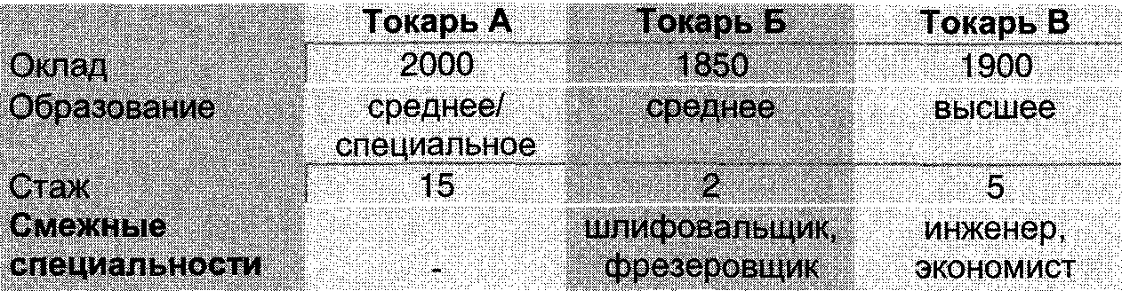

вопросы
1. Какой оклад Вы бы посоветовали установить новому сотруднику? Почему?
2. Какие еще варианты решения данной проблемы Вы бы могли предложить? В чем их недостатки и достоинства?

литература

Douglas, John, Klein, Stuart, and Hunt, David The Strategic Managing of Human Resources. John Wiley & Sons, N. Y., 1985.
Gomez-Meia, Luis, (ed.) Compensation and Benefits. Bureau of National Affairs, Washington, D.C., 1989.
Lawler, Edward, III Strategic Pay. Jossey-Bass, San-Francisco, 1990.
Milkovich, George, and Gomez-Meja, Luis Compensation. Irwin, Home-wood, III., 1990.
Tosi, Henry, Rizzo, John, and Carroll, Stephen Managing Organizational Behavior, Harper Si Row Publishers, New York, 1990.
Walker, James Human Resource Strategy, Mc-Graw Hill, Inc. 1992.
Werther, William, Jr., and Keith, Davis Human Resources and Personnel Management. 3rd. ed.,McGraw - Hill, New York, 1989.
ГЛАВА 9. "НЕТРАДИЦИОННЫЕ"
МЕТОДЫ КОМПЕНСАЦИИ
Традиционные системы компенсации не вознаграждают сотрудников за то производственное поведение, которое могло бы сделать компанию более гибкой и конкурентоспособной. Специалисты по человеческим ресурсам должны ликвидировать это несоответствие, создав системы компенсации, отражающие постоянно изменяющиеся условия функционирования современных компаний.
Дж. Ледсрорд

9.1. Системы переменной заработной платы.
9.2. Системы групповой заработной платы.
9.3. Системы платы за знания и компетенции.
9.4. Современные тенденции в области компенсации.

цели главы
• представить методы компенсации, построенные на принципах, альтернативных традиционной системе
• охарактеризовать основные нетрадиционные методы компенсации
• рассказать о современных тенденциях в области компенсации

ключевые СЛОВА

Переменная заработная плата
Сдельная заработная плата
Комиссионные
Групповое вознаграждение
Плата за знания

Слово "нетрадиционные" в названии этой главы взято в кавычки потому, что многие из описываемых ниже методов вознаграждения существуют уже очень давно (дольше традиционной системы компенсации) и широко применяются во всем мире. Их "нетрадиционность" заключается в том, что они построены на принципах, отличных от философии традиционной системы, и позволяют преодолеть некоторые присущие ей недостатки. Используемые сегодня нетрадиционные методы компенсации можно разделить на три основные группы - системы переменной заработной платы, системы групповой заработной платы, системы платы за знания и компетенции.

9.1 Системы переменной заработной платы

В отличие от традиционных методов компенсации, при системе переменной заработной платы величина получаемого сотрудником вознаграждения не является зафиксированной на длительный период, а изменяется в зависимости от различных факторов, в первую очередь результатов его работы.
Существует несколько широко используемых систем переменной заработной платы, наиболее известной из которых является сдельная. Сдельная заработная плата, или, как ее принято называть в нашей стране, "сдельщина", стара как мир или, по крайней мере, как наемный труд -еще в Древней Греции надомники получали поштучную оплату за производимую ими посуду и обувь. Принцип сдельщины прост - за каждую изготовленную единицу продукции работник получает фиксированное вознаграждение. Рабочие Петров и Михайлов заняты штамповкой крепежных пластин. Их труд оплачивается сдельно по ставке 15 копеек за пластину. В конце дня Петров сдал 1300 пластин, а Михайлов -1010. Соответственно их дневной заработок составил:
у Петрова - 19,5 рублей и у Михайлова - 15,15 рублей.
Достоинство сдельной оплаты труда состоит прежде всего в установлении непосредственной связи между результатами работы и размером вознаграждения. В какой-то степени сдельщина - это реализация известного принципа "от каждого по способностям - каждому по труду" в масштабе отдельно взятого работника. Для организации использование сдельщины означает, что одна из важнейших составляющих ее издержек - затраты на рабочую силу, становится переменной величиной, т.е. изменяется в зависимости от объемов производства, что, естественно, снижает степень финансового риска. Сдельная форма оплаты стимулирует работника на увеличение объемов производимой им продукции, поэтому если компания заинтересована в первую очередь в увеличении объемов, лучшего средства, пожалуй, не найти. Кроме того, этот метод оплаты хорошо понятен работникам и ценится ими за объективность.
Хрестоматийными стали примеры Ф. Тейлора, который добивался десяти- и двадцатикратного повышения производительности за счет введения сдельной оплаты для рабочих, занятых простыми операциями (землекопов, грузчиков).
В то же время сдельная система, при всей внешней простоте и привлекательности, содержит в себе немало недостатков. Прежде всего, как показывает долгая история развития индустриального производства, качество и сдельщина - вещи практически несовместимые. Как только работник начинает получать вознаграждение за единицу производимой им продукции, он сосредоточивается исключительно на их количестве. Чтобы добиться необходимого уровня качества руководству приходится создавать дорогостоящие отделы технического контроля (ОТК), которые значительно увеличивают издержки, но, как правило, не достигают цели. Использование сдельной оплаты часто приводит к возникновению напряженной ситуации в организации, поскольку рабочие-сдельщики оказывают сильное давление на бригадиров и мастеров, занятых приемом произведенной продукции. Поэтому сдельная система является достаточно дорогой как с точки зрения прямых, так и косвенных издержек.
Известно много случаев умышленного ограничения производительности рабочими-сдельщиками, добивавшимися повышения расценок. Нередко они прибегают к открытому саботажу.
Кроме того, сдельная система увязывает заработок работника исключительно с его индивидуальными результатами, оставляя без внимания работу подразделения и организации в целом, что отрицательно сказывается на коллективной мотивации и групповой работе. И, наконец, следует отметить, что сфера применения сдельщины ограничена теми видами деятельности, при которых человек трудится самостоятельно и производит однородную продукцию. В современном интегрированном и высокомеханизированном производстве, использующем не столько физический, сколько интеллектуальный труд, такие участки встречаются довольно редко.
Сдельная система существует давно, однако масштабы ее использования в организациях то увеличиваются, то сокращаются - широко распространенная в промышленности в период индустриальной революции сдельная система оплаты была в значительной степени вытеснена в начале нынешнего века в результате внедрения конвейерной сборки, усиления разделения труда и профсоюзной активности. В нашей стране сдельщина была очень популярна в 30-е годы - эпоху рекордов производительности и очковтирательства. В 50 - 60-е годы на Западе, прежде всего в США, началось возрождение интереса к сдельщине, которая распространилась на новые виды деятельности, такие как страхование, ресторанный бизнес и т.п. Сегодня сдельная форма заработной платы, по крайней мере в чистом виде, практически не применяется в индустриальном производстве, однако достаточно популярна там, где человек работает в одиночку и результаты его труда могут быть легко измерены - розничной торговле, обслуживании, страховании.
Особой разновидностью сдельной формы заработной платы являются комиссионные или системы стимулирования продаж. В рыночной экономике, как известно, выживают только те компании, чья продукция находит сбыт, поэтому управлению продажами и стимулированию персонала, занятого продажами, уделяется повышенное внимание.
В основе стимулирования сотрудников отдела реализации лежит простой принцип - установление прямой зависимости между размером вознаграждения и объемом продаж. Традиционно понятие комиссионных ассоциируется с определенным процентом от суммы реализации, который получает сотрудник, продавший товар. Агент по реализации компании «Тетра» занят оптовой продажей кофеварок различных моделей, его вознаграждение составляет 0,5% от объема реализации. За неделю он продал две партии кофеварок - одну на 15 тыс. долларов и другую на 25 тыс. долларов, соответственно его комиссионные составили 200 долларов (0,5% от 40 тыс.). В то же время существует много других методов, увязывающих вознаграждение сотрудников отдела продаж с результативностью их деятельности.
Выбор метода зависит от того, какие цели преследует организация, а также от характеристик реализуемого товара, специфики рынка, культурных особенностей страны и других факторов. Комиссионные устанавливаются в виде фиксированного процента от объема реализации, как правило, в той ситуации, когда компания стремится к максимальному увеличению общего объема продаж. Если организация имеет несколько видов продукции и заинтересована в усиленном продвижении одного из них, она может устанавливать более высокий комиссионный процент для этого вида изделий. Ориентируя продавца на увеличение объема продаж, метод фиксированного процента делает его абсолютно безразличным к остальным аспектам реализации - цене за единицу, марже на единицу и марже по всему контракту, условиям платежа и т.д. Эти факторы учитываются другими методами определения комиссионных:
• ФИКСИРОВАННАЯ ДЕНЕЖНАЯ СУММА ЗА КАЖДУЮ ПРОДАННУЮ ЕДИНИЦУ. Этот метод ориентирует на реализацию максимального числа единиц продукции и используется, когда компания стремится увеличить загрузку производственных мощностей. В автомобильном салоне «Гермес» торговые агенты получают фиксированную премию в две тысячи рублей за продажу каждого автомобиля, независимо от его марки. В апреле Антон Ивашев продал один автомобиль «Рено-Сафран» и два автомобиля «Нива». Его вознаграждение составило 6 тыс. рублей.
• фиксированный процент от маржи по контракту. При такой системе оплаты сотрудники отдела продаж стараются реализовывать продукцию по наибольшей цене за единицу, чтобы добиться максимально высокой маржи (разница между продажной ценой и издержками). Этот метод используется при ориентации компании на максимизацию прибыли в текущий момент и при невозможности существенно увеличить число продаваемых единиц продукции. Компания «Судоимпорт» занимается сдачей в аренду грузовых судов. Ее коммерческие представители получают комиссионные в размере 0,1% маржи по контракту. С. Федосов заключил контракт на аренду трех танкеров с маржей 15,6 миллионов долларов. Ему было выплачено вознаграждение в 15,6 тысяч долларов.
• ФИКСИРОВАННЫЙ ПРОЦЕНТ ОТ ОБЪЕМА РЕАЛИЗАЦИИ В МОМЕНТ ПОСТУПЛЕНИЯ ДЕНЕГ по контракту на счет продающей организации. Этот метод заинтересовывает агента по продажам в заключении контрактов с максимально благоприятными для продавца условиями платежа. Он используется компаниями, испытывающими сложности со сбором дебиторской задолженности, а также в условиях высокой инфляции.
• ВЫПЛАТА ФИКСИРОВАННОГО ПРОЦЕНТА ОТ БАЗОВОЙ ЗАРАБОТНОЙ ПЛАТЫ ПРИ выполнении плана по реализации. Этот метод ориентирует сотрудников отдела продаж на выполнение плана, что обеспечивает стабильность в работе всей компании. Елене Кущак, занятой реализацией туров в Скандинавию, установлен месячный план в 24 путевки и целевая премия в 40% от оклада. В декабре она продала 25 туров и получила премию в 2 тыс. рублей (40% от оклада в пять тысяч).
В реальной жизни компании заинтересованы, как правило, во всех или в нескольких аспектах реализации - объеме, прибыльности, количестве проданных единиц, условиях платежей, поэтому вознаграждение сотрудников отдела продаж определяется на основе учета нескольких, а не одного фактора.
Компания «Инжиниринг» производит, устанавливает и обслуживает вентиляционное оборудование. Компенсация ее представителей по продажам складывается из трех компонентов:
1) премии за каждый заключенный контракт в размере двух тысяч рублей;
2) 0,5% от маржи по контракту, превышающей плановую (10%);
3) месячной премии в одну тысячу рублей за выполнение плана продаж.
В силу особой важности отдела продаж для функционирования любой компании, система вознаграждения сотрудников этого отдела должна быть хорошо продумана и апробирована. Как показывает опыт, эффективная система стимулирования отдела продаж должна быть:
• простой;
• понятной тем, для кого она предназначена, и тем, кто ей управляет;
• целевой, т.е. ориентирующей на достижение специфических целей компании;
• гибкой, т.е. открытой для изменений и корректировок;
• самоокупаемой.
Премии. Казалось бы, не может быть ничего более традиционного, чем премии, которые для нас также привычны, как заработная плата. Однако в индустриально развитых государствах премии получили широкое распространение только в 70 - 80-е годы.
Премия представляет собой дополнительное (по сравнению с заработной платой) вознаграждение, выплачиваемое работнику лишь в определенных случаях. По своему смыслу премия - это не ординарное вознаграждение, а поощрение особых достижений. Премии приобретают все большую популярность в развитых странах как средство преодоления двух недостатков традиционной системы компенсации:
1) слабой зависимости величины вознаграждения от результатов работы сотрудника;
2) отсутствия прямой связи между размерами вознаграждения отдельного сотрудника и результатами деятельности подразделения и всей организации. Таким образом, компании выплачивают два основных вида премий: по результатам работы организации в целом и по результатам работы самого сотрудника.
индивидуальное премирование - это вознаграждение работника за выполнение его должностных обязанностей, за вклад в реализацию целей компании, который он осуществляет на своем рабочем месте. Индивидуальная премия является не ординарным вознаграждением, а поощрением за особые достижения, и выплачивается, как правило, по итогам работы за год. Более частые выплаты превращают премию в часть заработной платы, лишают ее исключительности, а следовательно, и стимулирующего воздействия. Исследования показывают, что премирование мотивирует сотрудников сильнее, чем ежегодное повышение оклада. Выплачиваемая единовременно премия оказывает существенное влияние на доход работника, в то время как ежегодное повышение оклада распределяется между месячными или двухнедельными выплатами и не воспринимается как значительное вознаграждение.
Для инженера с месячным окладом в 2100 рублей 4%-е повышение оклада останется практически незамеченным - его оклад увеличится на 84 рубля в месяц. В то же время единовременная выплата 1008 рублей будет существенным вознаграждением.
Решение о выплате премии и ее размере принимается на основании оценки результатов работы сотрудника за истекший период. Такая оценка производится руководителем и подтверждается отделом человеческих ресурсов. Как правило, организация использует единый метод, с помощью которого оцениваются все сотрудники, имеющие право на индивидуальную премию.
В настоящее время наиболее популярным методом определения размера премии является система "величина планируемой премии умноженная на величину процента выполнения личного годового плана (личных целей)". В начале определенного периода (года) каждому сотруднику устанавливается целевая премия как процент от годового оклада. Ее величина различна для различных категорий работников - старшие руководители имеют более высокий планируемый процент, чем младшие руководители и специалисты, что отражает более сильное влияние первых на результаты компании в целом. Организации придерживаются различных мнений о том, какой должна быть премия по отношению к базовому окладу - ее величина может колебаться между 10 - 30% для младших руководителей и специалистов, 10 - 40% - для среднего звена руководителей, 15 - 50% - для высшего руководства организации. Чем больше организация и чем выше должность в организационной структуре, тем выше доля переменной части (в том числе, премии по результатам индивидуальной работы) в вознаграждении сотрудника. В конце периода происходит оценка степени выполнения сотрудником своего личного годового плана (личных целей): при 100%-м выполнении - он получает планируемую премию (целевой процент от оклада), при перевыполнении личного плана - размер премии может быть увеличен, при недовыполнении - сокращен или премия может не выплачиваться совсем.
Корпорация Х имеет систему годового премирования для двух категорий сотрудников - высших руководителей (региональных и функциональных директоров) и руководителей среднего звена (начальников отделов и подразделений). Принцип системы премирования одинаков - установление планируемой премии в начале года и определение величины вознаграждения на основе оценки выполнения индивидуального плана, однако величина премии различна для двух категорий. Для высших руководителей целевая премия колеблется в рамках 20 - 40% годового оклада, причем при выполнении личного плана менее чем на 70% премия не выплачивается вообще, при выполнении плана на 70 - 90% - выплачивается 50% планируемой премии, на 91 - 99% - 70% планируемой премии, на 100 - 110% - 100% планируемой премии, на 110 - 120% - 110% и свыше 120% - 120% премии. Для руководителей среднего звена планируемая премия устанавливается в пределах 10 - 20% годового оклада, при выполнении личного плана менее чем на 80% - премия не выплачивается, при выполнении плана на 80 - 99% - выплачивается 70% планируемой премии, при выполнении плана на 100 -110% - выплачивается 100%, при выполнении плана более чем на 110% - 110%. Василий Пробкин, директор по продажам, получил в начале года размер целевой премии в 30% своего годового оклада. По результатам года он выполнил личный план на 107%. Его годовая премия составила 30% оклада. Степан Молодцов, начальник отдела информатики, выполнил личный план на 115% и, имея планируемую премию в 17% оклада, получил премию 18,7% оклада (110% от 17%). Елена Осокина, начальник отдела рекламы, выполнила личный план на 93% и при планируемой премии в 15% получила премию 7,5% годового оклада (50% от 15%).
Индивидуальное премирование так же, как и премирование по результатам деятельности организации, может создавать определенные организационные проблемы. Сотрудники отдела человеческих ресурсов должны помнить об этих потенциальных опасностях и быть готовыми к их нейтрализации.
Во-первых, премии выплачиваются на основе оценки руководителя, в которой всегда присутствует субъективизм. Поэтому очень важно иметь отработанную и, самое главное, хорошо понятую сотрудниками систему оценки, а также информировать их при внесении любых изменений в эту систему. Обратной стороной субъективизма является формализм -боясь упреков или обид, руководители оценивают всех одинаково. В этом случае подрывается основной принцип индивидуального премирования -вознаграждение личных заслуг работника. Как показывает практика и теоретические исследования, использование объективных количественных показателей при определении величины премии значительно повышает ее стимулирующее воздействие на сотрудников в сравнении с субъективными оценками руководителя.
Во-вторых, показатели, на основании анализа которых принимается решение о выплате премии, должны отражать стратегические цели компании, что не всегда просто реализовать на уровне индивидуального сотрудника. Однако если такого соответствия нет, организация может стимулировать поведение работников, направленное на достижение целей, нейтральных или противоположных, стратегическим целям развития компании.
Если организация рассматривает сокращение издержек в качестве своей важнейшей стратегической цели, она не может выплачивать премии региональным директорам за расширение сети торговых представительств, открытие которых связано с дополнительными затратами.
Существуют различные мнения по поводу того, насколько высокими должны быть требования к работе сотрудников, дающие право на получение премии. Очевидно, что гарантированная премия перестает быть особым видом вознаграждения и превращается в часть заработной платы. При низкой вероятности получения премия также теряет свое стимулирующее значение. Основываясь на теории целеполагания, специалисты утверждают, что 50% вероятность получения максимальной величины премии является оптимальной для стимулирования работника.

9.2. Системы групповой заработной платы

Технологические нововведения последних десятилетий и последовавшие за ними изменения в принципах организации труда, делающие ключевыми для успеха компании согласованные усилия группы (бригады, подразделения, филиала), а не отдельного работника, пробудили у руководителей ведущих организаций интерес к групповым системам вознаграждения, при которых оцениваются результаты работы группы, и вознаграждение каждого ее члена определяется на основе этих результатов. В качестве "группы" обычно выступает рабочая бригада (подразделение), структурное отделение компании (прибыль-центр), сама компания. Интересно заметить, что ведущие компании экономически развитых стран только начинают осваивать методы группового вознаграждения (особенно на уровне бригады), в то время как в нашей стране существует многолетний опыт их широкого применения в период строительства социализма.
Вознаграждение по итогам работы подразделения. В наиболее чистом виде данная система представлена формами вознаграждения, получившими в нашей стране название бригадного подряда, работы на единый наряд, аккордной системы. Суть этих форм состоит в установлении единого фонда заработной платы для сотрудников подразделения, при условии выполнения этим коллективом определенных производственных заданий. В какой-то степени эта система напоминает товарные отношения между подразделением и руководством организации: вы нам -результат, мы вам - определенную сумму денег. Распределение коллективного заработка осуществляется членами бригады. Широко используемым методом распределения является метод коэффициентов трудового участия (КТУ), при котором бригада устанавливает каждому своему члену КТУ, отражающий степень его вклада в достижение общего результата и определяющий его долю в коллективном заработке.
В межотраслевом научно-техническом комплексе "Микрохирургия глаза" применяется бригадный метод компенсации. Бригада, в которую входят доктора, медсестры, и технический персонал, получает единый фонд заработной платы в зависимости от объема выполненной работы. Бригада распределяет этот фонд между своими членами в соответствии с учетом вклада каждого сотрудника (КТУ) и коэффициента социальной справедливости (^степень значимости должности для организации), для санитарки этот коэффициент равен 1, для врача - 3.
Система вознаграждения по итогам работы бригады является своего рода формой групповой сдельной оплаты, поэтому ей присущи многие недостатки сдельщины. В то же время принцип определения величины заработка отдельного сотрудника по результатам работы группы создает дополнительные сложности. Данная система делает возможной ситуацию, при которой вознаграждение отдельных работников значительно выше их индивидуального вклада, поскольку результаты группы достигаются за счет усилий других ее членов. Подобная ситуация может привести как с дальнейшему снижению мотивации аутсайдеров ("чего стараться - и без моих усилий хорошо заработаем"), так и к демотивации лидеров ("почему я должен за всех отдуваться"), что отрицательно скажется и на производительности, и на обстановке в бригаде. Частично такие ситуации можно предотвратить за счет давления со стороны коллег на отстающих и использования КТУ, а также других методов дифференциации заработка отдельного сотрудника. Однако в этом случае в бригаде может возникнуть довольно жесткая конкуренция между ее членами, которая не всегда положительно сказывается на таких важнейших аспектах групповой работы, как кооперация, взаимопомощь, совместное творчество и т.п. Использование в чистом виде переменной системы заработной платы может также обострить отношения между рабочей группой и организацией в целом, поскольку последняя не предоставляет группе никаких других, даже минимальных возможностей получения вознаграждения, кроме реализации поставленных перед ней задач.
Поэтому сегодня многие организации используют смешанные системы заработной платы - одна часть вознаграждения каждого работника зависит от результатов работы группы (как правило, переменная), другая - от его индивидуальных особенностей (как правило, постоянная -должностной оклад). Интересно, что некоторые компании рассматривают умение сотрудника работать в группе в качестве одного из основных факторов при принятии решения о периодическом повышении должностного оклада. В американской компании «Джонсонвил Фудз» руководители бригад и их члены, оценивают вклад каждого сотрудника в достижение целей бригады., коммуникацию с другими членами бригады, желание сотрудничать с коллегами и участие в собраниях бригады, на основании чего руководство принимает решение о повышении оклада.
Вознаграждение по итогам работы структурного подразделения. Крупные организации имеют в своем составе структурные подразделения, являющиеся, по существу, мини-компаниями, поскольку они выпускают конечный продукт, оказывают определенный вид услуг, ведут международные операции. Примером такого структурного подразделения может служить лифтостроительный завод французского филиала компании «Отис Элевейтор», производящий лифты, для более чем 30 других филиалов, подразделения «Крайслера» -«Джип» или «Додж», каждый из которых выпускает свой тип автомобиля, и т. п. Каждое такое подразделение имеет собственные, достаточно специфические цели, на достижение которых оно стремится мотивировать своих сотрудников. Естественно, что одним из способов такой мотивации может являться выплата вознаграждения отдельному сотруднику по результатам работы всего подразделения.
Поскольку структурные подразделения являются обычно либо центром издержек (головная компания устанавливает им план по величине издержек), либо центром прибыли (план по прибыли), двумя наиболее распространенными методами переменного вознаграждения являются планы "участия в сокращении издержек" и "участия в прибыли". Согласно первому методу, достигнутая подразделением экономия (положительная разница между планировавшимися и фактическими издержками) распределяется между компанией и сотрудниками подразделения, во втором случае распределяется сверхплановая прибыль или определенный процент плановой прибыли. Процентное соотношение распределения между компанией и сотрудниками, а также методы расчета выплат отдельному сотруднику весьма различны; При распределении прибыли или экономии издержек между организацией и подразделением, как правило, учитывается процент перевыполнения плана (чем он выше, тем больше остается в подразделении - при выполнении плана по прибыли на 100 - 110% сверхплановая прибыль распределяется в соотношении 50:50, при выполнении плана на 111 - 130%, соотношение становится 40 (компания) : 60 (подразделение), прибыль сверх 131% распределяется в соотношении 30:70). Расчет доли отдельного сотрудника осуществляется на основе учета его должностного оклада, стажа работы в подразделении, иногда - выполнения личного плана или плана бригады (см. пример плана Скэнлон).
План Скэнлон
План Скэнлон был впервые применен в 1954 году в США. Целью плана является снижение издержек. В качестве показателя снижения издержек используется доля издержек по найму (на рабочую силу) в объеме продаж структурного подразделения (в сравнении с предшествующим периодом). Выплаты осуществляются ежемесячно, их величина зависит от базовой заработной платы сотрудника.
Расчет выплат по плану Скэнлон:
1. Базовое соотношение == издержки на найм/объем реализации = 45,000/100,000 = 0,45
2. Достигнутое соотношение = издержки на найм (текущий период)/объем реализации (текущий период) = = 50,400/120,000 = 0,42
3. Плановые издержки = базовое соотношение х объем реализации (текущий период) = 0,45 х 120,000 = 54,000
4. Подлежит распределению между сотрудниками = = плановые издержки - текущие издержки - резервный фонд = ⁼⁼ 54,000 - 50,400 - 1,200 = 2,400
5. Коэффициент выплат = подлежит распределению / общие издержки по найму = 2,400/50,400 = 0,0476
6. Выплаты отдельному сотруднику = коэффициент выплат х месячный оклад == 0,0476 х 1,500 = 71,4
Использование систем вознаграждения по итогам работы структурного подразделения позволяет соединить финансовые интересы каждого
сотрудника с целями подразделения. В то же время существует немало сложностей при применении данного метода, особенно в больших организациях, связанных с ограниченными возможностями отдельного сотрудника повлиять на конечные результаты компании. Поэтому могут возникать ситуации, отрицательно влияющие на мотивацию, когда аутсайдеры получают такое же вознаграждение, как лучшие работники, и, наоборот, прекрасно выполняющие свои обязанности сотрудники страдают из-за неудачной работы подразделения в целом. Специалисты в области компенсации отмечают также ограниченность планов типа Скэнлон, ориентирующих производственное поведение сотрудников только на один, пусть даже очень важный для подразделения показатель.
вознаграждение по итогам работы организации. Данная система увязывает индивидуальное вознаграждение работника с результатами деятельности всей организации, т.е. степенью реализации стоящих перед ней целей. Основными видами вознаграждения по итогам работы компании являются -премии, участие в прибыли, возможность приобретения акций компании.
Премия по результатам работы компании так же, как индивидуальные премии, выплачивается периодически - один, реже два раза в год по результатам, достигнутым компанией в течение этого периода. Наиболее часто используемыми показателями, на основании динамики которых выплачивается премия, являются: объем реализации (абсолютная величина, прирост по сравнению с предыдущим периодом, отклонение от плана), прибыль, величина издержек, рост курса акций компании, повышение качества. Руководство компании определяет премиальный фонд, который впоследствии распределяется между сотрудниками. Критерии распределения могут быть различными - пропорционально базовому окладу, поровну, пропорционально числу отработанных в течение периода дней, с учетом стажа работы и т.д., в зависимости от того, что хочет поощрить организация - солидарность, лояльность, преданность, дисциплинированность, квалификацию.
Японские компании предпочитают выплачивать одинаковое вознаграждение всем своим сотрудникам, вне зависимости от величины базовых окладов. Американские и западноевропейские организации, наоборот, увязывают величину премии с ролью сотрудника в организации и величиной постоянной заработной платы.
При любом сценарии распределения этот вид вознаграждения сможет достичь своей цели - соединения материальных интересов каждого работника с финансовыми интересами компании, ориентирования последнего на достижение стоящих перед организацией задач - при соблюдении двух условий: 1) значимости размера вознаграждения для работника (не менее 10% годового оклада) и 2) понимании каждым работником того, за что он получает вознаграждение и как определяется его размер. Многие компании, внедряющие подобные премии, оказываются не в состоянии обеспечить соблюдение этих условий, в результате чего премии теряют свой первоначальный смысл.
Разновидностью коллективного премирования является система участия в прибыли, при которой определенный процент реализованной прибыли компании распределяется между ее работниками. Механизм участия в прибыли на уровне компании идентичен механизму распределения прибыли на уровне структурного подразделения и, следовательно, сохраняет те же достоинства и недостатки.
Участие в прибыли является, пожалуй, одним из самых старых видов переменного вознаграждения. Еще в средние века собственники ремесленных предприятий распределяли часть собственной прибыли между наемными работниками. По мере того, как на смену собственникам пришли наемные управляющие, популярность этого метода сократилась, поскольку нередкими стали случаи искусственного завышения прибыли руководителями, стремящимися получить наивысшее вознаграждение, что отрицательно сказывалось на развитии компании и результатах в последующие годы.
приобретение акций компании (опционы). Эта форма вознаграждения, используемая современными корпорациями для стимулирования своих сотрудников (в первую очередь руководителей), заключается в предоставлении им возможности приобрести акции корпорации по фиксированной цене в определенный момент времени в будущем. Корпорация А предоставила в январе 2000г. своему директору возможность приобрести в январе 2001г. одну тысячу своих акций по рыночной цене на 1 января 2000г. - 35 долл. за акцию. На момент возможности реализации опциона (январь 2001г.) курс акций корпорации А составил 42 долл., соответственно директор, реализовав свой опцион, получил доход в 7000 долл. (42-35) х 1000.
Данный метод вознаграждения устанавливает зависимость между будущим доходом сотрудника и курсом акций корпорации - важнейшим показателем успеха компании. Участвуя в плане приобретения акций, сотрудники становятся непосредственно заинтересованными в повышении их курса, а следовательно, увеличении рыночной ценности компании, и связывают свое благополучие в долговременной перспективе с ее процветанием. Опционы являются практически бесплатной для организации формой вознаграждения, поскольку они предоставляют сотруднику возможность приобрести акции по фиксированной цене, а не награждают его бесплатным пакетом акций. Так же, как в случае с премией, опционы могут оказывать стимулирующее влияние на поведение сотрудников, если их материальная ценность значима, т.е. представляет существенную величину (10 - 20 %) от его заработной платы.

9.3. Системы платы за знания и компетенции

В современных условиях глобальной конкуренции и ускорения технического прогресса успех организаций во многом зависит от способности их руководителей и сотрудников к развитию, освоению новых методов работы и специальностей. Понятие должности как постоянного (чуть ли не пожизненного), узко специализированного места работы устаревает вместе с представлением об организации как незыблемой иерархии должностей. Сегодня от сотрудников требуется не только тщательное выполнение должностных функций, но и способность делать то, что не предусмотрено должностной инструкцией, однако необходимо организации в данный момент. Особое значение имеет наличие у работника разносторонних профессиональных навыков и способности развивать и приобретать новые.
Еще пятнадцать лет назад владение персональным компьютером было уделом специалистов, сегодня без компьютерных навыков немыслима работа большинства инженерно-технических и руководящих работников. Умение водить автомобиль до самого недавнего времени рассматривалось в нашей стране как абсолютно не связанное с профессиональной деятельностью качество (кроме шоферов), сегодня многие компании рассматривают наличие водительского удостоверения как предварительное условие работы, в них.
Названные выше изменения вызвали в последнее время быстрое распространение систем заработной платы, называемых платой за знания. Основополагающим принципом этих систем является вознаграждение работника за овладение дополнительными навыками или знаниями, а не за потенциальный вклад занимаемой им должности в достижение целей организации (основной принцип традиционной системы). В компаниях, использующих систему платы за знания, нормальными являются ситуации, когда высокообразованные и квалифицированные работники, занимающие низшие ступени в иерархии, получают более высокую заработную плату, чем стоящие выше их узкие специалисты.
Для организации, внедряющей систему платы за знания, исключительно важной задачей является определение тех "знаний" (навыков, квалификаций, умений), за обладание которыми она собирается вознаграждать работников. Основой для их выбора служит оценка стратегических задач развития и тех гуманитарных характеристик, которые требуются для их реализации. Именно на их поощрение и развитие направлена система заработной платы. Заметим, что набор "знаний" не должен быть постоянным - при изменении стратегических целей организации критические навыки могут (часто должны) измениться.
Специалисты по компенсации могут достаточно легко определить набор критических "знаний" для заводских рабочих, технических сотрудников, агентов по продажам и представителей других профессий, занятых относительно повторяющимися видами деятельности, результаты которых поддаются количественному измерению. Гораздо более сложно определить подобный набор для руководителей различных уровней, инженеров, исследователей и других специалистов, занятых неструктурированной деятельностью, предполагающей высокую степень свободы и творчества. Попыткой разрешить эту проблему стало использование систем платы за компетенции.
Компетенции в самом общем виде представляют собой качества или навыки человека, которые позволяют выполнять определенные профессиональные функции. Компетенции являются характеристикой человека, а не должности, поэтому переносятся с одного рабочего места на другое вместе с сотрудником. Заметим также, что человек должен быть в состоянии продемонстрировать компетенции на практике для того, чтобы они могли служить основой для вознаграждения.
Компетенциями руководителя могут являться, например, решение проблем (способность сформулировать реальную проблему, проанализировать информацию из разных источников и разработать план действий) или влияние (способность заставить других принять собственную точку зрения или последовать определенному курсу действий). Американская аэрокосмическая компания установила следующую систему платы, за компетенции для своего административного персонала. Каждый сотрудник заключает контракт со своим руководителем, в котором определяются ключевые компетенции для сотрудника. Каждый год руководитель оценивает прогресс в развитии всех компетенции, что служит основой для пересмотра заработной платы сотрудника.
Системы платы за знания и компетенции ориентируют сотрудников на приобретение новых навыков, профессий, знаний, что обеспечивает постоянное повышение качества человеческих ресурсов организации. В современных условиях, когда технические нововведения легко копируются и быстро устаревают, этот фактор является важным для успеха в конкурентной борьбе, поскольку квалификацию сотрудников компании, в отличие от продуктов и технологий, невозможно скопировать. В то же время необходимо помнить о потенциальных проблемах, которые могут возникнуть с внедрением платы за знания. Во-первых, пересмотр базовых окладов в соответствии с новыми принципами может привести к значительным изменениям в уровне компенсации отдельных работников (как в сторону повышения, так и понижения), что рискует вызвать острый конфликт в коллективе. Избежать конфликта можно, оставив неизменными исторически сложившиеся базовые оклады и начав применять систему платы за знания в момент их периодического повышения. Во-вторых, данная система нейтральна к результатам работы отдельного сотрудника, подразделения и всей организации, т.к. она вознаграждает его потенциал (знания и навыки), а не результаты. Хорошо образованный, но плохо работающий сотрудник будет получать более высокую зарплату, чем передовой работник, обладающий ограниченной квалификацией. Более того, при использовании метода платы за знания издержки организации на заработную плату становятся постоянными, т.е. не изменяются при снижении или увеличении объемов реализации. Частично преодолеть эти недостатки можно за счет сочетания платы за знания (для определения базового оклада) с методами переменной заработной платы (премии, участие в прибыли и т.д.). И, наконец, определение степени развития (наличия) у сотрудников определенных навыков, знаний и особенно компетенции, является достаточно сложным и не всегда абсолютно объективным процессом. При непосредственном влиянии результатов этого процесса на заработную плату в организации могут возникнуть трения, вызванные недовольством работников, несогласных с оценкой их знаний или компетенции. Предотвратить подобные трения можно путем тщательной проработки набора критических навыков, а также методов и критериев определения наличия этих навыков и предоставления исчерпывающей информации каждому оцениваемому сотруднику.
нематериальные АСПЕКТЫ РАБОТЫ ПО НАЙМУ И ИХ ВЛИЯНИЕ НА МОТИВАЦИЮ сотрудников. Сегодня вряд ли кто будет оспаривать влияние факторов неденежного вознаграждения на поведение человека на рабочем месте. Мотивация и производительность работника зависят от того, в каких условиях (чистота, свежий воздух и т.п.), на каком оборудовании, в каком коллективе он работает, насколько он может использовать свой интеллектуальный потенциал на рабочем месте, имеет ли он возможность принимать решения и руководить людьми и т.д. Существует множество подобных факторов, влияющих на трудовую мотивацию, о чем необходимо помнить сотрудникам отдела человеческих ресурсов. При найме кандидатов они должны представить весь комплекс преимуществ, которые работник получит от организации - условия труда, профессиональное обучение, перспективы развития карьеры и т.п., а не только месячный оклад и бесплатные обеды в столовой. По мере развития общества значение этих "нематериальных" факторов, их притягательность для потенциальных сотрудников усиливается, а значит, увеличивается необходимость комплексного подхода к компенсации, внедрения концепции "пакета компенсации", включающего в себя все аспекты отношений работника с организацией.
Важно помнить о положительном влиянии хороших условий труда на производительность в момент организации нового производства, создания новых рабочих мест и реорганизации существующих. Эргономический аспект обязательно должен приниматься во внимание. В то же время специалистам по человеческим ресурсам не следует забывать об издержках, связанных с улучшением условий труда - соответствующие затраты должны быть обоснованы ростом эффективности.

9.4. Современные тенденции в
области компенсации

Исследования ученых показывают, что в условиях постоянно ускоряющегося технического прогресса и глобализации рынков решающими факторами достижения успеха в долгосрочной перспективе являются:
• скорость, т.е. способность организации в максимально короткие сроки удовлетворять потребности клиентов;
• гибкость, т.е. способность адекватно реагировать на изменения потребностей клиентов и состояния внешней среды в целом;
• открытость для нововведений, т.е. способность постоянно осваивать новые технологии, выпуск новых видов продукции, применять новые методы управления и т.д.;
• акцент на коллективную работу, т.е. способность координировать
действия и создать атмосферу сотрудничества в больших группах. Для того, чтобы сохранить конкурентоспособность, организации были вынуждены сократить количество иерархических уровней и бюрократических процедур, упростить системы управления и производственные процессы, уменьшить степень регламентации производственных обязанностей сотрудников и делегировать функции принятия решений на нижние уровни организации, сделать акцент на универсальность, а не на узкую специализацию в профессиональной подготовке своих сотрудников. Изменения в структуре организаций и методах управления ими привели, в свою очередь, к изменениям в системе компенсации.
Как показывают результаты трех обследований 1000 крупнейших корпораций мира, проведенных в 1987-м , 1990-м и 1993 годах, существует несколько ярко выраженных новых тенденций в области вознаграждения наемных сотрудников:
• возрастание масштабов применения систем переменной заработной платы и возрастание доли переменной части в общем доходе сотрудников;
• возрастание масштабов применения групповых форм заработной платы и увеличение их доли в общем доходе сотрудника;
• широкое распространение систем платы за знания и компетенции;
• развитие системы гибких льгот.
По результатам обзора в 1993г. более 90% компаний использовали те или иные методы переменной заработной платы и около 80% -системы вознаграждения по результатам работы группы. Наиболее популярными методами компенсации являются опционы (используются в 85% компаний), участие в прибыли (66%), участие в экономии издержек (42%). Гибкая система льгот используется в 68% и системы платы за знания или компетенции в 60% опрошенных компаний.
В то же время следует отметить две особенности распространения нетрадиционных систем компенсации, выявленных в ходе обзора. Во-первых, новые методы заработной платы в большинстве компаний не вытесняют полностью традиционную систему, а дополняют ее - 73% компаний используют систему должностных окладов для определения базовой заработной платы. Во-вторых, нетрадиционные системы охватывают не всех работников компании, а только отдельные категории или подразделения, что косвенно свидетельствует о том, что большинство компаний продолжают рассматривать новые методы оплаты в качестве экспериментальных. Планы участия в прибыли распространяются в среднем на 21 - 40% сотрудников, гибкие льготы - на 50% сотрудников, система платы за знания - на 1 - 20% сотрудников организации.
создание системы компенсации. Как мы видим, от того, как организация вознаграждает своих сотрудников, во многом зависит ее успех, поэтому управление компенсацией является стратегически важной областью руководства любой организации. В то же время компенсация, непосредственно затрагивающая материальные интересы сотрудников, является крайне чувствительной областью, в которой цена ошибки чрезвычайно велика. Неправильные решения могут привести к болезненным последствиям в виде демотивации работников, стагнации или снижении производительности, высокой текучести персонала, напряженности в отношениях между сотрудниками. Поэтому все изменения в этой сфере должны быть хорошо продуманы и соответствующим образом подготовлены.
Основная цель системы компенсации - обеспечение реализации стратегических целей организации за счет привлечения, сохранения и стимулирования персонала. Следовательно, необходимым условием создания эффективной системы компенсации является определение стратегических целей компании и требуемых для их достижения характеристик персонала: навыков, поведения и т.д. Затем из существующего сегодня набора систем и методов компенсации требуется выбрать те, которые:
1) ориентируют сотрудников на реализацию стратегических целей компании и 2) соответствуют ее организационной культуре.
Судостроительная верфь, на которой работают 6000 сотрудников и семейный ресторан, использующий трех наемных официантов, имеют различные стратегические цели и организационные культуры, поэтому каждой из них нужна своя система вознаграждения. На верфи переход от сдельной заработной платы, для основных рабочих и месячных окладов для всех остальных к системе должностных окладов для всего персонала привел к 30%-му росту производительности, резкому повышению качества и снижению издержек, а также позволил ослабить существовавшие в организации трения между "синими" и "белыми воротничками". Изменения способствовали достижению стоявших в тот момент перед организацией стратегических целей - выхода на международный рынок за счет предложения высококачественной продукции по относительно низким ценам и расширения портфеля заказов. Семейному ресторану переход от должностных окладов к системе переменной заработной платы для официантов (их доход складывается из двух частей - благодарности посетителей (чаевых) и премии по итогам работы за месяц, определяющейся размером полученной рестораном прибыли) позволил в два раза увеличить месячную прибыль за счет повышения качества обслуживания и производительности труда (скорости обслуживания).
Создание системы компенсации для любой компании - очень специфический и сложный процесс, требующий глубокого понимания особенностей организации. Поэтому трудно дать универсальные рекомендации, как сконструировать эту систему. Только руководство организации (иногда с использованием профессиональной помощи) может определить, какие методы вознаграждения наиболее подходят его компании. Тем не менее исследования показали, что существуют некоторые общие закономерности. В организациях, действующих в условиях достаточно стабильной внешней среды, более эффективными являются традиционные методы вознаграждения, в то время как в компаниях, работающих в условиях высокой нестабильности и непредсказуемости, успешнее функционируют нетрадиционные системы компенсации. Это утверждение справедливо и в отношении внутренних организационных структур - в жестких иерархических организациях эффективнее использовать традиционные методы, а в организациях с быстро меняющейся или размытой структурой лучше работают нетрадиционные методы.
Компенсация является одной из наиболее чувствительных областей управления компанией, поэтому организация, меняющая систему вознаграждения своих сотрудников, часто сталкивается с сопротивлением с их стороны. Наиболее успешно подобные изменения осуществляются тогда, когда компания распространяет их не на всех сотрудников сразу, а проводит эксперимент в одном из своих подразделений. Эксперимент приносит двойную пользу - позволяет руководству протестировать новую систему на практике и служит средством убеждения сотрудников, на которых новая система распространится в будущем. При внедрении новой системы оплаты руководству организации следует помнить, что основным источником сопротивления чаще являются руководители среднего звена, а не простые работники. Эти руководители могут расценить изменение системы вознаграждения как попытку ограничить их власть, лишить их важных инструментов управления. Руководство московского филиала транснациональной компании решило внедрить новый метод оплаты для рабочих, занятых обслуживанием оборудования - перейти к системе окладов от системы, при которой работник в дополнение к ставке ежемесячно получал 20%-ную премию. Премию получали 98% сотрудников, поэтому руководство решило назвать вещи своими именами и, увеличив оклады, на 20%, ликвидировать премию. Это решение вызвало волну открытого и скрытого протеста со стороны линейных руководителей, рассматривавших возможность невыплаты премии (фактически штрафа) в качестве важнейшего инструмента управления персоналом своих подразделений.
Поддержка руководителей среднего звена часто является основным условием успеха при внедрении новых систем компенсации. Добиться ее можно за счет привлечения этих руководителей к разработке самой системы, разъяснения преимуществ, которые получит организация и сам руководитель в результате ее внедрения. Проведение эксперимента также может помочь привлечь на свою сторону руководителей среднего звена.
При разработке новой системы вознаграждения руководство должно заранее оценить возможные последствия ее внедрения с точки зрения влияния на другие системы - отбор, профессиональное обучение, оценка, продвижение - и внести в них необходимые коррективы для поддержания их взаимосвязи и взаимодополняемости всех компонентов управления персоналом.
Создавая систему компенсации, организация должна помнить, что идеальных систем не существует и не стоит затрачивать ресурсы на их изобретение. Напротив, нужно хорошо представлять себе недостатки реальной системы и возможное влияние этих недостатков на функционирование организации, чтобы подготовиться к нейтрализации отрицательных последствий с помощью других методов управления.
И, наконец, не следует забывать, что ничто не вечно и что создаваемая сегодня система компенсации рано или поздно устареет. Руководство должно быть готово к этому и не цепляться за систему, которая может быть мила сердцу ее создателей, но не отвечает стратегическим целям компании и противоречит ситуации на рынке.
краткое СОДЕРЖАНИЕ
Нетрадиционными называют методы компенсации, построенные на принципах, отличных от тех, которые положены в основу традиционной системы, поэтому использование этих методов позволяет преодолеть определенные недостатки традиционной системы компенсации. Нетрадиционные методы могут быть условно разделены на две большие группы -плата за результаты и плата за знания.
Различные методы платы за результаты устанавливают непосредственную зависимость между величиной вознаграждения и результатами работы самого сотрудника, его подразделения, организации в целом. Использование таких методов позволяет добиться повышения производительности труда за счет материальной заинтересованности сотрудника в его результатах, увязать материальные интересы сотрудника и организации.
Плата за знания ставит величину вознаграждения в зависимость от приобретенных сотрудником профессиональных знаний и навыков и, соответственно, стимулирует процесс постоянного профессионального развития, повышая потенциальную производительность сотрудников и конкурентоспособность организации.
Выбор методов компенсации для конкретной организации определяется рядом факторов - стратегией развития, состоянием внешней среды, организационной культурой и традициями.

ключевые СЛОВА
переменная заработная плата - система вознаграждения, при которой размер компенсации работнику не является постоянным, а изменяется в зависимости от результатов его работы, результатов работы подразделения или организации в целом. Другое название - плата за результаты, плата за производительность.
сдельная заработная плата - система компенсации, при которой размер вознаграждения пропорционален объему выполненной сотрудником работы (количеству выпущенных деталей, обслуженных клиентов). Другое название - сдельщина, поштучная оплата.
комиссионные - система компенсации сотрудникам отдела продаж, при которой их вознаграждение определяется результативностью продаж. Наиболее распространенные формы комиссионных - фиксированный процент от объема реализации, фиксированная сумма за единицу реализованной продукции. Другое название - премиальные сотрудникам отдела продаж, система стимулирования сотрудников отдела продаж.
групповое вознаграждение - система компенсации, при которой размеры вознаграждения отдельного сотрудника определяются результатами работы группы - бригады, подразделения, организации. Наиболее распространенные формы - премии, участие в прибыли, участие в экономии издержек. Другое название - групповое стимулирование.
плата за знания - система компенсации, при которой величина заработной платы сотрудника определяется уровнем его квалификации, продемонстрированными знаниями и профессиональными навыками.

вопросы ДЛЯ ПОВТОРЕНИЯ И ОБСУЖДЕНИЯ

1. Каковы недостатки традиционной системы компенсации? Что такое нетрадиционные методы компенсации? Какие виды нетрадиционных методов Вам известны? В чем состоят их различия?
2. В чем преимущества и недостатки сдельной системы оплаты? Приведите примеры видов деятельности, где сдельная форма оправдана, недопустима?
3. Почему организации создают специальные системы стимулирования сотрудников отдела продаж? Какие факторы влияют на выбор метода определения величины вознаграждения сотрудника отдела продаж? Какую бы систему Вы предложили для туристической компании, продающей стандартные туры, строительной корпорации, автомобильного салона?
4. Зачем организации используют групповые формы компенсации? Предвидите ли Вы снижение или увеличение их роли в управлении современными компаниями? Насколько применимы методы группового вознаграждения в нашей стране?
5. Что такое участие в прибыли? Каковы цели данного метода компенсации? Каковы условия его успешного применения? Как, по Вашему мнению, 'воспринимают систему участия в прибыли заводские рабочие, технический персонал, инженеры, руководители среднего звена, высшее руководство компании?
6. В чем состоит смысл участия в экономии издержек? На каком организационном уровне эффективно использование этого метода вознаграждения?
7. Почему корпорации предоставляют своим сотрудникам право приобретения собственных акций по фиксированной цене? Насколько данный метод стимулирования может быть привлекательным для отечественных руководителей?
8. Что такое плата за знания? Почему этот метод вознаграждения приобретает широкое распространение в последнее время? В чем недостатки платы за знания? За какие знания или навыки Вы бы платили: а) руководителю коммерческого банка; б) специалисту по потребительскому кредиту;
в) брокеру по валютным операциям?
9. Какова роль линейных руководителей и отдела человеческих ресурсов в разработке системы компенсации? От чего зависит эффективность этой системы? В чем, по Вашему мнению, должно состоять различие в системах вознаграждения частной компании по разработке программного обеспечения, авиастроительного завода и университета?
практические СИТУАЦИИ
1. Денис Ковальчук является генеральным директором и владельцем компании "Ника", занимающейся импортом и оптовой торговлей компьютерной техникой на северо-западе России. В компании работают два специалиста по закупке компьютеров за рубежом, получающие должностные оклады и месячные премии в размере до 40% оклада (решение о выплате премий принимает генеральный директор), и пять коммерческих агентов, занятых продажами на внутреннем рынке и получающих комиссионные в размере 10% от суммы продаж. Цены на реализуемые компьютеры. устанавливает генеральный директор. Анализ финансовых результатов за последние шесть месяцев показал Денису, что прибыльность компании стала сокращаться, несмотря на постоянный рост объемов реализации и сохранение товарных запасов на одном уровне, и что, кроме того, увеличились сроки сбора дебиторской задолженности. Специалисты по закупкам в течение всех шести месяцев получали 40% премию, однако их вознаграждение составляло только 40% от среднего дохода коммерческого агента.
вопросы
1. Проанализируйте развитие ситуации в "Нике". Чем можно объяснить достигнутые результаты? Как они могут быть связаны с системой компенсации?
2. Какую систему вознаграждения Вы бы предложили для "Ники"?
3. Как бы Вы посоветовали Денису внедрять эту систему?
2. Компания «Агротех» занимается продажами и долговременной арендой сельскохозяйственной и дорожной техники в Центральном районе России. Дирекция компании находится в Орле, а 20 дилерских контор расположены в более или менее крупных городах. Каждая контора отвечает за результаты реализации в своем регионе, В качестве показателей планирования для дилера используются: полугодовой объем продаж техники (в рублях), оборот от сдачи оборудования в аренду, фонд заработной платы сотрудников конторы. Все дилерские конторы имеют сходную структуру. Руководство «Агротеха» разрабатывает систему заработной платы, для организации. Окажите им помощь в подготовке новой системы компенсации.
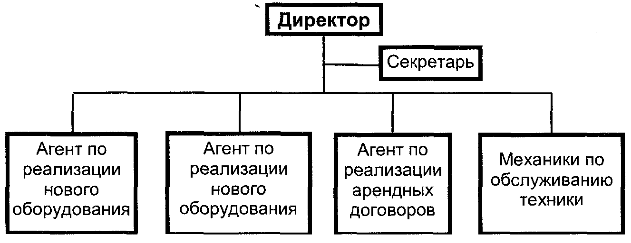

литература
Cespedes, Frank A Preface to Payment: Designing a Sales Compensation Plan. Slaon Management Review, Fall 1990, p.p. 59 - 69.
Gomez-Meia, Luis, (ed.) Compensation and Benefits. Bureau of National Affairs, Washington, D.C., 1989.
Graham-Moore, Brian, and Ross, Timothy Productivity Gainsharing. Prentice-Hall, Englwood-Cliffs, N.J., 1983.
Kannin-Lovers, Jill, Graham, D Variable Merit Pay Program Links Pay to Performance. Journal of Compensation and Benefits, 1988, July-August, p.p. 1 - 5.
Krajci, Thomas Pay That Rewards Knowledge. HR Magazine, June 1990, p.p. 58 - 60.
Lawler, Edward, III Strategic Pay. Jossey-Bass, San-Francisco, 1990.
Lawler, E.E. III., Mohrman, S.A., and Led ford, G. E. Creating High Performance Organizations: Practices and Results in the Fortune 1000. San Francisco: Jossey-Bass, 1995.
Led ford, G. E. "Three Case Studies on Skill-Based Pay: An Overview." Compensation & Benefits Review, 1991, vol. 23, No. 2, pp.11 - 23.
Ost, Edward Team-Based Pay: New Wave Strategic Incentives, Sloan Management Review, Spring 1990, p.p. 19 - 27.
Walker, James Human Resource Strategy, Mc-Graw Hill, Inc. 1992.
Zingheim, P. K., and J. R. Schuster How to Create and Reward High Performance in Your Organization, Compensation and Benefits Review, July-August 1995.
ГЛАВА 10. КОММУНИКАЦИЯ
В СОВРЕМЕННОЙ ОРГАНИЗАЦИИ
Не that converses not. knows nothing.
Тот, кто не общается, ничего не знает.
Английская поговорка.
10.1. Роль коммуникации в управлении
персоналом. Коммуникационный процесс.
10.2. формы и методы коммуникации.
10.3. Организационная коммуникация. Формальная и неформальная коммуникация.
10.4. Повышение эффективности организационной коммуникации.

цели главы
• описать коммуникационный процесс и его роль в управлении персоналом
• охарактеризовать методы коммуникации
• представить различия между формальной
и неформальной коммуникацией в организации
•обсудить способы повышения
эффективности внутриорганизационной коммуникации

ключевые СЛОВА
Коммуникация
Формальная коммуникация
Неформальная коммуникация

10.1. Роль коммуникации в управлении
персоналом. Коммуникационный процесс

Коммуникация, или процесс передачи информации от человека, группы или организации другому человеку, группе или организации, лежит в основе функционирования любого предприятия и пронизывает все системы управления человеческими ресурсами. Современный руководитель тратит 48 минут каждого часа своего рабочего времени на общение с подчиненными, коллегами, начальством. Таким образом, 80 процентов его времени уходит на коммуникацию, и от того, настолько она эффективна, во многом зависит эффективность работы всей организации.
В силу своей исключительной роли в обеспечении эффективного функционирования всех организационных процессов коммуникация сама по себе является важнейшим процессом и требует специального изучения и особых методов управления. Коммуникационный процесс (см. рис.44) предполагает наличие отправителя информации, получателя информации и процесса обмена информацией.
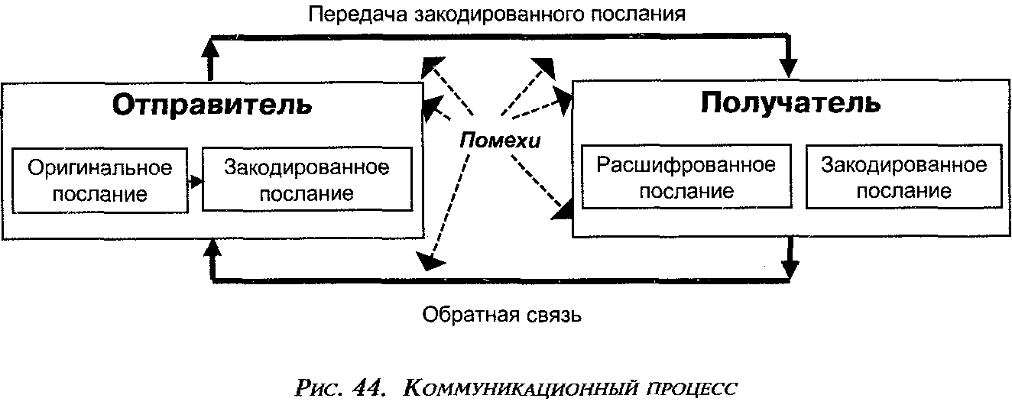
Отправитель, желающий передать собственные идеи или любую другую информацию, должен предварительно предать им форму, пригодную для передачи и восприятия получателем: превратить их в слова, математические символы, рисунки. Этот процесс называется кодированием, или зашифровкой послания. После того, как информация закодирована, она может быть отправлена по одному или нескольким передаточным каналам: по почте, телефону, телеграфу и т.д. Выбор канала передачи во многом зависит от метода кодирования. Устная информация может быть передана по телефону, при встрече, с помощью видеозаписи, однако для этой цели не могут быть использованы почта, факс или посыльный.
После получения послания происходит его расшифровка - попытка получателя воспроизвести содержание оригинального сообщения. От того, насколько точно это будет сделано, зависит точность интерпретации получателем идей и намерений отправителя и, соответственно, эффективность коммуникации. Хорошо известно, что в разных национальных культурах одни и те же жесты имеют различное, зачастую прямо противоположное значение, что не раз приводило к коммуникационным кризисам. Например, скрещенные в форме буквы "О" большой и указательный пальцы являются знаком одобрения в США, оскорбления в Южной Африке и означают "я тебя убью" в Тунисе и некоторых других арабских странах.
Расшифровав послание, получатель вступает в процесс обратной связи с отправителем, т.е. направляет свой ответ на сообщение. Обратная связь является очень важным моментом коммуникационного процесса, поскольку позволяет отправителю определить, насколько адекватно было интерпретировано его послание, и возобновить коммуникацию в случае недопонимания или ошибки при его расшифровке. Отсутствие обратной связи (послания) также является своего рода обратной связью, однако с достаточно размытым содержанием, часто приводящим к недопониманию и потерям. Генеральный директор СП получил меморандум от одного из региональных директоров, в котором тот описывал переговоры по довольно крупному контракту и спрашивал, не возражает ли генеральный директор против предоставления 2,5 процентов скидки потенциальному заказчику. Поскольку предоставление такой скидки находилось в компетенции регионального директора, генеральный не счел нужным ответить на меморандум. Его подчиненный расценил молчание как отказ и оставил цену неизменной, в результате чего компания потеряла выгодный контракт.
К сожалению, коммуникация не является процессом, происходящим исключительно между отправителем и получателем послания. Существует множество факторов, снижающих чистоту передачи информации и искажающих само послание. Такие факторы называются коммуникационными помехами или шумом (от английского noise). К их числу можно отнести технические характеристики телефонных и радиосистем, знание иностранного языка, владение навыками письменной речи, дефекты речи и слуха. Помехи могут возникать на любом из этапов коммуникационного процесса и значительно снижать его эффективность, а следовательно, и эффективность управления персоналом организации. Некоторые способы снижения уровня шума в коммуникационных системах будут рассмотрены в четвертом параграфе настоящей главы.
Итак, общение является неотъемлемой чертой организационного бытия. Каждый член организации, будь то руководитель или сторож, участвуют в коммуникационном процессе. Однако интенсивность этого участия и, самое главное, его цели неодинаковы у различных членов организации. Сотрудники общаются друг с другом, чтобы:
• выразить свои чувства и эмоции (социальная цель);
• получить или предоставить информацию (профессиональная цель);
• оказать влияние на поведение других членов организации.
Последняя цель полностью совпадает с целью управления персоналом организации - добиться необходимого для компании производственного поведения своих сотрудников, что позволит реализовать организационные цели. Следовательно, коммуникация может и должна являться элементом системы управления персоналом.

10.2. Формы и методы коммуникации

Традиционно выделяют две формы коммуникации: вербальную и невербальную. При вербальной коммуникации в качестве символов используются слова человеческого языка. Невербальная коммуникация
предполагает передачу информации при помощи движений человеческого тела. В свою очередь, вербальная коммуникация подразделяется на устную и письменную (см. рис. 45).
Тип коммуникации | Основные методы (средства) коммуникации
Устная | Конференции, совещания, доклады, презентации, групповое обсуждение, встречи один на один, неформальные беседы
Письменная | Письма, меморандумы, отчеты, письменные доклады, записки, правила и процедуры, приказы, электронная почта
Невербальная | Поведение человека: гримасы лица, взгляд, интонация, тембр голоса, поза
Рис. 45. Типы и методы коммуникации

Естественно, что руководителей прежде всего интересует вопрос о том, какие коммуникационные методы следует выбрать для взаимодействия со своими сотрудниками. Здравый смысл подсказывает, а специальные исследования подтверждают, что выбор метода коммуникации зависит от характера передаваемой информации, находящихся в распоряжении руководителя ресурсов, особенностей получателя информации. (см. рис. 46). Большинство руководителей предпочитают использовать несколько методов коммуникации, дополняющих и усиливающих друг друга. Например, после проведения совещания с подчиненными (устная коммуникация) направлять им меморандум с изложением основных моментов состоявшегося обсуждения.

Методы | Характеристики |  | Богатство передачи | Области эффективного использования
Методы | Обратная связь | Каналы | Богатство передачи | Области эффективного использования
Личная беседа | немедленная | аудио и визуальный  (невербальный) | очень высокое | сложная коммуникация, требующая двусторонней связи
Телефонный разговор | быстрая | аудио | высокое | коммуникация, требующая двусторонней связи
Документ, направленный адресату | медленная | визуальный (вербальный) | ограниченное | четкая и рациональная коммуникация
Общий документ | очень медленная (часто отсутствует) | визуальный (вербальный) | низкое | официальная коммуникация на организационном уровне

Рис. 46

Устная коммуникация является наиболее эффективной с точки зрения привлечения и сохранения внимания получателя информации, а также получения обратной связи. В то же время устная коммуникация не позволяет отправителю послания в полной мере контролировать его содержание, сопряжена со значительным уровнем помех в системе. Письменная коммуникация обеспечивает более высокую степень чистоты передачи информации и позволяет сохранить ее в неизменном виде в течение неопределенного времени, что является очень важным для реализации функции управленческого контроля, а также дает возможность получателю информации уточнять ее неограниченное число раз.
Современные организации используют практически все доступные методы коммуникации для достижения стоящих перед ними целей. Ниже мы рассмотрим пять наиболее важных коммуникационных средств: внутриорганизационные правила и процедуры, меморандумы, справочник сотрудника, внутриорганизационные издания, электронная почта. (Такой вид организационной коммуникации, как личная беседа, достаточно подробно рассматривался в гл. 4 и 7.)
"Правила и процедуры" или "Политика и процедура" представляет собой письменный документ компании, устанавливающий порядок действий ее сотрудников в определенной сфере организационной жизни.
Крупные организации имеют сотни процедур, регламентирующих их деятельность по всем направлениям деятельности: продажам, производству, подбору персонала, установлению заработной платы, отношениям с государственными органами.
Меморандум, пришедший в частный сектор из государственного, представляет собой формальное письменное обращение одного сотрудника организации к другому (нескольким). Меморандум содержит фамилии адресатов, сотрудников, которым направляются копии, дату написания, тему послания (см. рис. 47).
Меморандум
Конфиденциально
Кому: И. Петряковой, начальнику конструкторского отдела
Копия: Н. Лентулову, директору по НИОКР
От А. Устинова, директора по персоналу
Дата: 12 сентября 2000
Тема: Проведение аттестации сотрудников
Напоминаю, что в ноябре 2000 года наступает срок очередной аттестации сотрудников Вашего отдела И.Зайцевой и Н.Шумана. В соответствии с процедурой компании сотрудники должны быть предупреждены не менее чем за один месяц о времени и месте проведения аттестации, им следует выдать аттестационные листы.
Результаты предыдущей аттестации, а также чистые аттестационные листы прилагаются к данному меморандуму.
Если у Вас есть вопросы, связанные с проведением аттестации, просьба обратиться непосредственно ко мне.

С уважением,
А. Устинов

В форме меморандумов сегодня осуществляется от 60 до 80 процентов письменной коммуникации между руководителями и специалистами компаний в экономически развитых странах.
Справочник сотрудника (от английского Employee Handbook) представляет собой брошюру, содержащую основную информацию об организации, в которой работает сотрудник. Такие справочники начали появляться в США еще в предвоенный период, а сегодня являются неотъемлемым атрибутом коммуникационного процесса большинства организаций развитых стран. Справочники сотрудника преследуют три основные цели:
• изложить базисные ценности и философию компании, ее долгосрочные и краткосрочные цели;
• объяснить сотрудникам, что руководство компании ожидает от них и какие обязательства оно берет на себя;
• предоставить справочную информацию, облегчающую сотрудникам профессиональную и социальную жизнь в компании. Внутриорганизационные публикации (многотиражки, газеты, журналы) представляют собой периодические издания, публикующие разнообразные материалы, связанные, а иногда и не связанные с организацией и ее деятельностью. Несмотря на то, что такие публикации адресованы широкой аудитории и не предполагают содержательной обратной связи, они могут быть действенным средством повышения эффективности использования человеческих ресурсов. Классическим примером положительного влияния внутриорганизационной коммуникации на бизнес-результаты, стал опыт отделения «Саджино» корпорации «Дженерал Моторс». Руководство отделения было озабочено низкой производительностью и мотивацией сотрудников. Результаты специально проведенного исследования показали, что в основе слабой мотивации лежит недоверие рядовых сотрудников и руководителей профсоюза руководству. Чтобы изменить ситуацию, было принято решение кардинальным образом перестроить процесс обмена информацией в организации. Во-первых, изменилось содержание выпускаемой руководством газеты: вместо технических вопросов автомобилестроения в ней стали освещаться конкретные проблемы завода. В результате резко возросло количество читателей газеты и степень информированности сотрудников «Саджино» о положении дел в отделении. Помимо этого, были созданы новые средства коммуникации: ежемесячный журнал, направляемый по домашнему адресу каждого сотрудника, содержащий детальную информацию о результатах организации, и специальный журнал для руководителей первой линии (бригадиров, мастеров и т.д.), информирующий их о предстоящих важных событиях и подсказывающий, как представить эту информацию своим подчиненным, ежеквартальный видеожурнал, содержащий интервью с руководителями, клиентами, поставщиками, рядовыми сотрудниками. Важным элементом управления стали регулярные встречи между представителями профсоюзов и руководства, на которых обсуждались самые разные вопросы функционирования предприятия. В результате таких усилий в области коммуникации значительно снизилась степень недоверия между руководством и рядовыми сотрудниками, сократилась текучесть персонала, на 100 процентов возросла своевременность отгрузки, снизились издержки.
Электронная коммуникация является наиболее быстро развивающимся средством организационной коммуникации, позволяющим увеличить интенсивность информационного обмена в сотни раз. Сегодня 97000 сотрудников американской компании «Хьюлет-Паккард» в течение месяца обмениваются 20 миллионами электронных посланий, которые содержат около 3 триллионов знаков, и осуществляют около 250 тысяч электронных транзакций с клиентами. Электронная почта дополняет внутриорганизационные меморандумы такими важными характеристиками, как расширение адресатов (каждый сотрудник организации, имеющий ящик для электронный почты, может получить послание), высокая скорость передачи и обратной связи, снижает организационные издержки на бумагу, почту, курьеров.
Электронная коммуникация в определенной степени позволяет преодолеть проблему взаимодействия в географически разбросанной организации, позволяет объединять усилия сотрудников, которые находятся за тысячи километров друг от друга. Используя «Лоту с Ноутес Софтвэре» (компьютерную программу для работы в группе), консультационная компания «Прайс Вотерхауз» в течение четырех дней подготовила предложение, которое позволило ей выиграть многомиллионный контракт у конкурентов, готовивших свое предложение несколько недель. В то же время использование электронных средств коммуникации порождает новые проблемы. Во-первых, сокращение прямых контактов между сотрудниками приводит к исчезновению эмоционального аспекта в деловых отношениях, дегуманизации труда, что увеличивает степень стресса и снижает мотивацию сотрудников. Во-вторых, объем информации, который может передаваться с помощью электронной почты, создает угрозу перегруженности сотрудников и в первую очередь руководителей. И, наконец, многие организации сталкиваются с проблемой сохранения конфиденциальности информации при использовании электронных сетей.

10.3. Организационная коммуникация.
Нормальная и неформальная коммуникация

Организации созданы таким образом, что информационный обмен в каждой из них осуществляется в соответствии с определенной внутренней логикой. Организационная структура и культура определяют кто, с кем и в какой форме может общаться внутри предприятия. В противном случае организации угрожает коммуникационный хаос и глубокий кризис.
Для выполнения своих производственных функций сотрудники организации должны взаимодействовать, т.е. вступать в общение друг с другом. От того, насколько эффективно это общение, во многом зависит производственное поведение каждого из сотрудников и успех организации в целом. Руководитель одного из филиалов многонациональной компании в течение трех дней звонил в отдел поставок головного офиса, однако не заставал начальника отдела. Не застав его в четвертый раз, директор филиала попросил секретаря передать просьбу перезвонить начальнику отдела. Тот перезвонил только через день и выяснил, что из-за недопоставки оборудования объект не может быть сдан заказчику, и компания будет выплачивать штрафные санкции в размере 10 тысяч долларов в день. Если бы руководитель филиала выбрал более эффективный способ коммуникации (факс, электронную почту, детальное телефонное сообщение секретарю), убытков можно было бы избежать. Каждая организация имеет формальную систему коммуникации, которая предписывается формальной организационной структурой (см. рис. 48).
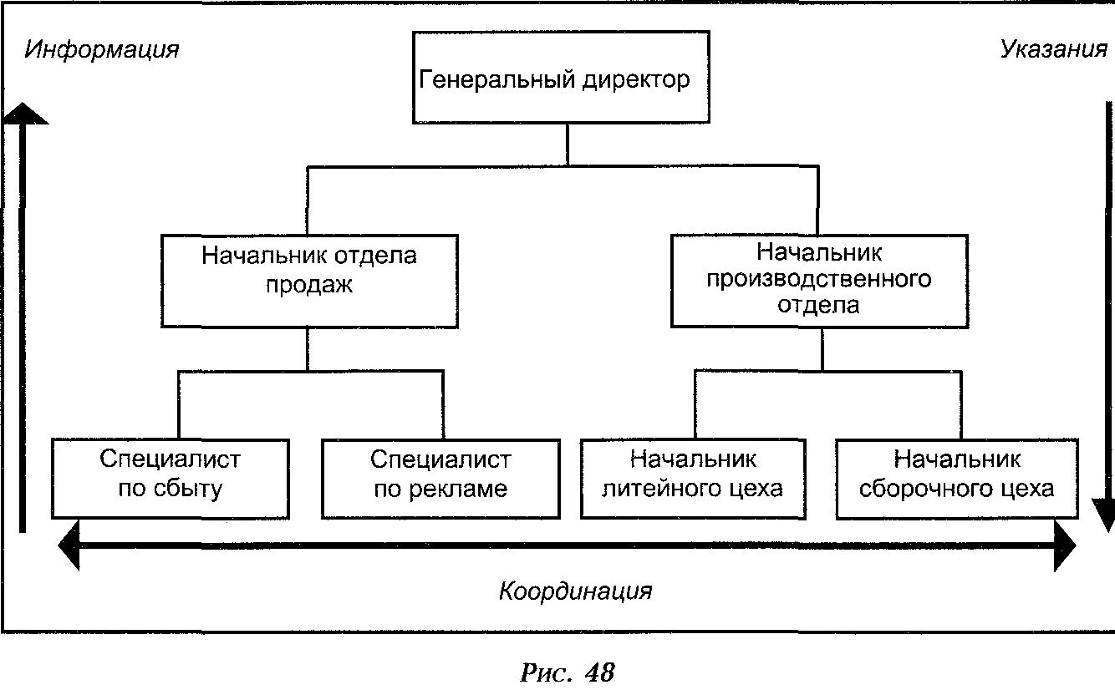
Из рисунка видно, что в организации существуют три основных направления коммуникационных потоков: сверху вниз, снизу вверх и по горизонтали. Каждое из направлений предполагает взаимодействие сотрудников, находящихся на разных уровнях организационной иерархии, поэтому существенно отличаются по своим целям, характеру передаваемой информации, методам, продолжительности и частоте (см. рис. 49).
Коммуникация сверху вниз предполагает передачу информации от руководителя подчиненному, например, инструкции генерального директора своему заместителю, начальнику отдела, ассистенту или приказ командира полка командирам батальонов, рот, отделений. Этот вид коммуникации является наиболее распространенным в современных организациях: руководители среднего звена направляют более 70 процентов своих сообщений своим подчиненным, высшие руководители проводят около 50 процентов всего своего рабочего времени в общении с подчиненными. Коммуникация сверху вниз играет важнейшую роль в управлении организацией, поскольку непосредственно влияет на мотивацию и способность сотрудников выполнять свои производственные функции и, следовательно, обеспечивать достижение организационных целей. Ее главная цель - предоставление информации о том, что (как, когда, где) должны делать сотрудники организации. Поэтому основными формами коммуникации сверху вниз являются приказы, инструкции, предписания, правила и процедуры. Также важнейшей функцией коммуникации сверху вниз является оценка работы сотрудников за прошедший период, методы которой подробно рассматриваются в гл. 7. В последние годы руководители многих организаций стали рассматривать предоставление информации о результатах работы всего предприятия, конкурентах, клиентах, других элементах внешней среды в качестве важного средства повышения эффективности управления персоналом и, соответственно, специфической цели коммуникации сверху вниз.
При коммуникации сверху вниз информация, как правило, проходит через значительное число организационных уровней, поэтому довольно большим является риск ее искажения, особенно при устной передаче. Генеральный директор географически разбросанной компании обратил внимание директора по продажам на необходимость большей координации работы представителей по продажам московской штаб-квартирой. Когда эта информация дошла до представителя по продажам в Новосибирске, он воспринял ее как решение ликвидировать отделения по продажам в провинции и подал заявление об уходе по собственному желанию. Поскольку негативные последствия искажения информации при коммуникации сверху вниз могут быть очень ощутимы для организации, выбор метода передачи информации играет особо важную роль. Наиболее "безопасными" и эффективными являются такие способы, как письменные послания, адресованные всем затрагиваемым сотрудникам, видеоконференции, встречи в малых группах.
Коммуникация снизу вверх традиционно играла чисто информационную роль - для принятия решений руководителям всех уровней необходимо знать о положении дел на местах. Большинство современных организаций имеют формализованную систему статистических и аналитических отчетов, справок и т.д. Однако различие в статусе между тем, кто предоставляет и получает информацию, зависимость первого от последнего создают объективную угрозу искажения информации. Подчиненные часто преувеличивают свои достижения и скрывают недостатки, опасаются предоставлять данные, которые, по их мнению, могут негативно сказаться на их карьере или вознаграждении. В результате предоставления искаженной информации страдает качество принимаемых руководителями решений и снижается эффективность управления организацией. Традиционными методами контроля качества предоставляемой снизу информации являются сбор данных из независимых источников и выборочные проверки. Оба этих метода основаны на понимании сотрудником, что заведомое искажение информации будет выявлено и он может понести наказание. Однако более важным является создание атмосферы доверия между руководством и сотрудниками организации, которая может возникнуть при условии эффективной коммуникации сверху вниз, обеспечивающей обратную связь и вовлечение рядовых сотрудников в управление организацией.
Использование потенциала сотрудников за рамками их непосредственных производственных обязанностей стало в последние годы еще одной важной целью коммуникации снизу вверх. Руководство заинтересовано в предложениях по улучшению внутриорганизационного климата, информационного потока. Для достижения этой цели используются такие коммуникационные средства, как "ящики для предложений", которые устанавливаются в удобных для сотрудников местах, система "диалог", когда сотрудники могут анонимно сделать предложение или задать вопрос, на который руководство дает публичный ответ, специальный адрес электронной почты, который работает как "ящик для предложений", встречи-совещания в рабочих группах или бригадах. Исследования показывают, что, когда рядовые сотрудники имеют возможность высказать собственные предложения и мнения и особенно когда эти предложения вызывают реакцию руководства, значительно повышается их мотивация и производительность.

Тип | Примеры | Основные средства
Сверху вниз | • Миссия компании  • Годовой бизнес-план  • Процедура приема на работу  • Приказ о реорганизации и сокращении численности  • Аттестационная оценка  • Журнал компании | •Письменные приказы и меморандумы  •Устные распоряжения  •Выступления  •Видеоконференции  •Публикации  •Электронные средства
Снизу вверх | • Финансовый отчет  • Отчет о выполнении личных целей  • Аналитическая записка •Рационализаторское предложение  • Жалоба | •Письменный меморандум  •Электронные средства  •Встреча один на один  •Служебная записка  •Телефонный разговор
Горизонтальная | • Предложение о совместных действиях  • Аналитическая записка  • Предоставление данных для другого отдела  • Координационные совещания | •Электронные средства  •Письменный меморандум  •Совещание  • Встреча один на один  •Телефонный разговор

Рис. 49. внугриорганизационная коммуникация

Горизонтальная коммуникация осуществляется между сотрудниками, находящимися на одном иерархическом уровне: заместителями генерального директора, руководителями отделов человеческих ресурсов и продаж, инженерами конструкторского бюро. Основной целью горизонтальной коммуникации является обмен информацией для координации действий подразделений и сотрудников, т.е. для оптимизации производственного поведения и реализации целей организации. Значение этого вида коммуникации возрастает по мере того, как сокращаются количество иерархических уровней в организации и время, отпущенное на принятие управленческих решений, - обе эти тенденции четко прослеживаются в современном мире.
Поскольку при горизонтальной коммуникации ее участники находятся на одном иерархическом уровне, информационный обмен может быть более дружелюбным и эффективным, чем в случае вертикальной коммуникации. Такой обмен является хорошим средством развития компетенции сотрудников, усиления их мотивации за счет межфункционального взаимообогащения, возможности посмотреть на проблему с другой точки зрения, расширения социальных контактов в организации. В то же время находящиеся на одном уровне работники могут конкурировать за организационные ресурсы, внимание и расположение руководства или рядовых сотрудников, что может осложнять коммуникационный процесс и отрицательно сказываться на результатах организации.
Помимо взаимодействия в рамках формальной организационной структуры, сотрудники любой организации вступают в контакты друг с другом, не имеющие непосредственного отношения к выполняемым ими производственным функциям: генеральный директор обсуждает итоги вчерашнего футбольного матча со своим водителем; поднимающиеся в лифте сотрудники разных отделов обмениваются мнениями о новом кафетерии; столкнувшись в курилке, начальники цехов изливают друг другу душу о невозможности выполнения квартальных планов. Подобный обмен информацией называется неформальной коммуникацией, оказывающей существенное влияние на производственное поведение сотрудников. В конце 1970 годов в районе Чикаго распространился ложный слух, что для приготовления гамбургеров Макдоналдс использует червивое мясо. Руководство компании немедленно выступило с опровержением, однако неверная информация достигла не только потребителей (в некоторых ресторанах объем реализации упал более чем на 30 процентов), но и сотрудников компании. В результате резко увеличилось число увольнений по собственному желанию и сократилось число кандидатов, желающих работать в компании.
Особенностью неформальной коммуникации является то, что она пренебрегает организационной структурой и пронизывает все иерархические уровни. Эта особенность делает всех членов организации участниками информационного обмена и придает ему особую значимость для управления человеческими ресурсами. Данное утверждение может показаться странным, поскольку трудно соединить "неформальную коммуникацию" и "управление": широко распространено мнение, что неформальный обмен информацией в основном не касается организационных проблем. В действительности это не так: по исследованиям американских ученых, около 90 процентов неформального информационного обмена касается организационных вопросов. Поэтому понимание руководством механизма неформальной коммуникации и умение использовать его, является важным условием эффективного управления организацией.
Основным методом неформального общения является передача устных сообщений (в последнее время все более широко используется электронная почта) - информация передается от одного участника информационной цепи к другому. Эта особенность обусловливает две характеристики неформальной коммуникации: относительно высокую скорость распространения информации и относительно высокий риск ее искажения, поскольку при длинной цепи вступает в действие правило "испорченного телефона". Однако исследования показывают, что около 75 процентов информации, передаваемой через неформальный информационный нетворк, доходит до получателя в неискаженном виде. Это связано с тем, что, вопреки сложившемуся мнению, информация в неформальной коммуникационной сети передается не по цепочке: сотрудник А - сотруднику Б; сотрудник Б - сотруднику В; сотрудник В - сотруднику Г и т.д., а от нескольких сотрудников - всем участникам коммуникационного процесса (см. рис. 50).
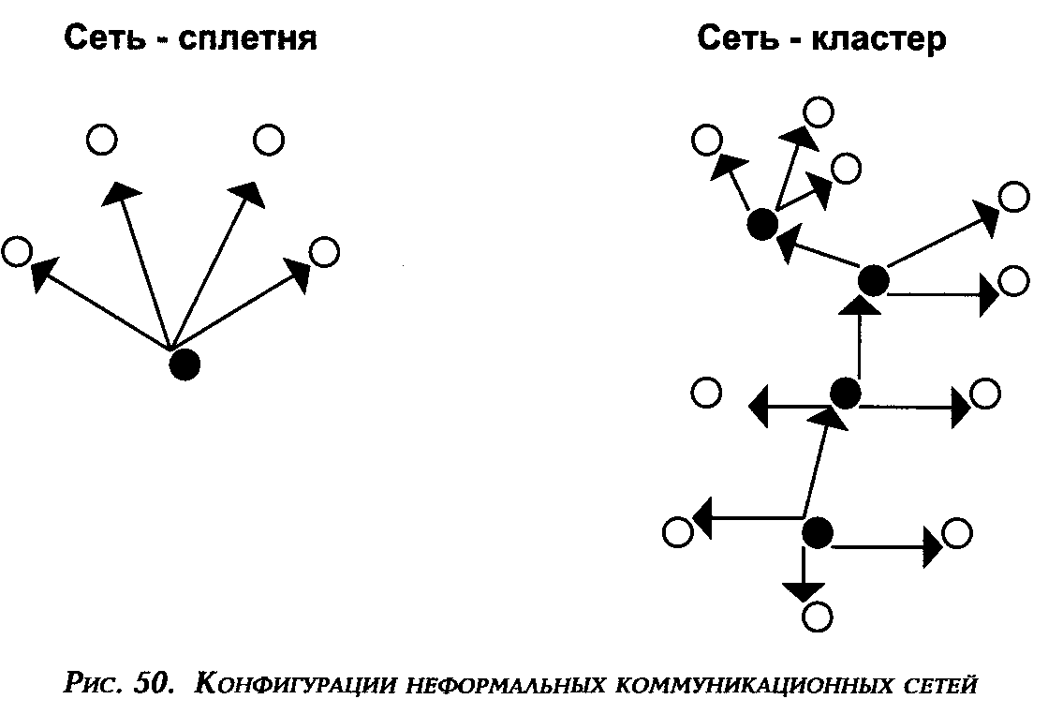
В сети-сплетне один сотрудник информирует всех остальных участников коммуникационного процесса. Такие сети характерны для небольших организаций, хотя при использовании электронной почты охват может быть очень широким. Поскольку источником информации является один сотрудник, аккуратность передачи очень высока. Подобные сети могут эффективно использоваться руководством для распространения важной и чувствительной для сотрудников информации (например, подготовки организационных перемен) при условии знания сотрудников -центров коммуникационных сетей и способности наладить эффективную коммуникацию с ними.
В сетях-кластерах несколько сотрудников информируют отдельные группы членов организации. В данной сети, которая характерна для больших организаций и подразделений, увеличивается риск искажения информации и усложняется задача влияния руководства. Однако такое влияние не является невозможным, поскольку источниками информации по-прежнему остается ограниченное число людей.
Всем хорошо известно, какое отрицательное влияние может оказать на мотивацию и производственное поведение сотрудников распространение заведомо ложной информации (слухов). Руководство любой организации должно быть готово к нейтрализации этого эффекта. Как показывают исследования, наиболее действенным способом борьбы со слухами является их немедленное опровержение конкретными фактами. Если же этого не удается сделать в короткие сроки, руководству следует сменить тактику - вместо прямого опровержения слухов следует попытаться сконцентрировать внимание сотрудников на других аспектах проблемы, ставшей предметом ложной информации. В приведенном выше примере Макдоналдса распространение информации о контроле качества продуктов, методах производства, хранения и транспортировки в значительной мере помогло преодолеть кризисную ситуацию.
10.4. Повышение эффективности
организационной коммуникации

Качество организационной коммуникации оказывает непосредственное влияние на производственное поведение сотрудников, а также на функционирование других процессов управления персоналом: подбора и приема на работу, развития, оценки, компенсации. Значение коммуникации в управлении возрастает по мере увеличения уровня информатизации современных организаций и ускорения перемен во внешней среде их деятельности, поэтому повышение ее эффективности является важным источником конкурентного преимущества в современном мире.
Эффективность внутриорганизационной коммуникации или то, насколько затрачиваемые на этот процесс организационные ресурсы (финансовые, человеческие, материальные) способствуют реализации организационных целей, зависит от множества факторов, которые могут быть подразделены на две большие группы: индивидуальные и организационные.
Под индивидуальными факторами понимается все то, что связано с сотрудниками организации, их способностью и мотивацией участвовать в информационном обмене. Исследования показывают, что существует ограниченное количество проблем (коммуникационных барьеров), снижающих эффективность коммуникации на уровне отдельного сотрудника (см. рис. 51).
Коммуникационный барьер | Причины | Примеры
Различие в восприятии | Люди интерпретируют информацию на основании своего опыта, положения в организационной иерархии и т.д. | • Конфликт между начальником цеха и инженерным отделом по поводу причин выхода из строя оборудования  • Аттестационная оценка сотрудника и его руководителя
Семантика | Использование специального жаргона или диалекта | • Переписка между отделом продаж и конструкторским бюро  • Совещание-встреча финансового директора с начальниками цехов
Субъективная оценка | Оценка отправителя получателем на основании прошлого опыта | • Отсутствие прогресса в реализации проекта из-за неэффективной коммуникации между его руководителем и группой сотрудников, считающей его некомпетентным
Навыки коммуникации | Отсутствие специального обучения | • Неспособность директора филиала подготовить аналитический отчет • Невладение компьютером представителя по продажам

Коммуникационный барьер | Причины | Примеры
Культурные различия | Различие в ценностях, традициях, воспитании | • Конфликт между американским руководителем и французским подчиненным, опоздавшим на 10 минут на совещание

рис. 51. индивидуальные КОММУНИКАЦИОННЫЕ БАРЬЕРЫ
Существует несколько хорошо апробированных стратегий, которые позволяют достаточно успешно преодолевать коммуникационные барьеры и повышать эффективность коммуникации на уровне сотрудников организации. Во-первых, организации должны обратить специальное внимание на развитие коммуникационных навыков своих сотрудников. К числу наиболее важных навыков относятся: активное слушание и предоставление обратной связи. Смысл активного слушания как приема коммуникации состоит в способности слушателя помочь говорящему сказать именно то, что он намеревался сказать. Существует несколько принципов активного слушания:
• не перебивать говорящего, не начинать говорить, пока говорит собеседник;
• расположить собеседника к себе, создать атмосферу дружелюбия;
• нейтрализовать отвлекающие факторы, избегать постороннего вмешательства;
• продемонстрировать симпатию и заинтересованность к собеседнику;
• быть терпеливым и избегать споров на этапе получения информации;
• задавать вопросы.
Обратная связь, делающая процесс коммуникации двусторонним, значительно повышает его эффективность, поскольку дает возможность уточнения полученного послания. Эффективная обратная связь должна:
• быть своевременной, т.е. не задерживаться от момента получения оригинального послания;
• содержать перефразированное оригинальное послание;
• включать уточняющие вопросы;
• не давать оценок оригинальному посланию.
Во-вторых, очень важно обеспечить развитие у сотрудников чисто технических навыков коммуникации: владение электронной почтой, умение пользоваться факсом, писать меморандумы. В-третьих, руководство должно создавать управленческие системы и формировать культуру, поощряющую открытую коммуникацию в организации. Помимо описанных выше "ящиков для предложений" и систем типа "диалог", современные организации используют такие методы поощрения информационного обмена, как корпоративные "горячие линии", дающие каждому сотруднику возможность высказать свои мысли или задать вопросы в любое время, совместные завтраки или обеды с участием сотрудников различных отделов и уровней, совместные поездки на экскурсии, пикники и т.д.
В организациях, использующих труд сотрудников различных национальностей, необходимо проведение специального обучения, дающего возможность осознать значение культурных различий и их влияние на процесс коммуникации. Популярной моделью, описывающей различие в стилях общения между людьми различных национальностей, является модель Эдварда Холла, который выделяет страны с высоко- и низко содержательными коммуникационными культурами. "Высокосодержательная" в данном случае означает, что личные отношения имеют большое значение - прежде, чем приступить к деловым переговорам, необходимо установить социальный контакт, доверие, взаимное уважение. Коммуникация в таких культурах занимает много времени, грани между формальным и неформальным общением практически не различимы. К числу стран с ярко выраженной высокосодежательной культурой общения относятся: Китай, Япония, Корея, Арабские страны. В низкосодержательной культуре коммуникация является сугубо профессиональной, личные симпатии и антипатии игнорируются, значение имеет профессионализм, переговоры ведутся формально, с целью скорейшего получения результата. Страны с наиболее выраженной низкосодержательной культурой: Германия, Швейцария, Скандинавские страны, США. Такие культуры, как английская, французская, итальянская, занимают серединное положение. Культуры большинства республик бывшего СССР ближе к высокосодержательной коммуникационной культуре.
Наиболее существенными коммуникационными барьерами на организационном уровне являются организационная структура, информационная перегруженность, фильтрация и неадекватное техническое оснащение. Чем больше иерархических уровней в организации, тем сложней передача информации и выше вероятность ее искажения. Также негативно сказывается на эффективности внутриорганизационной коммуникации неравенство в статусе сотрудников, находящихся на различных организационных уровнях, добавляющее к чисто техническому фактору психологические барьеры для обмена информацией. Эти барьеры особенно ощутимы при наличии видимых символов статуса: отдельных столовых для руководства, закрытых кабинетов, персональных машин и т.д. В определенной степени негативное влияние этих факторов может быть уменьшено за счет широкого использования видеоматериалов с выступлениями руководителей, регулярных встреч с работниками всех уровней, проведения дней открытых дверей кабинетов высших руководителей, когда к ним могут прийти любые сотрудники компании; совместных обедов и ужинов. Более кардинальным методом является деиерархизация организационной структуры, т.е. сокращение числа иерархических уровней между руководителем и рядовыми исполнителями.
Информационная перегруженность может возникнуть в том случае, если организация представляет своим сотрудникам больше информации, чем требуется для выполнения производственных функций. Тогда сотрудники начнут использовать предназначенные для производственной деятельности ресурсы на обработку дополнительной информации. Традиционными средствами минимизации эффекта перегруженности является фильтрование информации и определение приоритетов в ее обработке. Также традиционно роль "живых фильтров" в организации исполняли секретари. Однако с развитием электронных средств их число начало уменьшаться (в США за 1987 - 1993 годы их стало на 521 тысячу меньше), и возникла проблема поиска новых фильтров. Решение этой проблемы лежит в области конструирования информационных систем, которые должны производить тот объем информации, который необходим организации - бессмысленно подготавливать и направлять руководителям подразделений многостраничные отчеты, если они не успевают их прочитать.
Фильтрация может стать и серьезным барьером внутриорганизационной коммуникации в том случае, когда информация просеивается и корректируется в интересах отдельных сотрудников, а не целей организации. Существует множество примеров намеренного искажения информации при коммуникации снизу вверх, которые привели к ошибочным управленческим решениям и человеческим жертвам. Достаточно вспомнить крушение "Адмирала Нахимова", хлопковые "рекорды" Рашидова, трагедию в Тбилиси в 1989 году. Полностью избежать субъективной фильтрации не удается ни одной организации, однако ее масштабы могут быть уменьшены за счет:
И создания атмосферы доверия в организации, прежде всего открытости руководства, выполнения обещаний, обеспечения справедливости в применении организационных процедур;
• информирования сотрудников о целях организации и результатах их достижения;
• выявления и наказания сотрудников, намеренно искажающих информацию, вне зависимости от занимаемых ими должностей.

краткое СОДЕРЖАНИЕ

Коммуникация, или процесс передачи информации от человека, группы или организации другому человеку, группе или организации, лежит в основе функционирования любой организации и пронизывает все системы управления человеческими ресурсами.

ключевые СЛОВА
коммуникация - процесс передачи информации от одного человека (отправителя) к другому (получателю). Коммуникационный процесс содержит несколько этапов: кодирование послания, его передача, расшифровка, обратная связь.
формальная коммуникация - вид внутиорганизационной коммуникации, при котором информационный обмен совершается в соответствии с формальной организационной структурой и выполняемыми сотрудниками производственными функциями.
неформальная коммуникация - вид внутриорганизационной коммуникации, при котором информационный обмен совершается между сотрудниками организации вне связи с их производственными обязанностями и местом в организационной иерархии.

вопросы ДЛЯ ПОВТОРЕНИЯ И ОБСУЖДЕНИЯ
1. Что такое коммуникация? Какова роль коммуникации в управлении современной организацией? Как коммуникация влияет на производственное поведение сотрудников организации?
2. Каковы основные элементы коммуникационного процесса? Приведите примеры каждого из элементов.
3. Что такое вербальная и невербальная коммуникация? Приведите примеры каждого из видов коммуникации и охарактеризуйте их влияние на мотивацию и способность сотрудников организации.
4. Что такое формальная коммуникация?
5. Чем характеризуется коммуникация сверху вниз? В чем основная организационная роль этого вида коммуникации? Какие средства повышают эффективность коммуникации сверху вниз?
6. Чем характеризуется коммуникация снизу верх? В чем основная организационная роль этого вида коммуникации? Какие средства повышают эффективность коммуникации снизу вверх?
7. Чем характеризуется горизонтальная коммуникация? В чем основная организационная роль этого вида коммуникации? Какие средства повышают эффективность горизонтальной коммуникации?
8. Как можно повысить эффективность управления персоналом компании за счет внутриорганизационной коммуникации?

практические СИТУАЦИИ
1. Алекс Фокс стал президентом одного из филиалов крупнейшей многонациональной корпорации в июне 1997 года. До этого он занимал должность вице-президента по финансам всей корпорации, проработав в ее финансовом отделе более двадцати лет после окончания школы бизнеса. Филиал являлся признанным мировым лидером в своей отрасли, однако его финансовые результаты не совсем удовлетворяли руководство корпорации и финансовых аналитиков Нью-Йоркской фондовой биржи, чье мнение во многом определяет курс акций компании.
Первые четыре месяца Алекс провел в поездках по миру (филиал вел операции в 160 странах), встречах с руководителями отделений (их было четыре) и компаний (филиал был построен по принципу - операционная компания в каждой стране). С начала сентября по компании начали распространяться слухи о предстоящих организационных переменах, которые приведут к ликвидации региональных отделений, объединению операционных компаний и сокращению персонала. Особенное волнение вызвали слухи среди сотрудников Европейской штаб-квартиры, в которой работали почти 100 человек, большинство из которых - опытные руководители высокого ранга. В середине сентября было сообщено, что 01. 10. 98г. состоится всемирная видеоконференция г-на Фокса. На конференцию были приглашены президенты, и вице-президенты отделений и директора наиболее крупных операционных компаний.
В 30-минутном выступлении президент охарактеризовал предстоящую реорганизацию: ликвидация Европейской штаб-квартиры в период до 01. 01. 98г., преобразование других отделений в регионы, централизация подразделений поддержки операционных компаний. На этом видеоконференция была закончена, участникам не была предоставлена возможность задавать вопросы. На следующий день во все операционные компании было направлено краткое содержание выступления Фокса. После этого в течение двух недель из мировой штаб-квартиры не поступало никакой информации.

вопросы
1. Как скажется на поведении сотрудников филиала полученная информация? Как она и метод ее передачи повлияет на сотрудников Европейского отделения? Насколько эффективно они работали в течение двух недель после конференции?
2. Как можно охарактеризовать выбранный метод коммуникации? Какие достоинства и недостатки Вы видите? Как бы Вы поступили на месте Алекса Фокса ?
3. Что делать руководству филиала в сложившейся ситуации?

2. Алексей Иванович Некрасов в очередной раз прочитал лежащий перед ним документ, взял ручку, повертел ее в руке и снова положил на стол. Больше часа он сидел перед подготовленным начальником отдела кадров обращением к сотрудникам, созданной 7 лет назад и бессменно возглавляемой им компании, и не мог поставить свою подпись. Генерального директора можно было понять - после шести лет сказочного успеха, сделавших компанию лидером своей отрасли и одним из наиболее престижных работодателей, детище Некрасова столкнулось с серьезными проблемами. После августовского кризиса почти на 30 процентов сократилась выручка, а издержки остались практически неизменными. После долгих размышлений было принято решение сократить 20 процентов сотрудников. Для компании, выросшей из возглавляемой Некрасовым в течение 25 лет лаборатории, подобный шаг значил очень многое. Генеральный директор лично знал практически всех из более чем тысячи сотрудников, со многими его связывали годы личной дружбы. И вот теперь сокращение. Некрасов решил провести его гуманно - обратиться к сотрудникам с письмом, объясняющим необходимость сокращения, и предложить увольняющимся по собственному желанию компенсацию в размере 5 окладов. Текст письма лежал перед генеральным директором, но подписать его не было сил.
Уважаемые коллеги, друзья!
Вместе с вами мы создали компанию, которая стала явлением в российской экономике. Ваши знания, опыт и самоотверженный труд превратили маленький кооператив в современное предприятие. Вместе с вами мы прожили семь замечательных лет небывалого роста. Мы можем и должны гордиться своими достижениями.
К сожалению, разразившийся в августе экономический кризис не миновал и нашу компанию, хотя титанические усилия руководства помогли смягчить его влияние. В то время как многие предприятия обанкротились или попали в состояние близкое к банкротству, мы сохранили операции практически в неизменном масштабе. Однако платежеспособность наших клиентов уменьшилась, что негативно сказалось на доходах компании. Проведенная работа по сокращению издержек позволила сэкономить десятки миллионов рублей, однако этой экономии недостаточно, чтобы, обеспечить рентабельность. Мы вынуждены начать сокращение издержек на персонал.
Многие компании пошли по пути уменьшения заработной платы. Я решительно отвергаю этот путь, поскольку убежден, что получающий нищенскую зарплату сотрудник не может быть производительным. Мы платили и будем платить своим работникам достойное вознаграждение. Чтобы продолжать делать это и обеспечить прибыль акционерам, мы вынуждены провести сокращение штатов.
Коллеги, друзья! Я обращаюсь к вам с уверенностью, что найду понимание и поддержку, которые я находил всегда. Компания вынуждена сократить 211 сотрудников. Это огромная потеря для нас, однако другого пути нет. Мы сделаем все возможное для того, чтобы провести это сокращение достойно.
Тем, кто решит покинуть компанию добровольно, будет выплачено единовременное пособие в размере пяти месячных окладов и оказана помощь в трудоустройстве. Это предложение действует в течение двух недель. Через две недели в компании начнется сокращение, которое пройдет в полном соответствии с требованиями трудового законодательства. Однако я надеюсь на вашу сознательность и готовность поддержать компанию в трудную минуту, которая даст нам возможность избежать процедуры сокращения.
С уважением,
Алексей Некрасов.

вопросы
1. Насколько удачным является выбор метода коммуникации в данной ситуации? Какие положительные и отрицательные моменты Вы видите в решении генерального директора обратиться к сотрудникам с письмом? В какой форме следует довести содержание письма до организации: направить каждому сотруднику; развесить в наиболее посещаемых местах; зачитать на собраниях отделов и групп?
2. Прокомментируйте содержание письма. В чем его достоинства и недостатки? Что следует добавить?
3. Прокомментируйте стиль письма. Подходит ли он для данной ситуации. В каком стиле составили бы подобное обращение Вы?
4. Стоит ли Некрасову подписывать письмо?

литература

Виханский О. С., Наумов А. И. Менеджмент: человек, стратегия, организация, процесс. - М., "Фирма Гардарика", 1996.
Carell, Michael, Jennings, Daniel and Heavrin, Christina Fundamentals of Organizational Behavior , Prentice-Hall, 1997.
Douglas, John, Klein, Stuart, and Hunt, David The Strategic Managing of Human Resources. John Wiley & Sons, N. Y., 1985.
Greenberg, Gerald Managing Behavior in Organizations. Prentice-Hall, 1996 Roberts, К. Н. Chicago: Science Reserach Associates, 1984. Tosi, Henry, Rizzo, John, and Carroll, Stephen Managing Organizational Behavior, Harper& Row Publishers, New York, 1990.
Walker, James Human Resource Strategy. McGraw-Hill, New-York, 1992 Weick, К. Е. Theorizing About Organizational Communication. In Handbook of Organizational Communication. Newbury Park, CA, 1987.
Werther, William, Jr., and Keith, Davis Human Resources and Personnel Management. 3rd.ed., McGraw - Hill, New York, 1989.
ГЛАВА 11. ЭФФЕКТИВНОЕ УПРАВЛЕНИЕ
ПЕРСОНАЛОМ ОРГАНИЗАЦИИ

Ведущие компании не связывают сбой долгосрочный прогресс с одной программой, стратегией, тактикой, механизмом, поведенческой нормой, символом или речью руководителя. Их успех определяется согласованной работой всех компонентов.
Дж. Колинз, Дж. Порас

11.1. Связь системы управления персоналом с целями организации.
11.2. Соответствие системы управления
персоналом состоянию внешней среды и культуре организации.
11.3. Целостность системы управления персоналом.
11.4. Участие руководства организации в процессе управления персоналом.
11.5. Компетентная и развивающаяся служба управления персоналом.

цель главы
• охарактеризовать внешние условия, соблюдение которых необходимо для эффективного функционирования системы управления персоналом

Представленные в предшествующих главах методы могут стать основой эффективной системы управления персоналом любой организации. В то же время знание и использование этих (и других) методов является необходимым, но недостаточным условием успешного управления человеческими ресурсами. Методы являются средствами, своего рода кирпичами, из которых каждая организация должна построить собственное здание системы управления персоналом (см. рис. 52).
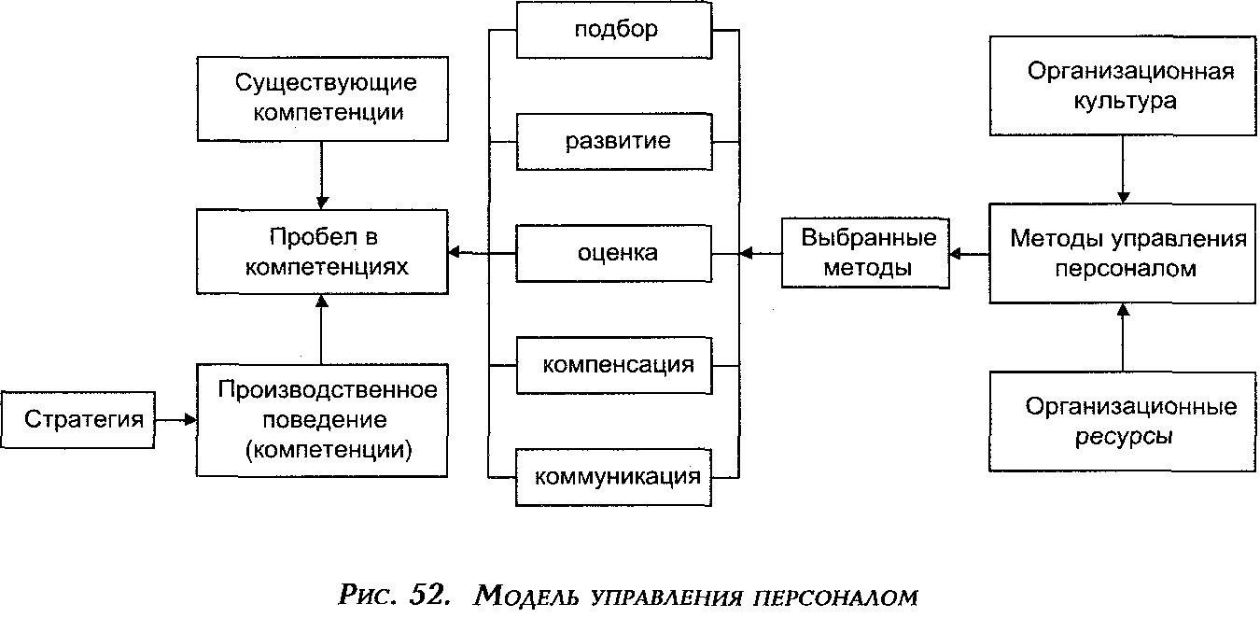
Для того, чтобы это здание было комфортабельным и прочным, необходимо соблюдение ряда условий:
• ориентированности на цели организации;
• соответствие состоянию внешней среды;
• совместимости с организационной культурой;
• внутренней целостности;
• участия руководства организации;
• наличия мотивированных и квалифицированных специалистов.
Обо всех этих условиях эффективного управления персоналом говорилось в предшествующих главах, однако в заключительной главе представляется целесообразным еще раз специально рассмотреть каждое из них.
11.1. Связь системы управления персоналом
с целями организации

Эффективность функционирования любой системы управления организацией определяется ее вкладом в достижение организационных целей. Это тем более справедливо в отношении управления человеческими ресурсами, пронизывающего все аспекты деятельности организации и влияющего на эффективность других систем управления. Если система продаж работает недостаточно результативно - это отражение неэффективного управления персоналом, поскольку в отделе продаж работают не те люди, они недостаточно мотивированы, профессионально подготовлены и т.д.
Итак, управление персоналом эффективно настолько, насколько успешно сотрудники организации используют свой потенциал для реализации стоящих перед ней целей, т.е. насколько успешно достигаются эти цели. Утверждение этого положения в качестве незыблемого постулата (одной из базисных ценностей организации, если угодно) является наиболее важным условием создания эффективной системы управления персоналом. К сожалению, для многих организаций характерна противоположная тенденция - оценивать эффективность управления персоналом с помощью специально созданных для этого показателей: удовлетворенности сотрудников, текучести кадров, часах, затраченных на профессиональное обучение. Взятые в отрыве от общих целей развития, эти потенциально важные показатели способствуют изоляции службы человеческих ресурсов, превращению ее в организацию в организации, вещь в себе. Развитию этой тенденции способствует (одновременно являясь ее следствием) и широко распространенное представление о том, что специалисты по управлению человеческими ресурсами находятся далеко от основной деятельности и практически не оказывают на нее никакого влияния.
Однако альтернативы увязыванию систем управления персоналом с целями организации нет, вернее, альтернатива - это неэффективное использование человеческих ресурсов, неспособность достичь организационных целей, кризис и умирание организации. Для того, чтобы обеспечить соответствие системы управления персоналом, могут быть использованы следующие приемы и методы:
•проведение периодических аудитов существующих систем управления персоналом с точки зрения их соответствия целям организации. Подобные ревизии необходимо проводить и в случае изменения стратегии развития компании;
•привлечение сотрудников службы управления человеческими ресурсами к разработке и пересмотру стратегических и краткосрочных планов организации. Представление подробной информации отделу человеческих ресурсов о целях организации и прогрессе в их реализацию;
•обеспечение постоянного участия высшего руководства организации в разработке и пересмотре методов управления персоналом;
•оценка (включая материальное вознаграждение) работы отдела человеческих ресурсов по результатам работы всей организации.

11.2. Соответствие системы управление персоналом
состоянию внешней среды и культуре организации

Внешняя среда, в которой действует организация, находится в постоянном движении - изменяются техника и технология, клиенты, конкуренты. Изменяются сами люди - настоящие и потенциальные работники организации. Система управления персоналом, хорошо сочетавшаяся с внешней средой пять лет назад, может находиться в состоянии острого конфликта с ней сегодня. Организация должна постоянно контролировать степень этого несоответствия и вносить коррективы в свою систему, чтобы не допустить кризиса. Предвестниками грядущих перемен могут служить значительные технологические нововведения (такие как модемная связь, Интернет, мобильные телефоны), социальные и политические изменения (ликвидация коммунизма в Восточной Европе, проведение демократических выборов, новое трудовое законодательство). Индикаторами необходимости перемен (т.е. фактического несоответствия систем управления персоналом состоянию внешней среды) – снижение производительности, увеличение текучести и абсентеизма, возникновение конфликтов сотрудников с администрацией и организации с государственными органами.
В случае реорганизации методов управления персоналом, не соответствующих более состоянию внешней среды, руководство может столкнуться с другим конфликтом, порождаемым неприятием новых методов организационной культурой компании. Такой конфликт может быть не менее болезненным и разрушительным по своим последствиям. Поэтому соответствие систем управления персоналом организационной культуре также является необходимым условием их эффективного функционирования. На практике организации могут уменьшить риск конфликта между методами управления и организационной культурой за счет:
•учета организационной культуры на этапе создания методов управления персоналом и использования элементов существующей организационной культуры в качестве фундамента для внедрения новых методов;
•разъяснения необходимости и неизбежности перемен всем сотрудникам организации (создания чувства кризисной ситуации -"дальше так жить нельзя");
•объяснения выгод и преимуществ, которые новые методы принесут каждому сотруднику и организации в целом;
•пробного внедрения новых методов в одном из подразделений с целью их отработки и оценки влияния на сотрудников;
•целенаправленной кампании по изменению культуры организации, включающей выступления руководителей, публикации во внутриорганизационных изданиях, массовые мероприятия и т.д.

11.3. Целостность системы управления персоналом

Задачей управления человеческими ресурсами является формирование производственного поведения сотрудников, обеспечивающего достижение организационных целей. Как мы видели, желаемое производственное поведение определяется двумя основными факторами - желанием (мотивацией) и способностью сотрудника выполнять требуемые функции. Механизм человеческой мотивации очень сложен, поэтому на желание сотрудника выполнять необходимые производственные функции оказывают влияние все методы управления персоналом. То же самое справедливо в отношении способности сотрудника, определяемой в первую очередь на этапе подбора, развиваемой организацией в процессе профессионального обучения и зависящей от обратной связи и вознаграждения, получаемого сотрудником от организации (см. главу 1). Поэтому целостность системы управления персоналом является важнейшим условием ее эффективного функционирования. Если системы отбора и развития руководителей ориентируют на достижение стратегических целей, углубленное знание бизнеса, широкий кругозор, умение усваивать и использовать новые знания, а системы обратной связи и вознаграждения отмечают специальные профессиональные навыки, аккуратность в выполнении индивидуальных планов, личную преданность руководителю, сотрудники организации получают противоречивые "сигналы" о том, какое поведение положительно оценивается организацией, что отрицательно сказывается на их производительности.
Организация может усилить целостность системы управления персоналом за счет:
• четкого определения собственных целей и их разъяснения всем своим сотрудникам;
• детального моделирования "идеального" производственного поведения для всех должностей (сотрудников) организации;
• координации в работе подразделений службы человеческих ресурсов;
• постоянного взаимодействия специалистов по человеческим ресурсам с линейными руководителями, непосредственно управляющими персоналом.

11.4. Участие руководства организации
в процессе управление персоналом

Эффективное управление персоналом невозможно без активного и постоянного участия высшего руководства организации в определении задач управления человеческими ресурсами, моделировании производственного поведения, создании и внедрении систем управления, оценке их эффективности. Поскольку люди являются наиболее важным организационным ресурсом, руководитель должен уделять основную часть своего времени именно управлению персоналом. К сожалению, так происходит далеко не во всех современных организациях, особенно на низших этажах иерархии - на уровне цехов, бригад, групп. Это заметно снижает эффективность организации в целом, поскольку руководители являются важнейшим инструментом претворения в жизнь методов управления персоналом, и недостаточное внимание с их стороны к этим вопросам трансформируется в низкое качество управления персоналом и низкие результаты организации.
Добиться более высокой степени участия руководителей в управлении персоналом можно за счет:
• эффективной коммуникации, включающей разъяснение необходимости и преимуществ участия линейных руководителей в управлении персоналом на понятном последним языке цифр, издержек, прибылей, производительности и т.д. К сожалению, довольно часто специалисты по персоналу недостаточно хорошо разбираются в специфике организации и не могут объясниться на привычном для руководителей языке;
• привлечения руководителей к участию в "привлекательных" для них формах работы с персоналом - проведении собеседований с кандидатами, занятий по профессиональному обучению, управлении отдельными проектами. Это позволит им приобрести опыт непосредственного участия в разработке и применении методов управления человеческими ресурсами и предоставит возможность составить более объективное представление об управлении персоналом вообще;
• специального обучения управлению людьми, позволяющего сформировать представление об этой функции управления организацией, соответствующее сегодняшнему дню, и выработать практические навыки работы с подчиненными.

11.5. Компетентная и развивающаяся служба
управления персоналом

В идеальной компании нет места отделу человеческих ресурсов -управление персоналом полностью осуществляется руководителями подразделений. Однако в реальной жизни практически каждая организация нуждается во внутренней мини-организации, занимающейся исключительно этим вопросом. К службе управления персоналом как к мини-организации можно применить все те методы управления, которые были описаны в этой книге. Кратко остановимся на трех аспектах, во многом определяющих эффективность работы современного отдела человеческих ресурсов: организации, персонале, системе оценки.
Итак, современные организации практически не могут обойтись без специального подразделения, занимающегося разработкой, внедрением, контролем (оценкой), корректировкой систем управления персоналом. Название и формы этого подразделения могут быть различны (см. главу 2), главной с точки зрения эффективности управления персоналом чертой этой мини-организации должна являться способность постоянно совершенствоваться, изменяться и обновляться в соответствии с изменением потребностей (целей организации). Более того, служба управления персоналом должна изменяться в предвосхищении изменений целей организации, в определении которых ее представители должны играть самую активную роль.
Стержнем всякой организации являются работающие в ней люди, которыми необходимо управлять. Именно сотрудники службы человеческих ресурсов (а не структура отдела) обеспечивают функционирование и обновление систем управления персоналом. Среди множества качеств, которыми они должны обладать в современных условиях, следующие четыре играют ключевую роль.
1. знание бизнеса (сферы деятельности организации). Сотрудники отдела человеческих ресурсов должны иметь четкое представление о потребностях клиентов организации, движущих силах отрасли, понимать специфику производственной деятельности, ее финансовые аспекты, видеть стратегические перспективы развития. Эти знания позволят им хорошо понимать стоящие перед организацией цели (и участвовать в их определении), моделировать производственное поведение, разрабатывать системы управления персоналом и оценивать их эффективность.
2. профессиональные ЗНАНИЯ И НАВЫКИ В ОБЛАСТИ УПРАВЛЕНИЯ ПЕРСОНАЛОМ.
Это тот элемент, которому прежде всего посвящена данная книга и который делает сотрудников отдела человеческих ресурсов специалистами по управлению персоналом. Основные элементы профессиональных знаний в области человеческих ресурсов соответствуют составляющим системы управления персоналом - подбор, профессиональное обучение и развитие, оценка, компенсация сотрудникам, коммуникация, а также включают знания и навыки в области создания и управления процессами и процедурами, общения, администрации.
3. лидерство и управление переменами. Служба человеческих ресурсов играет ключевую роль в управлении современной организацией, поэтому ее сотрудники должны обладать критическими для этого процесса навыками - определять направление развития организации, формулировать цели, вырабатывать методы достижения этих целей и внедрять их в организацию, эффективно преодолевать сопротивление переменам. Для этого специалистам по персоналу нужны профессиональные знания в области планирования, разработки и анализа альтернативных стратегий, принятия решений, эффективной коммуникации, создания рабочих групп, мотивирования сотрудников, разрешения конфликтов.
4. способность к обучению и развитию. В современном мире устаревают не только компьютеры и автомобили, но и знания в области управления персоналом. Поэтому способность к постоянному обновлению профессиональных знаний и навыков является критическим качеством для специалистов по человеческим ресурсам - управлять процессом постоянного обновления профессиональных знаний персонала всей организации могут только люди, сами овладевшие этим искусством.
Каждой организации, даже объединяющей самых квалифицированных и мотивированных работников, нужна система оценки. Необходима такая система обратной связи и отделу человеческих ресурсов. Как уже неоднократно говорилось, работа этого подразделения должна оцениваться по степени достижения целей организации. Однако этот показатель нуждается в дополнении - оценке затрат на достижение этих целей. Реальная эффективность системы управления персоналом может быть определена только из сопоставления степени реализации целей с затраченными на это средствами. Интегральный показатель (эффективность на уровне организации) трансформируется во множество других на более низких уровнях, показывающих эффективность управления персоналом подразделения или отдельных систем, или подсистем управления персоналом - подбора, обучения и т.д. (см. Приложение. Статистика человеческих ресурсов).

вопросы ДЛЯ ОБСУЖДЕНИЯ И ПОВТОРЕНИЯ

1. Чем определяется эффективность системы управления персоналом организации? Как определить "идеальное" производственное поведение сотрудника организации?
2. Каковы основные движущие силы, определяющие перемены, происходящие во внешней среде функционирования экономических организаций? В чем суть происходящих в настоящий момент перемен в нашей стране? Как эти перемены сказываются на управлении персоналом организации?
3. Как добиться целостности системы управления в зрелой организации? Как создать целостную систему управления совместным предприятием, созданным организациями с различными культурами?
4. Какими качествами и профессиональными навыками должен обладать руководитель службы управления человеческими ресурсами АО "КамАЗ", Киевского университета, АО "Росгострах"?
5. В чем должно состоять участие в управлении персоналом руководителя организации, начальника отдела, руководителя конструкторской группы, бригадира строителей?

практические СИТУАЦИИ

1. Джон Смит является директором киевского филиала многонациональной фармацевтической компании. Филиал был образован на базе местного завода, приобретенного компанией. Один из приоритетов Джона - создание системы управления персоналом. Его компания известна в мире как один из лидеров в области применения новых методов управления человеческими ресурсами -психологического тестирования, платы за знания, 360-градусной аттестации.
Работая в течение двух недель с восьми утра до девяти вечера, Джон Смит пытался изучить систему управления персоналом, существующую на заводе. Однако его титанические усилия привели к весьма скромному результату - оказалось, что завод практически не имел формальных (закрепленных в процедурах) методов управления человеческими ресурсами, а те немногие, что существовали, кардинально отличались от представлений Смита о современном управлении персоналом. Джон выяснил, что подбор новых сотрудников осуществлялся исключительно через знакомых, на заводе не имели представления о планировании карьеры, аттестации, подготовке резерва руководителей. Профессиональное обучение не планировалось, а организовывалось по мере необходимости руководителями подразделений. Заводские рабочие получали сдельную заработную плату, а сотрудники администрации - должностные оклады и ежемесячные премии, составляющие до 40% оклада. Фактический размер премии определялся директором завода и для 95% сотрудников составлял 40% оклада. Индексация заработной платы производилась по решению директора в тот момент, когда, по его словам, "ждать больше нельзя".
Во время бесед с руководителями завода, терпящего значительные убытки, Джон попытался поднять тему изменений в области управления человеческими ресурсами, однако поддержки не получил - его собеседники предпочитали обсуждать передачу технологии, предлагая "оставить все, как есть, до лучших времен" в области управления персоналом, выдвигая в качестве основного аргумента "особые местные условия". Обсуждая ситуацию на заводе с французским коллегой из другой компании, работающим в Киеве уже два года, Смит получил похожий совет "не ввязываться в безнадежное дело".

вопросы

1. Существует ли в данной ситуации потребность в изменении систем управления персоналом? Если "да", то почему?
2. Чем объясняется позиция руководителей завода?
3. Что может сделать в данной ситуации Джон Смит?
4. Предложите систему управления персоналом для данной организации и план по ее внедрению.

2. "Уж здесь-то у меня не должно было быть проблем. А они есть. Да такой винегрет, что не знаешь, с чего начать", — Владимир Блохин глубоко вздохнул и снова обратился к лежащим перед ним бумагам. Две недели назад Владимир получил назначение на первую в своей жизни должность линейного руководителя - директора Северо-Западного филиала своей компании и приступил к выполнению поставленной ему руководством цели - в течение года создать эффективную систему управления, которая в дальнейшем могла быть распространена на другие филиалы. До нынешнего назначения Владимир, закончивший американскую школу бизнеса, в течение четырех лет работал директором по человеческим ресурсам в Центрально-Европейском офисе компании в Вене. Приступив к работе в новой должности, он с удивлением обнаружил, что большинство проблем лежит именно в области управления персоналом и что он не совсем уверен в том, как эти проблемы. следует решать.
Филиал, в котором работало 236 человек, осуществлял продажи, монтаж и обслуживание вентиляционного и нагревательного оборудования на Северо-Западе России. Являясь независимым юридическим лицом, филиал, чей центральный офис находился в Санкт-Петербурге, вел самостоятельную хозяйственную деятельность, а оперативно подчинялся штаб-квартире компании в Москве. Предприятие достаточно успешно развивало продажи нового оборудования, поставляемого из Западной Европы, за три года доведя свою долю рынка до 70 процентов. К сожалению, из-за низких темпов нового строительства в регионе эта относительно высокая цифра приносила не слишком высокий доход в абсолютных величинах. Основным бизнесом филиала оставалось техническое обслуживание оборудования, установленного еще в советские времена. Главными заказчиками были местные органы власти, крайне неаккуратно относившиеся к своим обязанностям оплачивать услуги подрядчиков. В результате дебиторская задолженность филиала приблизилась к величине годовой выручки, что неминуемо повлекло образование кредиторской задолженности, в том числе двухмесячного отставания по выплате заработной платы. Владимир знал о существовании подобных сложностей и раньше, но, впервые столкнувшись с ними в реальности, несколько растерялся. Произошло это, когда финансовый директор сообщил ему, что на счету филиала есть 115 тысяч рублей, которые можно потратить на частичное погашение задолженности по заработной плате или на приобретение заказанных новым директором филиала персонального компьютера, принтера, проектора для демонстрации слайдов и другой оргтехники.
В неменьшую растерянность привело Владимира и знакомство с системами управления персоналом. Неприятно удивили размеры. центрального офиса, в котором работало 26 человек, а также то, что последний новый сотрудник пришел в филиал почти три года назад. Помимо офиса в Петербурге, в филиале существовало 12 участков, самый отдаленный из которых находился в 350 километрах от города. Участки возглавлялись начальником, который занимался всей управленческой работой, а также выступал в роли специалиста по продажам на своей территории. Большинство начальников участков "выросли" из механиков и часто не имели высшего образования. В конце каждого месяца начальники приезжали в центральный офис с отчетами, а также ведомостями заработной платы. Отчет включал основные производственные показатели, а также совершенные начальником расходы. Система заработной платы, также поразила Владимира - фонд оплаты труда был зафиксирован для каждого участка, однако внутри этого фонда каждый руководитель имел достаточно высокую степень свободы. Каждому сотруднику было гарантировано только 50 процентов тарифной ставки соответствующего разряда, остальное зависело от решения начальника участка, причем никаких формализованных критериев оценки не существовало. Так же оплачивался труд сотрудников центрального офиса. Хотя филиал имел годовой бизнес-план и бюджет, устанавливаемые штаб-квартирой в Москве, ни участки, ни отдельные руководители не имели ни планов, ни индивидуальных целей. Аттестация в филиале не проводилась.
Владимир долго думал, с чего начать преобразования в филиале, в необходимости которых у него не было сомнений, и наконец составил план действий, который второй день лежал на его столе и по-прежнему вызывал сомнения.
Согласно плану, Владимир должен был собрать всех руководителей филиала, включая начальников участков, и объявить им о программе организационных изменений, ключевыми аспектами которой должны были стать:
• оптимизация организационной структуры и сокращение численности сотрудников центрального офиса до 14 человек в течение двух месяцев;
• переход на окладную систему оплаты труда и одновременное приведение размера оплаты, в соответствие с финансовыми возможностями филиала, исключение образования задолженности по заработной плате;
• установление индивидуальных целей всем руководителям филиала, включая начальников участков;
• проведение ежемесячных управленческих совещаний по итогам периода;
• введение полугодовой аттестации для всех руководителей и ИТР.
После встречи с руководителями Владимир предполагал объехать все участки и разъяснить суть преобразований каждому сотруднику филиала.
Организационная структура филиала
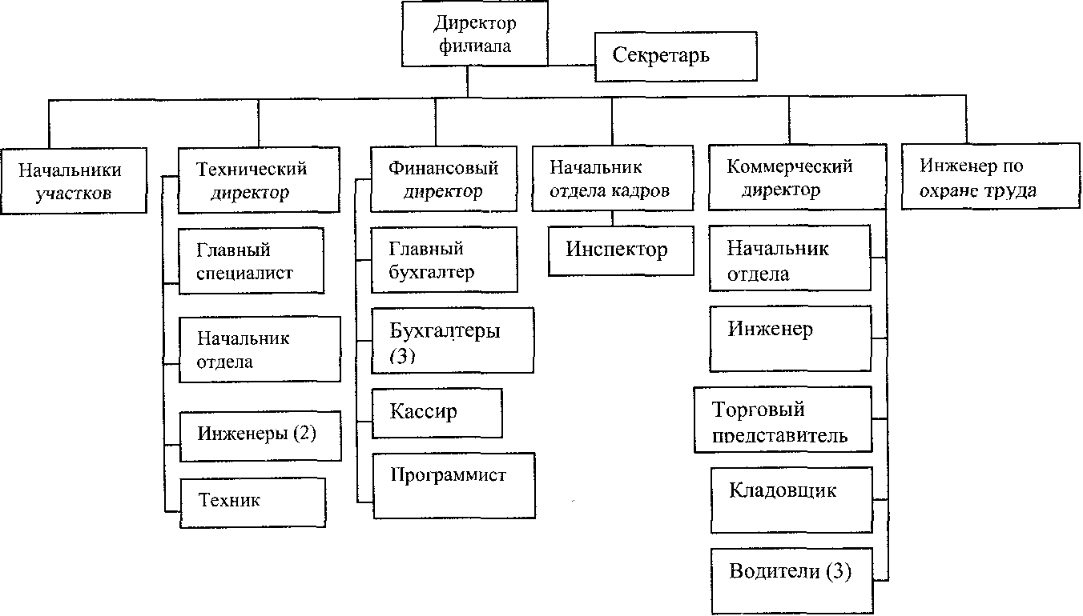
вопросы
1. Насколько точной является оценка Владимиром ситуации в филиале? Каковы наиболее важные проблемы филиала?
2. Сформулируйте стоящие перед Блохиным цели. Какую стратегию для реализации этих целей Вы могли бы предложить? Какая стратегия управления персоналом обеспечит реализацию данной бизнес-стратегии?
3. Эффективен ли разработанный Владимиром план реорганизации? В чем его сильные стороны, недостатки? Предложите альтернативный план перемен.
4. На что следует потратить имеющиеся у филиала деньги?

литература

Baird, Lloyd, and Meshoulam, Ham Managing Two Fits of Strategic Human Resource Management. Academy of Management Review, vol. 13, Ли /, p.p. 116 - 128.
Bowen, David E, and Greiner, Larry Moving from Production to Service in Human Resource Management. Organizational Dynamics, Summer 1986, p.p. 1 - 16.
Butler, John, Ferris, Gerald, and Napier, Nancy Strategy and Human Resources Management. Soth-Western Publishing, Cincinnati, Ohio, 1991.
Ceriello, Vincent Human Resource Management Systems. Lexington, New York, 1991.
Drucker, Peter Goodbye to the Old Personnel Department. The Wall Street Journal, May 22, 1986, P. 16.
Fitz-enz, Jac Human Value Management: The Value -Adding Human Resource Management Strategy for the 1990s. Jossey-Bass, San-Francisco, 1990.
Human Resource Management: Evolving Roles and Responsibilities. Bureau of National Affairs, Washington, D.C., 1988.
Shuller, Randall Repositioning the Human Resource Function: Transformation or Demise. Academy of Management Executive, vol. 4, # 3 P.P. 49 - 60.
Walker, James Human Resource Strategy, Mc-Graw Hill, Inc. 1992.
Приложение. СТАТИСТИКА ЧЕЛОВЕЧЕСКИХ РЕСУРСОВ

Эффективное управление персоналом невозможно без адекватной информации. Поэтому отделы человеческих ресурсов регулярно собирают данные, характеризующие различные аспекты состояния персонала организации, и проводят их детальный анализ. Часто такие данные называют статистикой человеческих ресурсов. Статистика человеческих ресурсов предоставляет информацию о различных сторонах управления персоналом - производительности, издержках на рабочую силу, профессиональном обучении, динамике рабочей силы. Каждая организация использует собственные показатели, отражающие специфику ее деятельности и традиции. Ниже приводятся наиболее общие и распространенные показатели статистики человеческих ресурсов.

структура И ДИНАМИКА
РАБОЧЕЙ СИЛЫ ОРГАНИЗАЦИИ
1. Структура рабочей силы по категориям занятых.
Структура занятых завода «Карат» за 1990 - 1994 гг.
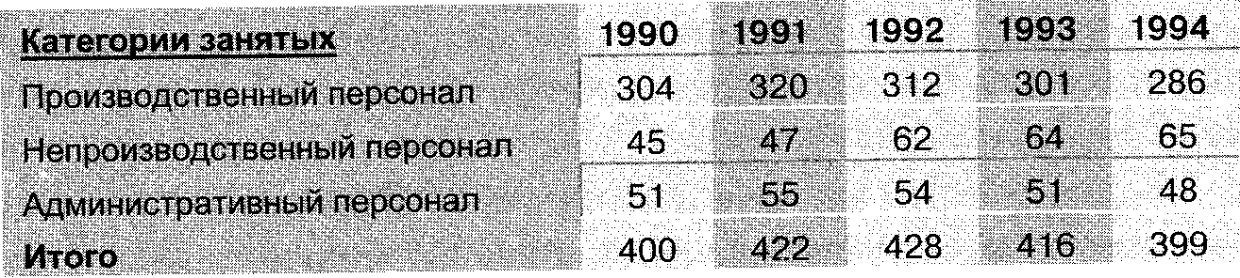
Многие производственные и сервисные организации используют приведенную в данном примере классификацию, подразделяя рабочую силу на три категории: производственный персонал (называемый также основными рабочими или производительными рабочими), непроизводственный персонал и административный персонал. К производственному персоналу относятся рабочие, непосредственно занятые в основном производстве компании (вступающие в прямой контакт с продукцией, производимой организацией, или клиентом, которому оказываются услуги). Для авиационной компании производственным персоналом являются рабочие, занятые сборкой, испытанием и обслуживанием самолетов, для организации по техническому обслуживанию автомобилей - слесари-ремонтники, для страховой компании - страховые агенты. К непроизводственному персоналу относятся вспомогательные рабочие (незанятые в основном производстве) и руководители первого звена в основном производстве - прорабы, бригадиры, начальники участков и цехов. К административному персоналу относятся все остальные сотрудники компании - руководители, технические сотрудники, специалисты по продажам. Существенное различие состоит в том, что издержки на производственный и непроизводственный персонал относятся на себестоимость продукции (услуг), в то время как затраты на административный персонал покрываются из валовой прибыли всей компании (до уплаты налогов).
Компании отслеживают следующие соотношения, характеризующие структуру рабочей силы:
1. число производственных работников на одного непроизводственного (рассчитывается как отношение производственных работников к непроизводственным работникам);
2. число производственных работников на одного административного (рассчитывается как отношение производственных работников к административным работникам);
3. доля административных работников в общей численности (рассчитывается как отношение административных работников к общей численности работников).
Естественно, что сами по себе эти соотношения не имеют никакого смысла, поэтому их нужно рассматривать либо в исторической динамике, либо в сравнении с показателями конкурентов (средним по отрасли).

Динамика показателей завода «Карат» 1990 - 1994 гг.
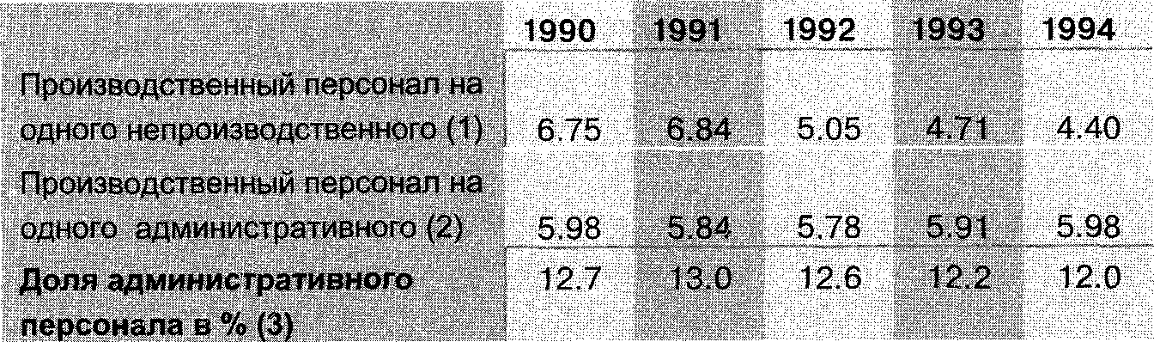
Динамика первого показателя (соотношения производственных и непроизводственных работников) демонстрирует тенденцию к увеличению доли вторых, что в самом общем виде нежелательно для организации. Динамика показателя складывается из сокращения производственных работников и увеличения непроизводственных. Оба эти явления могут быть вызваны рядом событий - внедрением новых технологий, требующих меньших затрат производственного труда и повышенных затрат труда на обслуживание и наладку, увеличением потребностей в вспомогательных операциях, снижением объемов производства. В данном конкретном случае снижение численности производственных рабочих вызвано увольнениями по собственному желанию, а возрастание численности непроизводственных - приобретением легковых автомобилей (шоферы) и увеличением потребности в обслуживании оборудования.
Доля административного персонала сокращалась в течение последних трех лет вследствие политики руководства завода не принимать новых сотрудников в административный аппарат, т.е. не заполнять освобождающиеся рабочие места.

2. Возрастная структура рабочей силы.
Традиционным показателем статистики человеческих ресурсов является средний возраст, рассчитываемый как сумма возрастов всех сотрудников, разделенная на число занятых в организации. Однако этот показатель не является достаточно информативным, поскольку средний возраст в 40 лет может получиться при наличии в компании десяти 20-летних и десяти 60-летних сотрудников.
Гораздо более продуктивным является представление возрастной структуры путем группировки.
Возрастная структура завода «Карат» 1990 - 1994 гг.
(в % к численности)
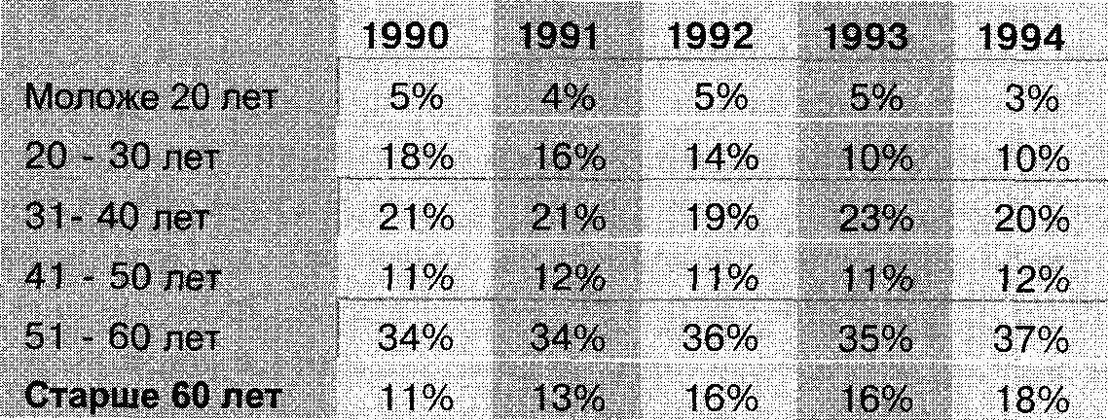
Из таблицы видно, что хотя «Карат» имеет достаточное число сотрудников во всех возрастных группах, кроме первой (моложе 20 лет), на старшую возрастную группу приходится большая процентная доля, причем она продолжает увеличиваться за счет сокращения доли группы 20 - 30-летних.
Многие организации отслеживают динамику возрастной структуры по категориям сотрудников, отдельным подразделениям, специальностям. Знание этой динамики позволяет более эффективно управлять процессами планирования потребностей организации в рабочей силе, подготовки резерва, профессионального обучения, компенсации.
3. Образовательная структура.
Аналогично возрастной структуре организации анализируют состав рабочей силы по уровню полученного образования.
Образовательная структура персонала завода «Карат» 1990 - 1994 гг. (в % к численности)
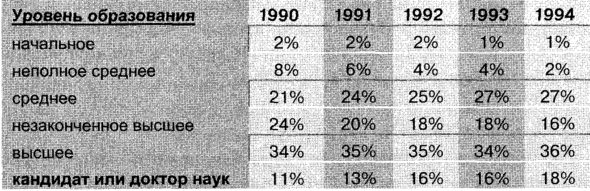
Судя по данным, приведенным в таблице, уровень образования на заводе медленно, но постоянно растет за счет сокращения доли сотрудников, не имеющих среднего образования. В то же время доля работников с высшим образованием остается практически постоянной.
4. Стаж работы.
Важным показателем стабильности рабочей силы и преданности сотрудников организации является показатель продолжительности работы в компании (стаж). Для стажа средний показатель имеет больший смысл, чем для возрастной структуры, однако и в этом случае предпочтительнее использовать метод группировки.
Структура персонала завода «Карат» по продолжительности работы в организации за 1990 - 1994 гг.
(в % к численности)
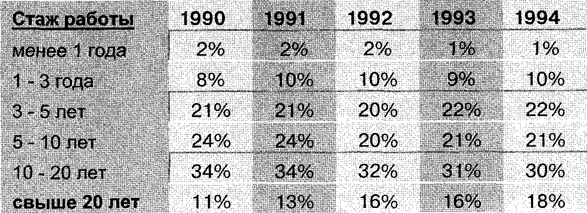

5. Соотношение полов - процентное соотношение мужчин и женщин - является еще одним традиционно отслеживаемым показателем статистики человеческих ресурсов. Однако практическая польза этого показателя ограничена теми случаями, когда по законодательству женщины пользуются определенными льготами, как то: дополнительная компенсация или укороченный рабочий день.
6. Текучесть кадров - важнейший показатель динамики рабочей силы организации. Существует несколько методов расчета текучести, наиболее распространенный - отношение числа покинувших организацию сотрудников (за исключением уволенных по сокращению штатов) к среднему числу занятых в течение года. Чем выше показатель текучести, тем ниже стабильность персонала организации. Для руководства организации важен не только сам показатель текучести кадров, но и причины, по которым люди покидают организацию - неудовлетворительные условия труда, неинтересная работа, отсутствие перспектив профессионального роста и т.д. Поэтому отдел человеческих ресурсов проводит анализ причин текучести и выявляет наиболее серьезные из них.
Анализ причин текучести кадров на заводе «Карат» 1993 г.
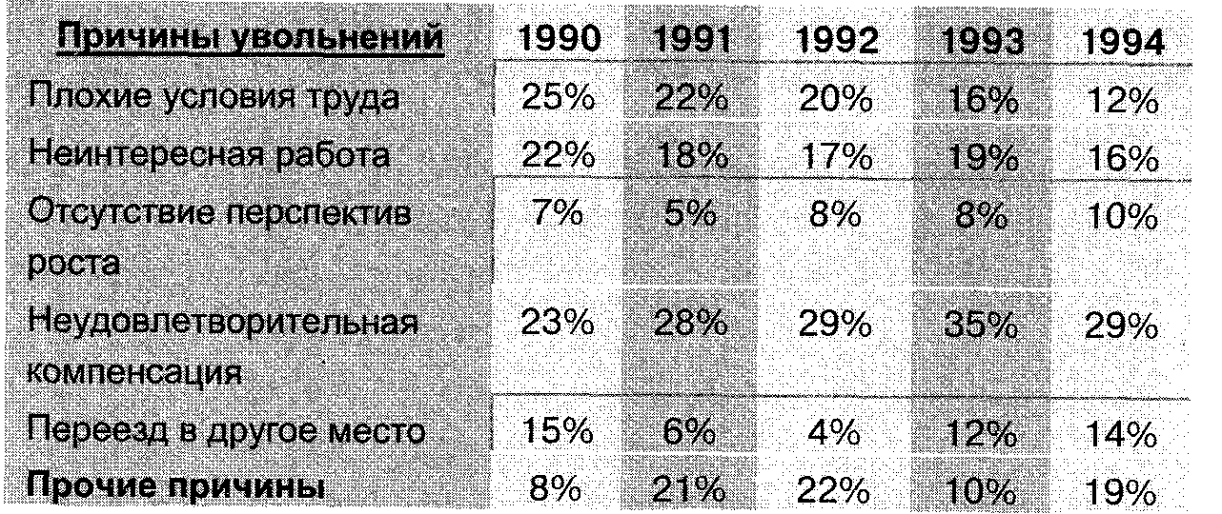
7. Показатель абсентеизма рассчитывается как отношение рабочего времени, пропущенного сотрудниками в течение периода (года), к общему балансу рабочего времени организации за период. В данном показателе учитываются все пропуски рабочего времени - по болезни, отгулы за свой счет, прогулы, кроме отпусков и вынужденных отгулов по инициативе организации. В 1994 г. общий годовой баланс рабочего времени завода «Карат» составил 798 000 часов, пропущено было 97 240 часов. Соответственно абсентеизм в 1994 г. составил 12%. Коэффициент абсентеизма показывает, какой процент производительного времени теряется в течение периода из-за отсутствия сотрудников на рабочем месте. Для снижения абсентеизма отдел человеческих ресурсов должен провести детальный анализ причин неявки сотрудников и может подсчитать отдельные коэффициенты абсентеизма по основным причинам - болезням, прогулам и т.д.
8. Коэффициент внутренней мобильности персонала рассчитывается как отношение числа сотрудников, сменивших должности в течение периода, к среднему числу сотрудников организации за период. Коэффициент мобильности рассчитывается за год, три года, пять лет. В 1994 году 5 сотрудников «Kapama» заняли новые должности внутри организации, следовательно, коэффициент мобильности составил 0,6%.
При анализе показателей внутриорганизационной мобильности большое значение имеет историческая динамика и сравнение со средними показателями для отрасли. Помимо коэффициента мобильности, отделы человеческих ресурсов производят разбивку рабочей силы в соответствии с продолжительностью работы в данной должности - определяют, какой процент работает в настоящей должности менее 1 года, от 1 года до 3 лет, от 3 лет до 5, от 5 до 10 лет и т.д. Такой анализ позволяет лучше понять динамику внутриорганизационных перемещений и выявить узкие места, требующие вмешательства руководства.
Текучесть кадров, абсентеизм, внутриорганизационная мобильность завода «Карат» 1990 - 1994 гг. (в % )
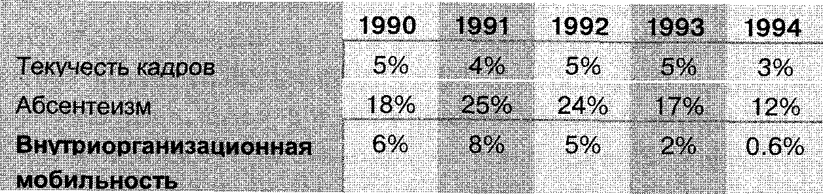

Производительность.
Производительность труда является источником процветания любой организации и ее сотрудников, поэтому руководство уделяет повышенное внимание измерению и контролю динамики производительности. Используемые для анализа показатели производительности труда должны отражать специфику производственной деятельности организации, однако существует несколько наиболее общих показателей, применяемых практически во всех компаниях.
1. объем реализации на одного сотрудника. Рассчитывается как отношение объема реализации (продаж) компании за период к численности сотрудников. Банки используют вместо объема реализации суммарную величину активов или привлеченных средств, страховые компании - сумму страховых премий. В 1990 г. объем реализации завода «Карат» составил 5 100 000 рублей, на заводе работало 400 человек, следовательно, объем реализации на одного сотрудника составил 12 750 рублей. Показатель реализации на одного сотрудника является наиболее общим показателем производительности компании и имеет смысл исключительно в сравнении с историческими данными компании или со средними показателями по отрасли (см. таблицу Показатели производительности завода «Карат», с. 346).
1. объем прибыли до уплаты налогов на одного сотрудника. Данный показатель, в отличие от предыдущего, характеризует эффективность деятельности компании - сколько прибыли приносит каждый сотрудник, и рассчитывается как величина прибыли до уплаты налогов (прибыль до уплаты налогов используется для нейтрализации изменений в ставках налогов при проведении исторических сопоставлений), разделенная на число сотрудников. В 1990 г. «Kapam» получил прибыль в 645 000 рублей, показатель прибыли на одного сотрудника составил 645 000/400= 1612 рублей. Величина прибыли на одного сотрудника представляет собой важнейший индикатор эффективности работы компании, поскольку получение прибыли является одной из основных целей функционирования большинства современных организаций. Так же, как показатель объема реализации, величину прибыли на одного сотрудника следует анализировать в сравнении с историческими данными компании или со средними показателями по отрасли, (см. таблицу Показатели производительности завода «Карат», с. 346).
3. Классическим показателем производительности является показатель производимой продукции за час производительного труда. Он может рассчитываться как в денежных, так и в натуральных единицах. В первом случае этот показатель определяется как результат деления себестоимости произведенной за период продукции (иногда используется показатель рыночной стоимости произведенной продукции) на общее число отработанных производительных часов за период. В последнее время популярным стал показатель добавленной стоимости за один производительный час, рассчитываемый как частное от деления разницы между рыночной стоимостью и издержками произведенной за период продукции и отработанными производительными часами. При использовании натуральных показателей - частное от деления единиц произведенной за период продукции на общее число отработанных за этот период производительных часов. В 1990 г. прямые издержки завода «Карат» составили 2,04 млн. руб. и объем реализации - 5,1 млн. руб. Всего было отработано 414,801 производительных часов. Добавленная стоимость на одни производительный час составила 4,91 руб. Организации, занимающиеся сервисом, используют показатель обслуживаемых в течение одного часа клиентов, рассчитываемый как отношение общего числа обслуженных в течение периода клиентов к производительным часам за период.
К производительным относятся те часы производственных работников, в течение которых они заняты непосредственной производственной деятельностью - изготовлением продукции или оказанием услуг. Производительными часами не считаются часы, потраченные на профессиональное обучение, простои, занятия по охране труда и т.п.
Показатель выпускаемой продукции за единицу времени является индикатором производительности основных сотрудников компании; его также следует рассматривать в исторической динамике или сравнении с конкурентами. Многие организации рассчитывают показатели производимой продукции за час отдельно по подразделениям и видам продукции, сопоставляя производительность различных участков и производства различных изделий. ^
4. Обратным показателю производительности за один час является показатель числа производительных часов, затрачиваемых на производство единицы продукции. Этот показатель является в определенной степени более наглядным и широко применяется компаниями, выпускающими однородную объемную продукцию - станки, экскаваторы, самолеты, корабли и т.д. В 1990 г. завод «Карат» произвел 3,319 станций управления, затраты производительных часов составили 414,801. Затраты часов на одну станцию составили - 125 часов. Сервисные организации используют показатель числа производительных часов, затрачиваемых на обслуживание одного клиента или единицы оборудования. Автомобильная мастерская за месяц провела техническое обслуживание 120 автомобилей, затратив на это 840 производительных часов. Показатель затраты часов на единицу обслуживания составил 7.
5. потерянная производительность. Этот показатель рассчитывается как произведение добавленной стоимости в час производительного труда на число потерянных часов (абсентеизма) производственных рабочих и показывает, что теряет организация в виде недополученной стоимости от неявки сотрудников на рабочее место. В 1990 г. потери рабочего времени производственных рабочих завода «Карат» составили 74,665 часов, добавленная стоимость в час составляла 4,91 руб. Общие потери производительности составили 366,605 руб. Показатель потерянной производительности является очень наглядным и убедительным аргументом, который отдел человеческих ресурсов может эффективно использовать в борьбе с абсентеизмом.
Показатели производительности персонала завода «Карат»
1990 - 1994 гг. (в % к численности)
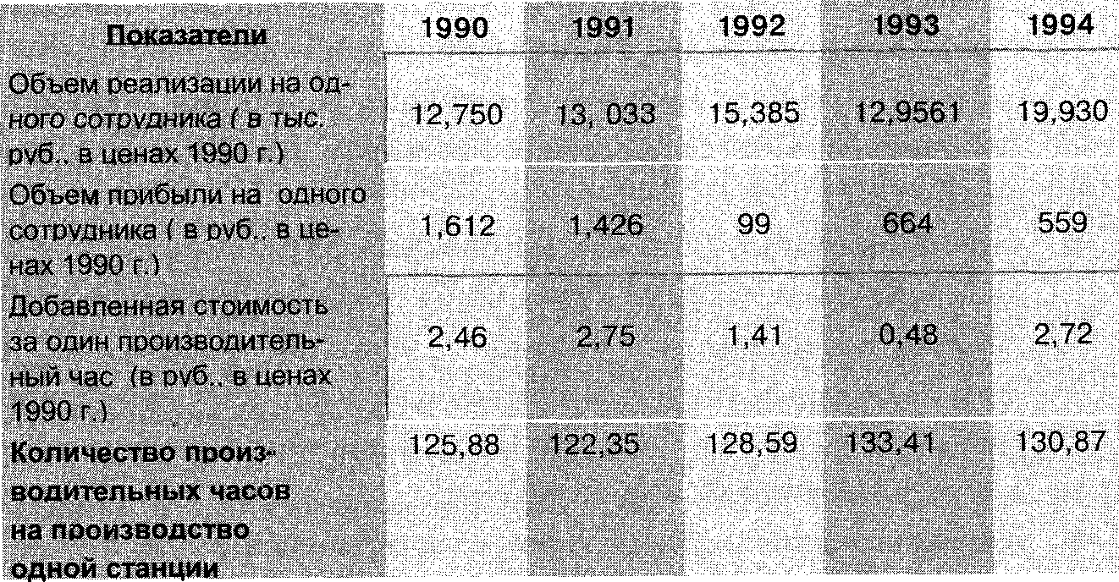
Издержки на рабочую силу.
Показатели производительности дают представление о вкладе, который сотрудники организации вносят в достижение стоящих перед ней целей. Не менее важно детально знать и контролировать другую сторону процесса - во что обходятся организации ее сотрудники. Существует несколько широко используемых сегодня показателей статистики издержек на рабочую силу.
1. общие издержки организации на рабочую силу за период. Каждая компания должна с максимальной точностью знать размер своих расходов на рабочую силу. Как это ни парадоксально, определение общей величины издержек является достаточно сложным делом. Они складываются из множества статей, которые не всегда на первый взгляд связаны с наймом рабочей силы. Основными составляющими издержек на рабочую силу являются:
• базовая заработная плата. Эта категория включает должностные оклады и выплаты по часовым тарифным ставкам;
• переменная заработная плата. К этой категории относятся выплаты рабочим-сдельщикам, комиссионные, аккордная заработная плата;
• все виды премиальных выплат, включая премии по итогам года, квартала, месяца, разовые премии за выполнение отдельных заданий;
• выплаты по участию в прибыли и сокращению издержек, издержки организации на предоставление сотрудникам права приобретения акций;
• стоимость социальных льгот, включая взносы организации в страховые фонды, затраты на медицинское обслуживание, бесплатное питание, предоставление бесплатных услуг работникам и т.д. К данной категории относятся издержки на все льготы как установленные законодательством, так и предоставляемые организацией в дополнение к требованиям закона;
• издержки на спецодежду, обувь, оборудование бытовых помещений;
• взносы организации в фонды государственного социального страхования;
• издержки организации на уплату государственных и местных налогов на заработную плату и занятость.
2. Доля издержек на рабочую силу в объеме реализации. Показатель величины издержек на рабочую силу является абсолютным, поэтому его использование в управленческом анализе и при принятии решений достаточно ограничено. Более информативным является показатель доли издержек на рабочую силу в объеме реализации компании, дающий представление о том, какая часть валовой выручки расходуется на персонал. Этот показатель рассчитывается как частное от деления общей величины издержек на рабочую силу на объем реализации за период. В 1994 г. издержки завода «Карат» на рабочую силу составили 1,05 млн. руб. (в ценах 1990 г.), объем, реализации 5,7 млн. руб. Доля издержек на рабочую силу составила 18% объема реализации. Другими словами, из каждого заработанного заводом рубля 18 копеек расходовалось на рабочую силу.
Показатель доли издержек на рабочую силу следует анализировать в исторической динамике и в сравнении со средними данными по отрасли. Рост этого показателя является негативной тенденцией, поскольку означает сокращение доли средств, которые организация может потратить на покрытие других видов издержек и реализовать в качестве прибыли.
3. издержки на одного сотрудника. Этот показатель рассчитывается путем деления общей величины издержек на рабочую силу за период на численность сотрудников организации. В 1994 г. издержки завода «Карат» на рабочую силу составили 1,05 млн. руб. (в ценах 1990 г.), численность сотрудников - 399 чел. Издержки на одного сотрудника - 2 631 руб. в год. Показатель издержек на одного сотрудника дает представление о том, во сколько в среднем обходится один сотрудник в течение периода. Многие организации рассчитывают подобные показатели для различных категорий занятых.
4. издержки на один производительный час. Этот показатель, применяемый производственными компаниями, дает представление о том, во сколько организации в среднем обходится один час производительного труда с точки зрения расходов на рабочую силу. Он рассчитывается как общие издержки на рабочую силу, деленные на общее число производительных часов за период. В 1994 г. издержки завода «Карат» на рабочую силу составили 1,05 млн. руб. (в ценах 1990 г.) и было отработано 418,795 производительных часов. Издержки на один час производительного труда составили 2,5 руб.
Необходимо подчеркнуть, что в данном показателе учитываются все издержки, но только производительные, а не все отработанные часы. Это является отражением того факта, что добавленная стоимость создается только в течение производительных часов, однако из нее покрываются все издержки организации.
Показатель издержек на один час производительного труда широко используется не только для анализа эффективности использования рабочей силы, но и при планировании, например, определении издержек на выпуск нового вида продукции или оказание нового вида услуг.
Динамика издержек на рабочую силу завода «Карат»
1990- 1994 гг.
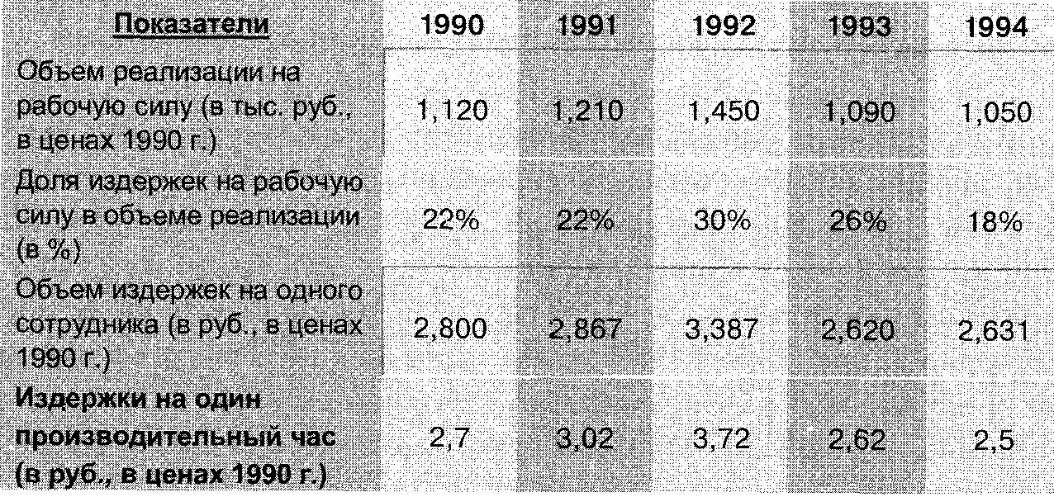
Статистика профессионального обучения.
Бюджет профессионального обучения является второй по величине статьей расходов (после заработной платы) современных компаний, поэтому сбор и обработка детальной информации об этом аспекте деятельности организации является важной функцией отдела человеческих ресурсов. Статистика профессионального обучения ведет учет числа обученных сотрудников, бюджета времени и издержек на профессиональное обучение.
Общее ЧИСЛО СОТРУДНИКОВ, ПРОШЕДШИХ ПРОФЕССИОНАЛЬНОЕ ОБУЧЕНИЕ В ТЕЧЕНИЕ ПЕРИОДА, ОБЩЕЕ ЧИСЛО ЧАСОВ, ЗАТРАЧЕННЫХ НА ПРОФЕССИОНАЛЬНОЕ ОБУЧЕНИЕ, И число программ по профессиональному обучению являются абсолютными показателями и не несут в себе содержательной информации. Тем не менее эти данные важны, поскольку на их основе рассчитываются другие, более информативные показатели.
1. ДОЛЯ СОТРУДНИКОВ ОРГАНИЗАЦИИ, ПРОШЕДШИХ ПРОФЕССИОНАЛЬНОЕ ОБУЧЕНИЕ в течение периода, рассчитывается как отношение числа сотрудников, прошедших профессиональное обучение в течение периода, к численности организации. Это важный показатель, демонстрирующий, какая часть сотрудников повысила квалификацию в течение года, т.е. характеризующий масштабы профессионального обучения. С помощью этого показателя можно также определить, как часто в среднем сотрудник организации повышает свою квалификацию с отрывом от производства. В 1994 г. 21 сотрудник завода «Карат» прошел профессиональное обучение, что составило чуть более 5% рабочей силы. При таких масштабах профессионального обучения каждый сотрудник завода пройдет повышение квалификации раз в 20 лет.
2. ДОЛЯ ЧАСОВ, ЗАТРАЧЕННЫХ НА ПРОФЕССИОНАЛЬНОЕ ОБУЧЕНИЕ, В ОБЩЕМ балансе времени организации показывает относительные масштабы программы профессионального обучения организации. В 1994 г. бюджет времени профессионального обучения завода «Карат» составил 540 часов, а общее число отработанных часов 541241. Доля затрат времени на профессиональное обучение равнялась 0,099%. Величина данного показателя говорит о том, какое внимание уделяет организация профессиональному обучению. В современных условиях глобальной конкуренции компания обязана следить за этим показателем, соотнося его с аналогичным показателем в других организациях, в противном случае она рискует потерять свою конкурентоспособность.
3. среднее ЧИСЛО ЧАСОВ ПРОФЕССИОНАЛЬНОГО ОБУЧЕНИЯ НА ОДНОГО ОБУЧЕННОГО рассчитывается как отношение всех затраченных на профессиональное обучение часов к числу прошедших обучение сотрудников. В 1994 г. бюджет времени профессионального обучения завода «Карат» составил 540 часов, среднее число часов на одного обучавшегося сотрудника составило - 25,7, т. е. чуть более трех рабочих дней. Показатель среднего числа часов дает косвенное представление о средних масштабах обучения сотрудника организации.
4. общая величина издержек на профессиональное обучение. Так же, как и в случае с издержками на рабочую силу, организации нужно точно знать величину издержек на профессиональное обучение, которые складываются из трех основных статей:
• прямых издержек на обучение. К данной статье относятся - затраты на подготовку учебных материалов, проведение занятий, компенсацию инструкторам, оплату посещения сотрудниками семинаров, курсов, средних и высших учебных заведений;
• косвенных издержек - транспортных и командировочных расходов, затрат на проживание и питание обучающихся сотрудников;
• потерянной производительности, связанной с отсутствием сотрудников на рабочем месте во время профессионального обучения. Существует несколько методов подсчета потерянной производительности. Согласно наиболее консервативным методам, она определяется как произведение часов, затраченных на профессиональное обучение, и показателя добавленной стоимости за один час. Также используется метод подсчета, в соответствии с которым количество часов умножается на средние издержки на рабочую силу за один час.
В 1994 г. прямые затраты завода «Карат» на профессиональное обучение составили 9200 руб., косвенные - 1200 руб. Потери производительности 1350 (540 часов на 2,5 руб. издержек на одного работника). Общие издержки на профессиональное обучение - 11750 руб.
Поскольку абсолютный показатель величины издержек не является достаточно информативным, организации используют относительные показатели, аналогичные тем, которые применяются для анализа издержек на рабочую силу.
5. Доля издержек в объеме реализации показывает, какая часть валового дохода компании расходуется на профессиональное обучение или сколько копеек от одного рубля реализации тратится на обучение персонала. В 1994 г. объем, реализации завода «Карат» составил 5,7 млн. руб., издержки на обучение 11,750. Доля издержек в объеме реализации - 0,2%.
6. величина ИЗДЕРЖЕК ПО ОБУЧЕНИЮ НА ОДНОГО РАБОТНИКА ОРГАНИЗАЦИИ рассчитывается как отношение общей суммы издержек к численности сотрудников. Для завода «Карат» в 1994 г. этот показатель составил 29 руб. Данный показатель дает представление о том, сколько организация тратит средств на обучение одного сотрудника, и широко используется при сравнении компании с конкурентами.
7. издержки на один час профессионального обучения определяются как отношение общих издержек на обучение к числу часов, потраченных на профессиональное обучение в течение периода. Для завода «Карат» в 1994 г. этот показатель составил 21,7 руб. Величина издержек на один час обучения важна для оценки эффективности затрат на профессиональное обучение и планирование обучения (подготовки бюджета на следующий период).
Современные организации отслеживают динамику приведенных выше показателей не только применительно к профессиональному обучению в целом, но и по отдельным видам обучения, категориям работников, подразделениям, что позволяет им иметь детальную информацию о различных качественных и количественных аспектах профессиональной подготовки персонала и эффективно управлять этим процессом.

Издержки завода «Карат» на профессиональное обучение за
1990 - 1994 гг. (сводная таблица)
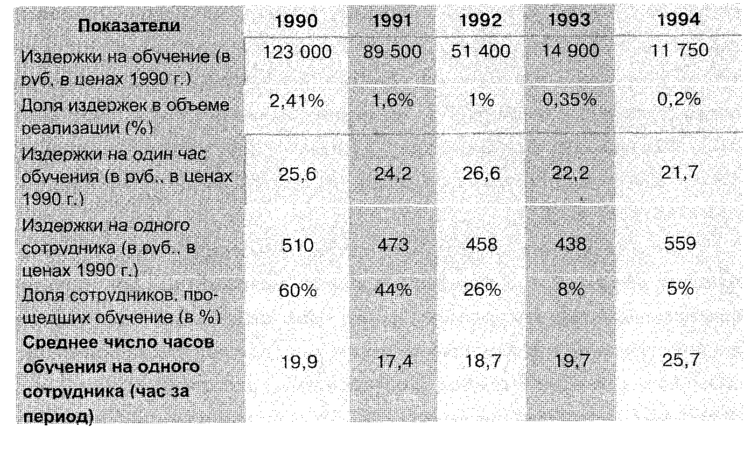

краткое СОДЕРЖАНИЕ

Эффективное управление невозможно без достоверной количественной информации. Линейные руководители и специалисты по человеческим ресурсам постоянно нуждаются в свежей, детальной, аналитической информации о состоянии и динамике человеческих ресурсов организации для принятия множества стратегических и тактических решений. Отдел человеческих ресурсов должен организовать сбор и обработку таких данных, часто называемых статистикой человеческих ресурсов. Показатели, динамику которых отслеживает отдел человеческих ресурсов, должны учитывать специфику организации - вид и масштабы деятельности, стратегические цели, организационную структуру и культуру. Однако при всем значении статистических показателей, каждая организация должна уделить особое внимание динамике ключевых параметров персонала организации - демографическим данным, производительности труда, издержкам на рабочую силу, профессиональному обучению.
Сегодня существует огромное количество методов анализа статистических данных, которые могут и должны использоваться для управления человеческими ресурсами. Однако проводящие анализ сотрудники должны помнить, что в основе всех этих методов лежат два принципа -сравнение с внешней средой (конкурентами, отраслью, страной) и с собственной исторической динамикой. Эти простые приемы составляют основу управленческого анализа, без них он не существует.
Использованные в расчетах данные:
Основные показатели завода «Карат» за 1990 - 1994 гг.
(сводная таблица)
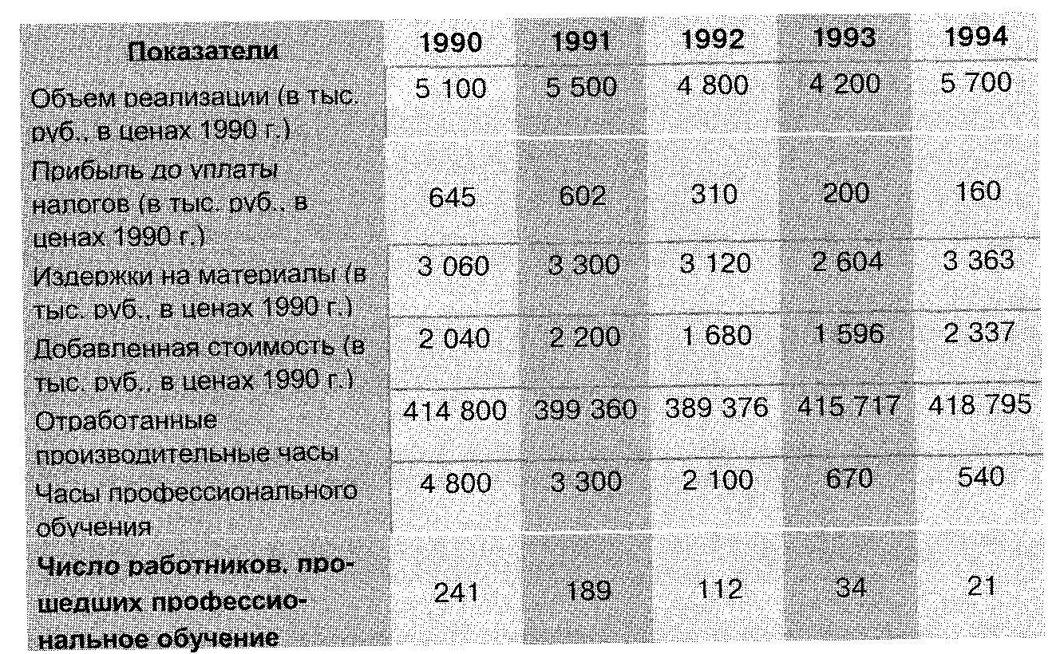

Решения, связанные с перемещением, увольнением, обучением персонала не только принимались, но и готовились первыми руководителями и представителями КПСС
Это связано с тем, что хай-по находятся на ранней стадии развития своей карьеры и не смогли в достаточной мере раскрыть свой потенциал применительно к какой-то одной сфере деятельности организации.

